**天津长荣印刷设备股份有限公司**

**2011 年度报告**



天津长荣印刷设备股份有限公司董事会 二〇一二年三月八日

## 重要提示

### 一、本公司董事会、监事会及董事、监事、高级管理人员保证本报告所载资 料不存在任何虚假记载、误导性陈述或者重大遗漏，并对其内容的真实性、准确 性和完整性承担个别及连带责任。

二、公司董事、监事、高级管理人员均没有声明对本报告内容的真实性、准 确性、完整性无法保证或存在异议。

三、公司所有董事均已出席审议本报告的董事会会议。

四、公司 2011 年年度财务报告已经信永中和会计师事务所有限公司审计并 出具标准审计报告。

五、公司法定代表人李莉女士、主管会计工作负责人李东晖先生及会计机构 负责人李雪霞女士声明：保证年度报告中财务报告的真实、完整。

目 录

### 第一节 公司基本情况简介

第二节 会计数据和业务数据摘要 第三节 董事会工作报告

第四节 重大事项

第五节 股东变动和主要股东持股情况

第六节 董事、监事、高级管理人员和员工情况 第七节 公司治理结构

第八节 监事会工作报告 第九节 财务报告

第十节 备查文件

**第一节 公司基本情况简介**

一、基本情况 1、公司名称：天津长荣印刷设备股份有限公司

中文名称缩写：长荣股份 英文名称：MKMCHINA 英文名称缩写:MKM

2、法定代表人：李莉

3、董事会秘书和证券事务代表

|  |  |  |
| --- | --- | --- |
| 项目 | 董事会秘书 | 证券事务代表 |
| 姓名 | 李筠 | 刘丹 |
| 联系地址 | 天津市北辰科技园区双辰中路 11 号 | |
| 电话 | 022‐26986268 | 022‐26986268 |
| 传真 | 022‐26973430 | 022‐26973430 |
| 电子信箱 | [crgf@mkmchina.com](mailto:crgf@mkmchina.com) | [crgf@mkmchina.com](mailto:crgf@mkmchina.com) |

4、注册地址：天津新技术产业园区北辰科技工业园

办公地址：天津市北辰科技园区双辰中路 11 号 邮政编码：300400 [公司网址：www.mkmchina.com](http://www.mkmchina.com/) [电子信箱：crgf@mkmchina.com](mailto:crgf@mkmchina.com)

5、公司信息披露报纸名称：中国证券报、证券时报、证券日报、上海证券

报

登载年度报告的网址：中国证监会指定网站 公司年度报告备置地点：公司证券部

6、上市交易所：深圳证券交易所 股票简称：长荣股份 股票代码：300195

7、持续督导机构：渤海证券股份有限公司

**第二节 公司主要会计数据和财务指标**

一、主要会计数据

单位：元

|  |  |  |  |  |
| --- | --- | --- | --- | --- |
|  | 2011 年 | 2010 年 | 本年比上年增减（％ | ） 2009 年 |
| 营业总收入（元） | 551,325,609.11 | 322,052,943.59 | 71.19% | 246,088,846.03 |
| 营业利润（元） | 182,318,514.91 | 89,615,121.33 | 103.45% | 72,127,699.91 |
| 利润总额（元） | 189,944,558.04 | 96,003,252.26 | 97.85% | 72,409,171.28 |
| 归属于上市公司股东  的净利润（元） | 158,006,804.56 | 80,094,422.88 | 97.28% | 60,668,827.81 |
| 归属于上市公司股东  的扣除非经常性损益 的净利润（元） | 151,525,569.49 | 74,688,224.67 | 102.88% | 60,849,466.77 |
| 经营活动产生的现金  流量净额（元） | 53,153,727.17 | 73,716,341.77 | ‐27.89% | 42,493,252.22 |
|  |  |  | 本年末比上年末增减  （％） |  |
|  | 2011 年末 | 2010 年末 | 2009 年末 |
|  |  |  |  |
| 资产总额（元） | 1,470,621,287.30 | 467,165,225.29 | 214.80% | 309,404,240.87 |
| 负债总额（元） | 235,663,125.34 | 238,975,295.50 | ‐1.39% | 162,664,078.18 |
| 归属于上市公司股东  的所有者权益（元） | 1,221,713,442.74 | 219,901,071.48 | 455.57% | 139,996,396.82 |
| 总股本（股） | 140,000,000.00 | 75,000,000.00 | 86.67% | 75,000,000.00 |

### 二、主要财务指标

|  |  |  |  |  |
| --- | --- | --- | --- | --- |
|  |  |  | 本年比上年增减  （％） |  |
|  | 2011 年 | 2010 年 | 2009 年 |
|  |  |  |  |
| 基本每股收益（元/股） | 1.28 | 1.07 | 19.63% | 0.81 |
| 稀释每股收益（元/股） | 1.28 | 1.07 | 19.63% | 0.81 |
| 扣除非经常性损益后的  基本每股收益（元/股） | 1.22 | 1.00 | 22.00% | 0.81 |
| 加权平均净资产收益率  （％） | 16.09% | 44.49% | ‐28.40% | 43.41% |
| 扣除非经常性损益后的  加权平均净资产收益率  （％） | 15.43% | 41.48% | ‐26.05% | 43.54% |
| 每股经营活动产生的现  金流量净额（元/股） | 0.38 | 0.98 | ‐61.22% | 0.57 |
|  |  |  | 本年末比上年末增  减（％） |  |
|  | 2011 年末 | 2010 年末 | 2009 年末 |
|  |  |  |  |
| 归属于上市公司股东的  每股净资产（元/股） | 8.73 | 2.93 | 197.95% | 1.87 |
| 资产负债率（％） | 16.02% | 51.15% | ‐35.13% | 52.57% |

三、非经常性损益项目

单位：元

|  |  |  |  |  |
| --- | --- | --- | --- | --- |
| 非经常性损益项目 | 2011 年金额 | 附注（如适用） | 2010 年金额 | 2009 年金额 |
| 非流动资产处置损益 | 180,541.57 |  | ‐78,827.97 | ‐1,835,906.45 |
| 计入当期损益的政府补助，但与公司正 | 7,029,540.51 |  | 6,208,986.00 | 1,858,795.00 |

|  |  |  |  |  |
| --- | --- | --- | --- | --- |
| 常经营业务密切相关，符合国家政策规  定、按照一定标准定额或定量持续享受 的政府补助除外 |  |  |  |  |
| 除上述各项之外的其他营业外收入和  支出 | 415,961.05 |  | 257,972.90 | ‐150,869.80 |
| 所得税影响额 | ‐1,144,183.87 |  | ‐977,388.91 | ‐46,470.71 |
| 少数股东权益影响额 | ‐624.19 |  | ‐4,543.81 | ‐6,187.00 |
| 合计 | 6,481,235.07 | ‐ | 5,406,198.21 | ‐180,638.96 |

# 第三节 董事会工作报告

### 一、报告期内总体经营情况

2011 年，公司在券商、律师和会计师的积极配合下，公司的上市工作取得 了最终成功，2011年3月 29 日，公司正式在深圳证券交易所创业板上市交易。 在公司董事会领导下，公司坚持以管理为基础、市场为导向，继续秉承“创 新经营、永续发展”的宗旨，不断创新，巩固和提高公司持续核心竞争力，使公

司业绩得到了快速增长，经营规模、企业地位和品牌知名度进一步提高。 报告期内，公司募投项目“高速精密多功能新型印刷设备产业化建设项目”

按计划正在实施；超募资金投资建设的“印刷设备再制造基地”项目在正常进行； 投资的长荣日本公司已完成设立工作；拟在美国投资设立的销售公司正在选址过 程中；拟购置 800 土地作为未来项目扩建或新建项目的用地储备，目前正在办理 招、拍、挂手续。

报告期内，公司使用自有资金设立了天津绿动能源科技有限公司，主要开展 纸电池的技术开发和生产业务；设立了天津荣彩科技有限公司，主要负责智能工 控管理系统的开发和推广，进一步拓宽了公司的业务范围。

报告期内，公司实现营业收入 55,132.56 万元，比去年同期增长 71.19%， 利润总额 18,994.46 万元，同比增长 97.85%，实现归属于母公司的净利润 15,800.68 万元，同比增长 97.28%。

二、主营业务的范围及经营情况

（一）主营业务分行业情况

单位：万元

|  |  |  |  |  |  |  |
| --- | --- | --- | --- | --- | --- | --- |
| 分行业 | 营业收入 | 营业成本 | 毛利率（%） | 营业收入比  上年增减（% | 营业成本比  ）  上年增减（% | 毛利率比上年  ） 增减（%） |
| 印后设备及相关产品  销售 | 54,935.82 | 28,989.29 | 47.23% | 71.16% | 73.51% | ‐0.71% |
| 合计 | 54,935.82 | 28,989.29 | 47.23% | 71.16% | 73.51% | ‐0.71% |

### （二）主营业务产品情况

单位：万元

分产品

营业收入

营业成本

毛利率（%）

营业收入比

上年增减（%

毛利率比上年

） 增减（%）

营业成本比

） 减（%

上年增

|  |  |  |  |  |  |  |
| --- | --- | --- | --- | --- | --- | --- |
| 模烫机 | 32,728.88 | 16,360.55 | 50.01% | 112.12% | 113.85% | ‐0.40% |
| 模切机 | 18,410.92 | 10,377.32 | 43.63% | 46.04% | 47.32% | ‐0.49% |
| 糊盒机 | 2,518.81 | 1,946.38 | 22.73% | ‐5.14% | 12.81% | ‐12.30% |
| 配件及维修费 | 1,277.21 | 305.03 | 76.12% | ‐9.07% | 5.96% | ‐3.39% |
| 合计 | 54,935.82 | 28,989.29 | 47.23% | 71.16% | 73.51% | ‐0.71% |

### 报告期公司实现营业总收入 55,132.56 万元，实现主营业务收入 54,935.82

万元，主营业务收入较上年同期增长 71.16%。

（三）主营业务分地区情况

|  |  |  |
| --- | --- | --- |
| 地区 | 营业收入 | 营业收入比上年增减（%） |
| 内销 | 49,428.79 | 66.55% |
| 外销 | 5,507.03 | 127.82% |
| 合计 | 54,935.82 | 71.16% |

（四）主要客户及供应商情况

|  |  |  |  |  |  |
| --- | --- | --- | --- | --- | --- |
|  | 报告期销售金额  （万元） | 占报告期销  售总金额比  （%） | 应收账款余 额（万元） | 占报告期应  收账款总余 额比（%） | 是否存在关联关系 |
| 前 5 名客户 | 9414.36 | 17.07 | 350.25 | 4.94 | 否 |
| 报告期内未发生向单一客户销售比例超过 30%的情况 | | | | | |

|  |  |  |  |  |  |
| --- | --- | --- | --- | --- | --- |
|  | 报告期采购金额  （万元） | 占报告期采  购总金额比  （%） | 应付账款余 额（万元） | 占报告期应  付账款总余 额比（%） | 是否存在关联关系 |
| 前 5 名供应商 | 17,940.94 | 43.60 | 3,256.90 | 31.18% | 否 |
| 报告期内未发生向单一供应商采购比例超过 30%的情况 | | | | | |

公司前五名销售客户与公司不存在关联关系，公司董事、监事、高级管理人

员、核心技术人员、持股 5%以上股东、实际控制人和其他关联方在主要客户、 供应商中无直接或间接权益，且不存在单一客户销售比例超过 30%的情况。

三、公司主要财务数据分析

（一）资产、负债构成情况

|  |  |  |  |  |  |
| --- | --- | --- | --- | --- | --- |
| 资产 | 2011 年 12 月 31 日 | | 2010 年 12 月 31 日 | | 同比变 动（%） |
| 金额 | 占本期总资  产比重（%） | 金额 | 占本期总资  产比重（%） |
| 货币资金 | 706,156,053.30 | 48.02 | 104,874,781.84 | 22.45 | 573.33 |
| 应收票据 | 36,104,274.19 | 2.46 | 8,939,992.61 | 1.91 | 303.85 |
| 应收账款 | 70,855,012.24 | 4.82 | 40,751,482.03 | 8.72 | 73.87 |
| 预付账款 | 18,349,897.93 | 1.25 | 22,620,303.86 | 4.84 | ‐18.88 |
| 应收利息 | 14,432,863.01 | 0.98 | 0.00 | 0.00 | ‐ |
| 其他应收款 | 149,531,631.98 | 10.17 | 2,985,730.71 | 0.64 | 4,908.21 |
| 存货 | 208,426,141.81 | 14.17 | 129,683,858.29 | 27.76 | 60.72 |
| 其他流动资产 | 370,776.21 | 0.03 | 393,355.85 | 0.08 | ‐5.74 |
| 长期股权投资 | 4,623,273.68 | 0.31 | 0.00 | 0.00 | ‐ |
| 固定资产 | 229,868,143.56 | 15.63 | 66,160,053.48 | 14.16 | 247.44 |

|  |  |  |  |  |  |
| --- | --- | --- | --- | --- | --- |
| 在建工程 | 2,118,701.85 | 0.14 | 68,307,810.11 | 14.62 | ‐96.90 |
| 无形资产 | 25,885,538.38 | 1.76 | 20,380,478.50 | 4.36 | 27.01 |
| 递延所得税资产 | 3,898,979.16 | 0.27 | 2,067,378.01 | 0.44 | 88.60 |
| 资产合计 | 1,470,621,287.30 | 100.00 | 467,165,225.29 | 100.00 | 214.80 |
| 负债 | 2011 年 12 月 31 日 | | 2010 年 12 月 31 日 | | 同比变 动（%） |
| 金额 | 占本期总资  产比重（%） | 金额 | 占本期总资  产比重（%） |
| 短期借款 | 60,000,000.00 | 25.46 | 4,958,418.54 | 2.07 | 1,110.06 |
| 应付账款 | 104,465,403.04 | 44.33 | 44,989,400.21 | 18.83 | 132.20 |
| 预收账款 | 40,411,182.99 | 17.15 | 65,296,683.32 | 27.32 | ‐38.11 |
| 应付职工薪酬 | 4,259,126.04 | 1.81 | 3,346,964.16 | 1.40 | 27.25 |
| 应缴税费 | 4,600,430.17 | 1.95 | ‐797,501.18 | ‐0.33 | ‐676.86 |
| 其他应付款 | 175,712.75 | 0.07 | 1,288,345.44 | 0.54 | ‐86.36 |
| 其他流动负债 | 831,589.56 | 0.35 | 0.00 | 0.00 | ‐ |
| 长期借款 | 0.00 | 0.00 | 93,800,000.00 | 39.25 | ‐100.00 |
| 长期应付款 | 0.00 | 0.00 | 975,027.48 | 0.41 | ‐100.00 |
| 递延所得税负债 | 3,938,310.86 | 1.67 | 1,872,985.01 | 0.78 | 110.27 |
| 其他非流动负债 | 16,981,369.93 | 7.21 | 23,244,972.52 | 9.73 | ‐26.95 |
| 负债合计 | 235,663,125.34 | 100.00 | 238,975,295.50 | 100.00 | ‐1.39 |

1、报告期内，货币资金比年初增长了 573.33%，主要是本期公司公开发行

股票，募集资金到位使货币资金大幅增加所致。 2、报告期内，应收票据较年初增长了 303.85%，主要原因是客户以银行承

兑汇票结算方式的增加所致。

3、报告期内，应收账款增长 73.87%，主要原因是母公司正常销售增长所增 加的应收账款，同时公司为进一步加大市场，针对不同的客户，在严格控制风险 的条件下，给予部分客户一定的信用期限所致。

4、报告期内，应收利息增长主要原因是公司募投资金以定期存款方式存放， 定期存款未到期，尚未收到利息款所致。

5、报告期内，其他应收款增长 4,908.21%，主要原因是公司向天津北辰科 技园区管委会缴纳土地购买定金所致。

6、报告期内，存货增长了 60.72%，主要原因是母公司正常销售增长所致， 同时根据公司对未来的销售预测，为能保证及时交货，公司加大了原材料的预投 所致。

7、报告期内，长期股权投资增长主要原因是本公司全资子公司长荣股份（香 港）有限公司参股英飞电池（中国）技术有限公司所致。

8、报告期内，固定资产增长了 247.44%，主要原因是募投项目厂房建成， 并投入使用，由在建工程转入固定资产所致。

9、报告期内，在建工程降低了 96.90%，主要原因是募投项目厂房建成，并 投入使用，由在建工程转入固定资产所致。

10、报告期内，短期借款增长 1,110.06%，主要原因是在报告期内，公司自 银行借入短期借款 6,000.00 万元所致。

11、报告期内，应付账款增长了 132.2%，主要原因是本年度公司正常业务 增长所致，同时根据销售预测，加大了批次采购量，从而使期末应付账款增长。

12、报告期内，报告期内应缴税费增加了 676.86%，主要原因是本期增值税 和企业所得税上升所致。

13、报告期内，其他应付款降低了 86.36%，主要原因是公司成功上市，将 之前收到的政府上市资金转入营业外收入所致。

12、报告期内，长期借款降低 100%，主要原因是在报告期内公司提前归还 了借款所致。

14、报告期内，长期应付款降低 100%，主要原因是公司提前解除了售后回 租协议，归还了相对应的借款所致。

15、报告期内，递延所得税负债增长了 110.27%，主要原因是本年香港长荣 未分配利润增长，根据未分配利润计算的递延所得税增长所致。

（二）主要费用变动情况

单位：人民币元

|  |  |  |  |  |
| --- | --- | --- | --- | --- |
| 项目 | 报告期 | 上年同期 | 同比变动额 | 同比变动（%） |
| 销售费用 | 33,207,200.13 | 25,529,214.59 | 7,677,985.54 | 30.08 |
| 管理费用 | 43,388,360.81 | 35,884,937.85 | 7,503,422.96 | 20.91 |
| 财务费用 | ‐14,188,399.00 | 1,434,159.19 | ‐15,622,558.19 | ‐1,089.32 |

报告期内，销售费用和管理费用虽有增长，但均低于销售收入的增长幅度，

说明公司费用控制良好，销售费用增幅较大，主要是随着销售的增长，运输费、 招待费和物料消耗增长所致。财务费用比上年同期大幅减少主要原因为募集资 金到位利息收入大增。

（三）现金流量构成情况

单位：万元

|  |  |  |  |  |
| --- | --- | --- | --- | --- |
| 项目 | 报告期 | 上年同期 | 同比变动额 | 同比变动（%） |
| 经营活动产生 |  |  |  |  |
| 的现金流量净 | 5,315.37 | 7,371.63 | ‐2,056.26 | ‐27.89 |
| 额 |  |  |  |  |
| 投资活动产生 | ‐25,397.84 | ‐6,401.99 | ‐18,995.85 | 296.72 |

|  |  |  |  |  |
| --- | --- | --- | --- | --- |
| 的现金流量净  额 |  |  |  |  |
| 筹资活动产生  的现金流量净 额 | 80,921.12 | 1,419.32 | 79,501.80 | 5,601.41 |
| 现金及现金等  价物净增加额 | 60,601.02 | 2,301.59 | 58,299.43 | 2,533.01 |

1、报告期内，投资活动产生的现金流量净额较去年同期增加了 296.72%，

主要原因是募投项目主体厂房已建成并投入使用，募投项目大部分建设及购买设 备的资金已经支付，而其他设施正在逐步完善所致。

2、报告期内，筹资活动产生的现金流量净额较去年同期增长了 5,601.41%， 主要原因是募集资金到位所致。

（四）非经常损益情况

|  |  |
| --- | --- |
| **项目** | **金额** |
| 非流动资产处置损益 | 180,541.57 |
| 计入当期损益的政府补助（但与公司业务密切相关，按照国家统一  标准定额或定量享受的政府补助除外） | 7,029,540.51 |
| 除上述各项之外的其他营业外收入和支出 | 415,961.05 |
| 所得税影响额 | ‐1,144,183.87 |
| 少数股东权益影响额 | ‐624.19 |
| 非经常性净损益合计 | 6,481,235.07 |

计入当期损益的政府补贴，明细如下：

单位：元

|  |  |
| --- | --- |
| **项目** | **2011 年度** |
| 中央投资重点产业振兴和技术改造专项资金（多功能印刷  设备系列开发及产业化项目） | 458,707.20 |
| 国家国际科技合作项目（纸电池印刷及信息智能化应用技  术开发） | 4,800,000.00 |
| 天津市科技创新专项资金项目（多功能印刷设备系列开发  及产业化项目） | 128,333.31 |
| 驰名商标资助 | 300,000.00 |
| 天津市知识产权专项资金资助 | 50,000.00 |
| 著名商标奖励 | 100,000.00 |
| 科委进步奖 | 30,000.00 |
| 上市工作资金补助 | 900,000.00 |
| 开拓国外市场资助 | 45,000.00 |
| 境外注册商标政府资助 | 8,700.00 |
| 进口产品贴息 | 208,800.00 |
| **合计** | 7,029,540.51 |

### （五）报告期内利润构成、主营业务或其结构、主营业务盈利能力没有发

生重大变化。

（六）报告期内无对报告期利润产生重大影响的其他经营业务活动。 四、报告期内无形资产及核心技术重大变动情况 本公司无形资产为土地使用权和专利许可使用权，公司合法拥有相关的无形

资产产权。截至 2011 年 12 月 31 日，本公司无形资产情况如下：

单位：元

|  |  |  |  |
| --- | --- | --- | --- |
| **项目** | **原值** | **累计摊销** | **账面价值** |
| 土地使用权 | 26,910,434.60 | 7,325,796.22 | 19,584,638.38 |
| 专利许可使用权 | 6,300,900.00 |  | 6,300,900.00 |
| 合 计 | 33,211,334.60 | 7,325,796.22 | 25,885,538.38 |

1、土地使用权

截止报告期末，公司取得土地使用权 3 处，均为工业用地，并已取得相关房 产所有权证，报告期内没有新增土地使用权。

|  |  |  |  |  |  |  |  |  |  |
| --- | --- | --- | --- | --- | --- | --- | --- | --- | --- |
| **序**  **号** | **证书号码** | **位 置** | **面积**  **（m2）** | **他项**  **权利** | **取得**  **方式** | **取得时间** | **用途** | **使用**  **期限** | **价款(元)** |
| 1 | 房地证津  第 113030808357 号 | 北辰经济开发区  双川道 20 号 | 20,830.6 | 抵押 | 出让 | 2004.4.30 | 工业用地 | 2050.8.17 | 3,877,206.70 |
| 2 | 房地证津  第 113030908228 号 | 北辰经济开发区  双原道北 | 11,431.5 | 抵押 | 出让 | 1997.11.24 | 工业用地 | 2047.11.23 | 2,629,250.29 |
| 3 | 辰单国用  （2008）第 057 号 | 北辰区经济开发区 | 64,737.54 | 无 | 出让 | 2008.6.27 | 工业用地 | 2058.3.5 | 20,403,977.61 |

注：1 号房屋建筑物与 1 号土地使用权为同一房地产权证，2 号房屋建筑物与 2 号土地

使用权为同一房地产权证，1 号及 2 号他项抵押权利已于 2011 年 7 月 11 日注销；3 号土地使 用权为募集资金投资项目土地使用权证。

### 2、专利许可使用权 专利许可使用权系本公司之控股子公司天津绿动能源科技有限公司以 100

万美元（折合人民币 6,300,900.00 元）自其参股股东英飞电池技术(中国)有限公

司取得专利许可使用权，期限至 2035 年 12 月 31 日届满。

3、商标

截止报告期末，公司拥有注册商标 25 项，报告期内新增商标 11 项。

|  |  |  |  |  |  |
| --- | --- | --- | --- | --- | --- |
| **序**  **号** | **注册证号** | **商标名称** | **核定使用商品** | **取得方式** | **权利起止期限** |
| 1 | 3194607 |  | 核定使用商品  第 7 类 | 申请注册 | 2007.3.7——2017.3.6 |
| 2 | 3194606 |  | 核定使用商品  第 7 类 | 申请注册 | 2004.5.21——2014.5.20 |

|  |  |  |  |  |  |
| --- | --- | --- | --- | --- | --- |
| **序**  **号** | **注册证号** | **商标名称** | **核定使用商品** | **取得方式** | **权利起止期限** |
| 3 | 8339491 |  | 核定使用商品 第 2 类 | 受让 | 2011.6.7——2021.6.6 |
| 4 | 8339476 | 核定使用商品 第 9 类 | 申请注册 | 2011.6.7——2021.6.6 |
| 5 | 8339478 | 核定使用商品 第 16 类 | 申请注册 | 2011‐8‐21——2021.8.20 |
| 6 | 8339488 | 核定使用商品 第 35 类 | 申请注册 | 2011.7.14——2021.7.13 |
| 7 | 8339482 | 核定使用商品 第 37 类 | 申请注册 | 2011.9.21——2021.9.20 |
| 8 | 8339489 | 核定使用商品 第 40 类 | 申请注册 | 2011.10.14——2021.10.13 |
| 9 | 648500 |  | 核定使用商品 第 7 类 | 申请注册 | 2003.7.7——2013.7.6 |
| 10 | 5446724 |  | 核定使用商品 第 7 类 | 申请注册 | 2009‐6‐21——2019‐6‐20 |
| 11 | 5926788 |  | 核定使用商品 第 7 类 | 申请注册 | 2009‐11‐7——2019‐11‐6 |
| 12 | 8339487 | 核定使用商品 第 9 类 | 申请注册 | 2011.6.7——2021.6.6 |
| 13 | 8339480 | 核定使用商品 第 40 类 | 申请注册 | 2011.7.28——2021.7.27 |
| 14 | 6052972 |  | 核定使用商品 第 7 类 | 申请注册 | 2009‐11‐28——2019‐11‐27 |
| 15 | 6052974 |  | 核定使用商品 第 7 类 | 申请注册 | 2009‐11‐28——2019‐11‐27 |
| 16 | 6052973 |  | 核定使用商品 第 7 类 | 申请注册 | 2009‐11‐28——2019‐11‐27 |
| 17 | 6867654 |  | 核定使用商品 第 7 类 | 申请注册 | 2010‐5‐7——2020‐5‐6 |
| 18 | 8339492 | 核定使用商品 第 2 类 | 申请注册 | 2011.7.7——2021.7.6 |
| 19 | 8339490 | 核定使用商品 第 35 类 | 申请注册 | 2011.7.7——2021.7.6 |
| 20 | 8339479 | 核定使用商品 第 40 类 | 申请注册 | 2011.8.7——2021.8.6 |
| 21 | 1023033 | 英国、韩国、日  本、法国、以色 列、俄罗斯、泰 国 | 申请注册 | 2009.10.7 |

|  |  |  |  |  |  |
| --- | --- | --- | --- | --- | --- |
| **序**  **号** | **注册证号** | **商标名称** | **核定使用商品** | **取得方式** | **权利起止期限** |
| 22 | 6609004 |  | 核定使用商品 第 7 类 | 申请注册 | 2010‐3‐28——2020‐3‐27 |
| 23 | 6351599 |  | 核定使用商品 第 7 类 | 申请注册 | 2010‐2‐28——2020‐2‐27 |
| 24 | 7030047 |  | 核定使用商品 第 7 类 | 申请注册 | 2010‐6‐14——2020‐6‐13 |
| 25 | 3050103 |  | 核定使用商品 第 7 类 | 受让 | 2003‐7‐21——2013‐7‐20 |

4、专利

（1）公司专利情况

截至报告期末，公司拥有已授权专利 52 项，其中发明专利 2 项、实用新型

专利 49 项及外观设计专利 1 项；已通知办理登记手续专利 0 项；专利申请受理

通知书 75 项。

1）报告期内，新增授权专利情况

|  |  |  |  |  |  |
| --- | --- | --- | --- | --- | --- |
| **序**  **号** | **名称** | **专利号** | **取得方式** | **类型** | **专利权人** |
| 1 | 一种卷筒纸机组式模切机 | ZL200710059891.8 | 原始取得 | 发明专利 | 长荣股份 |
| 2 | 一种用于印刷机械的托布装置 | ZL201020206455.6 | 原始取得 | 实用新型 | 长荣股份 |
| 3 | 一种保护纸板印刷面的给纸刀头  及其装有该给纸刀头的给纸装置 | ZL201020101542.5 | 原始取得 | 实用新型 | 长荣股份 |
| 4 | 一种上清废框抬起装置 | ZL201020259064.0 | 原始取得 | 实用新型 | 长荣股份 |
| 5 | 一种防止印刷面划伤的翻转输送  装置 | ZL201020259062.1 | 原始取得 | 实用新型 | 长荣股份 |
| 6 | 一种牙排定位装置 | ZL201020507057.8 | 原始取得 | 实用新型 | 长荣股份 |
| 7 | 一种开牙取样装置 | ZL201020507059.7 | 原始取得 | 实用新型 | 长荣股份 |
| 8 | 一种用于印刷机械的取样装置 | ZL201020545243.0 | 原始取得 | 实用新型 | 长荣股份 |
| 9 | 一种压纸毛刷调节装置 | ZL201020545241.1 | 原始取得 | 实用新型 | 长荣股份 |
| 10 | 一种数字喷墨转印设备 | ZL201020259077.8 | 原始取得 | 实用新型 | 长荣股份 |
| 11 | 一种清牙排叼口的装置 | ZL201020593718.3 | 原始取得 | 实用新型 | 长荣股份 |
| 12 | 一种气动锁紧装置 | ZL201020593720.0 | 原始取得 | 实用新型 | 长荣股份 |
| 13 | 一种旋转平台式数码喷印设备 | ZL201120055038.0 | 原始取得 | 实用新型 | 长荣股份 |
| 14 | 一种用于版框的真空吸紧装置 | ZL201020593708.X | 原始取得 | 实用新型 | 长荣股份 |
| 15 | 一种上下版同步微调装置 | ZL201120111178.5 | 原始取得 | 实用新型 | 长荣股份 |
| 16 | 一种过料轴快速拆装装置 | ZL201120111169.6 | 原始取得 | 实用新型 | 长荣股份 |
| 17 | 一种踢纸装置 | ZL201120019934.1 | 原始取得 | 实用新型 | 长荣股份 |
| 18 | 一种用于清叼口的连杆开牙装置 | ZL201120019893.6 | 原始取得 | 实用新型 | 长荣股份 |
| 19 | 一种用于印刷机械的气动齐纸装  置 | ZL201120019905.5 | 原始取得 | 实用新型 | 长荣股份 |
| 20 | 一种同步传动装置 | ZL201120111184.0 | 原始取得 | 实用新型 | 长荣股份 |

|  |  |  |  |  |  |
| --- | --- | --- | --- | --- | --- |
| 21 | 印品质量检测机 | ZL200930121274.6 | 原始取得 | 外观设计 | 长荣股份 |

2）报告期内，新增专利申请受理通知书情况

|  |  |  |  |  |
| --- | --- | --- | --- | --- |
| **序**  **号** | **名称** | **申请号** | **申请日** | **类型** |
| 1 | 一种用于印刷机械的气动齐纸装置及其  工作方法 | ZL201110023876.4 | 2011.1.21 | 发明专利 |
| 2 | 一种用于清叼口的连杆开牙装置及其工  作方法 | ZL201110023808.8 | 2011.1.21 | 发明专利 |
| 3 | 一种用于电池的柔性保护电路 | ZL201110023900.4 | 2011.1.21 | 发明专利 |
| 4 | 一种踢纸装置及其工作方法 | ZL201110023889.1 | 2011.1.21 | 发明专利 |
| 5 | 一种旋转平台式数码喷印设备及其工作  方法 | ZL201110051949.0 | 2011.3.4 | 发明专利 |
| 6 | 一种过料轴快速拆装装置及其工作方法 | ZL201110094708.4 | 2011.4.15 | 发明专利 |
| 7 | 一种同步传动装置及其工作方法 | ZL201110094701.2 | 2011.4.15 | 发明专利 |
| 8 | 一种上下版同步微调装置及其工作方法 | ZL201110094704.6 | 2011.4.15 | 发明专利 |
| 9 | 一种单张纸冷烫印刷设备及其工作方法 | ZL201110137504.4 | 2011.5.26 | 发明专利 |
| 10 | 一种卷筒纸冷烫印刷设备及其工作方法 | ZL201110137513.3 | 2011.5.26 | 发明专利 |
| 11 | 一种电子套准系统及其工作方法 | ZL201110174357.8 | 2011.6.27 | 发明专利 |
| 12 | 一种电子套准装置及其工作方法 | ZL201110174214.7 | 2011.6.27 | 发明专利 |
| 13 | 一种用于一次装卡完成三面加工的装置  及其工作方法 | ZL201110222081.6 | 2011.8.4 | 发明专利 |
| 14 | 一种喷墨印刷机械平台及其工作方法 | ZL201110221697.1 | 2011.8.4 | 发明专利 |
| 15 | 一种后齐纸调节装置及其工作方法 | ZL201110280865.4 | 2011.9.21 | 发明专利 |
| 16 | 一种伺服电机驱动的印刷设备及其工作  方法 | ZL201110280862.0 | 2011.9.21 | 发明专利 |
| 17 | 一种有喷码功能的模切设备及其工作方  法 | ZL201110280863.5 | 2011.9.21 | 发明专利 |
| 18 | 一种单张印品翻转机构及其工作方法 | ZL201110321574.5 | 2011.10.21 | 发明专利 |
| 19 | 一种有印品分堆收集计数装置的检品  机及其工作方法 | ZL201110321575.X | 2011.10.21 | 发明专利 |
| 20 | 一种有单张印品翻转机构的检品机及  其工作方法 | ZL201110321937.5 | 2011.10.21 | 发明专利 |
| 21 | 一种有品质检测功能的糊盒机及其工  作方法 | ZL201110321573.0 | 2011.10.21 | 发明专利 |
| 22 | 一种下垫板抬起装置及其工作方法 | ZL201110321936.0 | 2011.10.21 | 发明专利 |
| 23 | 一种抽屉式铺纸装置及其工作方法 | ZL201110321572.6 | 2011.10.21 | 发明专利 |
| 24 | 一种有可拆装垫板的承印滚筒及其工  作方法 | ZL201110364973.X | 2011.11.17 | 发明专利 |
| 25 | 一种有冷却装置的上平台及其工作方  法 | ZL201110408992.8 | 2011.12.9 | 发明专利 |
| 26 | 一种伺服电机驱动的印刷设备 | ZL201120354310.5 | 2011.9.21 | 实用新型 |
| 27 | 一种有喷码功能的模切设备 | ZL201120354476.7 | 2011.9.21 | 实用新型 |
| 28 | 一种使用柔性电池的电子显示选项卡  片 | ZL201120407043.3 | 2011.10.24 | 实用新型 |
| 29 | 一种柔性纸电池保护电路 | ZL201120406633.4 | 2011.10.24 | 实用新型 |
| 30 | 一种使用柔性纸电池供电的新型可弯  曲 PVC 名片 | ZL201120407041.4 | 2011.10.24 | 实用新型 |
| 31 | 一种基于纸电池的柔性简易计算器 | ZL201120406870.0 | 2011.10.24 | 实用新型 |

|  |  |  |  |  |
| --- | --- | --- | --- | --- |
| 32 | 一种使用柔性纸电池的名片式手电卡 | ZL201120406634.9 | 2011.10.24 | 实用新型 |
| 33 | 一种单张印品翻转机构 | ZL201120403257.3 | 2011.10.21 | 实用新型 |
| 34 | 一种有印品分堆收集计数装置的检品  机 | ZL201120403293.X | 2011.10.21 | 实用新型 |
| 35 | 一种有单张印品翻转机构的检品机 | ZL201120403132.0 | 2011.10.21 | 实用新型 |
| 36 | 一种有品质检测功能的糊盒机 | ZL201120403256.9 | 2011.10.21 | 实用新型 |
| 37 | 一种下垫板抬起装置 | ZL201120403292.5 | 2011.10.21 | 实用新型 |
| 38 | 一种抽屉式铺纸装置 | ZL201120403291.0 | 2011.10.21 | 实用新型 |
| 39 | 一种有可拆装垫板的承印滚筒 | ZL201120457016.7 | 2011.11.17 | 实用新型 |
| 40 | 一种有冷却装置的上平台 | ZL201120512272.1 | 2011.12.9 | 实用新型 |

5、软件著作权

截止报告期末，公司拥有软件著作权 2 项，报告期内没有新增软件著作权。

|  |  |  |  |  |  |  |
| --- | --- | --- | --- | --- | --- | --- |
| **序号** | **证书号码** | **软件名称** | **首次发表** | **权利范围** | **取得方式** | **所有人** |
| 1 | 软著登字第 092498 号 | 长荣电化铝烫金控制 系统 VMP2005 | 2003 年  10 月 23 日 | 全部 | 承受取得 | 长荣股份 |
| 2 | 软著登字第 0158373 号 | 长荣多轴联动定位控 制系统 MP2008 | 2007 年  12 月 25 日 | 全部 | 原始取得 | 长荣股份 |

五、产品研发情况

（一）研发支出情况

单位：人民币元

|  |  |  |  |
| --- | --- | --- | --- |
| **项目** | **报告期** | **上年同期** | **同比变动（%）** |
| 研发费用 | 26,894,082.35 | 17,965,002.83 | 49.70 |
| 营业收入 | 551,325,609.11 | 322,052,943.59 | 71.19 |
| 占营业收入比重  （%） | 4.88% | 5.58% | ‐12.54 |

报告期内，研发费用增加的主要原因为公司加大了单张纸检测设备及喷码

设备的研发所致。

（二）报告期内，主要研发项目进展情况

（1）MK1120 系列模切机、烫金机完成设计评审，正在进行样机试制。

（2）瓦楞纸糊盒设备及大幅面瓦楞纸模切设备已完成样机试制，正在进行 测试。

（3）单张纸检测设备及喷码设备已完成样机试制，并对目前发现的问题进 行整改，改进型设备已完成设计评审，正在进行改进型样机试制。

（4）卷筒纸模切设备正在针对使用过程中出现的问题及客户提出的细节进 行技术改进和升级。

（三）报告期内未发生因设备或技术升级换代、特许经营权丧失等导致公 司核心竞争能力受到严重影响。

六、公司主要子公司经营情况

（一）天津台荣精密机械工业有限公司

2000年3月 13 日注册成立，该公司注册资本为 85 万美元，公司持有其 70% 股权。该公司经营范围：生产、销售卷筒纸多色胶印机、模切烫金机、印刷包 装机及相关技术服务。目前公司的主要业务为为母公司生产印刷设备零配件。

报告期末该公司总资产为 3,947.06 万元，净资产 3,547.57 万元，2011 年实现净利润 1,043.73 万元，同比分别上涨了 43.70%、38.79%和 102.96%。

（二）长荣（上海）印刷设备有限公司

2003 年 11 月 26 日注册成立，该公司注册资本为 18 万美元，公司持有其

70%股权。该公司经营范围：生产模切机、烫金机、糊盒机等相关的印刷包装机 械，包装材料简单加工，销售自产产品，并提供相关的技术咨询服务。目前公 司的主要业务为印后设备（模切机、烫金机、糊盒机等）的维修、翻新、改造 以及相关配件（钢板）的销售。

报告期末该公司总资产为 462.10 万元，净资产 288.94 万元，2011 年实现

净利润 86.33 万元，同比分别增长 18.47%、39.64%和 209.70 %。

（三）长荣股份（香港）有限公司

2008年9月1 日在香港注册成立，该公司注册资本为 150 万元港币，公司 持有其 100%股权。该公司经营范围：国际贸易、技术服务、技术咨询等。目前 公司的主要业务是为公司向台湾采购零配件。

报告期末该公司总资产为 6,707.58 万元，净资产 2,757.83 万元，2011 年 实现净利润 1,376.88 万元，同比分别增长 197.71%、99.71%和 70.62%。

（四）天津荣彩科技有限公司

2011年7月 18 日注册成立，该公司注册资本为 100 万元人民币，公司持有 其 60%股权。该公司经营范围：计算机软件开发、销售及相关技术服务。（以上 经营范围涉及行业许可的凭许可证件，在有效期限内经营，国家有专项专营规定 的按规定办理）

报告期末该公司总资产为 99.05 万元，净资产 99.00 万元，2011 年实现净 利润-1.00 万元。

（五）天津长荣震德机械有限公司

2011 年 10 月 10 日注册成立，该公司注册资本为 5000 万元人民币，公司 持有其 100%股权。该公司经营范围：印刷设备、包装设备、检测设备、精密磨 具制造、研发、销售、技术转让、技术咨询、技术服务；机动车零部件、工程 机械、机床、办公设备、印刷机械再制造；印刷机械维修服务；货物进出口、 技术进出口（法律法规限制进出口的除外）。（以上经营范围涉及行业许可的凭 许可证件，在有效期限内经营，国家有专项专营规定的按规定办理）

报告期末该公司总资产为 4,730.19 万元，净资产 4,729.88 万元，2011 年 实现净利润-270.12 万元，

（六）天津绿动能源科技有限公司

2011年8月 15 日注册成立，该公司注册资本为 300 万美元，公司持有其

66.67%股权。该公司经营范围：纸电池及相关产品研发、生产、销售、技术推 广、咨询服务；与生产产品同类产品的批发、零售、进出口。（以上经营范围涉 及行业许可的凭许可证件，在有效期限内经营，国家有专项专营规定的按规定 办理）

报告期末该公司总资产为 1,106.75 万元，净资产 305.97 万元，2011 年实 现净利润-73.01 万元，

（七）MASTERWORK JAPAN CO.,LTD

2011年9月 13 日在日本注册成立，该公司注册资本为 4250 万日元，公司 持有其 90%股权。该公司经营范围：天津长荣印刷设备股份有限公司制机器的 进口和销售；验钞机的进口和销售；上述机器的国内销售方的后续服务以及部 件供给；上述机器的国内广告宣传；之前经营范围附带的一切业务。

报告期末该公司总资产为 314.67 万元，净资产 312.81 万元，2011 年实现 净利润-32.23 万元。

七、公司未来发展展望 公司的目标是成为世界领先印刷包装设备供应商，为了实现这一愿景，公司

确定了未来五年的发展战略：实现产品专业化、零部件专业化，坚持技术创新、

体制创新和机制创新，实现营销模式的新变革，保持公司在行业内领先地位，不 断钻研，勇于争先。

为了确保公司5年战略目标的实现，公司在增强成长性、增进自主创新能力、

提升核心竞争优势等方面拟采取以下措施： 1、加强产品开发、技术创新计划

结合国内、国际印刷机械设备行业的发展趋势，进一步加强产品开发和技术 创新力度。申请创立国家级的企业技术中心，并使之逐步发展成为国内印刷机械 设备行业的技术研发平台，做到同类及新产品开发水平与世界水平同步。

2、开展人才战略，加大人才扩充培养计划 切实贯彻“以人为本”的人才战略，不断完善用人制度，遵循提高效率、优

化结构和保证发展相结合的原则，提高公司用人制度的开放性、合理性和高效率。 3、加强市场开发与营销网络建设 以市场多元化为目标，坚持深度开发国内市场和适度拓展国外市场相结合的

营销策略，通过多种渠道，建立广泛、稳定的客户群体，树立鲜明的企业品牌形 象。

4、加强内部治理，规范公司运作 继续推进制度建设，实施管理提升工程，以岗位规范化和业务流程标准化为

重点，形成规范化、标准化管理体系，完善目标管理和绩效考核，建立按岗位、 技能、业绩、效益决定薪酬的分配制度和多元化的员工价值评价体系。按照现代 企业规范要求，着力构建规范、高效的公司治理模式。

5、发展国际化经营 充分利用印刷设备的国际展览机会积极拓展国际市场，同时积极探索跨国经

营，构建全球营销网络，提高公司在国际市场上的应变能力和竞争优势，稳步推 进国际化经营战略。

八、公司未来发展面临的机遇和挑战

（一）面对的机遇： 1、印刷工业的快速发展为印刷装配制造行业的发展提供了有利力撑 “十一五”期间，我国印刷工业保持了持续快速发展。截至 2010 年底，全

国共有各类印刷企业超过 10 万家，从业人员超过 380 万人。“十一五”末，我 国印刷工业总产值超过“十五”末的两倍，位居全球第三，我国已经成为全球重 要的印刷加工基地。“十二五”末，我国印刷工业总产值预计超过 11000 亿元， 这位印刷机械行业的发展提供了有力的市场支撑。

2、数字印刷和印刷数字化技术的发展为我国印刷机械行业赶超国际先进水 平提供了重要的战略机遇。

当前，以数字印刷、计算机直接制版、数字化工作流程为代表的数字印刷和 印刷数字化技术已经成为世界印刷工业发展的重要方向。在部分数字印刷和印刷 数字化技术领域，如计算机直接制版机、喷墨数字印刷机等，我国与发达国家差 距较小，可以通过集中力量，重点突破，实现赶超。

3、后金融危机时期为我国印刷机械行业带来的机会 国际金融危机爆发后，发达国家经济恢复缓慢，个别国家印刷工业陷入衰退，

设备购买力减弱，部分国际印刷机械企业陷入经营困境，对外技术或资本合作需 求上升，这为我国印刷机械企业通过国际并购或技术合作，迅速掌握部分关键核 心技术带来了机会。

（二）面临的挑战 1、人才的挑战

印刷机械行业的发展需要大量的技术和经营人才，目前国内印刷机械企业普 遍面临人才不足的问题。具备较高可研创新能力的高级技术人员和掌握国际化企 业运作的高级经营人才的缺乏，将对我国印刷装备制造行业的跨越式发展形成掣 肘。

2、资金的挑战 印刷机械行业以中小企业为主体，目前少量企业通过上市解决了发展资金不

足问题，但大部分企业仍面临融资渠道狭窄的问题。这将限制企业的科研投入水 平和生产化能力，进而影响印刷机械行业的国际竞争力。

（三）可能对公司未来发展战略和经营目标的实现产生不利影响的风险因 素及应对

1、管理风险和人力资源风险 随着公司规模及业务量的不断扩大，公司对管理水平的要求将不断提高，对

公司对具有较强市场开拓能力、较高管理水平和专业技术能力的高素质人才的需 求将会大幅度增长。若本公司的管理能力和人力资源不能适应新的环境变化，将 会给公司带来不利影响。

2、原材料涨价风险 公司成本构成中原材料所占比重较大。本公司采购的主要原材料包括：外购

制造件、电器件、标准件、铸件等。公司一直以来对供应商的付款信用记录良好， 与众多供应商建立了长期稳定的合作关系，使得公司外购原材料的采购价格波动 幅度较小。如果铸铁等原材料价格继续上涨，可能导致公司产品成本上升，降低 公司产品的毛利率水平，影响公司的效益。虽然公司从签订合同到交付客户产品 的周期大约为3-6个月，所需时间较长，但公司将在原材料采购和产品定价方面， 加强对市场和客户的研究，尽量缩短产品生产和交货周期，使原材料价格上升因 素对公司经营的影响降至最小。随着生产规模的不断扩大，公司对原材料的需求 将持续上升，存在原材料的供应形势紧张和价格上涨对公司盈利产生不利影响的 风险。

3、子公司管理风险 随着公司业务扩展及并购项目的增加，子公司将较大幅度增加，涉及的业

务类型多样，而且各家公司管理水平、企业文化各不相同，可能会对子公司的 管理带来不利影响。

公司将进一步完善子公司的内部控制制度体系，加强子公司信息披露管理 及相关人员培训。通过建立合并预算管理体系等方式，提高母子公司在经营管 理方面的协调性；通过资金结算中心，继续加强对子公司资金的实时监控，控 制子公司财务风险；并将进一步加强子公司企业文化建设，使公司和子公司员 工的价值观趋于一致。

九、报告期内的投资情况

（一）报告期内募集资金使用情况

单位：万元

|  |  |  |  |  |  |  |  |  |  |  |  |  |
| --- | --- | --- | --- | --- | --- | --- | --- | --- | --- | --- | --- | --- |
| 募集资金总额 | | | 94,426.76 | | |  | | | | 36,121.66 | | |
| 报告期内变更用途的募集资金总  额 | | | 0.00 | | | 本年度投入募集资金总额 | | | |
|  | | | |
| 累计变更用途的募集资金总额 | | | 0.00 | | |  | | | | 36,121.66 | | |
| 累计变更用途的募集资金总额比  例 | | | 0.00% | | | 已累计投入募集资金总额 | | | |
|  | | | |
|  | 是否  已变 更项 目(含 部分 变更) |  |  |  | 截至 期末 累计 投入 金额  (2) | |  |  |  | |  |  |
| 募集  资金 承诺 投资 总额 | 截至期  末投资 进度 (%)(3)＝  (2)/(1) | 项目可  行性是 否发生 重大变 化 |
| 是否  达到 预计 效益 |
| 项目达到预  定可使用状 态日期 | 本年度  实现的 效益 | |
| 承诺投资项目和超  募资金投向 | 调整后投  资总额(1) | 本年度投  入金额 |
|  |  |  |
|  |  | |
|  |
|  |  |  |
| 承诺投资项目 |  | | | | | | | | | | | |
| 高速精密多功能新 | 否 | 27,516 | 27,516.00 | 20,805.12 | 20,80 | | 75.61% | 2012 年 03 | 8,000.0 | | 否 | 否 |

|  |  |  |  |  |  |  |  |  |  |  |
| --- | --- | --- | --- | --- | --- | --- | --- | --- | --- | --- |
| 型印刷设备产业化  项目 |  | .00 |  |  | 5.12 |  | 月 31 日 | 0 |  |  |
| 承诺投资项目小计 | ‐ | 27,516  .00 | 27,516.00 | 20,805.12 | 20,80  5.12 | ‐ | ‐ | 8,000.0  0 | ‐ | ‐ |
| 超募资金投向 |  | | | | | | | | | |
| 设立全资子公司建  设印刷设备再制造 基地项目 | 否 | 5,000.  00 | 5,000.00 | 5,000.00 | 5,000.  00 | 100.00% | 2013 年 10  月 31 日 | 0.00 | 否 | 否 |
| 设立控股子公司长  荣股份（日本）有 限公司 | 否 | 316.5  4 | 316.54 | 316.54 | 316.5  4 | 100.00% | 2011 年 10  月 01 日 | 0.00 | 否 | 否 |
| 设立全资子公司长  荣股份（美国）有 限公司 | 否 | 3,196.  75 | 3,196.75 | 0.00 | 0.00 | 0.00% | 2012 年 04  月 30 日 | 0.00 | 否 | 否 |
| 购买土地使用权 | 否 | 18,40  0.00 | 18,400.00 | 0.00 | 0.00 | 0.00% | 2012 年 06  月 30 日 | 0.00 | 否 | 否 |
| 归还银行贷款（如  有） | ‐ |  |  |  |  |  | ‐ | ‐ | ‐ | ‐ |
| 补充流动资金（如  有） | ‐ | 10,00  0.00 | 10,000.00 | 10,000.00 | 10,00  0.00 | 100.00% | ‐ | ‐ | ‐ | ‐ |
| 超募资金投向小计 | ‐ | 36,91  3.29 | 36,913.29 | 15,316.54 | 15,31  6.54 | ‐ | ‐ | 0.00 | ‐ | ‐ |
| 合计 | ‐ | 64,42  9.29 | 64,429.29 | 36,121.66 | 36,12  1.66 | ‐ | ‐ | 8,000.0  0 | ‐ | ‐ |
| 未达到计划进度或  预计收益的情况和 原因（分具体项目 | 长荣股份（美国）有限公司因选址尚未完全确定，预计在 2012 年 4 月底之前完成设立  工作。购买土地使用权因尚未完成招拍挂手续，预计在 2012 年 6 月底之前完成。  ） | | | | | | | | | |
| 项目可行性发生重  大变化的情况说明 | 无 | | | | | | | | | |
| 超募资金的金额、 用途及使用进展情 况 | 适用 | | | | | | | | | |
| 公司于 2011 年 3 月上市，取得超募资金 66,910.76 万元，截至 2011 年 12 月 31 日，公  司累计决议使用超募资金 36,913.29 万元，剩余超募资金 29,997.47 万元暂无使用计划。  1、经公司 2011 年 5 月 16 日召开的第二届董事会第六次会议审议通过，公司以超募资  金 10,000.00 万元用于永久补充流动资金，截止 2011 年 12 月 31 日，超募资金 10,000.00  万元永久补充流动资金实施完毕。  2、经公司 2011 年 8 月 12 日召开的第二届董事会第九次会议审议通过，公司拟使用超  募资金 5,000.00 万元设立全资子公司“天津长荣震德机械有限公司”，用于建设印刷设  备再制造基地建设项目，截至 2011 年 12 月 31 日，该项目已使用超募资金 5000 万元；  拟使用等值 500 万美元的超募资金（汇率按发生时计算）在美国设立全资子公司 “MASTERWORK USA LLC”（暂定），用于北美地区的销售和服务，截至 2011 年 12 月 31 日，该项目没有使用超募资金；公司拟使用等值 50 万美元的超募资金（汇率按发生 时计算）与 AKIRA YOSHIOKA 在日本设立控股子公司“MASTERWORK Japan Co., Ltd”，注 册资金 55 万美元，用于日本地区的销售和服务，截至 2011 年 12 月 31 日，该项目使用  超募资金 316.54 万元。  3、经公司 2011 年 11 月 24 日召开的 2011 年第二次临时股东大会审议通过，公司计划 使用超募资金通过“招拍挂”方式购买位于天津风电产业园地块，宗地面积为 800 亩（最 终面积以土地证标识面积为准），性质为工业用地，作为今后项目扩建或新建项目储备 用地。预计需要使用资金 18,400 万元（金额按实际竞拍获得土地使用权价格为准），截  止 2011 年 12 月 31 日，该项目没有使用超募资金。 | | | | | | | | | |
| 募集资金投资项目 | 不适用 | | | | | | | | | |

|  |  |
| --- | --- |
| 实施地点变更情况 |  |
| 募集资金投资项目  实施方式调整情况 | 不适用 |
| 募集资金投资项目 先期投入及置换情 况 | 适用 |
| 经信永中和会计师事务所有限责任公司 XYZH/2010TJA2070 号《关于天津长荣印刷设备股 份有限公司以自筹资金预先投入募集资金项目的鉴证报告》报告鉴证，本公司以自有资  金预先投入募投项目的金额为 14,417.56 万元，其中 14,318.74 万元已在招股说明书中披  露。2011 年 4 月 14 日，公司第二届董事会第四次会议审议通过了《关于公司以募集资 金置换预先已投入募集资金投资项目的自筹资金的议案》，一致同意公司以募集资金 14,417.56 万元人民币置换先期投入的自筹资金。目前相关资金已经置换完成。 |
| 用闲置募集资金暂  时补充流动资金情 况 | 不适用 |
| 项目实施出现募集  资金结余的金额及 原因 | 不适用 |
| 尚未使用的募集资  金用途及去向 | 尚未使用的募集资金（包括超募资金）均存放在公司募集资金专户存放 |
| 募集资金使用及披  露中存在的问题或 其他情况 | 无 |

### （二）非募集资金项目情况：

1、2011年4月 24 日，公司第二届董事会第五次会议审议通过了《关于与 东莞虎彩印刷有限公司共同设立软件公司的议案》，同意公司以自有资金 60 万 元人民币与东莞虎彩印刷有限公司在天津共同投资设立软件开发公司。

该软件开发公司已经取得《企业法人营业执照》其主要信息如下： 注册号：120113000117563

名称：天津荣彩科技有限公司

住所：北辰开发区主干道北（开发区总公司内） 法定代表人姓名：李莉 注册资本：壹佰万元人民币 实收资本：壹佰万元人民币 公司类型：有限责任公司（外商投资企业投资）

经营范围：计算机软件开发、销售及相关技术服务。（以上经营范围涉及 行业许可的凭许可证件，在有效期限内经营，国家有专项专营规定的按规定办 理）

2、2011 年 6 月 17 日，公司第二届董事会第七次会议审议通过了《关于与 英飞电池技术（中国）有限公司共同设立合资企业的议案》。同意公司使用自有

资金与英飞电池技术（中国）有限公司（以下简称“英飞电池”）在天津共同投 资设立一家中外合资经营企业，名称暂定为天津绿动能源科技有限公司（以下 简称为“合资公司”），致力于纸电池技术在中国的生产和发展，同时就纸电池 的生产工艺及相关材料等进行开发，以不断降低纸电池的生产成本，并扩大纸 电池的应用领域和提升市场价值。合资公司注册资本 300 万美元，其中公司出 资 200 万美元，占 66.67%的股权，英飞电池出资 100 万美元，占 33.33%的股权。

该公司已经取得《企业法人营业执照》其主要信息如下： 注册号：120000400126496

名称：天津绿动能源科技有限公司

住所：天津北辰经济开发区双川道 20 号 法定代表人姓名：李莉 注册资本：叁佰万美元 实收资本：注册资本待缴

公司类型：有限责任公司（台港澳与境内合资） 经营范围：纸电池及相关产品研发、生产、销售、技术推广、咨询服务；

与生产产品同类产品的批发、零售、进出口。（以上经营范围涉及行业许可的 凭许可证件，在有效期限内经营，国家有专项专营规定的按规定办理）

（三）报告期内，公司未持有的以公允价值计量的境内外基金、债券、信 托产品、期货、金融衍生工具等金融资产。

十、报告期内，公司不存在对本年度经营计划进行修改和调整的情况。 十一、公司不存在下一期净利润可能为亏损或与上年同期发生大幅度变化

的情况。

十二、报告期内公司实施的利润分配方案 1、2011 年上半年利润分配方案

经信用中和会计师事务所有限公司审计确认，本公司2011年上半年实现净利 润68,875,319.58元（母公司），加上年初未分配利润110,121,027.01元，减 去已提取的法定盈余公积金6,887,531.96元，截止2011年6月30日可供分配的利 润为172,108,814.63元。

分配方案为：以截止于2011年6月30日本公司总股本100,000,000股为基数， 每10股派发人民币10.00元（含税）现金红利，同时拟以2011年6月30日总股本 100,000,000股为基数，以资本公积金每10 股转增4 股,共计40,000,000 股。以 上方案实施后，公司总股本由100,000,000 股增至140,000,000 股。剩余未分配 利润72,108,814.63 元结转以后年度分配。

本次分配方案已经公司2011年第一次临时股东大会审议通过，并于2011年9 月16日实施分配。

2、2011年度利润分配预案 经信用中和会计师事务所有限公司审计确认，本公司2011年度实现净利润

142,543,893.56 元（母公司），加上年初未分配利润110,121,027.01元，减去已

提取的法定盈余公积金 14,254,389.36 元，减去本年度已分配的净利润

100,000,000元，，截止2012年12月31日可供分配的利润为 138,410,531.21 元。 拟以截止于2011年12月31日本公司总股本140,000,000股为基数，每10股派

发人民币7.00元（含税）现金红利。

以上方案实施后，剩余未分配利润40,410,531.21元结转以后年度分配。 3、公司前三年现金分红情况：

|  |  |  |  |
| --- | --- | --- | --- |
| 分红年度 | 现金分红金额（含税）  元 | 分红年度净利润（元） | 占分红年度净利润  的比例（%） |
| 2008年 | 20,250,000.00 | 48,210,306.40 | 42.00% |
| 2009年 | 30,000,000.00 | 61,400,800.69 | 48.86% |
| 2010年 | 0.00 | 81,720,835.99 | 0.00% |

**第四节 重要事项**

一、重大诉讼、仲裁事项 报告期内，公司无重大诉讼、仲裁事项。 二、破产相关事项： 报告期内，公司无破产重组相关事项 三、重大资产收购、出售、合并事项 报告期内，公司无重大资产收购、出售、合并事项。 四、股权激励计划事项 报告期内，公司无股权激励计划事项。 五、重大关联交易事项

报告期内，公司未新增关联交易事项，亦不存在与关联方发生重大关联交易 的情况，不存在损害公司和中小股东利益的行为。

六、担保事项 报告期内，公司无对外担保事项发生。 七、证券投资事项 报告期内，公司无证券投资事项发生。 八、控股股东及其他关联方非经营性资金占用情况

报告期内，公司无控股股东及其他关联方非经营资金占用情况。 九、重大合同及其履行情况

（一）报告期内，公司未发生或以前期间发生但延续到报告期的托管、承包、 租赁其他公司资产或其他公司托管、承包、租赁公司资产的重大事项。

（二）报告期内，公司对外担保合同情况 报告期内，公司无对外担保。

（三）报告期内，公司未发生委托他人进行现金资产管理事项。

（四）报告期日常经营重大合同的情况： 1、重大采购合同

|  |  |  |  |
| --- | --- | --- | --- |
| **序号** | **供应商** | **合同内容** | **签订日期** |
| 1 | 台湾鸿发国际科技股份有限公司  Henry Machinery Co.,Ltd | 三方《采购框架协议》 | 2011 年 1 月 10 日 |

|  |  |  |  |
| --- | --- | --- | --- |
| 2 | 台湾鑫星机械工业有限公司  Henry Machinery Co.,Ltd | 三方《采购框架协议》 | 2011 年 1 月 10 日 |
| 3 | 天津金戈钣金厂 | 《委托加工协议》 | 2011 年 1 月 10 日 |
| 4 | 北京赛捷图文设备有限公司 | 《框架采购协议》 | 2011 年 1 月 3 日 |

2、重大销售合同

截止报告期末，正在履行的重大销售合同如下：

|  |  |  |  |  |
| --- | --- | --- | --- | --- |
| **序号** | **买方** | **销售内容** | **签约时间** | **合同金额**  **（万元）** |
| 1 | 河南春达彩印包装有限公司 | 平压平自动烫金模切机、平  压平自动模切机 | 2010-02-28 | 1,450.00 |
| 2 | 深圳劲嘉彩印集团股份有限公司 | 平压平自动全清废模切机、  双机组烫金模切机、平压平 全息自动烫金机 | 2010-10-26 | 1,016.00 |
| 3 | 浙江华红印务有限公司 | 平压平自动全息烫金模切  机、平压平自动模切机、双 机组烫金模切机 | 2010-11-28 | 990.00 |
| 4 | 大亚科技股份有限公司丹阳印务  分公司 | 双机组烫金模切机、平压平  自动清废模切机 | 2011-01-30 | 1,130.00 |
| 5 | 深圳新宏泽包装有限公司 | 平压平自动清废模切机、平  压平自动烫金机、平压平自 动全息烫金机 | 2011-03-31 | 616.00 |
| 6 | 云南省玉溪市科技彩印有限公司 | 卷筒纸机组式烫金机 | 2011-3-31 | 900.00 |
| 7 | 深圳市三宇纸品包装有限公司 | 双机组烫金模切机、平压平  自动全息烫金机、平压平自 动清废模切机 | 2011-4-7 | 698.00 |
| 8 | 深圳劲嘉彩印集团股份有限公司 | 双机组烫金模切机、双机组  烫金模切机、 | 2011-7-12 | 533.00 |
| 9 | 江苏朗晖印务有限公司 | 双机组烫金模切机、平压平  自动全息烫金机、平压平自 动清废模切机 | 2011-10-12 | 738.00 |
| 10 | 广州功祤印刷设备有限公司 | 平压平自动烫金机、 | 2011-10-19 | 680.00 |
| 11 | 武汉市新特装潢印刷有限公司 | 双机组烫金模切机 | 2011-11-19 | 720.00 |
| 12 | 贵州永吉印务股份有限公司 | 双机组烫金模切机 | 2011-11-24 | 720.00 |
| 13 | 安徽安泰新型包装材料有限公司 | 双机组烫金模切机 | 2011-10-10 | 960.00 |

注：以上为金额在 500.00 万元以上的重大销售合同。

截止报告期末，上述合同履行情况如下：

单位：万元

|  |  |  |  |  |  |
| --- | --- | --- | --- | --- | --- |
| **项目** | **合同数量** | **合同金额** | **已收款项** | **应收账款** | **预收账款** |
| 正在履行合同 | 13 | 11151.00 | 6188.00 | 1107.20 | 496.20 |

### 3、建筑工程施工协议

截止报告期末，正在履行的工程施工合同如下：

|  |  |  |  |  |  |
| --- | --- | --- | --- | --- | --- |
| **序号** | **签订合同对方** | **合同项目名称** | **合同金额** | **已付款** | **余款** |

|  |  |  |  |  |  |
| --- | --- | --- | --- | --- | --- |
| 1 | 中建六局土木工 程有限公司 | 新建钢结构厂房及办公  楼 | 2,920,000.00 | 2,190,000.00 | 730,000.00 |
| 新建钢结构（食堂） | 550,000.00 | - | 550,000.00 |
| 2 | 中冶天工建设有 限公司 | 总包 | 26,350,000.00 | 25,559,500.00 | 790,500.00 |
| 室外管网 |
| 半龙门吊地轨工程 |
| 设备基础 |
| 母线槽插接箱至设备配  电箱配电安装 |
| 室外道路及人行道 |
| 3 | 巴特勒（天津） 有限公司 | 预制钢结构设计（食堂） | 2,450,000.00 |  | 2,450,000.00 |
| 配套零件加工车间及新  产品试制车间 | 6,737,300.00 | 3,785,000.00 | 2,952,300.00 |
| 动力站房 | 832,700.00 |  | 832,700.00 |
| 4 | 天津市华泰幕墙 设计有限公司 | 厂房卫生间 | 1,400,000.00 | 2,172,860.00 | 438,800.00 |
| 后续零星 | 392,860.00 |
| 车间办公室、及后续 | 510,000.00 |
| 新厂房中转办公室、老  厂房改造 | 102,000.00 |
| 办公楼玻璃成像墙 | 206,800.00 |
| 5 | 天津大津建筑装  饰有限公司 | 办公楼室内外装修 | 10,000,000.00 | 6,000,000.00 | 4,000,000.00 |
| 6 | 天津美意空调设  备销售有限公司 | 地源热泵空调 | 6,000,000.00 | 5,080,688.00 | 919,312.00 |
| 7 | 奥 力 通起起 重  （北京）有限公 司 | 桥式起重机 | 4,980,000.00 | 4,482,000.00 | 498,000.00 |
| 8 | 天津市金硕科技  投资集团有限公 司 | 弱电系统 | 1,700,000.00 | 1,050,000.00 | 650,000.00 |
|  | **合计** |  | **65,131,660.00** | **50,320,048.00** | **14,811,612.00** |

十、承诺事项履行情况

1、股份锁定承诺：

（1）公司控股股东、实际控制人李莉承诺：自发行人股票上市之日起三十 六个月内，不转让或者委托他人管理本人直接或者间接持有的发行人公开发行股 票前已发行的股份，也不由发行人回购该部分股份。在本人担任发行人董事、监 事或高级管理人员期间每年转让的比例不超过所持股份总数的 25%，离职后半年 内，不转让所持有的发行人股份。

（2）法人股东天津名轩投资有限公司（以下简称“名轩投资”）及其股东裴

美英（实际控制人李莉女士的直系亲属）承诺：自发行人股票上市之日起三十六 个月内，不转让或者委托他人管理本公司持有发行人公开发行股票前已发行的股 份，也不由发行人回购该部分股份。在李莉担任发行人董事、监事或高级管理人 员期间，本公司每年转让的比例不超过所持发行人股份总数的 25%，李莉离职后 半年内，本公司不转让所持有的发行人股份。

（3）自然人股东赵俊伟（公司董事赵铁流的直系亲属）承诺：自发行人股 票上市之日起十二个月内，不转让或者委托他人管理本人持有发行人公开发行股 票前已发行的股份，也不由发行人回购该部分股份。十二个月期满后，在直系亲 属担任发行人董事或监事或高级管理人员期间，每年转让的股份不超过本人所持 有发行人股份总数的 25%。发行人股票上市之日起六个月内，若直系亲属申报离 职，则自申报离职之日起十八个月内不转让本人所持发行人股票；发行人股票上 市之日起第七个月至第十二个月之间，若直系亲属申报离职，则自申报离职之日 起十二个月内不转让本人所持发行人股票。

（4）自然人股东陈诗宇承诺：自发行人股票上市之日起十二个月内，不转 让或者委托他人管理本人持有发行人公开发行股票前已发行的股份，也不由发行 人回购该部分股份。

（5）法人股东天津天保成长创业投资有限公司（以下简称“天保成长”）、 天津创业投资管理有限公司（以下简称“天津创投”）承诺：自发行人股票上市 之日起三十六个月内，不转让或者委托他人管理本公司持有发行人公开发行股票 前已发行的股份，也不由发行人回购该部分股份。

截止本报告期末，上述承诺人严格信守承诺，未出现违反承诺的情况发生。 2、公司控股股东及实际控制人承诺：

（1）由于公司存在区内注册区外经营情况，公司控股股东及实际控制人李 莉承诺：“如果税务主管部门因天津长荣印刷包装设备有限公司在《中华人民共 和国企业所得税法》实施前存在的公司在天津新技术产业园区北辰科技工业园内 注册、而在天津新技术产业园区北辰科技工业园外经营并享受 15%企业所得税优 惠的情形而对天津长荣印刷设备股份有限公司要求补缴税款，本人自愿承担全部 经济责任并主动代天津长荣印刷设备股份有限公司缴纳和承担全部应补缴税 款”。

（2）公司控股股东及实际控制人李莉出具承诺：如果存在公司应为其缴纳

社会保险或公积金而未缴纳的员工要求公司补缴社会保险或公积金，实际控制人 将无条件按主管部门核定的金额代公司补缴；如果公司因未按照相关规定为职工 缴纳社会保险或公积金而带来任何其他费用支出或经济损失，实际控制人将无条 件全部代公司承担。

（3）为避免潜在的同业竞争，本公司控股股东、实际控制人李莉女士作出 了如下承诺：“本人作为天津长荣印刷设备股份有限公司的控股股东、实际控制 人，未直接或间接从事与天津长荣相同或相似的业务。为避免未来可能发生的同 业竞争，本人在此郑重承诺：在日后的生产经营、投资业务活动中，不利用公司 控股股东、实际控制人地位开展任何损害公司及公司其他股东利益的活动，不以 任何方式直接或间接从事与公司相竞争的任何业务，如违反以上承诺导致公司利 益遭受损失，本人承诺向公司进行充分赔偿。”

截止本报告期末，公司的控股股东及实际控制人李莉女士严格信守承诺，未 出现违反承诺的情况发生。

3、其他承诺

（1）为避免潜在的同业竞争，持有本公司 5%以上股份的股东名轩投资作出 了如下承诺：“本公司作为贵公司持股 5%以上的法人股东，未直接或间接从事与 贵公司相同或相似的业务。为避免未来可能发生的同业竞争，本公司在此郑重承 诺：在日后的生产经营、投资业务活动中，不利用股东地位开展任何损害贵公司 及贵公司股东利益的活动；不以任何方式直接或间接从事与贵公司相竞争的任何 业务；不向业务与贵公司所从事的业务构成竞争的其他公司、企业或其他机构、 组织或个人提供销售渠道、客户信息等商业秘密，如违反以上承诺导致贵公司利 益遭受损失，本公司承诺将向贵公司进行充分赔偿。”

截止本报告期末，上述承诺人严格信守承诺，未出现违反承诺的情况发生。 十一、聘任会计师事务所情况

经公司 2011年2月 20 日召开的 2010 年度股东大会审议通过，公司继续聘

任信永中和会计师事务所有限公司为公司 2011 年度审计机构，聘期一年。 十二、受监管部门处罚、通报批评、公开谴责情况 报告期内，公司及公司董事、监事、高级管理人员、控股股东、实际控制人

未发生受有权机关调查、司法纪检部门采取强制措施、被移送司法机关或追究刑 事责任、中国证监会稽查、中国证监会行政处罚、证券市场禁入、认定为不适当

人选、被其他行政管理部门处罚及证券交易所公开谴责的情形。 十三、报告期内，公司公告索引

|  |  |  |  |
| --- | --- | --- | --- |
| 公告编号 | 披露内容 | 披露日期 | 披露报刊及网站 |
| 2011-001 | 关于签订募集资金三方监管协  议的公告 | 2011 年 4 月 13  日 | 中国证监会指定网  站 |
| 2011-002 | 第二届监事会第三次会议决议  公告 | 2011 年 4 月 15  日 | 中国证监会指定网  站 |
| 2011-003 | 第二届董事会第四次会议决议  公告 | 2011 年 4 月 15  日 | 中国证监会指定网  站 |
| 2011-004 | 关于以募集资金置换预先已投  入募集资金项目的自筹资金的 公告 | 2011 年 4 月 15  日 | 中国证监会指定网 站 |
| 2011-005 | 关于完成工商变更登记的公告 | 2011 年 4 月 19  日 | 中国证监会指定网  站 |
| 2011-006 | 关于媒体报道的澄清公告 | 2011 年 4 月 19  日 | 中国证监会指定网  站 |
| 2011-007 | 2011 年第一季度业绩预告 | 2011 年 4 月 19  日 | 中国证监会指定网  站 |
| 2011-008 | 第二届监事会第四次会议决议  公告 | 2011 年 4 月 25  日 | 中国证监会指定网  站 |
| 2011-009 | 第二届董事会第五次会议决议  公告 | 2011 年 4 月 25  日 | 中国证监会指定网  站 |
| 2011-010 | 2011 年第一季度报告正文 | 2011 年 4 月 25  日 | 中国证监会指定网  站、中国证券报、 证券时报、证券日 报、上海证券报 |
| 2011-011 | 关于使用部分超募资金永久补  充流动资金的公告 | 2011 年 5 月 17  日 | 中国证监会指定网  站 |
| 2011-012 | 第二届监事会第五次会议决议  公告 | 2011 年 5 月 17  日 | 中国证监会指定网  站 |
| 2011-013 | 独立董事关于公司使用部分超  募资金永久补充流动资金的专 项意见 | 2011 年 5 月 17  日 | 中国证监会指定网 站 |
| 2011-014 | 第二届董事会第六次会议决议  公告 | 2011 年 5 月 17  日 | 中国证监会指定网  站 |
| 2011-015 | 第二届董事会第七次会议决议  公告 | 2011 年 6 月 20  日 | 中国证监会指定网  站 |
| 2011-016 | 关于网下配售股份上市流通的  提示性公告 | 2011 年 6 月 24  日 | 中国证监会指定网  站 |
| 2011-017 | 2011 年半年度业绩预告 | 2011 年 7 月 5 日 | 中国证监会指定网  站 |
| 2011-018 | 第二届董事会第八次会议决议  公告 | 2011 年 7 月 13  日 | 中国证监会指定网  站 |
| 2011-019 | 关于所属控股子公司天津荣彩  科技有限公司完成工商登记的 公告 | 2011 年 7 月 26  日 | 中国证监会指定网 站 |
| 2011‐020 | 天津长荣印刷设备股份有限公  司 2011 年半年度报告摘要 | 2011 年 8 月 12  日 | 中国证监会指定网  站 |

|  |  |  |  |
| --- | --- | --- | --- |
| 2011‐021 | 关于使用超募资金设立全资子  公司建设印刷设备再制造基地 建设项目的公告 | 2011 年 8 月 12  日 | 中国证监会指定网 站 |
| 2011‐022 | 关于使用超募资金在美国设立  全资子公司的公告 | 2011 年 8 月 12  日 | 中国证监会指定网  站 |
| 2011‐023 | 关于使用超募资金在日本设立  控股子公司的公告 | 2011 年 8 月 12  日 | 中国证监会指定网  站 |
| 2011‐024 | 第二届董事会第九次会议决议  公告 | 2011 年 8 月 12  日 | 中国证监会指定网  站 |
| 2011‐025 | 第二届监事会第六次会议决议  公告 | 2011 年 8 月 12  日 | 中国证监会指定网  站 |
| 2011‐026 | 关于召开 2011 年第一次临时股 东大会的公告 | 2011 年 8 月 12  日 | 中国证监会指定网  站 |
| 2011‐027 | 关于所属控股子公司天津绿动  能源科技有限公司完成工商登 记的公告 | 2011 年 8 月 18  日 | 中国证监会指定网 站 |
| 2011‐028 | 关于所属全资子公司天津长荣  震德机械有限公司完成工商登 记的公告 | 2011 年 8 月 19  日 | 中国证监会指定网 站 |
| 2011‐029 | 2011 年第一次临时股东大会决 议公告 | 2011 年 8 月 31  日 | 中国证监会指定网  站 |
| 2011‐030 | 2011 年上半年权益分派实施公 告 | 2011 年 9 月 9 日 | 中国证监会指定网  站 |
| 2011‐031 | 关 于 所 属 控 股 子 公 司  MASTERWORK JAPAN 完成工商登  记的公告 | 2011 年 9 月 30  日 | 中国证监会指定网 站 |
| 2011‐032 | 2011 年前三季度业绩预告 | 2011 年 10 月 12  日 | 中国证监会指定网  站 |
| 2011‐033 | 2011 年第三季度报告 | 2011 年 10 月 20  日 | 中国证监会指定网  站 |
| 2011‐034 | 第二届董事会第十次会议决议  公告 | 2011 年 10 月 20  日 | 中国证监会指定网  站 |
| 2011‐035 | 第二届监事会第七次会议决议  公告 | 2011 年 10 月 20  日 | 中国证监会指定网  站 |
| 2011‐036 | 关于完成工商变更登记的公告 | 2011 年 10 月 21  日 | 中国证监会指定网  站 |
| 2011‐037 | 关于使用部分超募资金购买土  地使用权的公告 | 2011 年 11 月 7  日 | 中国证监会指定网  站 |
| 2011‐038 | 第二届董事会第十一次会议决  议公告 | 2011 年 11 月 7  日 | 中国证监会指定网  站 |
| 2011‐039 | 第二届监事会第七次会议决议  公告 | 2011 年 11 月 7  日 | 中国证监会指定网  站 |
| 2011‐040 | 关于召开 2011 年第二次临时股 东大会的公告 | 2011 年 11 月 7  日 | 中国证监会指定网  站 |
| 2011‐041 | 2011 年第二次临时股东大会决 议公告 | 2011 年 11 月 24  日 | 中国证监会指定网  站 |

**第五节 股东变动和主要股东持股情况**

一、报告期内股本变动情况 1、股份变动情况表（截至2011年12月31日）

单位：股

|  |  |  |  |  |  |  |  |  |  |
| --- | --- | --- | --- | --- | --- | --- | --- | --- | --- |
|  | 本次变动前 | | 本次变动增减（+，‐） | | | | | 本次变动后 | |
|  |  |  |  |  | 公积金转  股 |  |  |  |  |
| 数量 | 比例 | 发行新股 | 送股 | 其他 | 小计 | 数量 | 比例 |
|  |
|  |  |  |  |  |  |  |  |
| 一、有限售条件股  份 | 75,000,00  0 | 100.00% | 5,000,000 |  | 30,000,00  0 | ‐5,000,00  0 | 30,000,00  0 | 105,000,0  00 | 75.00% |
| 1、国家持股 |  |  |  |  |  |  |  |  |  |
| 2、国有法人持股 |  |  |  |  |  |  |  |  |  |
| 3、其他内资持股 | 75,000,00  0 | 100.00% | 5,000,000 |  | 30,000,00  0 | ‐5,000,00  0 | 30,000,00  0 | 105,000,0  00 | 75.00% |
| 其中：境内非国  有法人持股 | 24,045,00  0 | 32.06% | 5,000,000 |  | 9,618,000 | ‐5,000,00  0 | 9,618,000 | 33,663,00  0 | 24.05% |
| 境内自然人  持股 | 50,955,00  0 | 67.94% |  |  | 20,382,00  0 |  | 20,382,00  0 | 71,337,00  0 | 50.96% |
| 4、外资持股 |  |  |  |  |  |  |  |  |  |
| 其中：境外法人  持股 |  |  |  |  |  |  |  |  |  |
| 境外自然人  持股 |  |  |  |  |  |  |  |  |  |
| 5、高管股份 |  |  |  |  |  |  |  |  |  |
| 二、无限售条件股  份 |  |  | 20,000,00  0 |  | 10,000,00  0 | 5,000,000 | 35,000,00  0 | 35,000,00  0 | 25.00% |
| 1、人民币普通股 |  |  | 20,000,00  0 |  | 10,000,00  0 | 5,000,000 | 35,000,00  0 | 35,000,00  0 | 25.00% |
| 2、境内上市的外 资股 |  |  |  |  |  |  |  |  |  |
| 3、境外上市的外 资股 |  |  |  |  |  |  |  |  |  |
| 4、其他 |  |  |  |  |  |  |  |  |  |
|  | 75,000,00  0 | 100.00% | 25,000,00  0 |  | 40,000,00  0 | 0 | 65,000,00  0 | 140,000,0  00 | 100.00% |
| 三、股份总数 |

### 注：报告期内，公司2011年3月29日上市时网下配售股份5,000,000股已于 2011年6月29日解除限售。

2、限售股份变动情况表（截至 2011 年 12 月 31 日）

单位：股

|  |  |  |  |  |  |  |
| --- | --- | --- | --- | --- | --- | --- |
| 股东名称 | 年初限售股数 | 本年解除限售  股数 | 本年增加限售  股数 | 年末限售股数 | 限售原因 | 解除限售日期 |
| 李莉 | 49,455,000 |  | 19,782,000 | 69,237,000 | IPO 发行前限 售 | 2014 年 3 月 29  日 |
| 天津名轩投资  有限公司 | 22,500,000 |  | 9,000,000 | 31,500,000 | IPO 发行前限 售 | 2014 年 3 月 29  日 |

|  |  |  |  |  |  |  |
| --- | --- | --- | --- | --- | --- | --- |
| 天津天保成长  创业投资有限 公司 | 1,500,000 |  | 600,000 | 2,100,000 | IPO 发行前限 售 | 2014 年 3 月 29  日 |
| 赵俊伟 | 1,155,000 |  | 462,000 | 1,617,000 | IPO 发行前限 售 | 2012 年 3 月 29  日 |
| 陈诗宇 | 345,000 |  | 138,000 | 483,000 | IPO 发行前限 售 | 2012 年 3 月 29  日 |
| 天津创业投资  管理有限公司 | 45,000 |  | 18,000 | 63,000 | IPO 发行前限 售 | 2014 年 3 月 29  日 |
| 中国银行－华  夏回报证券投 资基金 |  | 500,000 | 500,000 |  | 定向发行限售 | 2011 年 6 月 29  日 |
| 中国银行－华  夏大盘精选证 券投资基金 |  | 500,000 | 500,000 |  | 定向发行限售 | 2011 年 6 月 29  日 |
| 中国建设银行 |  |  |  |  |  |  |
| －工银瑞信信  用添利债券型 | 500,000 | 500,000 | 定向发行限售 | 2011 年 6 月 29  日 |
| 证券投资基金 |  |  |  |  |
| 中国建设银行 |  |  |  |  |  |  |
| －华安稳定收  益债券型证券 | 1,000,000 | 1,000,000 | 定向发行限售 | 2011 年 6 月 29  日 |
| 投资基金 |  |  |  |  |
| 光大证券股份  有限公司 |  | 500,000 | 500,000 |  | 定向发行限售 | 2011 年 6 月 29  日 |
| 中国民族证券  有限责任公司 |  | 1,000,000 | 1,000,000 |  | 定向发行限售 | 2011 年 6 月 29  日 |
| 全国社保基金  五零一组合 |  | 1,000,000 | 1,000,000 |  | 定向发行限售 | 2011 年 6 月 29  日 |
| 合计 | 75,000,000 | 5,000,000 | 35,000,000 | 105,000,000 | － | － |

### 二、公司发行证券和上市情况

经中国证券监督管理委员会证监许可[2011]352 号文批准，天津长荣印刷设 备股份有限公司（以下简称“公司”或“长荣股份”）首次向社会公众公开发行A 股股票2,500万股，每股面值1元，每股发行价格为40.00元，募集资金总额为人民 币100,000.00万元，扣除发行费用合计人币5,573.237万元后，实际募集资金净额 为94,426.763万元。信永中和会计师事务所有限责任公司已于2011年3月24日对公 司首次公开发行股票的资金到位情况进行了审验，并出具了XYZH/2010TJA2062号

《验资报告》。

2011年3月29日，公司股票在深圳证券交易所创业板成功挂牌上市，公司总 股本由发行前的7,500万股增加到10,000万股。

三、前10名股东和前10名无限售条件流通股股东情况

单位：股

|  |  |  |  |  |  |  |  |  |
| --- | --- | --- | --- | --- | --- | --- | --- | --- |
|  | 7,996 | | 本年度报告公布日前一个月末  股东总数 | | | | 7,876 | |
| 2011 年末股东总数 |
| 前 10 名股东持股情况 | | | | | | | | |
|  |  |  | |  | 持有有限售条件股  份数量 | | | 质押或冻结的股份  数量 |
| 股东名称 | 股东性质 | 持股比例（% | | ） 持股总数 |
|  |  |  | |  |
| 李莉 | 境内自然人 | 49.46% | | 69,237,000 | 69,237,000 | | | 0 |
| 天津名轩投资有限公司 | 境 内 非国有  法人 | 22.50% | | 31,500,000 | 31,500,000 | | | 0 |
| 中国建设银行－华夏优  势增长股票型证券投资 基金 | 境 内 非国有 法人 | 3.23% | | 4,526,671 | 0 | | | 0 |
| 中国银行－嘉实主题精  选混合型证券投资基金 | 境 内 非国有  法人 | 1.54% | | 2,159,577 | 0 | | | 0 |
| 天津天保成长创业投资  有限公司 | 境 内 非国有  法人 | 1.50% | | 2,100,000 | 0 | | | 0 |
| 赵俊伟 | 境内自然人 | 1.16% | | 1,617,000 | 1,617,000 | | | 0 |
| 中国光大银行－国投瑞  银创新动力股票型证券 投资基金 | 境 内 非国有 法人 | 1.01% | | 1,418,032 | 0 | | | 0 |
| 中国光大银行股份有限  公司－国投瑞银景气行 业证券投资基金 | 境 内 非国有 法人 | 0.94% | | 1,311,218 | 0 | | | 0 |
| 全国社保基金一零七组  合 |  | 0.72% | | 1,012,956 | 0 | | | 0 |
| 中国银行－华夏回报证  券投资基金 | 境 内 非国有  法人 | 0.50% | | 700,000 | 0 | | | 0 |
| 前 10 名无限售条件股东持股情况 | | | | | | | | |
| 股东名称 | | 持有无限售条件股份数量 | | | | 股份种类 | | |
| 中国建设银行－华夏优势增长股票型证  券投资基金 | | 4,526,671 | | | | 人民币普通股 | | |
| 中国银行－嘉实主题精选混合型证券投  资基金 | | 1,920,000 | | | | 人民币普通股 | | |
| 中国光大银行－国投瑞银创新动力股票  型证券投资基金 | | 1,418,032 | | | | 人民币普通股 | | |
| 全国社保基金一零七组合 | | 1,329,986 | | | | 人民币普通股 | | |
| 中国光大银行股份有限公司－国投瑞银  景气行业证券投资基金 | | 1,235,587 | | | | 人民币普通股 | | |
| 中国银行－华夏回报证券投资基金 | | 700,000 | | | | 人民币普通股 | | |
| 中国银行－华夏行业精选股票型证券投  资基金(LOF) | | 599,934 | | | | 人民币普通股 | | |
| 中国工商银行－诺安灵活配置混合型证  券投资基金 | | 435,677 | | | | 人民币普通股 | | |
| 中国光大银行股份有限公司－国投瑞银  融华债券型证券投资基金 | | 425,161 | | | | 人民币普通股 | | |
| 王祥华 | | 409,073 | | | | 人民币普通股 | | |
| 上述股东关联关系或一  致行动的说明 | 公司实际控制人李莉女士为天津名轩投资有限公司的控股股东；  公司未知上述无限售条件股东间是否存在关联关系。 | | | | | | | |

### 四、控股股东实际控制人变更情况

公司控股股东和实际控制人为李莉，报告期内未发生变更。公司与实际控制 人之间的产权和控制关系如下图：

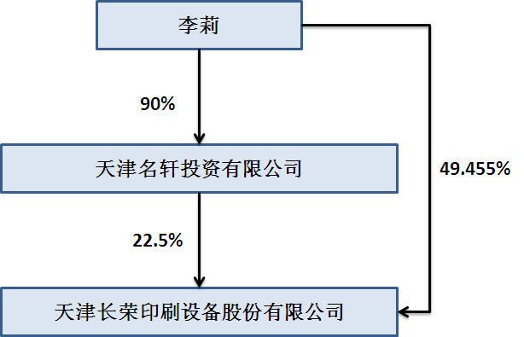

**第六节 董事、监事、高级管理人员和员工情况**

一、董事、监事和高级管理人员持股变动及报酬情况

|  |  |  |  |  |  |  |  |  |  |  |
| --- | --- | --- | --- | --- | --- | --- | --- | --- | --- | --- |
| 姓名 | 职务 | 性别 | 年龄 | 任期起始日 期 | 任期终止日 期 | 年初持股 数 | 年末持股 数 | 变动原因 | 报告期  内从公 司领取 的报酬 总额（万 元）（税 前） | 是否在 股东单 位或其 他关联 单位领 取薪酬 |
| 李莉 | 董事长 | 女 | 41 | 2010 年 11  月 30 日 | 2013 年 11  月 29 日 | 49,455,00  0 | 69,237,00  0 |  | 59.95 | 否 |
| 赵铁流 | 董事 | 男 | 55 | 2010 年 11  月 30 日 | 2013 年 11  月 29 日 | 0 | 0 |  | 6.00 | 否 |
| 朱辉 | 独立董事 | 女 | 42 | 2010 年 11  月 30 日 | 2013 年 11  月 29 日 | 0 | 0 |  | 6.00 | 否 |
| 刘书瀚 | 独立董事 | 男 | 58 | 2010 年 11  月 30 日 | 2013 年 11  月 29 日 | 0 | 0 |  | 6.00 | 否 |
| 陆长安 | 独立董事 | 男 | 64 | 2010 年 11  月 30 日 | 2013 年 11  月 29 日 | 0 | 0 |  | 6.00 | 否 |
| 巴崇昌 | 监事 | 男 | 57 | 2010 年 11  月 30 日 | 2013 年 11  月 29 日 | 0 | 0 |  | 24.16 | 否 |
| 刘丹 | 监事 | 男 | 32 | 2010 年 11  月 30 日 | 2013 年 11  月 29 日 | 0 | 0 |  | 12.27 | 否 |
| 靳宏伟 | 监事 | 女 | 35 | 2010 年 11  月 30 日 | 2013 年 11  月 29 日 | 0 | 0 |  | 10.72 | 否 |
| 沈智海 | 副总经理 | 男 | 52 | 2010 年 11  月 30 日 | 2013 年 11  月 29 日 | 0 | 0 |  | 63.92 | 否 |
| 王玉信 | 副总经理 | 男 | 35 | 2010 年 11  月 30 日 | 2013 年 11  月 29 日 | 0 | 0 |  | 28.93 | 否 |
| 李筠 | 董事会秘  书 | 男 | 57 | 2010 年 11  月 30 日 | 2013 年 11  月 29 日 | 0 | 0 |  | 22.36 | 否 |
| 李东晖 | 财务总监 | 男 | 38 | 2010 年 11  月 30 日 | 2013 年 11  月 29 日 | 0 | 0 |  | 22.32 | 否 |
| 合计 | ‐ | ‐ | ‐ | ‐ | ‐ | 49,455,00  0 | 69,237,00  0 | ‐ |  | ‐ |

### 二、董事、监事和高级管理人员最近五年的主要经历：

（一）董事

1、李莉女士：出生于 1971 年，中国国籍，无境外永久居留权，大学学历。

1992 年参加工，1992 年-1995 年，历任天津有恒机械电子有限公司财务经理、总 经理；1995 年-2005 年，任天津长荣印刷包装设备有限公司总经理；2005 年-2007 年，任天津长荣印刷包装设备有限公司董事长兼总经理；2007 年至今，任本公司

董事长兼总经理。目前兼任天津台荣精密机械工业有限公司董事长、总经理，长 荣（上海）印刷设备有限公司董事长、总经理，长荣股份（香港）有限公司董事， MASTERWORK JAPAN Co., Ltd 董事，天津绿动能源科技有限公司董事长、总经理， 天津长荣震德机械有限公司董事长、总经理，天津荣彩科技有限公司董事长，天 津名轩投资有限公司董事长，天津滨海天创众鑫投资基金有限公司董事长, 天津 炎荣生物能源有限公司董事长，天津炎荣生物能源科技有限公司董事长，英飞电 池技术(中国)有限公司董事，天津天以生物医药股权投资基金有限公司董事。

2、赵铁流先生：出生于 1957 年，中国国籍，无境外永久居留权，硕士研究 生学历。1990 年-1993 年，任天津财经大学会计系党总支副书记；1994 年-1996 年，任天津市汇金期货公司常务副总经理；1997 年-2001 年，任天津证券监督管 理局期货监管处、机构监管处处长；2002 年-2003 年，任深圳市威达医用科技股 份有限公司董事长、总经理；2004 年至今，任香港三元集团有限公司董事总经 理。现任本公司董事，天津滨海天创众鑫股权投资基金有限公司董事，香港事安 集团有限公司非执行董事。

3、朱辉女士：出生于 1970 年，中国国籍，无境外永久居留权，本科学历， 高级会计师。1992 年-1999 年，任天津滨海会计师事务所审计经理；1999 年-2005 年，任天津津源会计师事务所审计合伙人（后合并为五洲联合会计师事务所）； 2005 年-2007 年，任德勤华永会计师事务所审计合伙人；2007 年至今，任渤海 产业投资基金管理有限公司财务总监。现任本公司独立董事。

4、刘书瀚先生：出生于 1954 年，中国国籍，无境外永久居留权，经济学博 士，教授，天津市第十五届人大代表。天津市优秀海外留学归国人员，享有国务 院特殊津贴。1982 年-1991 年，任天津财经学院党委常委、团委书记、学生处处 长（其间 1990年5 月-1991 年 5 月在日本证券公司研修学习）；1992-1999 年， 赴日本留学；1999 年-2000 年，任南开大学国际商学院副教授；2000 年-2007 年，任天津商学院副院长、院长兼党委副书记；2007 年至今，任天津商业大学 校长兼党委副书记。现任本公司独立董事。

5、陆长安先生：出生于 1948 年，中国国籍，无境外永久居留权，硕士学 历。1968 年参加工作，高级经济师。1993 年-1996 年，任北京市北人集团公司、 北人股份有限公司总经济师；1996 年-1998 年，任北京市北人集团公司副总经理； 1998 年-2000 年，任北京市北人印刷机械股份有限公司总经理；2000 年-2007

年，任北京市北人集团公司总经理；2008 年至今，任中国机械工业企业管理协 会副理事长。2011 年至今，担任中国印刷及设备器材工业协会副理事长见秘书 长，现任本公司独立董事。

（二）监事

1、巴崇昌先生：出生于 1955 年，中国国籍，无境外永久居留权，初中学历。

1972 年-1998 年，历任天津市天津东方红印刷厂车间工人、车间主任、副总经理 等职务；1998 年-2007 年，任天津长荣印刷包装设备有限公司售后服务经理；2007 年至今，任本公司售后服务经理，监事会主席。

2、刘丹先生：出生于 1980 年，中国国籍，无境外永久居留权，本科学历。

2003 年-2004 年，任天津长荣印刷包装设备有限公司办公室职员；2004 年-2006 年，任天津长荣印刷包装设备有限公司管理部职员；2006 年-2007 年，任天津长 荣印刷包装设备有限公司管理部副理；2007 年至今，任本公司证券事务代表， 监事。

3、靳宏伟女士：出生于 1977 年，中国国籍，无境外永久居留权，大专学历。

1995 年-2000 年，任天津长荣印刷包装设备有限公司办公室职员；2001 年-2007 年，任天津长荣印刷包装设备有限公司市场部职员；2007 年至今，历任本公司 办公室副主任、主任，工会主席，职工代表监事。

（三）高级管理人员 1、李莉女士：简历参见本节前述董事简历。

2、李筠先生：出生于 1955 年，中国国籍，无境外永久居留权，大专学历， 高级会计师。1979 年-1980 年，天津市电气控制设备厂总装车间工人；1980 年

-1986 年，任天津市电气控制设备厂财务科成本会计；1987 年-1989 年，任天津 市电气控制设备厂财务科副科长；1989 年-1991 年，任天津市电气开关公司副总 会计师；1992 年-1996 年，任天津市电气开关公司总会计师；1996 年-2001 年， 任天津市电气开关公司总经理；2002 年-2004 年，任天津市大地天方建筑设计有 限公司副总经理兼财务总监；2004 年-2007 年，任天津长荣印刷包装设备有限公 司财务总监；2007 年-2008 年，任本公司财务总监兼董事会秘书；2008 年至今， 任本公司副总经理兼董事会秘书。

3、沈智海先生：出生于 1960 年，中国国籍，无境外永久居留权，大专学历， 工程师。1982 年-1993 年，任上海东风机器厂任机械设计工程师；1993 年-2001

年，任上海亚华印刷机械有限公司主任设计工程师；2001 年-2004 年，任天津长 荣印刷包装设备有限公司总工程师；2004 年-2007 年，任有恒（上海）印刷机械 有限公司研发中心经理；2008 年至今，任本公司副总经理。目前兼任长荣（上 海）印刷设备有限公司副总经理。

4、王玉信先生：出生于 1977 年，中国国籍，无境外永久居留权，本科学历， 工程师。2000 年-2001 年，任上海市上海亚华印刷设备有限公司设计部机械设计 工程师；2001 年-2007 年，历任天津长荣印刷包装设备有限公司研发中心副理、 经理；2008 年至今，任本公司副总经理兼总工程师。

5、李东晖先生：出生于 1974 年，中国国籍，无境外永久居留权，硕士学历， 会计师。1996 年-2007 年，历任天津水泥工业设计研究院会计、财务主管、审计 室副主任；2007 年-2008 年，任北京五联方圆会计师事务所有限公司项目经理； 2008 年至今，任本公司财务总监。

二、董事、监事和高级管理人员兼职情况

|  |  |  |  |  |
| --- | --- | --- | --- | --- |
| **姓 名** | **在本公司**  **职务** | **兼职公司** | **与本公司**  **的关系** | **任职和**  **兼职职务** |
| 李 莉 | 董事长 | 天津台荣精密机械工业有限公司 | 控股子公司 | 董事长、总经理 |
| 长荣（上海）印刷设备有限公司 | 控股子公司 | 董事长、总经理 |
| 长荣股份（香港）有限公司 | 控股子公司 | 董事 |
| 天津荣彩科技有限公司 | 控股子公司 | 董事长 |
| 天津绿动能源科技有限公司 | 控股子公司 | 董事长、总经理 |
| 天津长荣震德机械有限公司 | 控股子公司 | 董事长、 |
| MASTERWORK JAPAN Co., Ltd | 控股子公司 | 董事 |
| 英飞电池技术(中国)有限公司 | 参股公司 | 董事 |
| 天津炎荣生物能源科技有限公司 | 同受控股股东、实  际控制人控制 | 董事长 |
| 天津炎荣生物能源有限公司 | 同受控股股东、实  际控制人控制 | 董事长 |
| 天津名轩投资有限公司 | 公司股东，同受控  股股东、实际控制 人控制 | 董事长 |
| 天津滨海天创众鑫股权投资基金  有限公司 | 同受控股股东、实  际控制人控制 | 董事长 |
| 天津天以生物医药股权投资基金  有限公司 | 公司股东名轩投  资的参股公司 | 董事 |
| 赵铁流 | 董事 | 香港三元集团有限公司 | 无关系 | 董事总经理 |
| 天津滨海天创众鑫股权投资基金 | 同受控股股东、实 | 董事 |

|  |  |  |  |  |
| --- | --- | --- | --- | --- |
| **姓 名** | **在本公司**  **职务** | **兼职公司** | **与本公司**  **的关系** | **任职和**  **兼职职务** |
|  |  | 有限公司 | 际控制人控制 |  |
| 香港事安集团有限公司 | 无关系 | 非执行董事 |
| 朱 辉 | 独立董事 | 渤海产业投资基金管理有限公司 | 无关系 | 财务总监 |
| 刘书瀚 | 独立董事 | 天津商业大学 | 无关系 | 校长、党委副书  记 |
| 中国高教协会高教管理研究会 | 无关系 | 常务理事 |
| 中国工业经济学会 | 无关系 | 副会长 |
| 教育部高等学校经济学类学科专  业教学指导委员会 | 无关系 | 委员 |
| 天津市外国经济研究会 | 无关系 | 副会长 |
| 天津市日本经济研究会 | 无关系 | 副会长 |
| 欧美同学会·中国留学人员联谊会 | 无关系 | 副会长 |
| 天津市侨联 | 无关系 | 副主席 |
| 陆长安 | 独立董事 | 中国机械工业企业管理协会 | 无关系 | 副理事长 |
| 中国印刷及设备器材工业协会 | 无关系 | 副理事长兼秘书  长 |
| 沈智海 | 副总经理 | 长荣（上海）印刷设备有限公司 | 控股子公司 | 副总经理 |

三、报告期内董事、监事和高级管理人员变动情况

报告期内，无董事、监事、高级管理人员新聘和解聘情况发生。 四、报告期内公司核心技术人员（非董事、监事和高级管理人员）变动情况 报告期内，公司核心技术人员（非董事、监事、高级管理人员）未发生变动。 五、员工情况

截至2011年12月31日，公司员工总数为531人。

|  |  |  |  |
| --- | --- | --- | --- |
| **内 容** | | 员工数量（人） | 占员工总数比例 |
| 总人数 | | 531 | 100% |
| 专业结构 | 技术人员 | 99 | 18.64% |
| 管理人员 | 35 | 6.59% |
| 财务人员 | 11 | 2.07% |
| 生产人员 | 306 | 57.63% |
| 购销人员 | 39 | 7.34% |
| 行政后勤 | 41 | 7.74% |
| 受教育程度 | 本科及本科以上 | 101 | 19.02% |
| 大 专 | 125 | 23.54% |
| 中 专 | 179 | 33.71% |

|  |  |  |  |
| --- | --- | --- | --- |
|  | 其 他 | 126 | 23.73% |
| 年龄结构 | 35 岁以下 | 415 | 78.15% |
| 36－50 岁 | 76 | 14.31% |
| 51 岁以上 | 40 | 7.54% |

公司没有需要承担费用的离退休人员。

**第七节 公司治理结构**

一、公司治理情况。 报告期内，公司严格按照《公司法》、《证券法》、《上市公司治理准则》、

《深圳证券交易所创业板股票上市规则》、《深圳证券交易所创业板上市公司规 范运作指引》等法律、法规和中国证监会有关法律法规等的要求，不断完善公司 的法人治理结构，建立健全公司内部管理和控制制度，持续深入开展公司治理活 动，促进公司规范运作，提高公司治理水平。截至报告期末，公司治理的实际状 况符合《上市公司治理准则》和《深圳证券交易所创业板上市公司规范运作指引》 等要求。

（一）关于股东与股东大会：公司严格按照《上市公司股东大会规则》、《公 司章程》、《股东大会议事规则》等规定和要求，规范地召集、召开股东大会， 平等对待所有股东，并尽可能为股东参加股东大会提供便利，使其充分行使股东 权利。

（二）关于公司与控股股东：公司实际控制人严格规范自己的行为，没有超 越股东大会直接或间接干预公司的决策和经营活动。公司拥有独立完整的业务和 自主经营能力，在业务、人员、资产、机构、财务上独立于实际控制人，公司董 事会、监事会和内部机构独立运作。

（三）关于董事和董事会：公司董事会设董事5名，其中独立董事3名，董事 会的人数及人员构成符合法律、法规和《公司章程》的要求。各位董事能够依据

《深圳证券交易所创业板上市公司规范运作指引》、《董事会议事规则》、《独 立董事工作制度》等开展工作，出席董事会和股东大会，勤勉尽责地履行职责和 义务，同时积极参加相关培训，熟悉相关法律法规。

（四）关于监事和监事会：公司监事会设监事3名，其中职工监事1名，监事 会的人数及人员构成符合法律、法规和《公司章程》的要求。各位监事能够按照

《监事会议事规则》的要求，认真履行自己的职责，对公司重大事项、关联交易、 财务状况以及董事、高级管理人员履行职责的合法合规性进行监督。

（五）关于绩效评价与激励约束机制：公司董事会下设的提名委员会、薪酬 与考核委员会负责对公司的董事、监事、高级管理人员进行绩效考核，公司已建

立企业绩效评价激励体系，经营者的收入与企业经营业绩挂钩，高级管理人员的 聘任公开、透明，符合法律、法规的规定。

（六）关于信息披露与透明度：公司严格按照有关法律法规以及《公司章程》、

《公司信息披露管理办法》等的要求，真实、准确、及时、公平、完整地披露有 关信息，指定公司董事会秘书负责信息披露工作，协调公司与投资者的关系，接 待股东来访，回答投资者咨询，向投资者提供公司已披露的资料；并指定《证券 [时报》和巨潮网（www.cninfo.com.cn）为公司信息披露的指定报纸和网站，确](http://www.cninfo.com.cn/) 保公司所有股东能够以平等的机会获得信息。

（七）关于相关利益者：公司充分尊重和维护相关利益者的合法权益，实现 股东、员工、社会等各方利益的协调平衡，共同推动公司持续、健康的发展。

二、报告期内股东大会、董事会运作情况及独立董事履职情况。

（一）股东大会运行情况。 报告期内，公司共召开了3次股东大会，历次大会的召集、提案、出席、议

事、表决及会议记录均按照《公司法》、《公司章程》的相关要求规范运作。 股东大会召开情况如下： 1、2011年2月20日，公司2010年度股东大会在公司会议室召开，出席会议的

股东或股东代理人共计6名，所持股份7,500万股，占公司股本总数的100%。 会议审议通过了《2010年度董事会工作报告》、《关于2011年聘请信永中和

会计师事务所有限公司的议案》、《公司2010年度财务决算报告》、《公司2011 年度财务预算报告》、《关于公司2008-2010年审计报告的议案》、《关于公司 2010年度利润分配的议案》、《关于采购框架协议的议案》、《2010年度监事会 工作报告》、《关于修订股票公开发行上市后适用的<公司章程（草案）>的议案》。

2、2011年8月31日，公司2011年第一次临时股东大会在公司会议室召开。出 席会议的股东及代理人共3人，代表公司股份71,960,900股，占公司有表决权股 份总数的71.96%。

会议审议通过了关于2011年上半年资本公积金转增股本及利润分配的预案 的议案》、《关于修订公司章程的议案》。

3、2011年11月24日，公司2011年度第二次临时股东大会在公司会议室召开， 出席会议的股东及代理人共3人，代表公司股份100,737,100股，占公司有表决权 股份总数的71.96%。

会议审议通过了《关于使用部分超募资金购买土地使用权的议案》、《关于 授权公司董事会办理土地“招拍挂”相关事宜的议案》、《关于<累积投票制实 施细则>的议案》。

（二）董事会运行情况。 1、董事会召开情况。

（1）2011年1月31日，公司第二届董事会第二次会议在公司会议室召开，会 议应到董事5人，实际出席会议5人。

会议审议通过了《2010年度董事会工作报告》、《关于2011年聘请信永中和 会计师事务所有限公司的议案》、《2010年度总经理工作报告》、《公司2010 年度财务决算报告》、《公司2011年度财务预算报告》、《关于公司2008-2010 年审计报告的议案》、《关于公司2010年度利润分配的议案》、《关于采购框架 协议的议案》、《关于修订股票公开发行上市后适用的<公司章程（草案）>的议 案》、《关于召开2010年度股东大会的议案》。

（2）2011年3月4日，公司第二届董事会第三次会议在公司会议室召开，会 议应到董事5人，实际出席会议5人。

会议审议通过了《关于开立募集资金专用帐户并签订三方募集资金监管协议 的议案》。

（3）2011年4月14日，公司第二届董事会第四次会议在公司会议室召开，会 议应到董事5人，实际出席会议5人。

会议审议通过了《关于公司以募集资金置换预先已投入募集资金投资项目的 自筹资金的议案》。

（4）2011年4月22日，公司第二届董事会第五次会议在公司会议室召开，会 议应到董事5人，实际出席会议5人。

会议审议通过了《2011年第一季度报告全文》及其正文、《关于与东莞虎彩 印刷有限公司共同设立软件公司的议案》。

（5）2011年5月16日，公司第二届董事会第六次会议在公司会议室召开，会 议应到董事5人，实际出席会议5人。

会议审议通过了《关于使用部分超募资金永久补充流动资金的议案》。

（6）2011年6月17日，公司第二届董事会第七次会议在公司会议室召开，会 议应到董事5人，实际出席会议5人。

会议审议通过了《关于与英飞电池技术（中国）有限公司共同设立合资企业 的议案》。

（7）2011年7月12日，公司第二届董事会第八次会议在公司会议室召开，会 议应到董事5人，实际出席会议5人。

会议审议通过《关于〈内幕信息知情人登记制度〉的议案》、《关于〈外部 信息使用人管理制度〉的议案》、《关于〈重大信息内部报告和保密制度〉的议 案》。

（8）2011年8月12日，公司第二届董事会第九次会议在公司会议室召开，会 议应到董事5人，实际出席会议5人。

会议审议通过《关于使用超募资金设立全资子公司建设印刷设备再制造基地 建设项目的议案》、《关于使用超募资金在美国设立全资子公司的议案》、《关 于使用超募资金在日本设立控股子公司的议案》、《关于2011年上半年审计报告 的议案》、《关于2011年半年度报告的议案》、关于2011年上半年资本公积金转 增股本及利润分配的预案》、《关于修订公司章程的议案》、《关于召开2011 年第一次临时股东大会的议案》。

（9）2011年10月20日，公司第二届董事会第十次会议在公司会议室召开， 会议应到董事5人，实际出席会议5人。

会议审议通过《关于公司2011年第三季度报告全文及正文的议案》、《关于

<子公司管理制度>的议案》、《关于<法定范围人员买卖公司股票申报制度>的议 案》、《关于<投资者来访接待管理制度>的议案》。

（10）2011年11月7日，公司第二届董事会第十一次会议在公司会议室召开， 会议应到董事5人，实际出席会议5人。

会议审议通过《关于使用部分超募资金购买土地使用权的议案》、《关于授 权公司董事会办理土地“招拍挂”相关事宜的议案》、《关于<累积投票制实施 细则>的议案》、《关于召开2011年第二次临时股东大会的议案》。

2、董事会下属委员会运行情况。 公司已设立以下三个董事会下属专门委员会：提名委员会、审计委员会、薪

酬与考核委员会。上述委员会依据公司董事会所制订的职权范围运作，就专业事 项进行研究，提出意见和建议，供董事会决策参考。

专门委员会全部由董事组成，每个委员会中独立董事占多数并担任委员会主

任，其中审计委员会中有一名独立董事是会计专业人员。

（1）提名委员会 提名委员会主要负责指定公司董事和高级管理人员的选择标准和程序，进行

人员选择并提出建议，对董事会负责。提名委员会现由李莉、刘书瀚（独立董事）、 陆长安（独立董事）共三名委员组成，刘书瀚（独立董事）担任主任。

提名委员会的职责为：拟定公司董事、总经理以及其他高级管理人员的选择 标准和程序，并对前述人选的资格进行审查和提出建议；拟定分公司（含分支机 构）和全资子公司的董事、监事和高级管理人员的选择标准和程序，并对前述人 选的资格进行审查和提出建议；拟定应由公司推荐或委派的控股子公司、参股公 司的董事、监事和高级管理人员的选择标准和程序，并对前述人选的资格进行审 查和提出建议。

报告期内，提名委员会对公司新任监事候选人的资格以及公司下属子公司的 董事、监事、高级管理人员的资格进行了审查并提出建议。

（2）审计委员会 审计委员会主要负责公司内、外部审计的沟通、监督和核查工作，对董事会

负责。审计委员会现由朱辉（独立董事）、陆长安（独立董事）、赵铁流共三名 委员组成，朱辉（独立董事）担任主任。

审计委员会的职责为：提议聘请或更换外部审计机构；监督公司的内部审计 制度及其实施；负责内部审计与外部审计之间的沟通；审核公司的财务信息及其 披露；审查公司的内控制度。

报告期内，审计委员会审核了公司2011年全年的财务报告、2008-2010年度 审计报告、2010年上半年审计报告；对公司2011年度审计工作计划进行了审核， 听取了公司审计部的季度工作汇报；审查督促了公司内控制度的建设；对信永中 和会计师事务所有限公司2011年报审计总体策略进行了讨论，就审计过程中发现 的问题进行了沟通和交流；对会计师事务所从事年度审计工作进行了总结，并对 续聘审计会计师事务所进行了表决。

（3）薪酬与考核委员会 薪酬与考核委员会主要负责制订公司董事、监事及高级管理人员的薪酬政策

与方案，制订考核标准并对上述人员进行考核，对董事会负责。薪酬与考核委员 会现由陆长安（独立董事）、朱辉（独立董事）、赵铁流共三名委员组成，陆长

安（独立董事）担任主任。 薪酬与考核委员会的职责为：研究董事、监事、总经理和其他高级管理人员

考核的标准，进行考核并提出建议；研究和审查董事、监事、总经理和其他高级 管理人员的薪酬政策与方案；组织和拟定公司董事、监事、总经理以及其他高级 管理人员和公司员工的长期激励计划。

公司董事会薪酬与考核委员会依据公司年初制定的经营目标及主要经济指 标和管理指标的完成情况对董事、监事和高级管理人员的业绩、工作能力、履职 情况进行考评并发表审核意见如下：公司董事、监事、高级管理人员较好的完成 了年初制定的经营目标，领取的薪酬与公司披露的情况相符。

（4）董事会战略委员会 战略委员会主要负责对公司中长期发展战略和重大投资决策进行研究并提

出建议，对董事会负责。战略委员会现由李莉、朱辉（独立董事）、陆长安（独 立董事）共三名委员组成，李莉担任主任。

公司战略委员会根据公司制定的《董事会战略委员会工作制度》，很好的履 行了相关职责，对公司中长期及年度发展战略进行了研究并提出建议，对公司重 大的投资项目和重大发展事项进行研究提出建议。

3、董事会对股东大会决议的执行情况。 报告期内，公司董事会严格按照《公司法》等法律法规和《公司章程》的有

关规定履行职责，认真执行股东大会通过的各项决议，具体如下： 2011年8月31日，公司2011年第一次临时股东大会审议通过《关于2011年上

半年资本公积金转增股本及利润分配的预案的议案》，公司董事会于2011年9月 实施完毕。

以公司总股本100,000,000股为基数，向全体股东每10股派10.00元人民币现 金（含税，扣税后，个人、证券投资基金、合格境外机构投资者实际每10股派9.00 元）；同时，以资本公积金向全体股东每10 股转增4股，共计40,000,000股。

（三）独立董事履职情况。 公司独立董事严格按照《公司章程》、《董事会议事规则》、《独立董事工

作制度》等相关制度的规定行使自己的权利，履行自己的义务。 1、独立董事工作情况。 根据《公司章程》的规定，公司设3名独立董事，公司董事会总人数为5名，

独立董事人数达到了董事会人数的三分之一。 公司独立董事朱辉女士、刘书瀚先生、陆长安先生，能够严格按照《公司章

程》、《独立董事工作制度》等的规定，本着对公司、股东负责的态度，勤勉尽 责，忠实履行职责，积极出席相关会议，认真审议各项议案，客观地发表自己的 看法及观点，积极深入公司现场调研，了解公司运营、研发经营状况和内部控制 的建设及董事会决议、股东大会决议的执行情况，并利用自己的专业知识做出独 立、公正的判断。在报告期内，对公司关联交易、内部控制的自我评价等事项发 表独立意见，不受公司和控股股东的影响，切实维护了中小股东的利益。

2、报告期内公司独立董事出席董事会的情况。

|  |  |  |  |  |  |  |
| --- | --- | --- | --- | --- | --- | --- |
| 独立董事 | 应出席董事 会会议次数 | 出席董事会会议次数 | | | 召开股东大会 次数 | 出席股东 大会次数 |
| 亲自出席 | 委托出席 | 缺席 |
| 朱辉 | 10 | 10 | 0 | 0 | 3 | 0 |
| 刘书瀚 | 10 | 10 | 0 | 0 | 3 | 1 |
| 陆长安 | 10 | 10 | 0 | 0 | 3 | 0 |

3、报告期内，公司三名独立董事对公司董事会的议案及公司其他事项均未

提出异议。

三、公司“五分开”情况及独立性。 报告期内，公司严格按照《公司法》、《证券法》等有关法律、法规和《公

司章程》的要求规范运作，在业务、人员、资产、机构、财务等方面与公司股东 完全分开，具有独立、完整的资产和业务及面向市场、自主经营的能力。

（一）业务独立情况 公司业务独立于公司控股股东。作为现代服务型企业，公司拥有完整独立的

运营管理团队和服务系统，具有独立完整的业务体系及面向市场独立经营的能 力，不依赖于股东或其他任何关联方。

（二）人员独立情况 公司人员、劳动、人事及工资完全独立。公司总经理、副总经理、董事会秘

书、财务负责人等高级管理人员均在公司工作并领取薪酬，未在控股股东及其下 属企业担任任何职务和领取报酬；公司财务人员没有在控股股东及其下属企业兼 职。

（三）资产完整情况

公司资产完整，拥有独立于股东单位及其他关联方的房屋、设备等固定资产， 也独立拥有注册商标等无形资产。

（四）机构独立情况 公司各部门独立履行其职责，负责公司的生产经营活动，其履行职能不受控

股股东、其他有关部门或单位、个人的干预，并且与控股股东及其职能部门之间 不存在隶属关系，公司办公场所与股东单位完全分开，不存在混合经营、合署办 公的情况。

（五）财务独立情况 公司设有独立的财务会计部门、财务负责人，建立了独立的财务规章制度，

有完整独立的财务核算体系，能够独立作出财务决策，开设了独立的银行账户， 并依法独立纳税，公司不存在与股东单位及其关联方共用银行帐户的情况，也不 存在资金、资产被股东单位及其关联方非法占用的情况。

四、公司内部控制制度的建立健全情况。 公司严格按照《公司法》、《证券法》、《深圳证券交易所创业板股票上市

规则》以及中国证监会有关法律法规的要求规范运作，不断完善公司法人治理结 构。公司致力于建立完善的内部控制体系，目前已建立起较为健全的内部控制制 度，整套内部控制制度包括法人治理、人力资源管理、业务管理、资金管理、采 购管理、投资管理、固定资产管理、关联交易、对外担保、募集资金使用、信息 与沟通、内部监督等方面，基本涵盖公司经营管理的各层面和各主要业务环节。 通过对公司各项治理制度的规范和落实，公司的治理水平不断提高，有效地保证 了公司经营效益水平的不断提升和战略目标的实现。

（一）法人治理 公司按照《公司法》、《证券法》、《深圳证券交易所创业板股票上市规则》

以及中国证监会有关法律法规的要求，建立规范的公司治理结构，形成了科学有 效的职责分工和制衡机制。公司建立了完善的“三会”制度，股东大会、董事会、 监事会和董事会专门委员会分别按照其职责行使决策权、执行权和监督权。董事 会建立了审计、提名、薪酬与考核三个专业委员会，负责公司运营的监督。公司 所设九名董事中，独立董事占三位，并分别担任各个专业委员会的召集人，涉及 专业的事项首先须经过专业委员会的通过后才能提交董事会审议，以利于独立董 事能够更好的发挥作用。监事会对股东大会负责，对公司的财务和高管履职情况

进行监督和检查。管理层负责股东大会、董事会的各项决议决策的实施，主持公 司的日常经营管理工作。

公司根据国家的法律法规和公司章程，建立了“三会”议事规则和总经理工 作细则以及独立董事工作制度，明确了决策、执行和监督等方面的职责权限，建 立起有效的内部制衡机制。

（二）关联交易 为规范公司的关联交易，保证公司关联交易的公允性，维护公司及公司全体

股东的合法权益，根据《公司法》、《证券法》、公司章程的有关规定以及上市 规则，结合公司实际情况，制定了《关联交易管理制度》，明确规定了关联方交 易的内容、关联方的范围及确认标准、以及关联方交易的审议程序、关联方交易 价格的确定程序等。

公司与关联方之间的关联交易应签订书面协议。协议的签订应当遵循平等、 自愿、等价有偿的原则，协议内容应明确、具体。 公司将该协议的订立、变更、 终止及履行情况等事项按照国家有关规定及公司对外信息披露的规定予以及时、 完整披露。 报告期内，公司的关联交易遵循了平等、自愿、等价、有偿的原则， 有关交易确定的条款是公允的、合理的，不存在损害公司和公司其他股东合法权 益的情形。

报告期内，公司执行了《关联交易管理制度》，按照公开、公平、公正和诚 实信用的原则，以及关联交易既定的决策程序和审批权限，对关联交易业务实施 了有效控制。

报告期内，公司发生的关联交易事项符合公司制度规定。

（三）对外担保 公司根据中国证监会的有关规定，制定了《对外担保管理制度》，明确规定

了担保业务的评估、批准、执行等环节的控制要求，对担保业务进行严格控制。 规定全体董事应当审慎对待和严格控制对外担保产生的债务风险，并对违规或失 当的对外担保产生的损失依法承担连带责任，公司对外担保必须经董事会或股东 大会审议。规定公司提供担保的过程应遵循风险控制的原则，在对被担保企业风 险评估的同时，严格控制对被担保企业的担保责任限额。

报告期内，公司未发生对外担保事项。 独立董事认为报告期内，未发生任何对外担保事项，且严格遵守《公司法》、

《深圳证券交易所创业板上市规则》及《公司章程》、《公司对外担保制度》的 有关规定。

（四）募集资金使用 公司根据中国证监会的有关规定，制定了《募集资金管理办法》，对募集资

金存放、使用、报告、监督等事项进行了规定。报告期内，公司按照《募集资金 管理办法》的要求，由公司审计部每季度末对募集资金存放、使用等情况进行审 核，审核报告定期向董事会报告。公司董事会对年度募集资金的存放与使用情况 出具专项说明，并聘请会计师对募集资金存放与使用情况进行专项审核，出具专 项审核报告。专项审核报告中对年度募集资金实际存放、使用情况与董事会的专 项说明内容是否相符出具明确的审核意见。

（五）信息披露的控制 为保证公司真实、准确、完整地披露信息，公司制定了《信息披露事务管理

制度》，明确规定了信息披露的原则、内容及披露标准、信息传递、审核及披露 流程、信息披露的职责划分、信息披露的责任追究机制等内容。制度规定，公司 信息披露工作由董事会统一领导和管理，董事长是公司信息披露的最终责任人， 董事会秘书负责协调和组织公司信息披露工作的具体事宜；公司证券部为信息披 露事务管理工作的日常工作部门，由董事会秘书直接领导，协助董事会秘书做好 信息披露工作。

2011年度，公司信息披露严格遵循了相关法律法规的规定。

**第八节 监事会报告**

报告期内，公司监事会依照《公司法》、《证券法》和《公司章程》等法律 法规以及公司《监事会议事规则》等制度的规定，认真履行监督职责，积极维护 全体股东及公司的利益。

一、 监事会会议情况 报告期内，公司共召开了7次监事会，具体情况如下：

（一）第二届监事会第二次会议 2011年1月31日，公司召开第二届监事会第二次会议，应到监事3名，实到

监事3名。

会议审议通过《2010年度监事会工作报告》、《公司2010年度财务决算报 告》、《公司2011年度财务预算报告》、《关于公司2008-2010年度审计报告的 议案》、《关于公司2010年度利润分配的议案》。

（二）第二届监事会第三次会议 2011年4月14日，公司召开第二届监事会第三次会议，应到监事3名，实到监

事3名。

会议审议通过《关于公司以募集资金置换预先投入募集资金投资项目的自筹 资金的议案》。

（三）第二届监事会第四次会议 2011年4月22日，公司召开第二届监事会第四次会议，应到监事3名，实到监

事3名。

会议审议通过《2011年第一季度报告全文》及其正文

（四）第二届监事会第五次会议 2011年5月16日，公司召开第二届监事会第五次会议，应到监事3名，实到监

事3名。

会议审议通过《关于使用部分超募资金永久补充流动资金的议案》。

（五）第二届监事会第六次会议 2011年8月12日，公司召开第二届监事会第六次会议，应到监事3名，实到监

事3名。

会议审议通过《关于使用超募资金设立全资子公司建设印刷设备再制造基地 建设项目的议案》、《关于使用超募资金在美国设立全资子公司的议案》、《关 于使用超募资金在日本设立控股子公司的议案》、《关于2011年上半年审计报告 的议案》、《关于2011年半年度报告的议案》、《关于2011年上半年资本公积金 转增股本及利润分配的预案》。

（六）第二届监事会第七次会议 2011年10月20日，公司召开第二届监事会第七次会议，应到监事3名，实到

监事3名。

会议审议通过《关于公司2011年第三季度报告全文及正文的议案》。

（七）第二届监事会第八次会议 2011年10月7日，公司召开第二届监事会第八次会议，应到监事3名，实到监

事3名。

会议审议通过《关于使用部分超募资金购买土地使用权的议案》。 二、监事会对2011年度公司运作的独立意见

（一）公司依法运作情况 报告期内，公司全体监事列席了所有的董事会会议及股东大会，对董事会、

股东大会的召集召开程序、决议事项、董事会对股东大会决议的执行情况、董事、 经理和高级管理人员履行职责等情况进行了全程的监督和检查。通过对公司2011 年依法运作进行有效的监督，监事会认为：公司内部控制制度不断健全和完善； 董事会运作规范、决策合理、程序合法，认真执行股东大会的各项决议，忠实履 行了忠实义务和谨慎义务；公司董事、高级管理人员执行公司职务时不存在违反 法律法规、《公司章程》或损害公司及股东利益的行为。

（二）公司财务情况 报告期内，监事会成员通过听取公司财务负责人的专项汇报，审议公司年度

报告，审查会计师事务所审计报告等方式，对2011年度公司的财务状况和财务成 果等进行了有效的监督、检查和审核。监事会认为：公司财务制度健全，财务运 作规范、财务状况良好。财务报告客观、真实地反映了公司2011年度的财务状况 和经营成果，不存在虚假记载、误导性陈述或者重大遗漏。

（三）公司内部控制情况 监事会同意《公司2011年度内部控制有效性自我评估报告》的结论意见，

认为公司现有的内部控制制度符合我国有关法规和证券监管部门的要求，符合 当前公司实际经营情况，在企业管理各个过程、重大投资、重大风险等方面发 挥了较好的控制与防范作用。公司“三会”和高管人员的职责及控制机制能够有 效运作，公司建立的决策程序和议事规则民主、科学，内部监督和反馈系统基 本健全、有效。公司对法人治理结构、组织控制、信息披露控制、会计管理控 制、业务控制、内部审计等做出了明确的规定，保证公司内部控制系统完整、 有效，保证公司规范、安全、顺畅的运行。内部控制制度有效且执行良好。

本届监事会将继续严格按照《公司法》、《公司章程》和国家有关法规政策 的规定，忠实履行自己的职责，进一步促进公司的规范运作。

（四）公司募集资金投入情况 监事会认为，报告期内公司严格按照各项法律法规管理和使用募集资金，公

司董事会编制的《关于2011年度募集资金存放与使用情况的专项报告》及立信会 计师事务所（特殊普通合伙）出具的专项鉴证报告与公司募集资金的实际使用情 况相符。公司募集资金实际投入项目与承诺投入项目一致，没有发生变更投资项 目的情况。本公司募集资金使用和监管执行情况良好，不存在未及时、真实、准 确、完整披露募集资金使用的情况，而且募集资金管理不存在违规情形。

（五）公司收购、出售资产情况 报告期内，公司无其他重大收购和出售资产情况。

（六）公司关联交易情况 公司报告期内未发生重大关联交易行为，发生的日常关联交易决策程序符合

有关法律、法规及《公司章程》的规定，定价公允，交易客观、公正、公平，属 于与日常经营相关的持续性事项，符合公司实际生产经营需要，不存在任何内部 交易，不存在损害公司和所有股东利益的行为。

（七）对外担保及股权、资产置换情况 报告期内，公司没有对外担及股权、资产置换的情况。

（八）审计意见方面 监事会认为，信永中和会计师事务所有限公司为本公司2011年度财务报告

出具了标准无保留意见的审计报告，该审计意见和对公司有关事项做出的评价 是客观公正的。 （九）内幕信息知情人登记管理制度建立及实施情况

（九）内幕信息知情人登记制度建立和实施情况

公司已于2011年7月12日第二届董事会第八次会议审议通过了《内幕信息知 情人登记制度》，作为内幕交易防控的专项制度文件。完善了公司内幕信息管理， 做好内幕信息保密工作，有效防范和打击了内幕交易等证券违法违规行为。

报告期内，公司能严格执行内幕信息保密制度，严格规范信息传递流程，在 定期报告披露期间、投资者调研期间、其他重大事项未披露前都会严格控制知情 人范围，采取保密措施，以保证信息处于可控范围。

**第九节 财务报告**

**审计报告**

XYZH/2011TJA1029-1

#### 天津长荣印刷设备股份有限公司全体股东：

我们审计了后附的天津长荣印刷设备股份有限公司（以下简称长荣股份）财务报表， 包括 2011 年 12 月 31 日的合并及母公司资产负债表，2011 年度的合并及母公司利润表、 合并及母公司现金流量表、合并及母公司股东权益变动表以及财务报表附注。

**一、管理层对财务报表的责任** 编制和公允列报财务报表是长荣股份管理层的责任，这种责任包括：（1）按照企业

会计准则的规定编制财务报表，并使其实现公允反映；（2）设计、执行和维护必要的内

部控制，以使财务报表不存在由于舞弊或错误导致的重大错报。 **二、注册会计师的责任**

我们的责任是在执行审计工作的基础上对财务报表发表审计意见。我们按照中国注 册会计师审计准则的规定执行了审计工作。中国注册会计师审计准则要求我们遵守职业 道德守则，计划和执行审计工作以对财务报表是否不存在重大错报获取合理保证。

审计工作涉及实施审计程序，以获取有关财务报表金额和披露的审计证据。选择的 审计程序取决于注册会计师的判断，包括对由于舞弊或错误导致的财务报表重大错报风 险的评估。在进行风险评估时，注册会计师考虑与财务报表编制和公允列报相关的内部 控制，以设计恰当的审计程序，但目的并非对内部控制的有效性发表意见。审计工作还 包括评价管理层选用会计政策的恰当性和作出会计估计的合理性，以及评价财务报表的 总体列报。

我们相信，我们获取的审计证据是充分、适当的，为发表审计意见提供了基础。

#### 三、审计意见

我们认为，长荣股份财务报表在所有重大方面按照企业会计准则的规定编制，公允 反映了长荣股份 2011 年 12 月 31 日的合并及母公司财务状况以及 2011 年度的合并及母 公司经营成果和现金流量。

信永中和会计师事务所有限责任公司 中国注册会计师：

中国注册会计师：

中国 北京 二○一二年三月八日

合并资产负债表

2011 年 12 月 31 日

编制单位：天津长荣印刷设备股份有限公司 单位：人民币元

|  |  |  |  |
| --- | --- | --- | --- |
| 项 目 | 附注 | 年末金额 | 年初金额 |
| **流动资产：** |  |  |  |
| 货币资金 | 八、1 | 706,156,053.30 | 104,874,781.84 |
| 结算备付金 |  |  |  |
| 拆出资金 |  |  |  |
| 交易性金融资产 |  |  |  |
| 应收票据 | 八、2 | 36,104,274.19 | 8,939,992.61 |
| 应收账款 | 八、3 | 70,855,012.24 | 40,751,482.03 |
| 预付款项 | 八、4 | 18,349,897.93 | 22,620,303.86 |
| 应收保费 |  |  |  |
| 应收分保账款 |  |  |  |
| 应收分保合同准备金 |  |  |  |
| 应收利息 | 八、5 | 14,432,863.01 |  |
| 应收股利 |  |  |  |
| 其他应收款 | 八、6 | 149,531,631.98 | 2,985,730.71 |
| 买入返售金融资产 |  |  |  |
| 存货 | 八、7 | 208,426,141.81 | 129,683,858.29 |
| 一年内到期的非流动资产 |  |  |  |
| 其他流动资产 | 八、8 | 370,776.21 | 393,355.85 |
| **流动资产合计** |  | 1,204,226,650.67 | 310,249,505.19 |
| **非流动资产：** |  |  |  |
| 发放贷款及垫款 |  |  |  |
| 可供出售金融资产 |  |  |  |
| 持有至到期投资 |  |  |  |
| 长期应收款 |  |  |  |
| 长期股权投资 | 八、9 | 4,623,273.68 |  |
| 投资性房地产 |  | ‐ |  |
| 固定资产 | 八、10 | 229,868,143.56 | 66,160,053.48 |
| 在建工程 | 八、11 | 2,118,701.85 | 68,307,810.11 |
| 工程物资 |  |  |  |
| 固定资产清理 |  |  |  |
| 生产性生物资产 |  |  |  |
| 油气资产 |  |  |  |
| 无形资产 | 八、12 | 25,885,538.38 | 20,380,478.50 |
| 开发支出 |  |  |  |
| 商誉 |  |  |  |
| 长期待摊费用 |  |  |  |
| 递延所得税资产 | 八、13 | 3,898,979.16 | 2,067,378.01 |
| 其他非流动资产 |  |  |  |
| **非流动资产合计** |  | 268,058,810.20 | 156,915,720.10 |
| **资产总计** |  | 1,470,621,287.30 | 467,165,225.29 |

法定代表人：李莉 主管会计工作负责人：李东晖 会计机构负责人：李雪霞

合并资产负债表 (续) 2011 年 12 月 31 日

编制单位：天津长荣印刷设备股份有限公司 单位：人民币元

|  |  |  |  |
| --- | --- | --- | --- |
| 项 目 | 附注 | 年末金额 | 年初金额 |
| **流动负债：** |  |  |  |
| 短期借款 | 八、15 | 60,000,000.00 | 4,958,418.54 |
| 向中央银行借款 |  |  |  |
| 吸收存款及同业存放 |  |  |  |
| 拆入资金 |  |  |  |
| 交易性金融负债 |  |  |  |
| 应付票据 |  |  |  |
| 应付账款 | 八、16 | 104,465,403.04 | 44,989,400.21 |
| 预收款项 | 八、17 | 40,411,182.99 | 65,296,683.32 |
| 卖出回购金融资产款 |  |  |  |
| 应付手续费及佣金 |  |  |  |
| 应付职工薪酬 | 八、18 | 4,259,126.04 | 3,346,964.16 |
| 应交税费 | 八、19 | 4,600,430.17 | ‐797,501.18 |
| 应付利息 |  |  |  |
| 应付股利 |  |  |  |
| 其他应付款 | 八、20 | 175,712.75 | 1,288,345.44 |
| 应付分保账款 |  |  |  |
| 保险合同准备金 |  |  |  |
| 代理买卖证券款 |  |  |  |
| 代理承销证券款 |  |  |  |
| 一年内到期的非流动负债 |  |  |  |
| 其他流动负债 | 八、21 | 831,589.56 |  |
| **流动负债合计** |  | 214,743,444.55 | 119,082,310.49 |
| **非流动负债：** |  |  |  |
| 长期借款 | 八、22 |  | 93,800,000.00 |
| 应付债券 |  |  |  |
| 长期应付款 | 八、23 |  | 975,027.48 |
| 专项应付款 |  |  |  |
| 预计负债 |  |  |  |
| 递延所得税负债 | 八、13 | 3,938,310.86 | 1,872,985.01 |
| 其他非流动负债 | 八、24 | 16,981,369.93 | 23,244,972.52 |
| **非流动负债合计** |  | 20,919,680.79 | 119,892,985.01 |
| **负 债 合 计** |  | 235,663,125.34 | 238,975,295.50 |
| **股东权益：** |  |  |  |
| 股本 | 八、25 | 140,000,000.00 | 75,000,000.00 |
| 资本公积 | 八、26 | 879,267,630.00 |  |
| 减：库存股 |  |  |  |
| 专项储备 |  |  |  |
| 盈余公积 | 八、27 | 32,783,364.55 | 18,528,975.19 |
| 一般风险准备 |  |  |  |
| 未分配利润 | 八、28 | 171,143,537.90 | 126,372,096.29 |
| 外币报表折算差额 | 八、29 | ‐66,542.18 |  |
| **归属于母公司股东权益合计** |  | 1,221,713,442.74 | 219,901,071.48 |
| 少数股东权益 |  | 13,244,719.22 | 8,288,858.31 |
| **股东权益合计** |  | 1,234,958,161.96 | 228,189,929.79 |
| **负债和股东权益总计** |  | 1,470,621,287.30 | 467,165,225.29 |
| 法定代表人：李莉 主管会计工作负责人：李东晖 会计机构负责人：李雪霞 | | | |

母公司资产负债表

2011 年 12 月 31 日

编制单位：天津长荣印刷设备股份有限公司 单位：人民币元

|  |  |  |  |
| --- | --- | --- | --- |
| 项 目 | 附注 | 年末金额 | 年初金额 |
| **流动资产：** |  |  |  |
| 货币资金 |  | 658,782,919.99 | 91,110,893.25 |
| 交易性金融资产 |  |  |  |
| 应收票据 |  | 36,104,274.19 | 8,939,992.61 |
| 应收账款 | 十四、1 | 70,855,012.24 | 40,751,482.03 |
| 预付款项 |  | 18,334,805.25 | 19,308,953.86 |
| 应收利息 |  | 14,432,863.01 |  |
| 应收股利 |  |  |  |
| 其他应收款 | 十四、2 | 143,993,312.37 | 2,003,153.36 |
| 存货 |  | 215,322,319.82 | 132,034,818.24 |
| 一年内到期的非流动资产 |  |  |  |
| 其他流动资产 |  | 111,865.71 |  |
| **流动资产合计** |  | 1,157,937,372.58 | 294,149,293.35 |
| **非流动资产：** |  |  |  |
| 可供出售金融资产 |  |  |  |
| 持有至到期投资 |  |  |  |
| 长期应收款 |  |  |  |
| 长期股权投资 | 十四、3 | 69,530,436.34 | 13,238,426.99 |
| 投资性房地产 |  |  |  |
| 固定资产 |  | 226,353,542.84 | 63,262,940.01 |
| 在建工程 |  | 1,947,245.35 | 68,307,810.11 |
| 工程物资 |  |  |  |
| 固定资产清理 |  |  |  |
| 生产性生物资产 |  |  |  |
| 油气资产 |  |  |  |
| 无形资产 |  | 19,584,638.38 | 20,380,478.50 |
| 开发支出 |  |  |  |
| 商誉 |  |  |  |
| 长期待摊费用 |  |  |  |
| 递延所得税资产 |  | 2,361,381.37 | 1,374,543.33 |
| 其他非流动资产 |  |  |  |
| **非流动资产合计** |  | 319,777,244.28 | 166,564,198.94 |
| **资 产 总 计** |  | 1,477,714,616.86 | 460,713,492.29 |

法定代表人：李莉 主管会计工作负责人：李东晖 会计机构负责人：李雪霞

母公司资产负债表 (续)

2011 年 12 月 31 日

编制单位：天津长荣印刷设备股份有限公司 单位：人民币元

|  |  |  |  |
| --- | --- | --- | --- |
| 项 目 | 附 | 年末金额 | 年初金额 |
| **流动负债：** |  |  |  |
| 短期借款 |  | 60,000,000.00 | 4,958,418.54 |
| 交易性金融负债 |  |  |  |
| 应付票据 |  |  |  |
| 应付账款 |  | 115,965,855.18 | 66,216,380.22 |
| 预收款项 |  | 40,411,182.99 | 65,296,683.32 |
| 应付职工薪酬 |  | 2,310,273.38 | 2,203,091.58 |
| 应交税费 |  | 2,310,393.58 | ‐1,586,002.39 |
| 应付利息 |  |  |  |
| 应付股利 |  |  |  |
| 其他应付款 |  | 48,077,442.08 | 1,589,934.42 |
| 一年内到期的非流动负债 |  |  |  |
| 其他流动负债 |  | 831,589.56 |  |
| **流动负债合计** |  | 269,906,736.77 | 138,678,505.69 |
| **非流动负债：** |  |  |  |
| 长期借款 |  |  | 93,800,000.00 |
| 应付债券 |  |  |  |
| 长期应付款 |  |  | 975,027.48 |
| 专项应付款 |  |  |  |
| 预计负债 |  |  |  |
| 递延所得税负债 |  |  |  |
| 其他非流动负债 |  | 16,981,369.93 | 23,244,972.52 |
| **非流动负债合计** |  | 16,981,369.93 | 118,020,000.00 |
| **负 债 合 计** |  | 286,888,106.70 | 256,698,505.69 |
| **股东权益:** |  |  |  |
| 股本 |  | 140,000,000.00 | 75,000,000.00 |
| 资本公积 |  | 880,341,191.67 | 1,073,561.67 |
| 减：库存股 |  |  |  |
| 专项储备 |  |  |  |
| 盈余公积 |  | 32,074,787.28 | 17,820,397.92 |
| 一般风险准备 |  |  |  |
| 未分配利润 |  | 138,410,531.21 | 110,121,027.01 |
| **股东权益合计** |  | 1,190,826,510.16 | 204,014,986.60 |
| **负债和股东权益总计** |  | 1,477,714,616.86 | 460,713,492.29 |

法定代表人：李莉 主管会计工作负责人： 李东晖 会计机构负责人：李雪霞

合并利润表

2011 年度

编制单位：天津长荣印刷设备股份有限公司 单位：人民币元

|  |  |  |  |
| --- | --- | --- | --- |
| 项目 | 附注 | 本年金额 | 上年金额 |
| **一、营业总收入** | 八、 | 551,325,609.11 | 322,052,943.59 |
| 其中:营业收入 | 八、 | 551,325,609.11 | 322,052,943.59 |
| 利息收入 |  |  |  |
| 已赚保费 |  |  |  |
| 手续费及佣金收入 |  |  |  |
| **二、营业总成本** | 八、 | 367,271,867.88 | 232,437,822.26 |
| 其中：营业成本 | 八、 | 289,892,869.35 | 167,074,774.04 |
| 利息支出 |  |  |  |
| 手续费及佣金支出 |  |  |  |
| 退保金 |  |  |  |
| 赔付支出净额 |  |  |  |
| 提取保险合同准备金净额 |  |  |  |
| 保单红利支出 |  |  |  |
| 分保费用 |  |  |  |
| 营业税金及附加 | 八、 | 3,802,281.57 | 1,474,619.42 |
| 销售费用 | 八、 | 33,207,200.13 | 25,529,214.59 |
| 管理费用 | 八、 | 43,388,360.81 | 35,884,937.85 |
| 财务费用 | 八、 | ‐14,188,399.00 | 1,434,159.19 |
| 资产减值损失 | 八、 | 11,169,555.02 | 1,040,117.17 |
| 加：公允价值变动收益（损失以“－”号填列） |  |  |  |
| 投资收益（损失以“－”号填列） | 八、 | ‐1,735,226.32 |  |
| 其中：对联营企业和合营企业的投资收益 | 八、 | ‐1,735,226.32 |  |
| 汇兑收益（损失以“‐”号填列） |  |  |  |
| **三、营业利润（亏损以“－”号填列）** |  | 182,318,514.91 | 89,615,121.33 |
| 加：营业外收入 | 八、 | 7,636,043.13 | 7,026,075.93 |
| 减：营业外支出 | 八、 | 10,000.00 | 637,945.00 |
| 其中：非流动资产处置损失 |  |  | 115,118.76 |
| **四、利润总额（亏损总额以“－”号填列）** |  | 189,944,558.04 | 96,003,252.26 |
| 减：所得税费用 | 八、 | 28,827,151.76 | 14,282,416.27 |
| **五、净利润**（净亏损以“－”号填列） |  | 161,117,406.28 | 81,720,835.99 |
| 归属于母公司股东的净利润 |  | 158,006,804.56 | 80,094,422.88 |
| 少数股东损益 |  | 3,110,601.72 | 1,626,413.11 |
| **六、每股收益：** |  |  |  |
| （一）基本每股收益 | 八、 | 1.28 |  |
| （二）稀释每股收益 |  |  |  |
| **七、其他综合收益** | 八、 | ‐73,935.76 |  |
| **八、综合收益总额** |  | 161,043,470.52 | 81,720,835.99 |
| 归属于母公司股东的综合收益总额 |  | 157,940,262.38 | 80,094,422.88 |
| 归属于少数股东的综合收益总额 |  | 3,103,208.14 | 1,626,413.11 |

法定代表人:李莉 主管会计工作负责人：李东晖 会计机构负责人：李雪霞

母公司利润表

2011 年度

编制单位：天津长荣印刷设备股份有限公司 单位：人民币元

|  |  |  |  |
| --- | --- | --- | --- |
| 项目 | 附注 | 本年金额 | 上年金额 |
| **一、营业收入** | 十四、 | 573,132,536.48 | 340,214,232.39 |
| 减：营业成本 | 十四、 | 341,082,986.49 | 200,753,959.19 |
| 营业税金及附加 |  | 3,201,964.69 | 1,433,443.84 |
| 销售费用 |  | 33,202,616.13 | 25,378,212.10 |
| 管理费用 |  | 41,149,479.94 | 33,196,789.86 |
| 财务费用 |  | ‐15,154,592.53 | 1,021,741.47 |
| 资产减值损失 |  | 10,872,361.62 | 1,226,932.02 |
| 加：公允价值变动收益（损失以“－”号填列） |  |  |  |
| 投资收益（损失以“－”号填列） |  |  | 1,745,315.20 |
| 其中：对联营企业和合营企业的投资收益 |  |  |  |
| **二、营业利润**（亏损以“－”号填列） |  | 158,777,720.14 | 78,948,469.11 |
| 加：营业外收入 |  | 7,633,268.89 | 7,006,156.23 |
| 减：营业外支出 |  | 10,000.00 | 637,636.80 |
| 其中：非流动资产处置损失 |  |  | 115,118.76 |
| **三、利润总额**（亏损总额以“－”号填列） |  | 166,400,989.03 | 85,316,988.54 |
| 减：所得税费用 |  | 23,857,095.47 | 12,027,411.53 |
| **四、净利润**（净亏损以“－”号填列） |  | 142,543,893.56 | 73,289,577.01 |
| **五、每股收益：** |  |  |  |
| （一）基本每股收益 |  |  |  |
| （二）稀释每股收益 |  |  |  |
| **六、其他综合收益** |  |  |  |
| **七、综合收益总额** |  | 142,543,893.56 | 73,289,577.01 |

法定代表人：李莉 主管会计工作负责人： 李东晖 会计机构负责人：李雪霞

合并现金流量表

2011 年度

编制单位：天津长荣印刷设备股份有限公司 单位：人民币元

|  |  |  |  |
| --- | --- | --- | --- |
| 项 目 | 附注 | 本年金额 | 上年金额 |
| **一、经营活动产生的现金流量：** |  |  |  |
| 销售商品、提供劳务收到的现金 |  | 477,776,425.70 | 384,187,885.86 |
| 客户存款和同业存放款项净增加额 |  |  |  |
| 向中央银行借款净增加额 |  |  |  |
| 向其他金融机构拆入资金净增加额 |  |  |  |
| 收到原保险合同保费取得的现金 |  |  |  |
| 收到再保险业务现金净额 |  |  |  |
| 保户储金及投资款净增加额 |  |  |  |
| 处置交易性金融资产净增加额 |  |  |  |
| 收取利息、手续费及佣金的现金 |  |  |  |
| 拆入资金净增加额 |  |  |  |
| 回购业务资金净增加额 |  |  |  |
| 收到的税费返还 |  | 1,145,911.68 | ‐ |
| 收到其他与经营活动有关的现金 | 八、42 | 9,841,295.29 | 28,776,135.19 |
| **经营活动现金流入小计** |  | 488,763,632.67 | 412,964,021.05 |
| 购买商品、接受劳务支付的现金 |  | 296,803,404.51 | 245,441,002.05 |
| 客户贷款及垫款净增加额 |  |  |  |
| 存放中央银行和同业款项净增加额 |  |  |  |
| 支付原保险合同赔付款项的现金 |  |  |  |
| 支付利息、手续费及佣金的现金 |  |  |  |
| 支付保单红利的现金 |  |  |  |
| 支付给职工以及为职工支付的现金 |  | 44,218,306.35 | 29,064,102.32 |
| 支付的各项税费 |  | 53,496,867.26 | 32,228,367.44 |
| 支付其他与经营活动有关的现金 | 八、42 | 41,091,327.38 | 32,514,207.47 |
| **经营活动现金流出小计** |  | 435,609,905.50 | 339,247,679.28 |
| **经营活动产生的现金流量净额** | 八、42 | 53,153,727.17 | 73,716,341.77 |
| **二、投资活动产生的现金流量：** |  |  |  |
| 收回投资收到的现金 |  |  |  |
| 取得投资收益收到的现金 |  |  |  |
| 处置固定资产、无形资产和其他长期资产收回的现金净额 |  | 272,860.00 | 89,954.43 |
| 处置子公司及其他营业单位收到的现金净额 |  |  |  |
| 收到其他与投资活动有关的现金 |  |  |  |
| **投资活动现金流入小计** |  | 272,860.00 | 89,954.43 |
| 购建固定资产、无形资产和其他长期资产支付的现金 |  | 247,892,773.39 | 64,109,841.58 |
| 投资支付的现金 |  | 6,358,500.00 |  |
| 质押贷款净增加额 |  |  |  |
| 取得子公司及其他营业单位支付的现金净额 |  |  |  |
| 支付其他与投资活动有关的现金 |  |  |  |
| **投资活动现金流出小计** |  | 254,251,273.39 | 64,109,841.58 |
| **投资活动产生的现金流量净额** |  | ‐253,978,413.39 | ‐64,019,887.15 |
| **三、筹资活动产生的现金流量：** |  |  |  |
| 吸收投资收到的现金 |  | 950,772,161.82 |  |
| 其中：子公司吸收少数股东投资收到的现金 |  |  |  |
| 取得借款所收到的现金 |  | 116,200,000.00 | 75,885,320.42 |
| 发行债券收到的现金 |  |  |  |
| 收到其他与筹资活动有关的现金 | 八、42 | 4,728,913.09 | 7,685,086.91 |
| **筹资活动现金流入小计** |  | 1,071,701,074.91 | 83,570,407.33 |
| 偿还债务所支付的现金 |  | 154,958,418.54 | 59,780,366.19 |
| 分配股利、利润或偿付利息所支付的现金 |  | 103,049,098.94 | 9,596,857.20 |
| 其中：子公司支付给少数股东的股利、利润 |  |  |  |
| 支付其他与筹资活动有关的现金 | 八、42 | 4,482,370.00 |  |
| **筹资活动现金流出小计** |  | 262,489,887.48 | 69,377,223.39 |
| **筹资活动产生的现金流量净额** |  | 809,211,187.43 | 14,193,183.94 |
| **四、汇率变动对现金及现金等价物的影响** |  | ‐2,376,316.66 | ‐873,734.00 |
| **五、现金及现金等价物净增加额** |  | 606,010,184.55 | 23,015,904.56 |
| 加：期初现金及现金等价物余额 | 八、42 | 99,469,868.75 | 76,453,964.19 |
| **六、期末现金及现金等价物余额** | 八、42 | 705,480,053.30 | 99,469,868.75 |

法定代表人:李莉 主管会计工作负责人：李东晖 会计机构负责人：李雪霞

母公司现金流量表

2011 年度

编制单位：天津长荣印刷设备股份有限公司 单位：人民币元

|  |  |  |  |
| --- | --- | --- | --- |
| 项 目 | 附注 | 本年金额 | 上年金额 |
| **一、经营活动产生的现金流量：** |  |  |  |
| 销售商品、提供劳务收到的现金 |  | 477,701,329.13 | 384,187,885.86 |
| 收到的税费返还 |  | 1,145,911.68 |  |
| 收到其他与经营活动有关的现金 |  | 58,378,903.65 | 21,956,854.68 |
| **经营活动现金流入小计** |  | 537,226,144.46 | 406,144,740.54 |
| 购买商品、接受劳务支付的现金 |  | 353,762,942.49 | 263,588,229.87 |
| 支付给职工以及为职工支付的现金 |  | 32,521,368.06 | 21,591,190.72 |
| 支付的各项税费 |  | 45,381,172.86 | 26,920,338.77 |
| 支付其他与经营活动有关的现金 |  | 36,130,075.09 | 30,308,737.38 |
| **经营活动现金流出小计** |  | 467,795,558.50 | 342,408,496.74 |
| **经营活动产生的现金流量净额** | 十四、 | 69,430,585.96 | 63,736,243.80 |
| **二、投资活动产生的现金流量：** |  |  |  |
| 收回投资收到的现金 |  |  |  |
| 取得投资收益收到的现金 |  |  | 1,745,315.20 |
| 处置固定资产、无形资产和其他长期资产所收回的现金净额 |  | 272,860.00 | 89,954.43 |
| 处置子公司及其他营业单位收到的现金净额 |  |  |  |
| 收到其他与投资活动有关的现金 |  |  |  |
| **投资活动现金流入小计** |  | 272,860.00 | 1,835,269.63 |
| 购建固定资产、无形资产和其他长期资产所支付的现金 |  | 246,819,376.89 | 63,584,220.18 |
| 投资支付的现金 |  | 56,292,009.35 |  |
| 取得子公司及其他营业单位支付的现金净额 |  |  |  |
| 支付其他与投资活动有关的现金 |  |  |  |
| **投资活动现金流出小计** |  | 303,111,386.24 | 63,584,220.18 |
| **投资活动产生的现金流量净额** |  | ‐302,838,526.24 | ‐61,748,950.55 |
| **三、筹资活动产生的现金流量：** |  |  |  |
| 吸收投资收到的现金 |  | 948,750,000.00 |  |
| 取得借款收到的现金 |  | 116,200,000.00 | 75,885,320.42 |
| 发行债券收到的现金 |  |  |  |
| 收到其他与筹资活动有关的现金 |  | 4,728,913.09 | 7,685,086.91 |
| **筹资活动现金流入小计** |  | 1,069,678,913.09 | 83,570,407.33 |
| 偿还债务支付的现金 |  | 154,958,418.54 | 59,780,366.19 |
| 分配股利、利润或偿付利息支付的现金 |  | 103,049,098.94 | 9,596,857.20 |
| 支付其他与筹资活动有关的现金 |  | 4,482,370.00 |  |
| **筹资活动现金流出小计** |  | 262,489,887.48 | 69,377,223.39 |
| **筹资活动产生的现金流量净额** |  | 807,189,025.61 | 14,193,183.94 |
| **四、汇率变动对现金及现金等价物的影响** |  | ‐1,380,145.50 | ‐567,027.45 |
| **五、现金及现金等价物净增加额** |  | 572,400,939.83 | 15,613,449.74 |
| 加：期初现金及现金等价物余额 | 十四、 | 85,705,980.16 | 70,092,530.42 |
| **六、期末现金及现金等价物余额** | 十四、 | 658,106,919.99 | 85,705,980.16 |

法定代表人：李莉 主管会计工作负责人： 李东晖 会计机构负责人：李雪霞

合并股东权益变动表

2011 年度

编制单位：天津长荣印刷设备股份有限公司 单位：人民币元

|  |  |  |  |  |  |  |  |  |  |  |
| --- | --- | --- | --- | --- | --- | --- | --- | --- | --- | --- |
| 项 目 | 本年金额 | | | | | | | | | |
| 归属于母公司股东权益 | | | | | | | | 少数股东权益 | 股东权益合计 |
| 股本 | 资本公积 | 减：库存股 | 专项储备 | 盈余公积 | 一般风险准 | 未分配利润 | 其他 |
| **一、上年年末余额** | 75,000,000.00 |  |  |  | 18,528,975.19 |  | 126,372,096.29 |  | 8,288,858.31 | 228,189,929.79 |
| 加：会计政策变更 |  |  |  |  |  |  |  |  |  |  |
| 前期差错更正 |  |  |  |  |  |  |  |  |  |  |
| 其他 |  |  |  |  |  |  |  |  |  |  |
| **二、本年年初余额** | 75,000,000.00 |  |  |  | 18,528,975.19 |  | 126,372,096.29 |  | 8,288,858.31 | 228,189,929.79 |
| **三、本年增减变动金额（减少以“－”号填列）** | 65,000,000.00 | 879,267,630.00 |  |  | 14,254,389.36 |  | 43,356,894.08 | ‐66,542.18 | 4,955,860.91 | 1,006,768,232.17 |
| （一）净利润 |  |  |  |  |  |  | 158,006,804.56 |  | 3,110,601.72 | 161,117,406.28 |
| （二）其他综合收益 |  |  |  |  |  |  |  | ‐66,542.18 | ‐7,393.58 | ‐73,935.76 |
| 上述（一）和（二）小计 |  |  |  |  |  |  | 158,006,804.56 | ‐66,542.18 | 3,103,208.14 | 161,043,470.52 |
| （三）股东投入和减少资本 | 25,000,000.00 | 919,267,630.00 |  |  |  |  |  |  | 2,022,161.82 | 946,289,791.82 |
| 1.股东投入资本 | 25,000,000.00 | 919,267,630.00 |  |  |  |  |  |  | 2,022,161.82 | 946,289,791.82 |
| 2.股份支付计入股东权益的金额 |  |  |  |  |  |  |  |  |  |  |
| 3.其他 |  |  |  |  |  |  |  |  |  |  |
| （四）利润分配 |  |  |  |  | 14,254,389.36 |  | ‐114,649,910.48 |  | ‐169,509.05 | ‐100,565,030.17 |
| 1.提取盈余公积 |  |  |  |  | 14,254,389.36 |  | ‐14,254,389.36 |  |  |  |
| 2.提取一般风险准备 |  |  |  |  |  |  |  |  |  |  |
| 3.对股东的分配 |  |  |  |  |  |  | ‐100,000,000.00 |  |  | ‐100,000,000.00 |
| 4.其他 |  |  |  |  |  |  | ‐395,521.12 |  | ‐169,509.05 | ‐565,030.17 |
| （五）股东权益内部结转 | 40,000,000.00 | ‐40,000,000.00 |  |  |  |  |  |  |  |  |
| 1.资本公积转增股本 | 40,000,000.00 | ‐40,000,000.00 |  |  |  |  |  |  |  |  |
| 2.盈余公积转增股本 |  |  |  |  |  |  |  |  |  |  |
| 3.盈余公积弥补亏损 |  |  |  |  |  |  |  |  |  |  |
| 4.其他 |  |  |  |  |  |  |  |  |  |  |
| （六）专项储备 |  |  |  |  |  |  |  |  |  |  |
| 1.本年提取 |  |  |  |  |  |  |  |  |  |  |
| 2.本年使用 |  |  |  |  |  |  |  |  |  |  |
| （七）其他 |  |  |  |  |  |  |  |  |  |  |
| **四、本年年末余额** | 140,000,000.00 | 879,267,630.00 |  |  | 32,783,364.55 |  | 169,728,990.37 | ‐66,542.18 | 13,244,719.22 | 1,234,958,161.96 |

法定代表人： 李莉 主管会计工作负责人：李东晖 会计机构负责人：李雪霞

合并股东权益变动表（续）

2011 年度

编制单位：天津长荣印刷设备股份有限公司 单位：人民币元

|  |  |  |  |  |  |  |  |  |  |  |
| --- | --- | --- | --- | --- | --- | --- | --- | --- | --- | --- |
| 项 目 | 上年金额 | | | | | | | | | |
| 归属于母公司股东权益 | | | | | | | | 少数股东权益 | 股东权益合计 |
| 股本 | 资本公积 | 减：库存股 | 专项储备 | 盈余公积 | 一般风险准备 | 未分配利润 | 其他 |
| **一、上年年末余额** | 75,000,000.00 |  |  |  | 11,200,017.49 |  | 53,796,379.33 |  | 6,743,765.87 | 146,740,162.69 |
| 加：会计政策变更 |  |  |  |  |  |  |  |  |  |  |
| 前期差错更正 |  |  |  |  |  |  |  |  |  |  |
| 其他 |  |  |  |  |  |  |  |  |  |  |
| **二、本年年初余额** | 75,000,000.00 |  |  |  | 11,200,017.49 |  | 53,796,379.33 |  | 6,743,765.87 | 146,740,162.69 |
| **三、本年增减变动金额（减少以“－”号填列）** |  |  |  |  | 7,328,957.70 |  | 72,575,716.96 |  | 1,545,092.44 | 81,449,767.10 |
| （一）净利润 |  |  |  |  |  |  | 80,094,422.88 |  | 1,626,413.11 | 81,720,835.99 |
| （二）其他综合收益 |  |  |  |  |  |  |  |  |  |  |
| 上述（一）和（二）小计 |  |  |  |  |  |  | 80,094,422.88 |  | 1,626,413.11 | 81,720,835.99 |
| （三）股东投入和减少资本 |  |  |  |  |  |  |  |  |  |  |
| 1.股东投入资本 |  |  |  |  |  |  |  |  |  |  |
| 2.股份支付计入股东权益的金额 |  |  |  |  |  |  |  |  |  |  |
| 3.其他 |  |  |  |  |  |  |  |  |  |  |
| （四）利润分配 |  |  |  |  | 7,328,957.70 |  | ‐7,518,705.92 |  | ‐81,320.67 | ‐271,068.89 |
| 1.提取盈余公积 |  |  |  |  | 7,328,957.70 |  | ‐7,328,957.70 |  |  |  |
| 2.提取一般风险准备 |  |  |  |  |  |  |  |  |  |  |
| 3.对股东的分配 |  |  |  |  |  |  |  |  |  |  |
| 4.其他 |  |  |  |  |  |  | ‐189,748.22 |  | ‐81,320.67 | ‐271,068.89 |
| （五）股东权益内部结转 |  |  |  |  |  |  |  |  |  |  |
| 1.资本公积转增股本 |  |  |  |  |  |  |  |  |  |  |
| 2.盈余公积转增股本 |  |  |  |  |  |  |  |  |  |  |
| 3.盈余公积弥补亏损 |  |  |  |  |  |  |  |  |  |  |
| 4.其他 |  |  |  |  |  |  |  |  |  |  |
| （六）专项储备 |  |  |  |  |  |  |  |  |  |  |
| 1.本年提取 |  |  |  |  |  |  |  |  |  |  |
| 2.本年使用 |  |  |  |  |  |  |  |  |  |  |
| （七）其他 |  |  |  |  |  |  |  |  |  |  |
| **四、本年年末余额** | 75,000,000.00 |  |  |  | 18,528,975.19 |  | 126,372,096.29 |  | 8,288,858.31 | 228,189,929.79 |

法定代表人:李莉 主管会计工作负责人：李东晖 会计机构负责人：李雪霞

母公司股东权益变动表

2011 年度

编制单位：天津长荣印刷设备股份有限公司 单位：人民币元

|  |  |  |  |  |  |  |  |  |
| --- | --- | --- | --- | --- | --- | --- | --- | --- |
| 项 目 | 本年金额 | | | | | | | |
| 股本 | 资本公积 | 减：库存股 | 专项储备 | 盈余公积 | 一般风险准备 | 未分配利润 | 股东权益合计 |
| **一、上年年末余额** | 75,000,000.00 | 1,073,561.67 |  |  | 17,820,397.92 |  | 110,121,027.01 | 204,014,986.60 |
| 加：会计政策变更 |  |  |  |  |  |  |  |  |
| 前期差错更正 |  |  |  |  |  |  |  |  |
| 其他 |  |  |  |  |  |  |  |  |
| **二、本年年初余额** | 75,000,000.00 | 1,073,561.67 |  |  | 17,820,397.92 |  | 110,121,027.01 | 204,014,986.60 |
| **三、本年增减变动金额（减少以“－”号填列）** | 65,000,000.00 | 879,267,630.00 |  |  | 14,254,389.36 |  | 28,289,504.20 | 986,811,523.56 |
| （一）净利润 |  |  |  |  |  |  | 142,543,893.56 | 142,543,893.56 |
| （二）其他综合收益 |  |  |  |  |  |  |  | ‐ |
| 上述（一）和（二）小计 |  |  |  |  |  |  | 142,543,893.56 | 142,543,893.56 |
| （三）股东投入和减少资本 | 25,000,000.00 | 919,267,630.00 |  |  |  |  |  | 944,267,630.00 |
| 1.股东投入资本 | 25,000,000.00 | 919,267,630.00 |  |  |  |  |  | 944,267,630.00 |
| 2.股份支付计入股东权益的金额 |  |  |  |  |  |  |  |  |
| 3.其他 |  |  |  |  |  |  |  |  |
| （四）利润分配 |  |  |  |  | 14,254,389.36 |  | ‐114,254,389.36 | ‐100,000,000.00 |
| 1.提取盈余公积 |  |  |  |  | 14,254,389.36 |  | ‐14,254,389.36 |  |
| 2.提取一般风险准备 |  |  |  |  |  |  |  |  |
| 3.对股东的分配 |  |  |  |  |  |  | ‐100,000,000.00 | ‐100,000,000.00 |
| 4.其他 |  |  |  |  |  |  |  |  |
| （五）股东权益内部结转 | 40,000,000.00 | ‐40,000,000.00 |  |  |  |  |  |  |
| 1.资本公积转增股本 | 40,000,000.00 | ‐40,000,000.00 |  |  |  |  |  |  |
| 2.盈余公积转增股本 |  |  |  |  |  |  |  |  |
| 3.盈余公积弥补亏损 |  |  |  |  |  |  |  |  |
| 4.其他 |  |  |  |  |  |  |  |  |
| （六）专项储备 |  |  |  |  |  |  |  |  |
| 1.本年提取 |  |  |  |  |  |  |  |  |
| 2.本年使用 |  |  |  |  |  |  |  |  |
| （七）其他 |  |  |  |  |  |  |  |  |
| **四、本年年末余额** | 140,000,000.00 | 880,341,191.67 |  |  | 32,074,787.28 |  | 138,410,531.21 | 1,190,826,510.16 |

法定代表人： 李莉 主管会计工作负责人： 李东晖 会计机构负责人：李雪霞

母公司股东权益变动表（续）

2011 年度

编制单位：天津长荣印刷设备股份有限公司 单位：人民币元

|  |  |  |  |  |  |  |  |  |
| --- | --- | --- | --- | --- | --- | --- | --- | --- |
| 项 目 | 上年金额 | | | | | | | |
| 股本 | 资本公积 | 减：库存股 | 专项储备 | 盈余公积 | 一般风险准备 | 未分配利润 | 股东权益合计 |
| **一、上年年末余额** | 75,000,000.00 | 1,073,561.67 |  |  | 10,491,440.22 |  | 44,160,407.70 | 130,725,409.59 |
| 加：会计政策变更 |  |  |  |  |  |  |  |  |
| 前期差错更正 |  |  |  |  |  |  |  |  |
| 其他 |  |  |  |  |  |  |  |  |
| **二、本年年初余额** | 75,000,000.00 | 1,073,561.67 |  |  | 10,491,440.22 |  | 44,160,407.70 | 130,725,409.59 |
| **三、本年增减变动金额（减少以“－”号填列）** |  |  |  |  | 7,328,957.70 |  | 65,960,619.31 | 73,289,577.01 |
| （一）净利润 |  |  |  |  |  |  | 73,289,577.01 | 73,289,577.01 |
| （二）其他综合收益 |  |  |  |  |  |  |  |  |
| 上述（一）和（二）小计 |  |  |  |  |  |  | 73,289,577.01 | 73,289,577.01 |
| （三）股东投入和减少资本 |  |  |  |  |  |  |  |  |
| 1.股东投入资本 |  |  |  |  |  |  |  |  |
| 2.股份支付计入股东权益的金额 |  |  |  |  |  |  |  |  |
| 3.其他 |  |  |  |  |  |  |  |  |
| （四）利润分配 |  |  |  |  | 7,328,957.70 |  | ‐7,328,957.70 |  |
| 1.提取盈余公积 |  |  |  |  | 7,328,957.70 |  | ‐7,328,957.70 |  |
| 2.提取一般风险准备 |  |  |  |  |  |  |  |  |
| 3.对股东的分配 |  |  |  |  |  |  |  |  |
| 4.其他 |  |  |  |  |  |  |  |  |
| （五）股东权益内部结转 |  |  |  |  |  |  |  |  |
| 1.资本公积转增股本 |  |  |  |  |  |  |  |  |
| 2.盈余公积转增股本 |  |  |  |  |  |  |  |  |
| 3.盈余公积弥补亏损 |  |  |  |  |  |  |  |  |
| 4.其他 |  |  |  |  |  |  |  |  |
| （六）专项储备 |  |  |  |  |  |  |  |  |
| 1.本年提取 |  |  |  |  |  |  |  |  |
| 2.本年使用 |  |  |  |  |  |  |  |  |
| （七）其他 |  |  |  |  |  |  |  |  |
| **四、本年年末余额** | 75,000,000.00 | 1,073,561.67 |  |  | 17,820,397.92 |  | 110,121,027.01 | 204,014,986.60 |

法定代表人：李莉 主管会计工作负责人： 李东晖 会计机构负责人：李雪霞

#### 一、 公司的基本情况

天津长荣印刷设备股份有限公司（以下简称“本公司”） 系李莉、天津名轩投资有限公司、赵俊 伟和陈诗宇为发起人由天津长荣印刷包装设备有限公司（以下简称“长荣公司”）整体变更设立的股 份有限公司，注册资本为75,000,000.00元，于2007年12月7日取得天津市工商行政管理局换发的 120000400019418号《企业法人营业执照》。 本公司法定代表人：李莉；本公司住所：天津新技术产 业园区北辰科技工业园。

1. 历史沿革 本公司前身天津长荣印刷包装设备有限公司（以下简称长荣公司）是经天津市红桥区对外经济贸

易委员会以“津红外资（1995）17号文件《关于批准设立“天津长荣印刷包装设备有限公司”的批复》”

同意，天津市人民政府以“商外资津外资字[1995]A0315号 中华人民共和国台港澳侨投资企业批准证 书”批准，由台湾有恒机械工业有限公司于1995年9月投资设立的外商独资企业，注册资本900,000.00 美元，已经天津天地会计师事务所审验并出具“津天地会验字（1998）第756号《验资报告》”。

2003年和2004年，长荣公司经天津市北辰区对外经济贸易委员会批准以未分配利润和储备基金转 增注册资本 1,910,000.00美元，已经岳华会计师事务所有限责任公司天津分所审验并分别出具岳津验 外更（2003）第008号、（2004）第023号《验资报告》。经过上述增资后，长荣公司注册资本增至 2,810,000.00美元。

2004年，台湾有恒机械工业有限公司将其持有的长荣公司49%的股权无偿转让给自然人李莉，2005 年，台湾有恒机械工业有限公司将其持有的长荣公司21%的股权转让给自然人李莉；2007年，经天津市 商务委员会以 津商务资管[2007]533号“关于同意天津长荣印刷包装设备有限公司股权转让及企业类 型变更的批复”文件批准，台湾有恒机械工业有限公司将其持有的长荣公司30%股权转让给天津有恒投 资有限公司（该公司已于2008年7月11日变更名称为天津名轩投资有限公司），李莉将其持有的长荣公 司1.54%和0.46%的股权分别转让给自然人赵俊伟和陈诗宇。经过上述股权变更后，长荣公司变更为内 资企业，注册资本：21,131,200.00元，其中李莉持有68%的股权，天津名轩投资有限公司持有30%的股 权，赵俊伟持有1.54%的股权，陈诗宇持有0.46%的股权。

2. 整体变更 长荣公司股东李莉、天津名轩投资有限公司、赵俊伟和陈诗宇作为发起人，以2007年10月31日为

基准日整体变更设立本公司。以截止2007年10月31日经审计的长荣公司账面净资产77,571,789.83元中

的75,000,000.00元折为本公司的股本，总股份为75,000,000股，每股面值人民币1元，注册资本人民 币75,000,000.00元，已经北京五联方圆会计师事务所有限公司审验并出具“五联方圆验字[2007]035 号”验资报告。股东李莉、天津名轩投资有限公司、赵俊伟和陈诗宇，分别持有本公司68%、30%、1.54% 及0.46%的股权。

3. 股本演变

本公司于2009年12月24日召开临时股东大会，审议并通过了《关于股权转让的议案》、《关于修 订公司章程的议案》，同意李莉将其持有的本公司2.00%和0.06%的股权分别转让给天津天保成长创业 投资有限公司和天津创业投资管理有限公司。2009年12月25日，相关工商登记变更手续办理完毕。

根据本公司2010年5月10日召开的第一次临时股东大会决议以及中国证券监督管理委员会“证监许 可[2011]352 号” 文件的核准以及本公司章程规定， 本公司向社会公开发行人民币普通股股票 25,000,000股，增加股本人民币25,000,000.00元，变更后的注册资本（股本）为人民币100,000,000.00 元。截至2011年3月24日止，本公司实际已发行人民币普通股25,000,000股，募集资金总额为人民币 1,000,000,000.00 元， 扣除各项发行费用人民币 55,732,370.00 元， 实际募集资金净额为人民币

944,267,630.00 元 。 其 中新增注册资本（股本）人民币 25,000,000.00 元 ，资本公积人民币

919,267,630.00 元 。 本 次 募 集 资 金 已 经 信 永 中 和 会 计 师 事 务 所 有 限 责 任 公 司 审 验 并 出 具 “XHZH/2010TJA2068号”验资报告。

根据深圳证券交易所深证上（2011）96号《关于天津长荣印刷设备股份有限公司人民币普通股股 票在创业板上市的通知》，本公司股票于2011年3月29日在深圳证券交易所挂牌交易，股票代码300195。

本公司2011年4月13日取得天津市工商行政管理局换发的《企业法人营业执照》，公司类型变更为 股份有限公司（上市），注册资本变更为壹亿元人民币。

根据本公司2011年8月31日的2011年第一次临时股东大会决议和修改后章程的规定，本公司申请新 增注册资本为人民币40,000,000.00元，以2011年6月30日总股本100,000,000股为基数，按每10股转增 4股的比例，以资本公积向全体股东转增股份总数40,000,000股， 每股面值1 元， 合计增加股本

40,000,000.00元。上述转增已经信永中和会计师事务所有限责任公司审验并出具“XHZH/2011TJA2013 号”验资报告。

本公司2011年10月17日取得天津市工商行政管理局换发的《企业法人营业执照》，注册资本变更 为壹亿肆仟万元人民币。

截止2011年12月31日，本公司股本为人民币140,000,000.00元，股权结构如下：

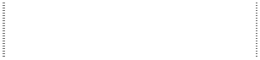

|  |  |  |
| --- | --- | --- |
| **股东名称**  **限售股股东** | **股本** | **持股比例（%）** |
| 李莉 | 69,237,000.00 | 49.455 |
| 天津名轩投资有限公司 | 31,500,000.00 | 22.500 |
| 天津天保成长创业投资有限公司 | 2,100,000.00 | 1.500 |
| 赵俊伟 | 1,617,000.00 | 1.155 |

|  |  |  |
| --- | --- | --- |
| **股东名称**  陈诗宇 | **股本**  483,000.00 | **持股比例（%）**  0.345 |
| 天津创业投资管理有限公司 | 63,000.00 | 0.045 |
| **限售股股东小计 社会公众股** | **105,000,000.00** | **75.000** |
| 中国建设银行－华夏优势增长股票型证券投资基金 | 4,526,671.00 | 3.233 |
| 中国银行－嘉实主题精选混合型证券投资基金 | 2,159,577.00 | 1.543 |
| 中国光大银行－国投瑞银创新动力股票型证券投资基金 | 1,418,032.00 | 1.013 |
| 中国光大银行股份有限公司－国投瑞银景气行业证券投资基金 | 1,311,218.00 | 0.937 |
| 全国社保基金一零七组合 | 1,012,956.00 | 0.724 |
| 其他社会公众股 | 18,956,001.00 | 17.551 |
| **社会公众股小计** | **35,000,000.00** | **25.000** |
| **合 计** | **140,000,000.00** | **100.000** |

4. 行业性质、主要产品

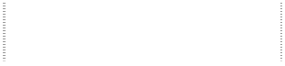

本公司专业从事研制、生产及销售印刷设备、包装设备、检测设备、精密模具，目前主要从事模 切机、模烫机及糊盒机等设备的生产、加工和销售。

5. 经营范围 本公司的经营范围：印刷设备、包装设备、检测设备、精密模具的研制、生产、销售；本企业生

产产品的技术转让、技术咨询、技术服务；货物和技术的进出口(以上经营范围涉及行业许可的凭许可

证件，在有效期内经营，国家有专项专营规定的按规定办理)。 6. 基本组织架构

本公司控股股东及最终控制人为李莉女士。股东大会是本公司的权力机构，依法行使公司经营方 针、筹资、投资、利润分配等重大事项决议权。董事会对股东大会负责，依法行使公司的经营决策权； 经理层负责组织实施股东大会、董事会决议事项，主持企业的生产经营管理工作。

本公司根据相关法律、法规及规范性文件和公司章程的要求，结合本公司的实际情况，设总经办、 研发部、质检部、生产部、采购部、设备制造部、设备动力部、市场部、投资管理部、管理部和采购部 等职能管理部门。本公司实际控制七家子公司：天津台荣精密机械工业有限公司、长荣股份（香港）有 限公司、长荣(上海)印刷设备有限公司、天津长荣震德机械有限公司、天津荣彩科技有限公司、天津绿 动能源科技有限公司、MASTERWORK JAPAN CO.，LTD.。

#### 二、 财务报表的编制基础

本公司财务报表以持续经营为基础，根据实际发生的交易和事项，按照财政部颁布的《企业会计准则》 及相关规定，并基于本附注四“重要会计政策、会计估计和合并财务报表的编制方法”所述会计政策和会 计估计编制。

**三、 遵循企业会计准则的声明** 本公司编制的财务报表符合企业会计准则的要求，真实完整地反映了本公司的财务状况、经营成

果和现金流量等有关信息。

**四、 重要会计政策、会计估计和合并财务报表的编制方法** 1. 会计期间 本公司的会计期间为公历1月1日至12月31日。

2. 记账本位币 本公司以人民币为记账本位币。 3. 记账基础和计价原则

本公司会计核算以权责发生制为记账基础，除交易性金融资产、可供出售金融资产等以公允价值 入账外，均以历史成本为计价原则。

4. 现金及现金等价物 本公司现金流量表之现金指库存现金以及可以随时用于支付的存款。现金流量表之现金等价物指

持有期限短（一般是指从购买日起三个月内到期）、流动性强、易于转换为已知金额现金、价值变动

风险很小的投资。

5. 外币业务和外币财务报表折算

（1）外币交易 本公司外币交易按交易发生日的即期汇率将外币金额折算为人民币金额。于资产负债表日，外币

货币性项目采用资产负债表日的即期汇率折算为人民币，所产生的折算差额除了为购建或生产符合资 本化条件的资产而借入的外币专门借款产生的汇兑差额按资本化的原则处理外，直接计入当期损益。 以公允价值计量的外币非货币性项目，采用公允价值确定日的即期汇率折算为人民币，所产生的折算

差额，作为公允价值变动直接计入当期损益。以历史成本计量的外币非货币性项目，仍采用交易发生 日的即期汇率折算，不改变其人民币金额。

（2）外币财务报表的折算 外币资产负债表中资产、负债类项目采用资产负债表日的即期汇率折算；所有者权益类项目除“未

分配利润”外，均按业务发生时的即期汇率折算；利润表中的收入与费用项目，采用年度期初期末汇率

的中间值折算。上述折算产生的外币报表折算差额，在所有者权益项目下单独列示。外币现金流量采 用年度期初期末汇率的中间值折算。汇率变动对现金的影响额，在现金流量表中单独列示。

6. 金融资产和金融负债

（1） 金融资产 1）金融资产分类

本公司按投资目的和经济实质对拥有的金融资产分为以公允价值计量且其变动计入当期损益的金 融资产、持有至到期投资、应收款项和可供出售金融资产四大类。

以公允价值计量且其变动计入当期损益的金融资产是指持有的主要目的为短期内出售的金融资产，在资产 负债表中以交易性金融资产列示。

持有至到期投资是指到期日固定、回收金额固定或可确定，且管理层有明确意图和能力持有至到 期的非衍生金融资产。

应收款项是指在活跃市场中没有报价，回收金额固定或可确定的非衍生金融资产，包括应收票据、 应收账款、应收利息、应收股利及其他应收款等。

可供出售金融资产包括初始确认时即被指定为可供出售的非衍生金融资产及未被划分为其他类的 金融资产。

2）金融资产确认与计量

金融资产于本公司成为金融工具合同的一方时，按公允价值在资产负债表内确认。以公允价值计 量且其变动计入当期损益的金融资产，取得时发生的相关交易费用直接计入当期损益，其他金融资产 的相关交易费用计入初始确认金额。当某项金融资产收取现金流量的合同权利已终止或与该金融资产 所有权上几乎所有的风险和报酬已转移至转入方的，终止确认该金融资产。

以公允价值计量且其变动计入当期损益的金融资产和可供出售金融资产按照公允价值进行后续计 量；应收款项以及持有至到期投资采用实际利率法，以摊余成本列示。

以公允价值计量且其变动计入当期损益的金融资产的公允价值变动计入公允价值变动损益；在资 产持有期间所取得的利息或现金股利，确认为投资收益；处置时，其公允价值与初始入账金额之间的 差额确认为投资损益，同时调整公允价值变动损益。

除减值损失及外币货币性金融资产形成的汇兑损益外，可供出售金融资产公允价值变动直接计入 股东权益，待该金融资产终止确认时，原直接计入权益的公允价值变动累计额转入当期损益。可供出 售债务工具投资在持有期间按实际利率法计算的利息，以及被投资单位宣告发放的与可供出售权益工 具投资相关的现金股利，作为投资收益计入当期损益。

3）金融资产减值

除以公允价值计量且其变动计入当期损益的金融资产外，本集团于资产负债表日对其他金融资产的账 面价值进行检查，如果有客观证据表明某项金融资产发生减值的，计提减值准备。

以摊余成本计量的金融资产发生减值时，按预计未来现金流量(不包括尚未发生的未来信用损失) 现值低于账面价值的差额，计提减值准备。如果有客观证据表明该金融资产价值已恢复，且客观上与 确认该损失后发生的事项有关，原确认的减值损失予以转回，计入当期损益。

当可供出售金融资产的公允价值发生较大幅度或非暂时性下降，原直接计入股东权益的因公允价 值下降形成的累计损失予以转出并计入减值损失。对已确认减值损失的可供出售债务工具投资，在期 后公允价值上升且客观上与确认原减值损失后发生的事项有关的，原确认的减值损失予以转回并计入 当期损益。对已确认减值损失的可供出售权益工具投资，期后公允价值上升直接计入股东权益。

4）金融资产转移

金融资产满足下列条件之一的，予以终止确认：①收取该金融资产现金流量的合同权利终止；② 该金融资产已转移，且本集团将金融资产所有权上几乎所有的风险和报酬转移给转入方；③该金融资 产已转移，虽然本集团既没有转移也没有保留金融资产所有权上几乎所有的风险和报酬，但是放弃了 对该金融资产控制。

企业既没有转移也没有保留金融资产所有权上几乎所有的风险和报酬，且未放弃对该金融资产控 制的，则按照其继续涉入所转移金融资产的程度确认有关金融资产，并相应确认有关负债。继续涉入 所转移金融资产的程度，是指该金融资产价值变动使企业面临的风险水平。

金融资产整体转移满足终止确认条件的，将所转移金融资产的账面价值，与因转移而收到的对价 及原计入其他综合收益的公允价值变动累计额之和的差额计入当期损益。

金融资产部分转移满足终止确认条件的，将所转移金融资产整体的账面价值，在终止确认部分和 未终止确认部分之间，按照各自的相对公允价值进行分摊，并将因转移而收到的对价及应分摊至终止 确认部分的原计入其他综合收益的公允价值变动累计额之和，与分摊的前述账面金额的差额计入当期 损益。

（2）金融负债

本公司的金融负债于初始确认时分类为以公允价值计量且其变动计入当期损益的金融负债和其他 金融负债。

以公允价值计量且其变动计入当期损益的金融负债，包括交易性金融负债和初始确认时指定为以 公允价值计量且其变动计入当期损益的金融负债。对于此类金融负债，按照公允价值进行后续计量， 公允价值变动形成的利得或损失以及与该金融负债相关的股利和利息支出计入当期损益。

其他金融负债采用实际利率法，按照摊余成本进行后续计量。 当金融负债的现时义务全部或部分已经解除时，终止确认该金融负债或义务已解除的部分。终止

确认部分的账面价值与支付的对价之间的差额，计入当期损益。

（3）金融资产和金融负债的公允价值确定方法 1）金融工具存在活跃市场的，活跃市场中的市场报价用于确定其公允价值。在活跃市场上，本公

司已持有的金融资产或拟承担的金融负债以现行出价作为相应资产或负债的公允价值；本公司拟购入 的金融资产或已承担的金融负债以现行要价作为相应资产或负债的公允价值。金融资产或金融负债没 有现行出价和要价，但最近交易日后经济环境没有发生重大变化的，则采用最近交易的市场报价确定 该金融资产或金融负债的公允价值。

2）金融工具不存在活跃市场的，采用估值技术确定其公允价值。估值技术包括参考熟悉情况并自 愿交易的各方最近进行的市场交易中使用的价格、参照实质上相同的其他金融资产的当前公允价值、 现金流量折现法和期权定价模型等。

7. 应收款项坏账准备 本公司在资产负债表日对应收款项账面价值进行检查，对存在债务单位撤销、破产、资不抵债、

现金流量严重不足、发生严重自然灾害等导致停产而在可预见的时间内无法偿付债务，债务单位逾期

未履行偿债义务，其他确凿证据表明确实无法收回或收回的可能性不大的应收款项，计提坏账准备。

对可能发生的坏账损失采用备抵法核算，期末按账龄分析法并结合个别认定法计提坏账准备，计 入当期损益。对于有确凿证据表明确实无法收回的应收款项，经本公司按规定程序批准后列作坏账损 失，冲销提取的坏账准备。

（1）单项金额重大并单项计提坏账准备的应收款项



单项金额重大的判断依据或金额标准 将单项金额超过 100 万元或占应收款项期末余额

10%以上的应收款项视为重大应收款项



单项金额重大并单项计提坏账准备的 根据其未来现金流量现值低于其账面价值的差

计提方法

额，计提坏账准备

（2） 按组合计提坏账准备应收款项 确定组合的依据



账龄组合

以应收款项的账龄为信用风险特征划分组合

按组合计提坏账准备的计提方法



账龄组合

按账龄分析法计提坏账准备

采用账龄分析法的应收款项坏账准备计提比例如下：

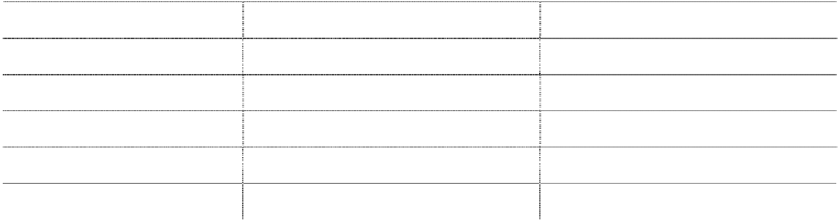

|  |  |  |
| --- | --- | --- |
| **账龄** | **应收账款计提比例（%）** | **其他应收款计提比例（%）** |
| 1 年以内 | 5 | 5 |
| 1-2 年 | 10 | 10 |
| 2-3 年 | 30 | 30 |
| 3-4 年 | 50 | 50 |
| 4-5 年 | 80 | 80 |
| 5 年以上 | 100 | 100 |

（3）单项金额虽不重大但单项计提坏账准备的应收款项



单项计提坏账准备的理由

坏账准备的计提方法

单项金额不重大且按照组合计提坏账准备不能

反映其风险特征的应收款项

根据其未来现金流量现值低于其账面价值的差 额，计提坏账准备

8. 存货 存货的分类：本公司存货主要包括原材料、在产品、库存商品、委托加工物资、低值易耗品等。

存货实行永续盘存制，存货在取得时按实际成本计价；购入原材料以买价作为实际成本；自制半 成品和库存商品以制造和生产过程中发生的各项实际支出作为实际成本；领用和销售原材料、自制半

成品、委托加工物资、在产品采用加权平均法核算，库存商品发出采用个别计价法。低值易耗品发出 采用一次转销法进行摊销。

期末存货按成本与可变现净值孰低原则计价，对于存货因遭受毁损、全部或部分陈旧过时或销售 价格低于成本等原因，预计其成本不可收回的部分，提取存货跌价准备。库存商品及大宗原材料的存 货跌价准备按单个存货项目的成本高于其可变现净值的差额提取；其他数量繁多、单价较低的原辅材 料按类别提取存货跌价准备。

库存商品、在产品和用于出售的材料等直接用于出售的商品存货，其可变现净值按该存货的估计 售价减去估计的销售费用和相关税费后的金额确定；用于生产而持有的材料存货，其可变现净值按所 生产的库存商品的估计售价减去至完工时估计将要发生的成本、估计的销售费用和相关税费后的金额 确定。

9. 长期股权投资 长期股权投资主要包括本公司持有的能够对被投资单位实施控制、共同控制或重大影响的权益性

投资，或者对被投资单位不具有控制、共同控制或重大影响，并且在活跃市场中没有报价、公允价值

不能可靠计量的权益性投资。

共同控制是指按合同约定对某项经济活动所共有的控制。共同控制的确定依据主要为任何一个合 营方均不能单独控制合营企业的生产经营活动；涉及合营企业基本经营活动的决策需要各合营方一致 同意等。

重大影响是指对被投资单位的财务和经营政策有参与决策的权力，但并不能控制或与其他方一起 共同控制这些政策的制定。重大影响的确定依据主要为本公司直接或通过子公司间接拥有被投资单位 20％（含）以上但低于50％的表决权股份，如果有明确证据表明该种情况下不能参与被投资单位的生 产经营决策，则不能形成重大影响。

通过同一控制下的企业合并取得的长期股权投资，在合并日按照取得被合并方所有者权益账面价 值的份额作为长期股权投资的初始投资成本。通过非同一控制下的企业合并取得的长期股权投资，以 在合并（购买）日为取得对被合并（购买）方的控制权而付出的资产、发生或承担的负债以及发行的 权益性证券的公允价值作为合并成本。在合并（购买）日按照合并成本作为长期股权投资的初始投资 成本。

除上述通过企业合并取得的长期股权投资外，以支付现金取得的长期股权投资，按照实际支付的 购买价款作为初始投资成本，初始投资成本包括与取得长期股权投资直接相关的费用、税金及其他必 要支出；以发行权益性证券取得的长期股权投资，按照发行权益性证券的公允价值作为初始投资成本； 投资者投入的长期股权投资，按照投资合同或协议约定的价值作为初始投资成本；以债务重组、非货 币性资产交换等方式取得的长期股权投资，按相关会计准则的规定确定初始投资成本。

本公司对子公司投资采用成本法核算，编制合并财务报表时按权益法进行调整；对合营企业及联 营企业投资采用权益法核算；对不具有控制、共同控制或重大影响并且在活跃市场中没有报价、公允 价值不能可靠计量的长期股权投资，采用成本法核算；对不具有控制、共同控制或重大影响，但在活 跃市场中有报价、公允价值能够可靠计量的长期股权投资，作为可供出售金融资产核算。

采用成本法核算时，长期股权投资按初始投资成本计价，追加或收回投资时调整长期股权投资的 成本。采用权益法核算时，当期投资损益为应享有或应分担的被投资单位当年实现的净损益的份额。 在确认应享有被投资单位净损益的份额时，以取得投资时被投资单位各项可辨认资产等的公允价值为 基础，按照本公司的会计政策及会计期间，并抵销与联营企业及合营企业之间发生的内部交易损益按 照持股比例计算归属于投资企业的部分，对被投资单位的净利润进行调整后确认。对于首次执行日之 前已经持有的对联营企业及合营企业的长期股权投资，如存在与该投资相关的股权投资借方差额，还 应扣除按原剩余期限直线摊销的股权投资借方差额，确认投资损益。

本公司对因减少投资等原因对被投资单位不再具有共同控制或重大影响，并且在活跃市场中没有 报价、公允价值不能可靠计量的长期股权投资，改按成本法核算；对因追加投资等原因能够对被投资 单位实施控制的长期股权投资，也改按成本法核算；对因追加投资等原因能够对被投资单位实施共同 控制或重大影响但不构成控制的，或因处置投资等原因对被投资单位不再具有控制但能够对被投资单 位实施共同控制或重大影响的长期股权投资，改按权益法核算。

处置长期股权投资，其账面价值与实际取得价款的差额，计入当期投资收益。采用权益法核算的 长期股权投资，因被投资单位除净损益以外所有者权益的其他变动而计入所有者权益的，处置该项投 资时将原计入所有者权益的部分按相应比例转入当期投资收益。

10. 固定资产 本公司固定资产是指同时具有以下特征，即为生产商品、提供劳务、出租或经营管理而持有的，

使用年限超过一年，单位价值超过 2000 元的有形资产。

固定资产包括房屋及建筑物、机器设备、运输设备、办公设备和其他设备，按其取得时的成本作 为入账的价值，其中，外购的固定资产成本包括买价和进口关税等相关税费，以及为使固定资产达到 预定可使用状态前所发生的可直接归属于该资产的其他支出；自行建造固定资产的成本，由建造该项 资产达到预定可使用状态前所发生的必要支出构成；投资者投入的固定资产，按投资合同或协议约定 的价值作为入账价值，但合同或协议约定价值不公允的按公允价值入账；融资租赁租入的固定资产， 按租赁开始日租赁资产公允价值与最低租赁付款额现值两者中较低者作为入账价值。

与固定资产有关的后续支出，包括修理支出、更新改造支出等，符合固定资产确认条件的，计入 固定资产成本，对于被替换的部分，终止确认其账面价值；不符合固定资产确认条件的，于发生时计 入当期损益。

除已提足折旧仍继续使用的固定资产和单独计价入账的土地外，本公司对所有固定资产计提折旧。 计提折旧时采用平均年限法，并根据用途分别计入相关资产的成本或当期费用。本公司固定资产的分 类折旧年限、预计净残值率、折旧率如下：：

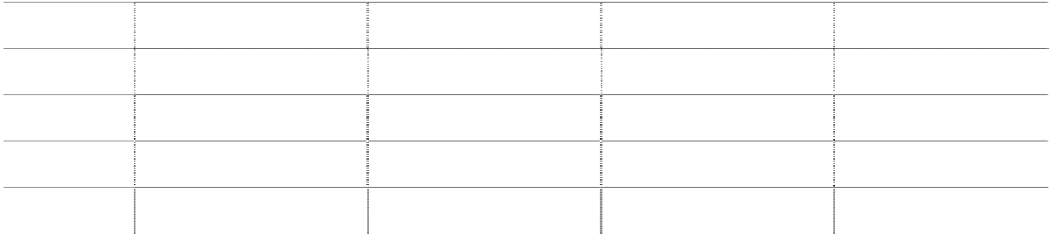

|  |  |  |  |  |
| --- | --- | --- | --- | --- |
| **序号** 1 | **类别** 房屋建筑物 | **折旧年限(年)** 20 | **预计残值率(%)** 10 | **年折旧率(%)** 4.5 |
| 2 | 机器设备 | 5～10 | 10 | 9～18 |
| 3 | 运输设备 | 5 | 10 | 18 |
| 4 | 办公设备 | 5 | 10 | 18 |
| 5 | 其他设备 | 5～10 | 10 | 9～18 |

本公司于每年年度终了，对固定资产的预计使用寿命、预计净残值和折旧方法进行复核，如发生 改变，则作为会计估计变更处理。

当固定资产被处置、或者预期通过使用或处置不能产生经济利益时，终止确认该固定资产。固定 资产出售、转让、报废或毁损的处置收入扣除其账面价值和相关税费后的金额计入当期损益。

11. 在建工程 在建工程按实际发生的成本计量。自营建筑工程按直接材料、直接工资、直接施工费等计量；出

包建筑工程按应支付的工程价款等计量；设备安装工程按所安装设备的价值、安装费用、工程试运转

等所发生的支出等确定工程成本。在建工程成本还包括应当资本化的借款费用和汇兑损益。

在建工程在达到预定可使用状态之日起，根据工程预算、造价或工程实际成本等，按估计的价值 结转固定资产，次月起开始计提折旧，待办理了竣工决算手续后再对固定资产原值差异进行调整。

12. 借款费用 借款费用包括借款利息、折价或溢价的摊销、辅助费用以及因外币借款而发生的汇兑差额等。可

直接归属于符合资本化条件的资产的购建或者生产的借款费用，在资产支出已经发生、借款费用已经

发生、为使资产达到预定可使用或可销售状态所必要的购建或生产活动已经开始时，开始资本化；当 购建或生产符合资本化条件的资产达到预定可使用或可销售状态时，停止资本化。其余借款费用在发 生当期确认为费用。

专门借款当期实际发生的利息费用，扣除尚未动用的借款资金存入银行取得的利息收入或进行暂 时性投资取得的投资收益后的金额予以资本化；一般借款根据累计资产支出超过专门借款部分的资产 支出加权平均数乘以所占用一般借款的资本化率，确定资本化金额。资本化率根据一般借款加权平均 利率计算确定。

符合资本化条件的资产，是指需要经过相当长时间（通常指 1 年以上）的购建或者生产活动才能 达到预定可使用或者可销售状态的固定资产、投资性房地产和存货等资产。

如果符合资本化条件的资产在购建或者生产过程中发生非正常中断、且中断时间连续超过 3 个月， 暂停借款费用的资本化，直至资产的购建或生产活动重新开始。

13. 无形资产 本公司无形资产为土地使用权，按取得时的实际成本计量，其中，购入的无形资产，按实际支付

的价款和相关的其他支出作为实际成本；投资者投入的无形资产，按投资合同或协议约定的价值确定

实际成本，但合同或协议约定价值不公允的，按公允价值确定实际成本。

土地使用权从出让起始日起，原则上考虑其使用寿命（包括法定寿命和经济寿命），按其出让年 限平均摊销，摊销金额按其受益对象计入当期损益。

对使用寿命有限的无形资产的预计使用寿命及摊销方法于每年年度终了进行复核并作适当调整。 在每个会计期间对使用寿命不确定的无形资产的预计使用寿命进行复核，如果有证据表明无形资产的 使用寿命是有限的，则估计其使用寿命并在预计使用寿命内摊销。

14. 研究与开发 本公司内部研究开发项目支出根据其性质以及研发活动最终形成无形资产是否具有较大不确定

性，分为研究阶段支出和开发阶段支出。

自行研究开发的无形资产，其研究阶段的支出，于发生时计入当期损益；其开发阶段的支出，同 时满足下列条件的，确认为无形资产：

（1）完成该无形资产以使其能够使用或出售在技术上具有可行性；

（2）具有完成该无形资产并使用或出售的意图；

（3）运用该无形资产生产的产品存在市场或无形资产自身存在市场；

（4）有足够的技术、财务资源和其他资源支持，以完成该无形资产的开发，并有能力使用或出售 该无形资产；

（5）归属于该无形资产开发阶段的支出能够可靠地计量。 不满足上述条件的开发阶段的支出，于发生时计入当期损益。前期已计入损益的开发支出不在以

后期间确认为资产。已资本化的开发阶段的支出在资产负债表上列示为开发支出，自该项目达到预定

可使用状态之日起转为无形资产。 15. 非金融长期资产减值

本公司于每一资产负债表日对长期股权投资、固定资产、在建工程、使用寿命有限的无形资产等 项目进行检查，当存在下列迹象时，表明资产可能发生了减值，本公司将进行减值测试。对商誉和使 用寿命不确定的无形资产，无论是否存在减值迹象，每年末均进行减值测试。难以对单项资产的可收 回金额进行测试的，以该资产所属的资产组或资产组组合为基础测试。

减值测试后，若该资产的账面价值超过其可收回金额，其差额确认为减值损失，上述资产的减值 损失一经确认，在以后会计期间不予转回。资产的可收回金额是指资产的公允价值减去处置费用后的 净额与资产预计未来现金流量的现值两者之间的较高者。

出现减值的迹象如下：

（1）资产的市价当期大幅度下跌，其跌幅明显高于因时间的推移或者正常使用而预计的下跌。

（2）企业经营所处的经济、技术或者法律等环境以及资产所处的市场在当期或者将在近期发生重 大变化，从而对企业产生不利影响。

（3）市场利率或者其他市场投资报酬率在当期已经提高，从而影响企业计算资产预计未来现金流 量现值的折现率，导致资产可收回金额大幅度降低。

（4）有证据表明资产已经陈旧过时或者其实体已经损坏。

（5）资产已经或者将被闲置、终止使用或者计划提前处置。

（6）企业内部报告的证据表明资产的经济绩效已经低于或者将低于预期，如资产所创造的净现金 流量或者实现的营业利润（或者亏损）远远低于（或者高于）预计金额等。

（7）其他表明资产可能已经发生减值的迹象。 16. 长期待摊费用

本公司长期待摊费用是指已经支出，但应由当期及以后各期承担的摊销期限在1年以上(不含1年) 的各项费用，该等费用在受益期内平均摊销。如果长期待摊费用项目不能使以后会计期间受益，则将 尚未摊销的该项目的摊余价值全部转入当期损益。

17. 职工薪酬 本公司在职工提供服务的会计期间，将应付的职工薪酬确认为负债，并根据职工提供服务的受益

对象计入相关资产成本和费用。因解除与职工的劳动关系而给予的补偿，计入当期损益。

职工薪酬主要包括工资、奖金、津贴和补贴、职工福利费、社会保险费及住房公积金、工会经费

和职工教育经费等与获得职工提供的服务相关的支出。

如在职工劳动合同到期之前决定解除与职工的劳动关系，或为鼓励职工自愿接受裁减而提出给予 补偿的建议，如果本公司已经制定正式的解除劳动关系计划或提出自愿裁减建议，并即将实施，同时 本公司不能单方面撤回解除劳动关系计划或裁减建议的，确认因解除与职工劳动关系给予补偿产生的 预计负债，计入当期损益。

18. 预计负债 当与对外担保、商业承兑汇票贴现、未决诉讼或仲裁、产品质量保证等或有事项相关的业务同时

符合以下条件时，本公司将其确认为负债：该义务是本公司承担的现时义务；该义务的履行很可能导

致经济利益流出企业；该义务的金额能够可靠地计量。

预计负债按照履行相关现时义务所需支出的最佳估计数进行初始计量，并综合考虑与或有事项有 关的风险、不确定性和货币时间价值等因素。货币时间价值影响重大的，通过对相关未来现金流出进 行折现后确定最佳估计数。每个资产负债表日对预计负债的账面价值进行复核，如有改变则对账面价 值进行调整以反映当前最佳估计数。

19. 收入确认原则 本公司的营业收入主要包括设备销售收入、配件及维修费收入、其他收入，收入确认原则如下： 本公司在已将产品所有权上的主要风险和报酬转移给购货方、本公司既没有保留通常与所有权相

联系的继续管理权、也没有对已售出的商品实施有效控制、收入的金额能够可靠地计量、相关的经济

利益很可能流入企业、相关的已发生或将发生的成本能够可靠地计量时，确认销售商品收入的实现。 其中，本公司设备销售一般以产品发运且安装调试合格并取得购货方签字的设备验收单作为确认收入 的时点；对于融资租赁公司购买本公司产品并以融资租赁方式租赁给最终用户且本公司附有回购义务 或提供还款保证金的，本公司依据上述原则在最终用户签署设备验收单时确认收入后，期末按照下列 情况分别处理：

当最终用户未发生融资租赁合同项下违约情况，本公司履行回购义务或保证金不能收回的可能性 较小，本公司不计提预计负债或对该保证金按照账龄分析法计提坏账准备。当最终用户发生融资租赁 合同项下违约情况，本公司对附有回购义务的，按照预计支付的回购价款高于回购产品可变现净值的 差额计提预计负债；对于本公司提供还款保证金的，对该保证金单独进行减值测试，按照保证金余额 高于预计可收回的保证金金额的差额计提坏账准备。

本公司配件销售收入一般以配件发运作为确认收入的时点。 本公司在劳务总收入和总成本能够可靠地计量、与劳务相关的经济利益很可能流入本公司、劳务

的完成进度能够可靠地确定时，确认劳务收入的实现。在资产负债表日，提供劳务交易的结果能够可

靠估计的，按完工百分比法确认相关的劳务收入；提供劳务交易结果不能够可靠估计、已经发生的劳 务成本预计能够得到补偿的，按已经发生的能够得到补偿的劳务成本金额确认提供劳务收入，并结转 已经发生的劳务成本；提供劳务交易结果不能够可靠估计、已经发生的劳务成本预计全部不能得到补 偿的，将已经发生的劳务成本计入当期损益，不确认提供劳务收入。

与交易相关的经济利益很可能流入本公司、收入的金额能够可靠地计量时，确认让渡资产使用权 收入的实现。

20. 政府补助 政府补助在本公司能够满足其所附的条件以及能够收到时予以确认。政府补助为货币性资产的，

按照实际收到的金额计量，对于按照固定的定额标准拨付的补助，按照应收的金额计量；政府补助为

非货币性资产的，按照公允价值计量，公允价值不能可靠取得的，按照名义金额(1元)计量。

与资产相关的政府补助确认为递延收益，并在相关资产使用寿命内平均分配计入当期损益。与收 益相关的政府补助，用于补偿以后期间的相关费用或损失的，确认为递延收益，并在确认相关费用的 期间计入当期损益；用于补偿已发生的相关费用或损失的，直接计入当期损益。

21. 递延所得税资产和递延所得税负债 递延所得税资产和递延所得税负债根据资产和负债的计税基础与其账面价值的差额(暂时性差异)

计算确认。对于按照税法规定能够于以后年度抵减应纳税所得额的可抵扣亏损和税款抵减，视同暂时

性差异确认相应的递延所得税资产。于资产负债表日，递延所得税资产和递延所得税负债，按照预期 收回该资产或清偿该负债期间的适用税率计量。

本公司以很可能取得用来抵扣可抵扣暂时性差异的应纳税所得额为限，确认由可抵扣暂时性差异 产生的递延所得税资产。对已确认的递延所得税资产，当预计到未来期间很可能无法获得足够的应纳 税所得额用以抵扣递延所得税资产时，应当减记递延所得税资产的账面价值。在很可能获得足够的应 纳税所得额时，减记的金额予以转回。

22. 租赁 本公司在租赁开始日将租赁分为融资租赁和经营租赁。

融资租赁是指实质上转移了与资产所有权有关的全部风险和报酬的租赁。本公司作为承租方时， 在租赁开始日，按租赁开始日租赁资产的公允价值与最低租赁付款额的现值两者中较低者，作为融资 租入固定资产的入账价值，将最低租赁付款额作为长期应付款的入账价值，将两者的差额记录为未确 认融资费用。

经营租赁是指除融资租赁以外的其他租赁。本公司作为承租方的租金在租赁期内的各个期间按直 线法计入相关资产成本或当期损益，本公司作为出租方的租金在租赁期内的各个期间按直线法确认为 收入。

23. 所得税的会计核算 所得税的会计核算采用资产负债表债务法。所得税费用包括当期所得税和递延所得税。除将与直

接计入股东权益的交易和事项相关的当期所得税和递延所得税计入股东权益，以及企业合并产生的递

延所得税调整商誉的账面价值外，其余的当期所得税和递延所得税费用或收益计入当期损益。

当期所得税是指企业按照税务规定计算确定的针对当期发生的交易和事项，应纳给税务部门的金 额，即应交所得税；递延所得税是指按照资产负债表债务法应予确认的递延所得税资产和递延所得税 负债在期末应有的金额相对于原已确认金额之间的差额。

24. 企业合并 企业合并是指将两个或两个以上单独的企业合并形成一个报告主体的交易或事项。本公司在合并

日或购买日确认因企业合并取得的资产、负债，合并日或购买日为实际取得被合并方或被购买方控制

权的日期。

对于同一控制下的企业合并，作为合并方在企业合并中取得的资产和负债，按照合并日在被合并 方的账面价值计量，取得的净资产账面价值与支付的合并对价账面价值的差额，调整资本公积；资本 公积不足冲减的，调整留存收益。

对于非同一控制下企业合并，合并成本为本公司在购买日为取得对被购买方的控制权而付出的资 产、发生或承担的负债以及发行的权益性证券的公允价值。合并成本大于合并中取得的被购买方可辨 认净资产公允价值份额的差额，确认为商誉；合并成本小于合并中取得的被购买方可辨认净资产公允 价值份额的，经复核确认后，计入当期损益。

25. 合并财务报表的编制方法

（1）合并范围的确定原则 本公司将拥有实际控制权的子公司及特殊目的主体纳入合并财务报表范围。

（2）合并财务报表所采用的会计方法

本公司合并财务报表按照《企业会计准则第33号－合并财务报表》及相关规定的要求编制，合并 时合并范围内的所有重大内部交易和往来业已抵销。子公司的股东权益中不属于母公司所拥有的部分， 作为少数股东权益在合并财务报表中股东权益项下单独列示。

子公司与本公司采用的会计政策或会计期间不一致的，在编制合并财务报表时，按照本公司的会 计政策或会计期间对子公司财务报表进行必要的调整。

对于非同一控制下企业合并取得的子公司，在编制合并财务报表时，以购买日可辨认净资产公允 价值为基础对其个别财务报表进行调整；对于同一控制下企业合并取得的子公司，视同该企业于合并 当期的年初已经存在，从合并当期的年初起将其资产、负债、经营成果和现金流量，按原账面价值纳 入合并财务报表。

**五、 会计政策、会计估计变更和前期差错更正** 1. 会计政策变更及影响 本公司本年内无会计政策变更。

2. 会计估计变更及影响 本公司本年内未发生会计估计变更。 3. 前期差错更正和影响 本公司本年内未发生前期差错更正。

#### 六、 税项

主要税种及税率



|  |  |  |
| --- | --- | --- |
| **税种** 企业所得税及法人税 | **计税依据** 应纳税所得额 | **税率** 0、15%、24%、25%、18%、30% |
| 增值税 | 增值税应税收入 | 17%、3% |
| 营业税 | 营业税应税收入 | 5% |
| 城市维护建设税 | 应纳流转税 | 7%、1% |
| 教育费附加 | 应纳流转税 | 3% |
| 地方教育费附加 | 应纳流转税 | 2% |
| 防洪费及河道管理费 | 应纳流转税 | 1% |
| 房产税 | 房产原值的 70% | 1.2% |
| 土地使用税 | 土地面积 | 1.5 元/㎡ |
| 消费税 | 消费税应税收入 | 5% |

1．企业所得税

2008年4月科技部、财政部、国家税务总局颁发了《高新技术企业认定管理办法》（国科发火〔2008〕

172号），根据该办法，本公司于2008年11月24日取得了天津市科学技术委员会、天津市财政局、天津 市国家税务局以及天津市地方税务局联合颁发的编号为GR200812000083的《高新技术企业证书》，有 效期三年，根据《中华人民共和国企业所得税法》和《国家税务总局关于高新技术企业2008年度缴纳 企业所得税问题的通知》（国税函[2008]985号）文件的规定，本公司2008年至2010年适用企业所得税 税率为15%。本公司于2011年10月8日取得了天津市科学技术委员会、天津市财政局、天津市国家税务 局以及天津市地方税务局联合换发的编号为GF201112000099的《高新技术企业证书》，有效期三年， 根据根据《中华人民共和国企业所得税法》的规定，经天津市北辰区国家税务局第二税务所批准同意 本公司高新技术企业备案，本公司2011年至2013年适用企业所得税税率为15%。

天津长荣震德机械有限公司、天津台荣精密机械工业有限公司、天津荣彩科技有限公司、天津绿动 能源科技有限公司企业所得税适用税率为25%。

长荣（上海）印刷设备有限公司为在上海浦东新区注册的中外合资企业，根据原《中华人民共和 国外商投资企业和外国企业所得税法》、《国务院关于实施企业所得税过渡优惠政策的通知》（国发 [2007]39号）的相关规定，上海市浦东新区国家税务局与地方税务局于2006年5月17日联合出具了《所 得税税收优惠政策核定通知书》（浦税二十四所减（2006）16号），审查同意该公司自2005年1月1日 至2006年12月31日止免征外资企业所得税，自2007年1月1日至2009年12月31日止减征50%企业所得税， 企业所得税率分别为7.5%、9%、10%；2010年、2011年适用企业所得税率分别为22%、24%；2012年起适 用企业所得税率为25%。

长荣股份（香港）有限公司成立于2008年9月1日，根据香港特别行政区的税收法规，该公司无需 缴纳海外利得税。

MASTERWORK JAPAN CO.，LTD.于2011年9月13日在日本成立，根据日本相关税收法律规定，年度所得 金额在 800 万日元以下的部分法人税税率为18%、年度所得额超过 800 万日元的部分法人税税率为 30%。

2. 增值税 本公司、天津台荣精密机械工业有限公司、长荣（上海）印刷设备有限公司为增值税一般纳税人。

国内销售收入适用17%的增值税销项税率，出口产品执行“免、抵、退办法”，现行退税率为15%。

天津长荣震德机械有限公司、天津荣彩科技有限公司、天津绿动能源科技有限公司系新设企业，2011 年为增值税小规模纳税人，适用增值税税率为3%。

长荣股份（香港）有限公司、MASTERWORK JAPAN CO.，LTD.无需缴纳增值税。 3. 营业税

本公司财产租赁收入适用5%的营业税税率。

天津台荣精密机械工业有限公司、长荣（上海）印刷设备有限公司、天津长荣震德机械有限公司、 天津荣彩科技有限公司、天津绿动能源科技有限公司营业税项目的适用税率为5%。

长荣股份（香港）有限公司、MASTERWORK JAPAN CO.，LTD.无需缴纳营业税。 4. 城市维护建设税及教育费附加。

本公司城市维护建设税按应交流转税的7%计算缴纳，教育费附加按应交流转税的3%计算缴纳，2011 年2月开始按应交流转税的2%计算缴纳地方教育费附加。

天津台荣精密机械工业有限公司为外商投资企业，2010年12月1日前无需缴纳城市维护和建设税及 教育费附加，2010年12月开始按应交流转税的7%计算缴纳城市维护和建设税，按应交流转税的3%计算 缴纳教育费附加；2011年2月开始按应交流转税的2%计算缴纳地方教育费附加。

长荣（上海）印刷设备有限公司为外商投资企业，2010年12月1日前无需缴纳城市维护和建设税及 教育费附加，2010年12月开始按应交流转税的1%计算缴纳城市维护和建设税，按应交流转税的3%计算 缴纳教育费附加；2011年1月开始按应交流转税的2%计算缴纳地方教育费附加。

天津长荣震德机械有限公司、天津荣彩科技有限公司、天津绿动能源科技有限公司城市维护建设税 按应交流转税的7%计算缴纳，教育费附加按应交流转税的3%计算缴纳，地方教育费附加按应交流转税 的2%计算缴纳。

长荣股份（香港）有限公司、MASTERWORK JAPAN CO.，LTD.无需缴纳城市维护和建设税及教育费附

加。

5. 防洪费及河道管理费

本公司、天津台荣精密机械工业有限公司、天津长荣震德机械有限公司、天津荣彩科技有限公司、 天津绿动能源科技有限公司按应交流转税的1%的计算缴纳防洪费。长荣（上海）印刷设备有限公司按应 交流转税的1%计算缴纳河道管理费。

长荣股份（香港）有限公司、MASTERWORK JAPAN CO.，LTD.无需缴纳防洪费及河道管理费。 6. 房产税

本公司以房产原值的70%为计税依据，适用税率为1.2%。 7. 土地使用税

本公司按房地产权证载明的土地面积，按照1.5元/㎡计算缴纳土地使用税。

#### 七、 企业合并及合并财务报表

（一）子公司

**取得方式**

**同一控制下企业 合并取得的子公 司**

**公司 名称**

天津台荣精密



**公司类型 注册地**

天津新技术产

合资经营企

**业务性 质**

**注册**

**经营范围**

**资本**

生产、销售卷筒纸多色胶印机

现金购买

**非同一控制下企 业合并取得的子 公司**

现金购买

**非企业合并** 出资新设

出资新设

出资新设 出资新设

出资新设

机械工业有限

公司

长荣(上海)印 刷设备有限公 司

长荣股份（香 港）有限公司

天津长荣震德 机械有限公司

天津绿动能源 科技有限公司 天津荣彩科技 有限公司

MASTERWORK JAPAN Co., Ltd

业

合资经营企 业

港澳台企业

内资有限公 司

合资经营企 业 内资有限公 司

日本企业

业园区北辰科

技工业园

上海市浦东新 区金高路 1275 号

香港中环百花 街 29 号中环大 厦

天津子牙循环 经济产业区

北辰经济开发 区双川道 20 号 北辰开发区主 干道北 日本国东京都 港区三田一丁 目2 番 16 号

生产 85 万美元

生产 18 万美元

150 万港

销售

币

再制造 5000 万元

300 万美

生产

元

软件 100 万元

4250 万日

销售

元

模切烫金机、印刷包装机及相

关技术服务

生产模切机、烫金机、糊盒机 等相关的印刷包装机械，包装 材料简单加工，销售自产产品 并提供相关的技术咨询服务

国际贸易、技术服务、技术咨 询等

印刷设备、包装设备、检测设 备、精密磨具的研制、生产、 销售；汽车零部件、工程机械 机床、办公设备、印刷机械等 再制造项目；印刷机械维修及 配件服务等 纸电池相关产品研发、生产、 销售、技术推广、咨询服务等 计算机软件技术开发、销售及 相关技术服务 天津长荣印刷设备股份有限公 司机器的进口和销售、验钞机 的进口和销售等

（续）



**取得方式**

**公司**

**年末投资金额**

**名称**

**实质上构成对 子公司净投资 的其他项目余 额**

**持股 比例（%）**

**表决权 比例（%）**

**是否合**

**备注**

**并报表**

**取得方式**

**同一控制下 企业合并取 得的子公司**

**公司 名称**

天津台荣精密机械

**年末投资金额**

**实质上构成对 子公司净投资 的其他项目余 额**

**持股 比例（%）**

**表决权 比例（%）**

**是否合 并报表**

**备注**

2007 年通过同一

现金购买

**非同一控制 下企业合并 取得的子公 司**

现金购买

工业有限公司

长荣(上海)印刷设 备有限公司

10,614,011.84 70.00 70.00 是

1,305,465.15 70.00 70.00 是

|  |  |  |  |  |
| --- | --- | --- | --- | --- |
|  | | | | 合并取得的子公  司 |
| 1,318,950.00 | 100.00 | 100.00 | 是 | 2008 年投资设立 |
| 50,000,000.00 | 100.00 | 100.00 | 是 | 2011 年投资设立 |
| 2,526,600.00 | 66.67 | 66.67 | 是 | 2011 年投资设立 |
| 600,000.00 | 60.00 | 60.00 | 是 | 2011 年投资设立 |
| 3,165,409.35 | 90.00 | 90.00 | 是 | 2011 年投资设立 |

控制下的企业合

并取得的子公司

2009 年通过非同 一控制下的企业

**非企业合并** 出资新设

出资新设 出资新设 出资新设 出资新设

长荣股份（香港） 有限公司 天津长荣震德机械 有限公司 天津绿动能源科技 有限公司 天津荣彩科技有限 公司

MASTERWORK JAPAN Co., Ltd

（续）

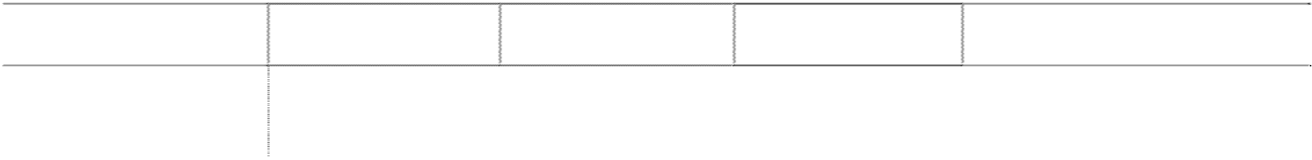

**取得方式 公司名称 少数股东权益**

**同一控制下企业合并 取得的子公司**

**少数股东权益中用 于冲减少数股东损 益的金额**

**从母公司所有者权益冲减子公 司少数股东分担的本年亏损超 过少数股东在该子公司期初所 有者权益中所享有份额后的余 额**

现金购买

天津台荣精密机械 工业有限公司

10,642,722.79

**取得方式 公司名称 少数股东权益**

**非同一控制下企业合 并取得的子公司**

**少数股东权益中用 于冲减少数股东损 益的金额**

**从母公司所有者权益冲减子公 司少数股东分担的本年亏损超 过少数股东在该子公司期初所 有者权益中所享有份额后的余 额**

现金购买 **非企业合并** 出资新设

出资新设 出资新设 出资新设 出资新设

长荣(上海)印刷设 备有限公司

长荣股份（香港）有 限公司 天津长荣震德机械 有限公司 天津绿动能源科技 有限公司 天津荣彩科技有限 公司

MASTERWORK JAPAN Co., Ltd

866,807.49

1,019,835.87

395,991.09

319,361.98

（二）特殊目的主体或通过受托经营或承租等方式形成控制权的经营实体 无。



（三）本年合并财务报表合并范围的变动 1. 本年度新纳入合并范围的公司情况

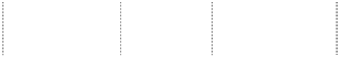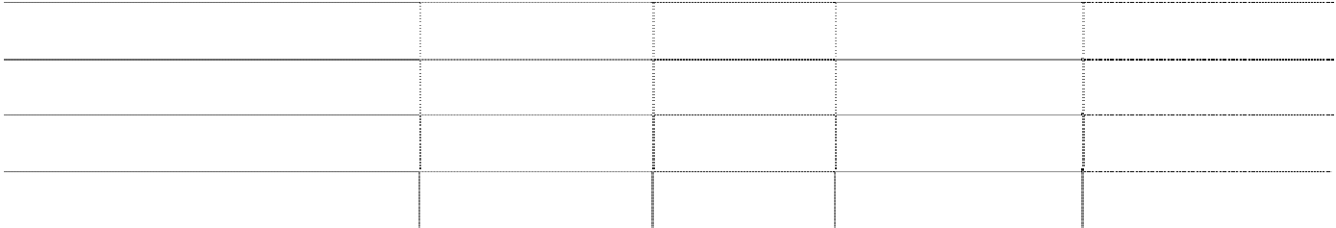

**公司名称**

**年末净资产**

**本年净利润**

|  |  |  |  |  |
| --- | --- | --- | --- | --- |
| **新纳入合并** | | **持股比** | | |
| 天津长荣震德机械有限公司 | **范围的原因** 出资新设 | **例（%）**  100.00 | 47,298,807.77 | -2,701,192.23 |
| 天津绿动能源科技有限公司 | 出资新设 | 66.67 | 3,059,687.27 | -730,086.40 |
| 天津荣彩科技有限公司 | 出资新设 | 60.00 | 989,977.73 | -10,022.27 |
| MASTERWORK JAPAN Co., Ltd. | 出资新设 | 90.00 | 3,128,135.82 | -322,325.92 |

2. 本年度不再纳入合并范围的公司情况 无。

（四）本年发生的企业合并 无。

（五）外币报表折算

本公司控股子公司 MASTERWORK JAPAN Co., Ltd.以日元为记账本位币，需要对其外币报表折算后 进行合并。

该公司资产负债表中资产、负债类项目采用资产负债表日的即期汇率折算；所有者权益类项目除 “未分配利润”外，按业务发生时的即期汇率折算；利润表中的收入与费用项目，采用年度期初期末 汇率的中间值折算。上述折算产生的外币报表折算差额，在所有者权益项目下单独列示。外币现金流 量按业务发生时的即期汇率折算，汇率变动对现金的影响额，在现金流量表中单独列示。

#### 八、 合并财务报表主要项目注释

下列所披露的财务报表数据，除特别注明之外，“年初”系指 2011 年 1 月 1 日，“年末”系指 2011

年 12 月 31 日，“本年”系指 2011 年 1 月 1 日至 12 月 31 日，“上年” 系指 2010 年 1 月 1 日至 12

月 31 日，货币单位为人民币元。

1. 货币资金



**年末金额**

**年初金额**

**项目**

**原币**

**折算**

**折合人民币**

**原币**

**折算**

**折合人民币**

|  |  |  |  |  |  |  |
| --- | --- | --- | --- | --- | --- | --- |
|  | | **汇率** |  |  | **汇率** |  |
| **库存现金** |  |  | **63,704.02** |  |  | **120,129.79** |
| 人民币 |  |  | 19,199.23 |  |  | 52,093.15 |
| 美元 | 53.43 | 6.3009 | 336.66 | 265.90 | 6.6227 | 1,760.98 |
| 澳元 | 1,387.78 | 6.4093 | 8,894.70 | 1,386.12 | 6.7139 | 9,306.27 |
| 欧元 | 527.67 | 8.1625 | 4,307.11 | 1,926.70 | 8.8065 | 16,967.48 |
| 英镑 | 1,921.39 | 9.7116 | 18,659.77 | 1,920.78 | 10.2182 | 19,626.91 |
| 日元 | 150,999.96 | 0.081103 | 12,246.55 | 250,000.00 | 0.08130 | 20,315.00 |
| 越南盾 | 200,000.00 | 0.0003 | 60.00 | 200,000.00 | 0.0003 | 60.00 |
| **银行存款** |  |  | **705,416,349.28** |  |  | **99,349,738.96** |
| 人民币 |  |  | 651,942,915.96 |  |  | 87,466,666.23 |
| 美元 | 6,581,336.28 | 6.3009 | 41,468,341.77 | 1,577,271.07 | 6.6227 | 10,445,793.11 |
| 欧元 | 922,837.59 | 8.1625 | 7,532,661.83 | 558.41 | 8.8065 | 4,917.64 |
| 英镑 | 10,110.26 | 9.7116 | 98,186.81 | 10,062.04 | 10.2182 | 102,815.94 |
| 日元 | 38,528,562.00 | 0.081103 | 3,124,781.96 |  |  |  |

|  |  |  |
| --- | --- | --- |
| **金** |  | |
| 人民币 | 676,000.00 | 5,404,913.09 |
| **合计** | **706,156,053.30** | **104,874,781.84** |

（1）截止年末本公司在上海银行股份有限公司天津分行开设的募集资金专项账户存款余额 585,066,454.40 元。

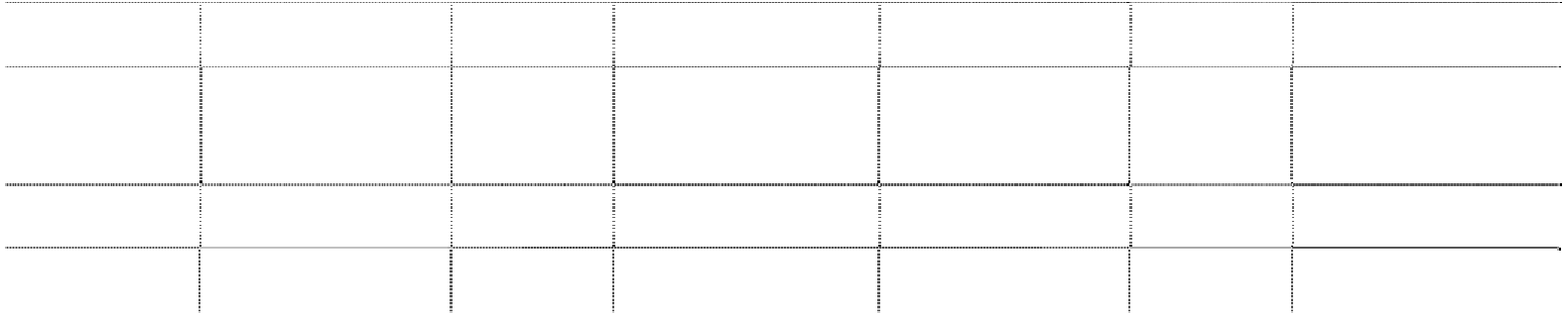

**年末金额**

**年初金额**

**项目**

**原币**

**折算**

**汇率**

0.8107

**折合人民币**

**原币**

**折算**

**汇率**

0.8509

**折合人民币**

港币

**其他货币资**

1,541,212.47

1,249,460.95

1,562,517.38

1,329,546.04

**676,000.00 5,404,913.09**

（2）本公司年初其他货币资金系保证金账户存款，用于美元贷款质押及客户预付款保函；年末其 他货币资金系保证金账户存款，用于销售商品的质量保函，为受限货币资金，质量保函的有效期截止 2012 年 10 月 25 日。

2. 应收票据

（1）应收票据种类

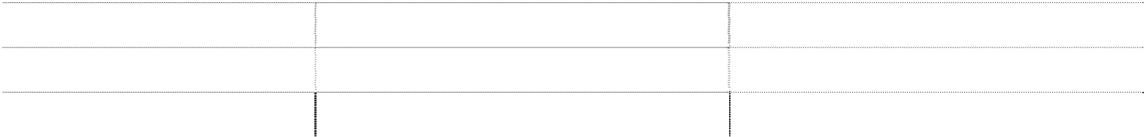

**票据种类**

银行承兑汇票 商业承兑汇票

**合计**

**年末金额**

36,104,274.19

**年初金额**

8,939,992.61

**36,104,274.19**

**8,939,992.61**

本公司应收票据年末余额较年初余额增长 3.04 倍的原因主要为营业收入的增长及客户增加了以银 行承兑汇票方式结算的金额。

（2）本公司年末无已用于质押的应收票据。

（3）本公司年末无因出票人无力履约转为应收账款的应收票据。

（4）本公司年末已经背书给他方但尚未到期的应收票据为 34,279,147.70 元，其中前五名如下：

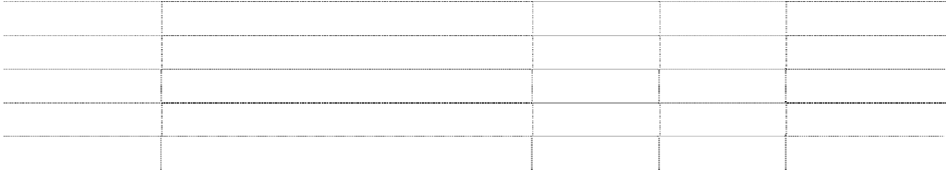

|  |  |  |  |  |
| --- | --- | --- | --- | --- |
| **票据种类** 银行承兑汇票 | **出票单位** 广东汇瀛融资租赁有限公司 | **出票日期**  2011.7.7 | **到期日**  2012.1.7 | **金额**  2,000,000.00 |
| 银行承兑汇票 | 大悟龙祥商行 | 2011.9.29 | 2012.3.20 | 2,000,000.00 |
| 银行承兑汇票 | 四川烟草工业有限责任公司 | 2011.9.28 | 2012.3.27 | 2,000,000.00 |
| 银行承兑汇票 | 广西建工集团第五建筑工程有限责任公司 | 2011.7.19 | 2012.1.19 | 1,000,000.00 |
| 银行承兑汇票 | 鄂尔多斯市昊正工贸有限责任公司 | 2011.8.16 | 2012.2.16 | 1,000,000.00 |

|  |  |  |  |  |
| --- | --- | --- | --- | --- |
| **票据种类** | **出票单位** | **出票日期** | **到期日** | **金额** |
|  | **合计** |  |  | **8,000,000.00** |

（5）本公司年末无已贴现未到期的应收票据。 3. 应收账款



（1）应收账款分类

|  |  |  |  |  |  |  |  |
| --- | --- | --- | --- | --- | --- | --- | --- |
| 75,386,399.94 | 100.00 | 4,531,387.70 | 6.01 | 43,168,643.88 | 100.00 | 2,417,161.85 | 5.60 |
| 75,386,399.94 | 100.00 | 4,531,387.70 | 6.01 | 43,168,643.88 | 100.00 | 2,417,161.85 | 5.60 |
| **75,386,399.94** | — | **4,531,387.70** | — | **43,168,643.88** | — | **2,417,161.85** | — |

本公司应收账款年末余额较年初余额增长 74.63%，主要原因为销售增长及给予部分客户较优惠的 信用政策。

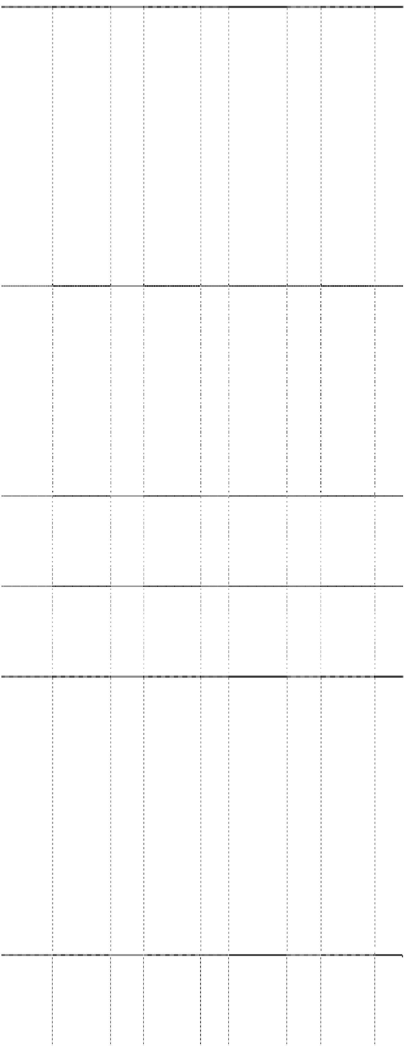

**年末金额**

**年初金额**

**项目**

**账面余额**

**比例（%）**

**坏账准备**

**金额**

**账面余额**

**坏账准备**

**金额**

**比例（%）**

**金额**

**比例（%）**

**金额**

**比例（%）**

单项金额重大

并单项计提坏 账准备的应收 账款 按组合计提坏 账准备的应收 账款

账龄组合 组合小计

单项金额虽不 重大但单项计 提坏账准备的 应收账款

**合计**

组合中，按账龄分析法计提坏账准备的应收账款

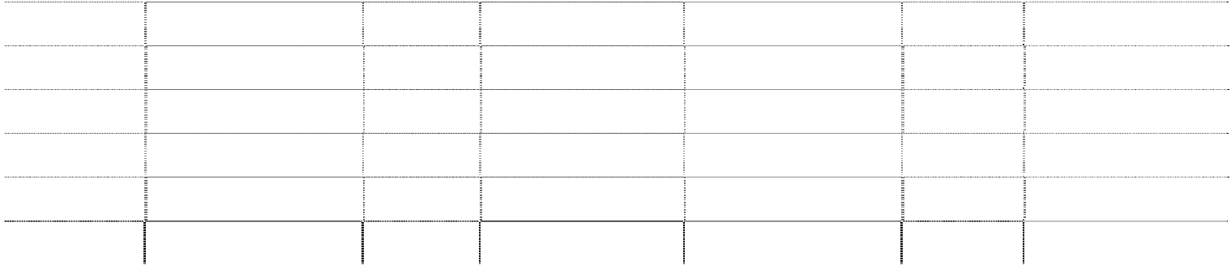

**年末金额**

**年初金额**

**项目**

|  |  |  |  |  |  |  |
| --- | --- | --- | --- | --- | --- | --- |
| 1 年以内 | **金额**  66,451,539.67 | **比例（%）**  5.00 | **坏账准备**  3,322,576.98 | **金额**  40,427,133.07 | **比例（%）**  5.00 | **坏账准备**  2,021,356.65 |
| 1-2 年 | 7,554,847.42 | 10.00 | 755,484.74 | 2,419,110.71 | 10.00 | 241,911.07 |
| 2-3 年 | 1,190,426.75 | 30.00 | 357,128.03 | 237,292.10 | 30.00 | 71,187.63 |
| 3-4 年 | 184,903.10 | 50.00 | 92,451.55 | 4,683.00 | 50.00 | 2,341.50 |
| 4-5 年 | 4,683.00 | 80.00 | 3,746.40 | 300.00 | 80.00 | 240.00 |
| 5 年以上 |  |  |  | 80,125.00 | 100.00 | 80,125.00 |



**项目**

**合计**

**年末金额**

**金额 比例（%）**

**75,386,399.94** —

**坏账准备**

**4,531,387.70**

**年初金额**

**金额 比例（%）**

**43,168,643.88** —

**坏账准备**

**2,417,161.85**

（2）本公司本年无坏账准备转回（或收回）情况。

（3）本年度实际核销的应收账款

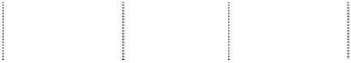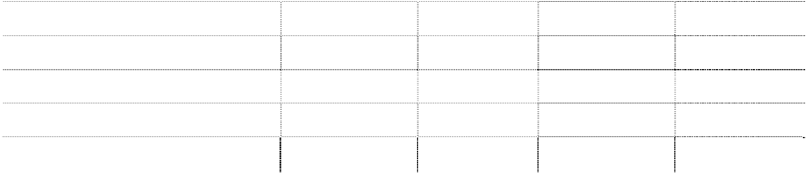

**单位名称**

**应收账款性质**

**核销金额**

**核销原因**

石家庄市商标印刷厂

昆明伟建彩印有限公司 大连海事大学印刷厂 东莞日美镭射印刷有限公司

**合计**

销售货款

销售货款 销售货款 销售货款

80,000.00

4,683.00

300.00

125.00

**85,108.00**

无法收回

无法收回 无法收回 无法收回

**是否因关联**

**交易产生** 否

否 否

否

（4）本公司年末应收账款中无应收持有本公司 5%（含 5%）以上表决权股份股东单位的欠款。

（5）本公司年末应收账款金额前五名单位情况

|  |  |  |  |  |
| --- | --- | --- | --- | --- |
| 深圳新宏泽包装有限公司 | **关系**  非关联方 | 4,312,000.00 | 1 年以内 | **比例（%）**  5.72 |
| 博源科技材料（烟台）有限公司 | 非关联方 | 3,566,000.00 | 1～2 年 | 4.73 |
| 深圳市贤俊龙彩印有限公司 | 非关联方 | 3,178,299.15 | 1 年以内 | 4.21 |
| 汕头市凯虹印务公司 | 非关联方 | 2,350,000.00 | 1 年以内 | 3.12 |
| 深圳劲嘉彩印集团股份有限公司 | 非关联方 | 2,080,000.00 | 1 年以内 | 2.76 |
| **合计** |  | **15,486,299.15** |  | **20.54** |

（6）本公司年末应收账款中无应收关联方款项。

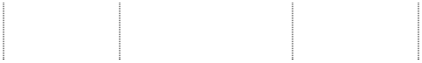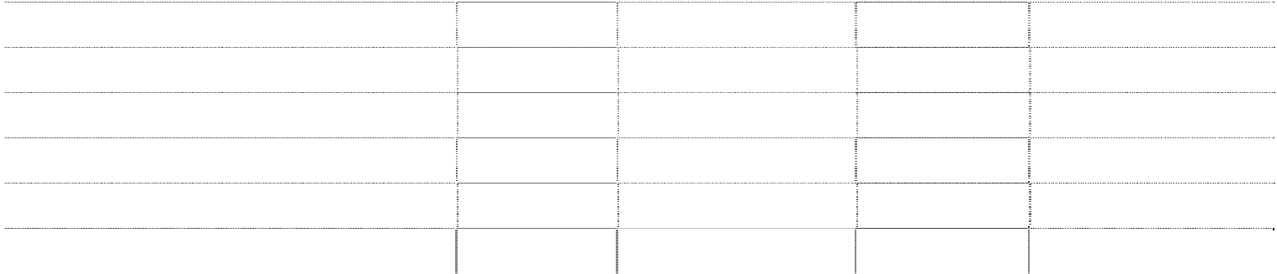

**单位名称**

**与本公司**

**金额**

**账龄**

**占应收账款总额的**

（7）应收账款中外币余额

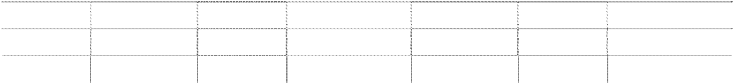

**外币名称**

美元 欧元

**合计**

**年末金额**

**原币 折算汇率**

15,444.46 6.3009

36,843.40 8.1625

**折合人民币**

97,314.00

300,734.24

**398,048.24**

**年初金额**

**原币 折算汇率**

1,444.96 6.6227

435,173.40 8.8065

**折合人民币**

9,569.54

3,832,354.54

**3,841,924.08**

（8）本公司本年无终止确认的应收账款。 4. 预付款项

（1）预付账款账龄

|  |  |  |  |  |
| --- | --- | --- | --- | --- |
| **年末金额** | | | **年初金额** | |
|  | **金额** | **比例（%）** | **金额** | **比例（%）** |
| 1 年以内 | 17,888,892.40 | 97.49 | 22,097,907.91 | 97.69 |
| 1-2 年 | 253,644.27 | 1.38 | 121,724.07 | 0.54 |
| 2-3 年  3-4 年 | 117,193.58 | 0.64 | 97,689.18 | 0.43 |
| 4-5 年  5 年以上 | 90,167.68 | 0.49 | 302,982.70 | 1.34 |
| **合计** | **18,349,897.93** | **100.00** | **22,620,303.86** | **100.00** |

（2）本公司年末预付账款额中前五名欠款单位欠款合计 14,276,950.81 元，占预付款项总额的 77.80%。

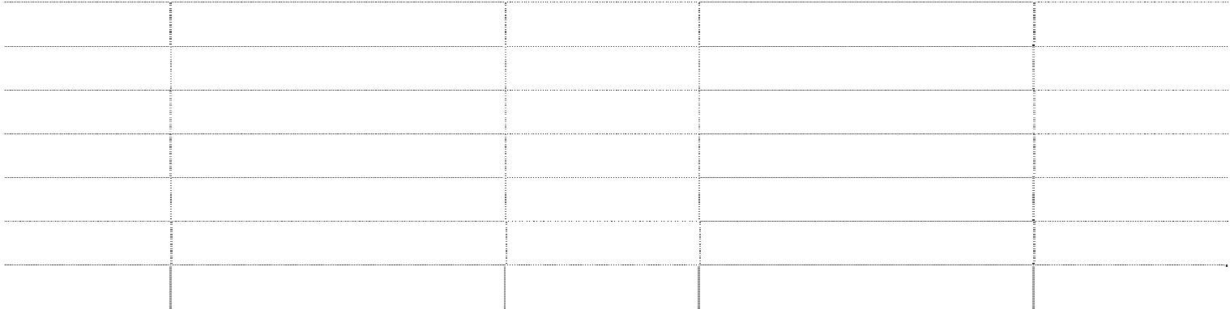

**项目**

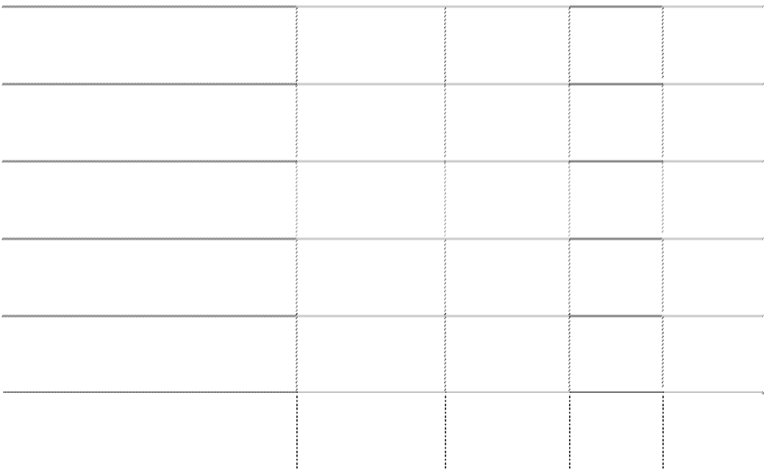

**单位名称**

北京北瀛铸造有限责任公司 巴特勒（天津）有限公司 天津百利阳光环保设备有限公司 震旦（中国）有限公司天津分公司 天津市中嘉数控机床销售有限公司

**合计**

**与本公司关系**

非关联方 非关联方 非关联方 非关联方

非关联方

**金额**

**账龄**

1 年以内

1 年以内

1 年以内

1 年以内

1 年以内

**未结算原因**

6,486,534.38

3,785,000.00

2,098,841.43

1,332,825.00

573,750.00

**14,276,950.81**

（3）本公司年末预付款项中不含持本公司 5%（或 5%以上）表决权股份的股东单位的欠款，预付 其他关联方款项参见本附注九、（三）、1。

（4）预付款项中外币余额

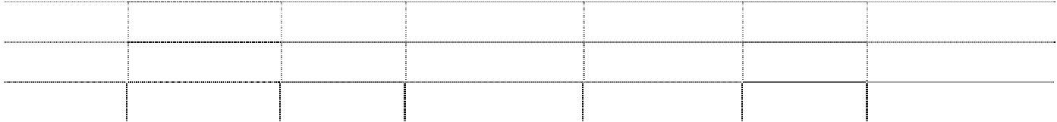

**外币名称**

美元 欧元

日元

**年末金额**

**原币 折算汇率**

79,467.60 6.3009

**折合人民币**

500,717.40

**年初金额**

**原币 折算汇率**

503,702.60 6.6227

17,006.20 8.8065

**折合人民币**

3,335,871.21

149,765.10

183,750.00

0.081103

14,902.68



**外币名称**

**合计**

**年末金额**

**年初金额**

**515,620.08**

**3,485,636.31**

5. 应收利息

（1）应收利息明细



**项目**

募集资金专户定期存款利息

**合计**

**年初金额**

**本年增加**

14,811,335.21

**14,811,335.21**

**本年减少**

378,472.20

**378,472.20**

**年末金额**

14,432,863.01

**14,432,863.01**

（2）本公司年末应收利息中无逾期利息。 6. 其他应收款

（1）其他应收款分类

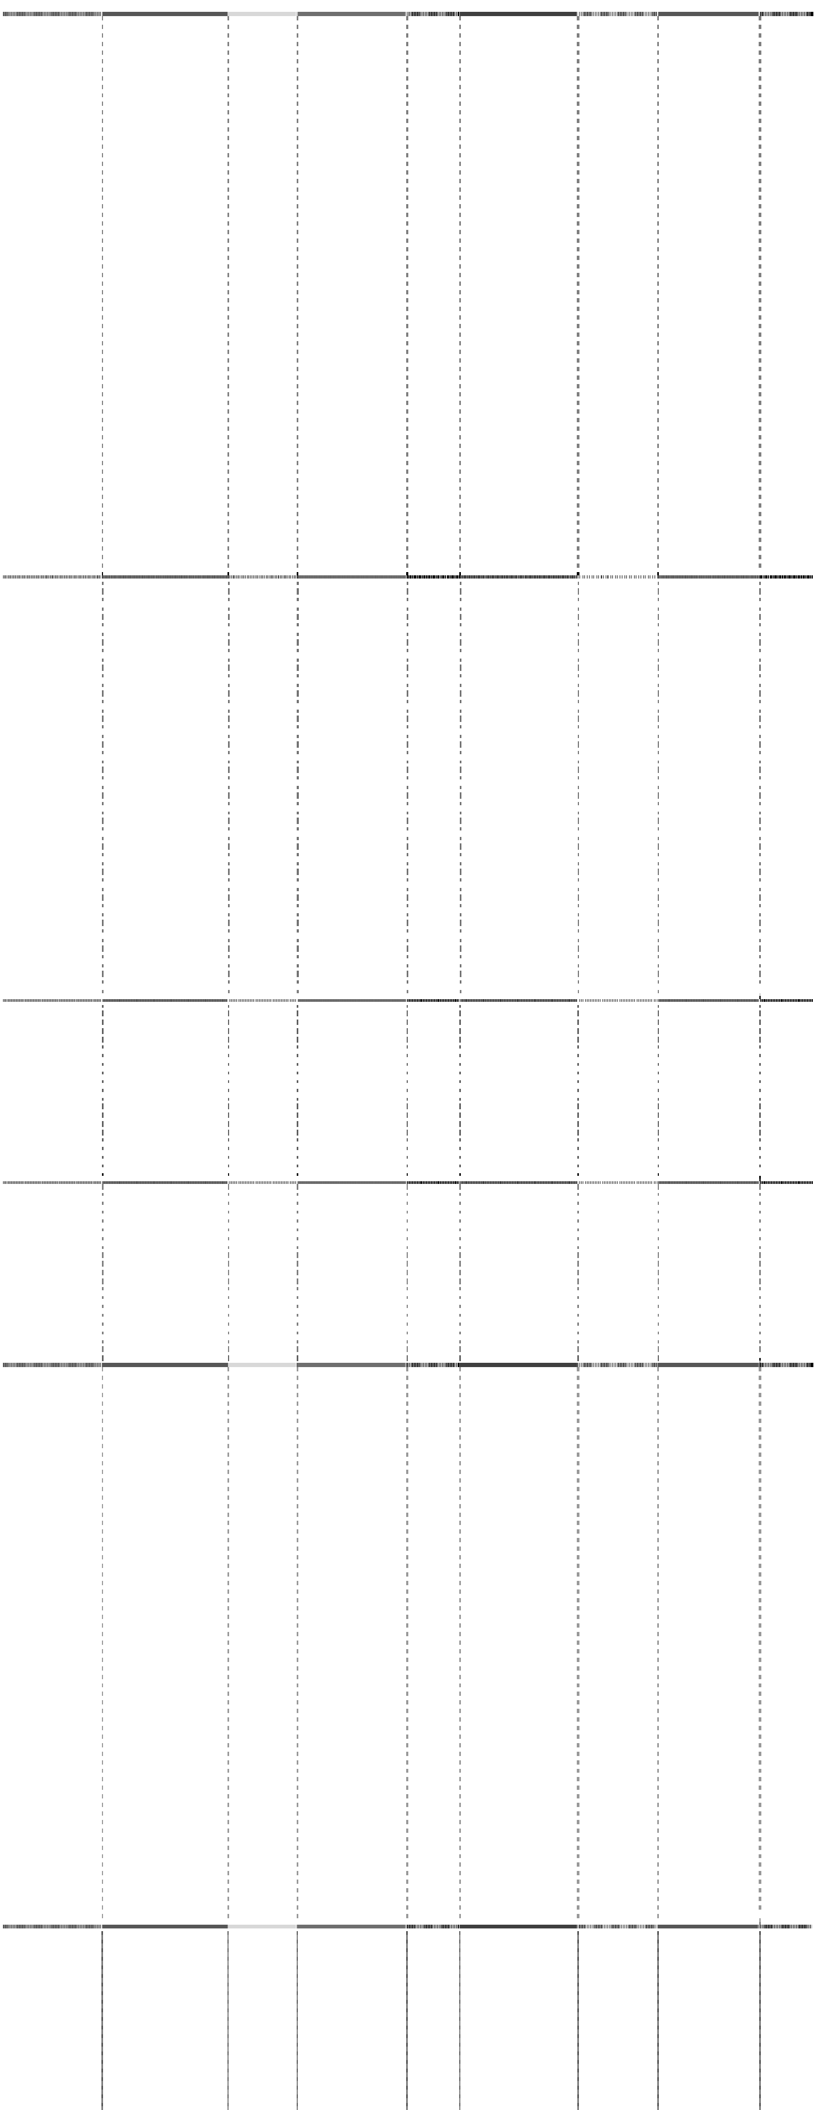

**年末金额**

**年初金额**

**项目**

**账面余额**

**金额 比例（%）**

**坏账准备**

**金额**

**账面余额**

**比例（%）**

**金额**

**比例（%）**

**坏账准备**

**金额 比例（%）**

单项金额重大

并单项计提坏 账准备的应收 账款 按组合计提坏 账准备的应收 账款

账龄组合 组合小计

单项金额虽不 重大但单项计 提坏账准备的 应收账款

**合计**

**157,486,132.69**

—

**7,954,500.71** —

**3,184,431.95**

—

**198,701.24** —

|  |  |  |  |  |  |  |  |
| --- | --- | --- | --- | --- | --- | --- | --- |
| 157,479,044.04 | 100.00 | 7,954,500.71 | 5.05 | 3,184,431.95 | 100.00 | 198,701.24 | 6.24 |
| 157,479,044.04 | 100.00 | 7,954,500.71 | 5.05 | 3,184,431.95 | 100.00 | 198,701.24 | 6.24 |
| 7,088.65 | 0.00 |  | 0.00 |  |  |  |  |

本公司其他应收款年末余额较年初余额增加 48.45 倍，主要原因为本公司支付天津北辰科技园区

总公司的项目定金 1.50 亿元、天津台荣精密机械工业有限公司支付远东国际租赁有限公司保证金

467.498 万元所致。 1）组合中，按账龄分析法计提坏账准备的其他应收款

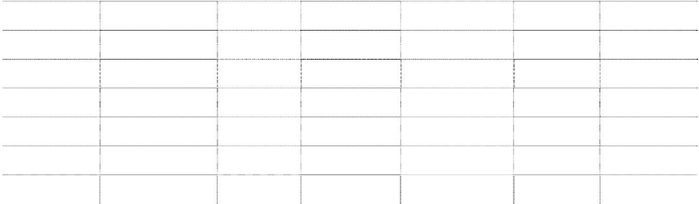

**项目**

**金额**

**年末金额**

**比例（%）**

**坏账准备**

**金额**

**年初金额**

**比例（%）**

**坏账准备**

|  |  |  |  |  |  |  |
| --- | --- | --- | --- | --- | --- | --- |
| 1 年以内 | 156,262,794.02 | 5.00 | 7,813,139.70 | 2,418,094.03 | 5.00 | 120,904.70 |
| 1-2 年 | 1,122,920.00 | 10.00 | 112,292.00 | 762,164.20 | 10.00 | 76,216.42 |
| 2-3 年 | 89,990.02 | 30.00 | 26,997.01 | 2,533.72 | 30.00 | 760.12 |
| 3-4 年 | 2,000.00 | 50.00 | 1,000.00 | 1,640.00 | 50.00 | 820.00 |
| 4-5 年 | 1,340.00 | 80.00 | 1,072.00 |  |  |  |
| 5 年以上 |  |  |  |  |  |  |
| **合计 157,479,044.04** | | — | **7,954,500.71** | **3,184,431.95** | — | **198,701.24** |

2）年末单项金额虽不重大但单独计提坏账准备的其他应收款



**单位名称**

税务署（日本） **合计**

**账面余额**

7,088.65

**7,088.65**

**坏账金额**

0.00

**0.00**

**计提比例（%）**

0.00

—

**计提原因**

—

（2）本公司本年无坏账准备转回（或收回）情况。

（3）本公司本年无实际核销的其他应收款。

（4）本公司年末其他应收款中无应收持有本公司5%（含5%）以上表决权股份股东单位的欠款。

（5）本公司年末其他应收款金额前五名单位情况

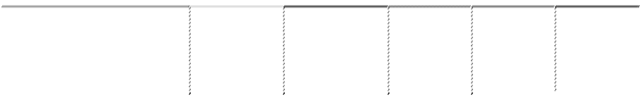

**占其他应**

**单位名称**

**与本公司关**

**系**

**金额**

**账龄**

天津北辰科技园区总公司 项目合作方 150,000,000.00 1 年以内

**收款总额**

**的比例**

**（%）**

95.25

**性质或内**

**容**

项目定金

远东国际租赁有限公司

非关联方

5,763,001.00

1 年以内，

3.66

保证金

天津子牙循环经济产业区

管理委员会

安徽省技术进出口股份有 限公司

|  |  |  |  |  |
| --- | --- | --- | --- | --- |
| 投资合作方 | 840,000.00 | 1-2 年  １年以内 | 0.53 | 保证金 |
| 投标单位 | 152,000.00 | 1 年以内 | 0.10 | 保证金 |

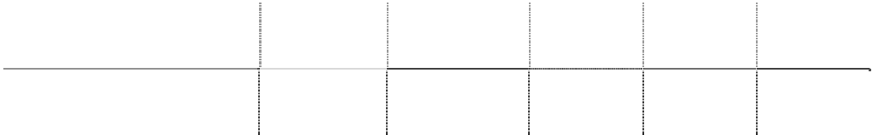

湖北省成套招标有限公司 投标单位

82,000.00 1 年以内

0.05

保证金

**合计**

**156,837,001.00**

99.59

（6） 本公司年末其他应收款中无应收关联方款项。

（7） 本公司年末其他应收款中外币余额

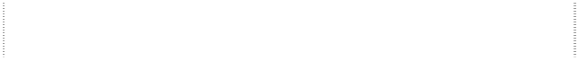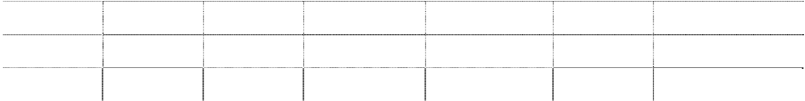

**外币名称**

美元 日元

**年末金额**

**原币 折算汇率**

4,588.44 6.3009

362,500.00 0.081103

**折合人民币**

28,911.33

29,399.84

**年初金额**

**原币 折算汇率**

2,380.01 6.6227

**折合人民币**

15,762.09

**合计**

**58,311.17**

**15,762.09**

（8） 本公司本年无终止确认的其他应收款。

7. 存货及跌价准备

（1）存货分类

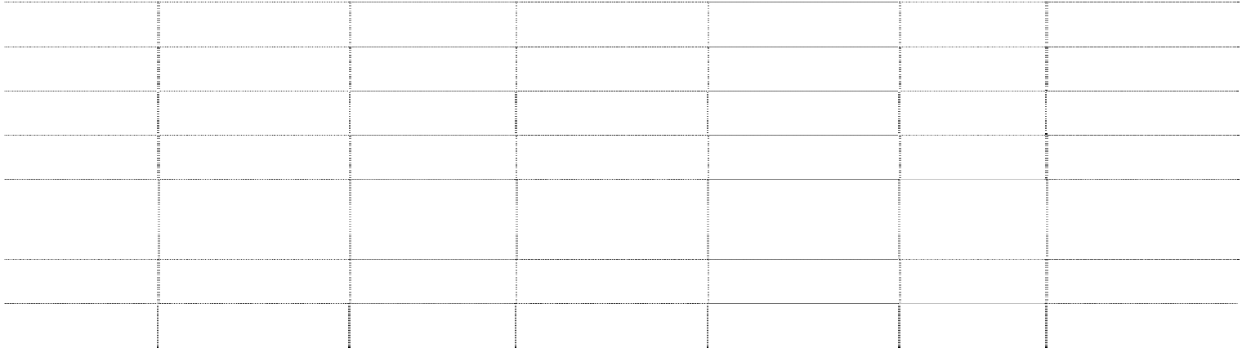

|  |  |  |  |  |  |  |
| --- | --- | --- | --- | --- | --- | --- |
| **项目** | **账面余额** | **年末金额 跌价准备** | **账面价值** | **账面余额** | **年初金额 跌价准备** | **账面价值** |
| 原材料 | 101,151,810.12 |  | 101,151,810.12 | 67,042,191.62 |  | 67,042,191.62 |
| 自制半成品 | 1,818,465.29 |  | 1,818,465.29 | 65,669.98 |  | 65,669.98 |
| 库存商品 | 21,994,126.96 | 1,534,421.70 | 20,459,705.26 | 24,905,431.05 | 320,000.00 | 24,585,431.05 |
| 低值易耗品 | 762,276.81 |  | 762,276.81 | 815,712.46 |  | 815,712.46 |
| 委托加工物 | 19,681,495.53 |  | 19,681,495.53 | 10,741,008.44 |  | 10,741,008.44 |
| 资 |  |  |  |  |  |  |
| 生产成本 | 64,552,388.80 |  | 64,552,388.80 | 26,433,844.74 |  | 26,433,844.74 |
| **合计** | **209,960,563.51** | **1,534,421.70** | **208,426,141.81** | **130,003,858.29** | **320,000.00** | **129,683,858.29** |

（2）存货跌价准备

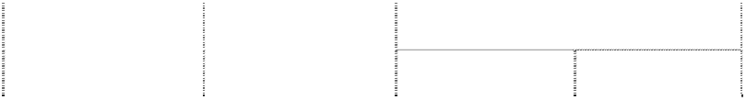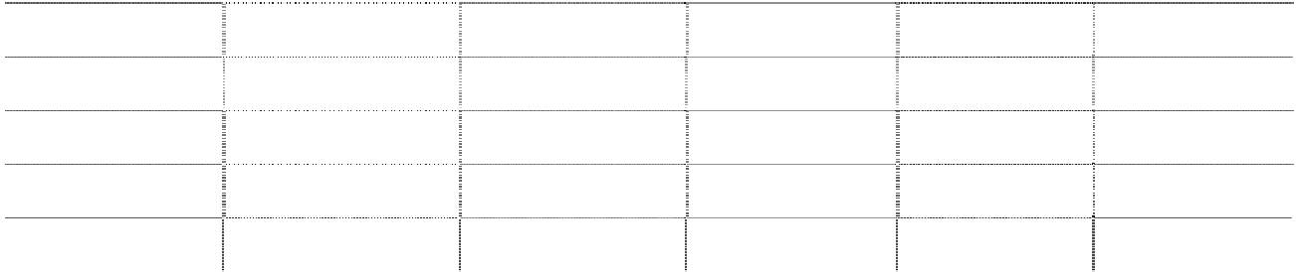

**项目**

**年初金额**

**本年增加**

**本年减少**

**其他转出**

**年末金额**

**转回**

原材料

自制半成品 库存商品 低值易耗品

委托加工物资

320,000.00

1,214,421.70

1,534,421.70

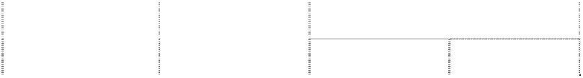

**项目**

**年初金额**

**本年增加**

**本年减少**

**其他转出**

**年末金额**

**转回**

生产成本

**合计**

**320,000.00**

**1,214,421.70**

**1,534,421.70**

（3） 存货跌价准备计提

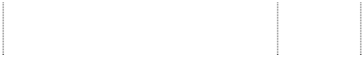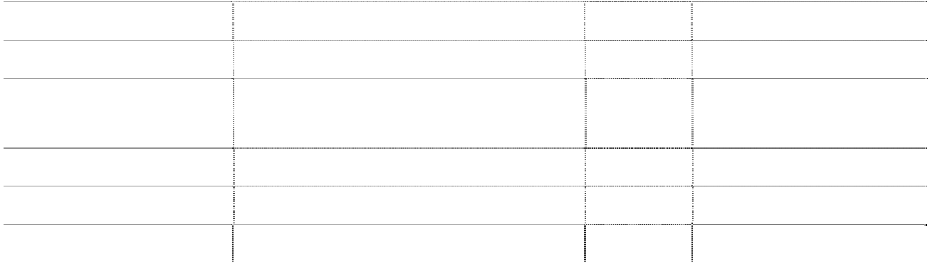

**项目**

**计提依据**

**本年转 本年转回金额占该项**

**回原因 存货期末余额的比例**

原材料

自制半成品

预计售价减预计达到可售状态尚需

库存商品

发生的成本、销售费用及相关税费

低值易耗品 委托加工物资 生产成本

（4）本公司年末存货余额中不含借款费用资本化金额。

（5）本公司年末存货余额中不含已被抵押、冻结的存货。 8. 其他流动资产



**项目**

**年末金额**

**年初金额**

暂估存货进项税

370,776.21

393,355.85

**合计**

**370,776.21**

**393,355.85**

9. 长期股权投资

（1） 长期股权投资分类

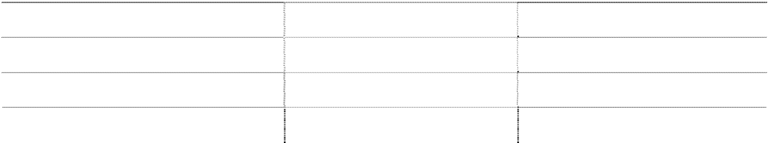

**项目**

按成本法核算的长期股权投资 按权益法核算的长期股权投资 **长期股权投资合计**

减：长期股权投资减值准备

**年末金额**

**年初金额**

4,623,273.68

**4,623,273.68**

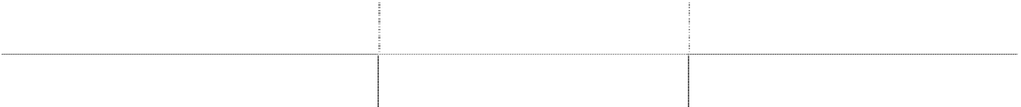

**项目**

**长期股权投资价值**

**年末金额**

**4,623,273.68**

**年初金额**

（2） 按成本法、权益法核算的长期股权投资

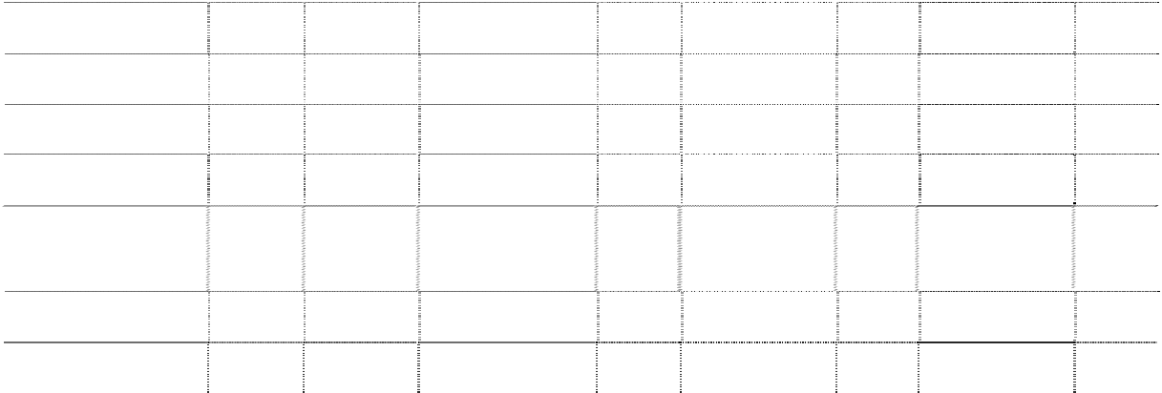

**持股**

**被投 资单位名**

**比例**

**称**

**（%）**

**表决权**

**比例**

**（%）**

**投资**

**成本**

**年初**

**金额**

**本年**

**增加**

**本年**

**减少**

**年末**

**金额**

**本年**

**现金 红利**

成本法核算

小计

权益法核算 英飞电池技术(中 国)有限公司

小计 **合计**

—

—

—

—

—

—

—

—

|  |  |  |  |  |  |
| --- | --- | --- | --- | --- | --- |
| 30.00 | 30.00 | 6,358,500.00 | 0.00 | 4,623,273.68 | 4,623,273.68 |
| — | — | 6,358,500.00 | 0.00 | 4,623,273.68 | 4,623,273.68 |
| **—** | **—** | **6,358,500.00** | **0.00** | **4,623,273.68** | **4,623,273.68** |

（3） 对合营企业、联营企业投资

金额单位：港元

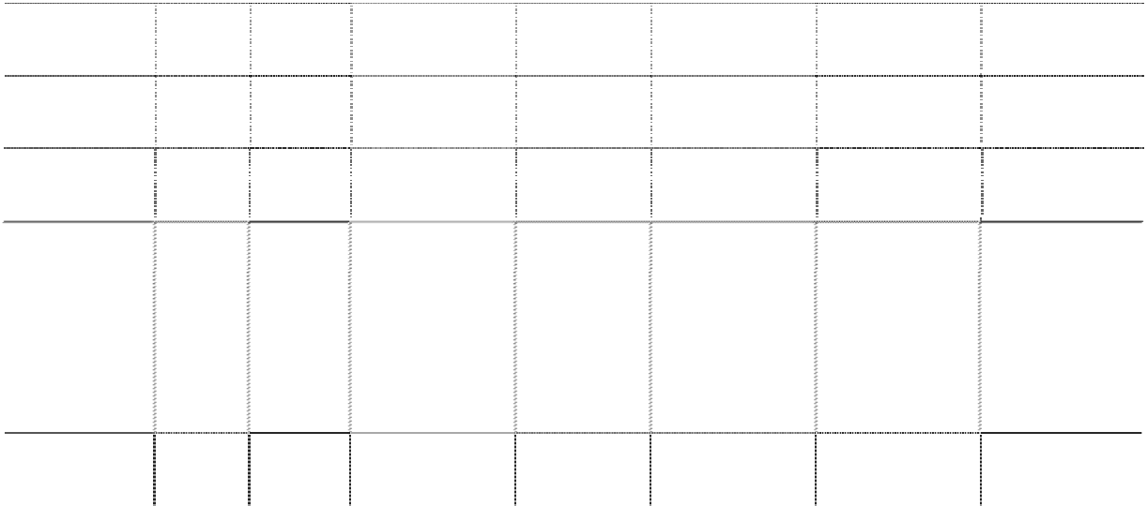

**持股**

**被投资单**

**比例**

**位名称**

**（%）**

**表决权**

**比例**

**（%）**

**年末资**

**产总额**

**年末负**

**债总额**

**年末净资**

**产总额**

**本年营业**

**本年净利润**

**收入总额**

合营企业

联营企业

英飞电池 技术(中国) 有限公司

**合计**

30.00

30.00 19,424,772.80 115,195.40 19,309,577.40 11,280,113.60 -2,762,479.49

**—**

**—**

**19,424,772.80**

**115,195.40**

**19,309,577.40**

**11,280,113.60**

**-2,762,479.49**

2011 年 11 月 28 日，本公司全资子公司长荣股份（香港）有限公司（以下简称：香港长荣）出资

100 万美元溢价购买英飞电池（中国）技术有限公司（以下简称：英飞电池）30%的股权，投资时点英

飞电池净资产为 19,245,535.42 港元。英飞电池 2011 年 1-11 月实现的净利润为-2,770,521.47 港元，

2011 年 12 月实现净利润 8,041.98 港元。

截止 2011 年 12 月 31 日，香港长荣出资时英飞电池所持无形资产已经转让，故将投资时产生的溢 价全部调减香港长荣对英飞电池的投资收益。

（4） 截止 2011 年 12 月 31 日，本公司长期股权投资无减值迹象，未计提长期股权投资减值准备。

（5） 本公司被投资单位向投资企业转移资金的能力未受到限制。

（6） 本公司长期股权投资处置未受到重大限制。 10. 固定资产

（1）固定资产明细表

**项目 年初金额 本年增加 本年减少 年末金额**

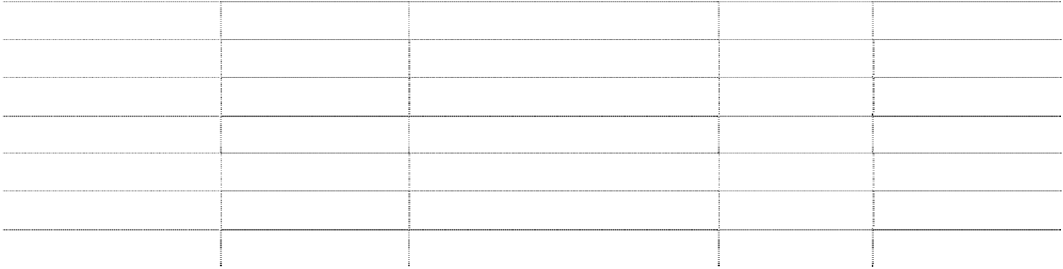

**原价 99,976,819.84 174,802,208.23 935,454.33 273,843,573.74**

房屋建筑物 32,303,719.56 151,688,162.07 183,991,881.63

机器设备 58,118,221.32 20,020,225.66 78,138,446.98

运输设备 7,076,316.05 2,473,734.00 935,454.33 8,614,595.72

办公设备 2,394,362.25 551,197.59 2,945,559.84

其他设备 84,200.66 68,888.91 153,089.57

**本年新增 本年计提**

**累计折旧 33,816,766.36** 11,001,799.72 **843,135.90 43,975,430.18**

房屋建筑物 8,867,119.72 4,373,640.60 13,240,760.32

机器设备 19,999,282.78 4,908,623.10 24,907,905.88

运输设备 3,473,027.58 1,422,093.30 843,135.90 4,051,984.98

办公设备 1,435,638.21 277,000.71 1,712,638.92

其他设备 41,698.07 20,442.01 62,140.08

**账面净值 66,160,053.48 — — 229,868,143.56**

房屋建筑物 23,436,599.84 — — 170,751,121.31

机器设备 38,118,938.54 — — 53,230,541.10

运输设备 3,603,288.47 — — 4,562,610.74

办公设备 958,724.04 — — 1,232,920.92

其他设备 42,502.59 — — 90,949.49

**减值准备** 房屋建筑物 机器设备 运输设备 办公设备 其他设备

**账面价值 66,160,053.48 — — 229,868,143.56**

房屋建筑物 23,436,599.84 — — 170,751,121.31

机器设备 38,118,938.54 — — 53,230,541.10



**项目**

运输设备 办公设备

其他设备

**年初金额 本年增加**

3,603,288.47

958,724.04

42,502.59

—

—

—

**本年减少**

—

—

—

**年末金额**

4,562,610.74

1,232,920.92

90,949.49

本公司本年增加的固定资产中，由在建工程转入的金额为114,034,924.09元。本年增加的累计折 旧中计提折旧费用11,001,799.72元。

本公司年末固定资产不存在减值迹象，未计提减值准备。 本公司年末固定资产未进行抵押和担保。

（2）本公司年末无暂时闲置的固定资产。

（3）本公司年末无通过融资租赁租入的固定资产。

（4）本公司年末无通过经营租赁租出的固定资产。

（5）本公司年末无持有待售的固定资产。

（6）未办妥产权证书的固定资产

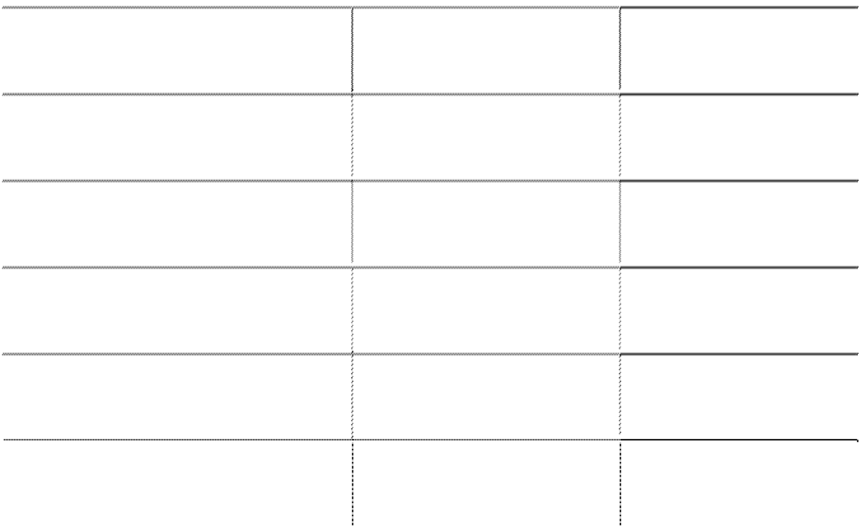

|  |  |  |
| --- | --- | --- |
| **项目** 海河东路 39-40 号 104  海河东路 39-40 号 105 | **未办妥产权证书原因** 待开发商统一办理手续 待开发商统一办理手续 | **预计办结产权证书时间** 2012年12月  2012年12月 |
| 海河东路 39-40 号 106 | 待开发商统一办理手续 | 2012年12月 |
| 海河东路 39-40 号 107 | 待开发商统一办理手续 | 2012年12月 |
| 海河东路 39-40 号 202 | 待开发商统一办理手续 | 2012年12月 |
| 海河东路 39-40 号 302 | 待开发商统一办理手续 | 2012年12月 |
| 11. 在建工程 |  |  |

（1）在建工程明细表

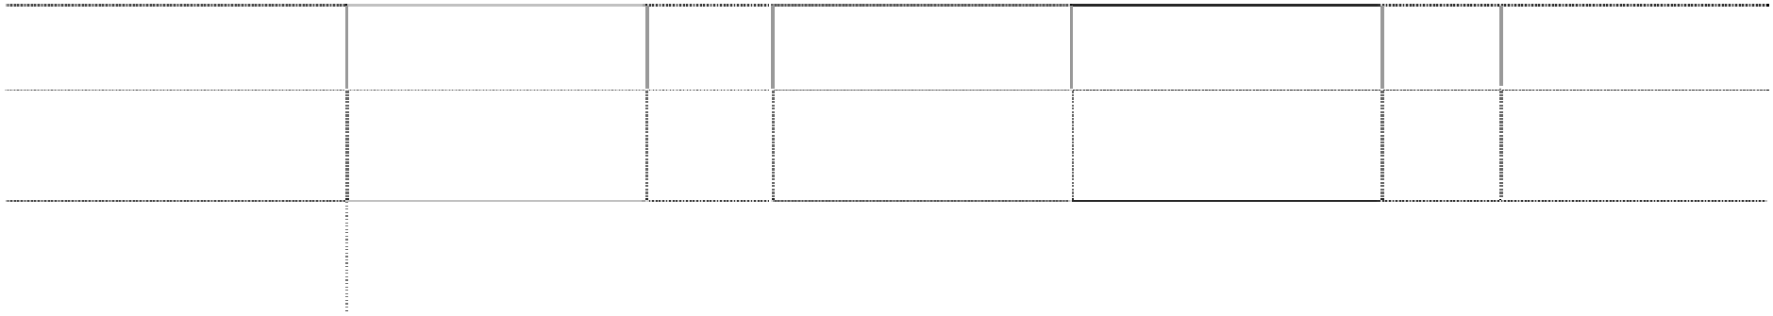

**项目**

**账面余额**

**年末金额**

**减值 准备**

**账面价值**

**账面余额**

**年初金额**

**减值 准备**

**账面价值**

新型印刷设备产业化

建设项目

印刷设备再制造基 地建设项目

|  |  |  |  |
| --- | --- | --- | --- |
| 1,947,245.35 | 1,947,245.35 | 68,307,810.11 | 68,307,810.11 |
| 171,456.50 | 171,456.50 |  |  |

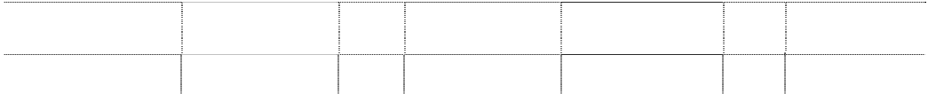

**项目**

**账面余额**

**年末金额**

**减值 准备**

**账面价值**

**账面余额**

**年初金额**

**减值 准备**

**账面价值**

**合计**

**2,118,701.85**

**2,118,701.85**

**68,307,810.11**

**68,307,810.11**

（2）重大在建工程项目变动情况

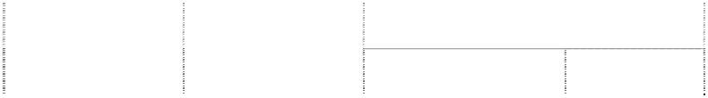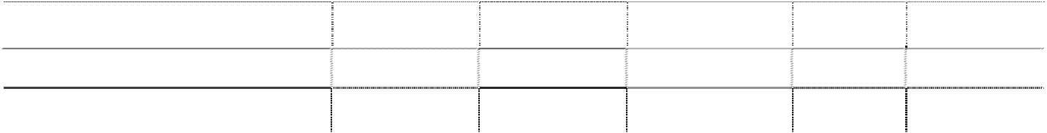

**工程名称**

**年初金额**

**本年增加**

**本年减少**

**转入固定资产**

**年末金额**

**其他减少**

|  |  |  |  |  |
| --- | --- | --- | --- | --- |
| 新型印刷设备产业化建设项目 | 68,307,810.11 | 47,674,359.33 | 114,034,924.09 | 1,947,245.35 |
| 印刷设备再制造基地建设项目 |  | 171,456.50 |  | 171,456.50 |
| **合计** | **68,307,810.11** | **47,845,815.83** | **114,034,924.09** | **2,118,701.85** |

（续表）

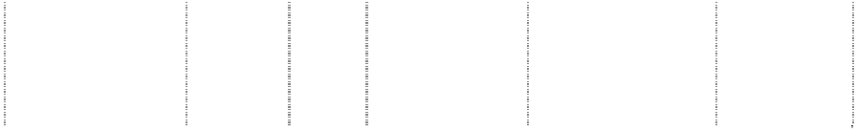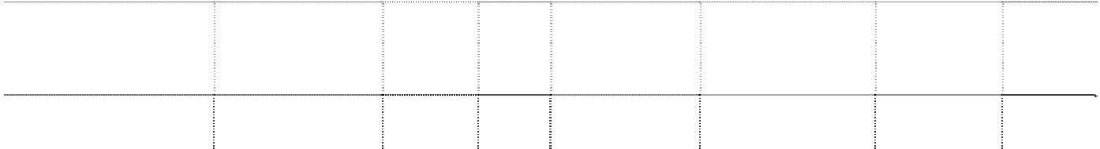

**工程名称**

**预算数**

**工程投**

**入占预 算比例**

**工程**

**进度**

**利息资本化 其中：本年利息**

**累计金额 资本化金额**

**本年利息**

**资本化率**

**（%）**

**资金**

**来源**

新型印刷设备

产业化建设项目 印刷设备再制 造基地建设项目

**合计**

募集

资金

超募 资金

|  |  |  |  |  |
| --- | --- | --- | --- | --- |
| 275,160,000.00 | 61.43 | 5,726,061.99 | 1,557,370.08 | 5.76 |
| 50,000,000.00 | 0.34 |  |  |  |
| **325,160,000.00** |  | **5,726,061.99** | **1,557,370.08** |  |

（3）本公司在建工程不存在减值迹象，故未计提在建工程减值准备。 12. 无形资产

（1）无形资产



|  |  |  |  |  |
| --- | --- | --- | --- | --- |
| **项目** | **年初金额** | **本年增加** | **本年减少** | **年末金额** |
| **原价** | 26,910,434.60 | 6,300,900.00 |  | 33,211,334.60 |
| 土地使用权 | 26,910,434.60 |  |  | 26,910,434.60 |
| 专利许可使用权 |  | 6,300,900.00 |  | 6,300,900.00 |
| **累计摊销** | 6,529,956.10 | 795,840.12 |  | 7,325,796.22 |
| 土地使用权 专利许可使用权 | 6,529,956.10 | 795,840.12 |  | 7,325,796.22 |
| **账面净值** | 20,380,478.50 | 6,300,900.00 | 795,840.12 | 25,885,538.38 |
| 土地使用权 | 20,380,478.50 |  | 795,840.12 | 19,584,638.38 |
| 专利许可使用权 |  | 6,300,900.00 |  | 6,300,900.00 |



|  |  |  |  |  |
| --- | --- | --- | --- | --- |
| **账面价值** | 20,380,478.50 | 6,300,900.00 | 795,840.12 | 25,885,538.38 |
| 土地使用权 | 20,380,478.50 |  | 795,840.12 | 19,584,638.38 |
| 专利许可使用权 |  | 6,300,900.00 |  | 6,300,900.00 |

（2）本公司土地使用权为国有土地出让方式取得；本公司之控股子公司天津绿动能源科技有限公 司以 100 万美元（折合人民币 6,300,900.00 元）自其参股股东英飞电池技术(中国)有限公司取得专利



**减值准备** 土地使用权 专利许可使用权

许可使用权，期限至 2035 年 12 月 31 日届满。

（3）本公司本年增加的累计摊销中，本年摊销 795,840.12 元。

（4）本公司无形资产不存在减值迹象，故未计提无形资产减值准备。

（5）本公司年末无形资产未进行抵押和担保。 13. 递延所得税资产和递延所得税负债

（1）已确认递延所得税资产和递延所得税负债

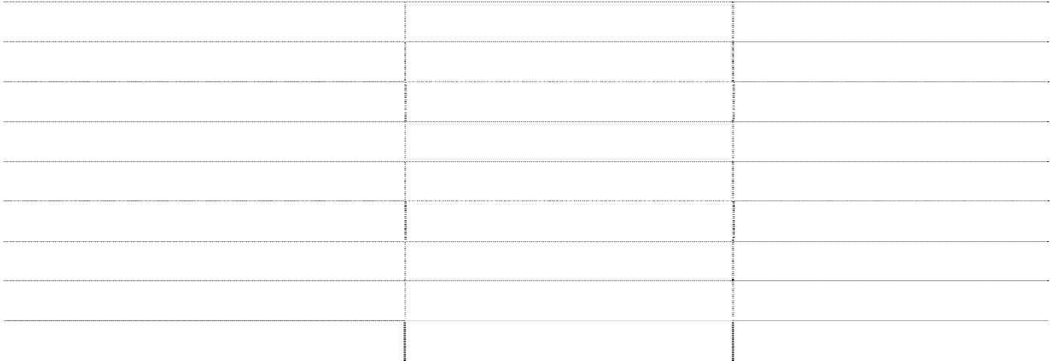

|  |  |  |
| --- | --- | --- |
| **项目 一、递延所得税资产** | **年末金额** | **年初金额** |
| 坏账准备 | 1,901,153.59 | 401,346.56 |
| 存货-未实现内部交易利润 | 1,456,912.31 | 676,031.45 |
| 存货跌价准备 | 230,163.26 | 48,000.00 |
| 递延收益-与资产相关的政府补助 | 310,750.00 | 942,000.00 |
| **合计** | **3,898,979.16** | **2,067,378.01** |
| **二、递延所得税负债** 香港子公司未分配利润 | 3,938,310.86 | 1,872,985.01 |
| **合计** | **3,938,310.86** | **1,872,985.01** |
| （2）未确认的递延所得税资产明细 |  |  |
| **项目** | **年末金额** | **年初金额** |
| 坏账准备 | 10,500.00 |  |
| 可抵扣亏损 | 371,616.08 | 253,953.93 |
| **合计** | **382,116.08** | **253,953.93** |

（3）未确认递延所得税资产的可抵扣亏损将于以下年度到期

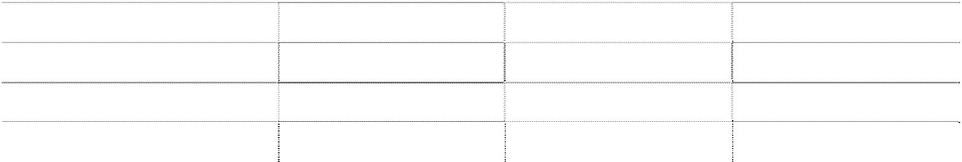

**项目**

2013 年

2014 年

2016 年

**年末金额**

122,252.99

311,207.64

990,762.18

**1,424,222.81**

**年初金额**

1,058,141.37

**备注**

上海长荣

日本长荣 震德、荣彩、绿动

**合计**

**1,058,141.37**

（4）应纳税差异和可抵扣差异项目明细

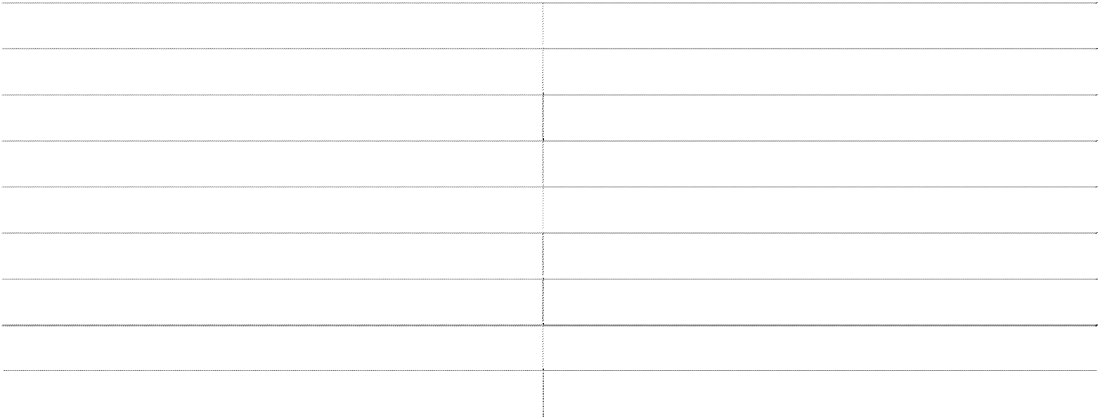

|  |  |
| --- | --- |
| **项目** 应纳税差异项目 香港子公司未分配利润 | **金额**  26,255,405.73 |
| **小计** 可抵扣差异项目 | **26,255,405.73** |
| 坏账准备 | 12,485,888.41 |
| 存货－未实现内部交易利润 | 9,295,019.09 |
| 存货减值准备 | 1,534,421.70 |
| 与资产相关的政府补助 | 2,071,666.69 |
| **小计** | **25,386,995.89** |

14. 资产减值准备明细表

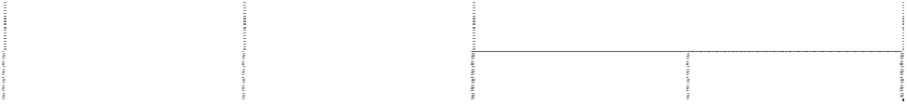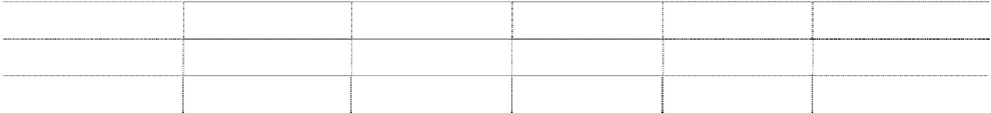

**项目**

**年初金额**

**本年增加**

**本年减少**

**其他转出**

**年末金额**

**转回**

|  |  |  |  |  |
| --- | --- | --- | --- | --- |
| 坏账准备 | 2,615,863.09 | 9,955,133.32 | 85,108.00 | 12,485,888.41 |
| 存货跌价准备 | 320,000.00 | 1,214,421.70 |  | 1,534,421.70 |
| **合计** | **2,935,863.09** | **11,169,555.02** | **85,108.00** | **14,020,310.11** |
| 15. 短期借款 |  |  |  |  |

（1）短期借款分类

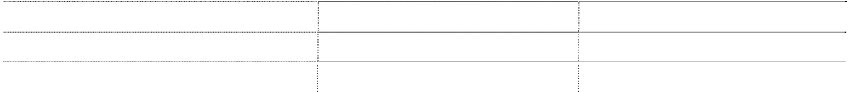

**借款类别**

**年末金额**

质押借款

保证借款

**年初金额**

4,958,418.54

**合计**

60,000,000.00

**60,000,000.00**

**4,958,418.54**

本公司年初质押借款的质押物为其他货币资金项下的保证金账户存款，参见附注八、1.货币资金 之说明。

本公司控股股东李莉为本公司1.00亿元额度的短期借款提供个人不可撤销的连带责任保证。

（2）本公司年末无已到期未偿还短期借款。 16. 应付账款

（1）应付账款

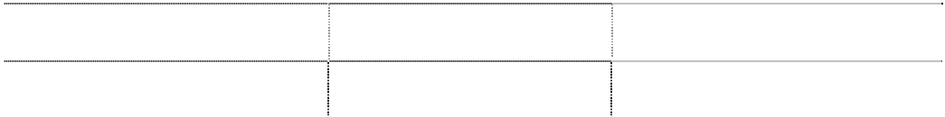

**项目**

**合计**

其中：1 年以上

**年末金额**

**104,465,403.04**

263,031.35

**年初金额**

**44,989,400.21**

386,268.89

本公司年末应付账款余额中，逾期 1 年以上未支付的款项为 263,031.35 元，未支付的原因为尚未 结算。

（2）本公司年末应付账款余额中无应付持本公司 5%（含 5%）以上股份的股东单位及其他关联方 的款项，应付其他关联方款项参见本附注九、（三）、2。

（3）应付账款中外币余额

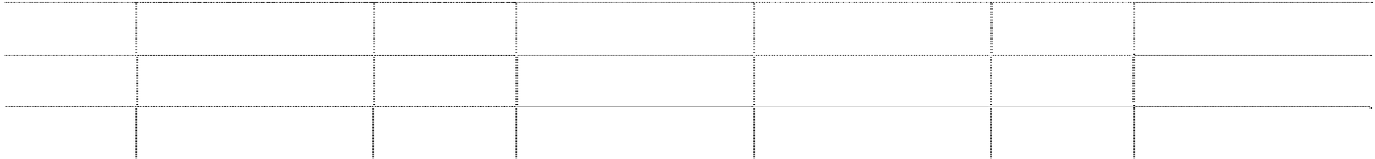

**外币**

**年末金额**

**折算**

**年初金额**

**折算**

|  |  |  |  |  |  |  |
| --- | --- | --- | --- | --- | --- | --- |
| **名称** | **原币** | **汇率** | **折合人民币** | **原币** | **汇率** | **折合人民币** |
| 美元 | 7,268,557.45 | 6.3009 | 45,798,453.64 | 1,349,120.57 | 6.6227 | 8,934,820.80 |
| 欧元 | 39,754.80 | 8.1625 | 324,498.55 | 36,904.80 | 8.8065 | 325,002.12 |
| **合计** |  |  | **46,122,952.19** |  |  | **9,259,822.92** |

17. 预收款项

（1） 预收款项



**项目**

**合计** 其中：1 年以上

**年末金额**

**40,411,182.99**

2,710,448.95

**年初金额**

**65,296,683.32**

2,321,389.20

本公司年末预收款项中，账龄 1 年以上的款项为 2,710,448.95 元，未结转的主要原因为客户预付 设备定金款，待本公司发机并经客户验收后结转收入。

（2）本公司年末预收款项中无预收持本公司 5%（含 5%）以上股份的股东单位及其他关联方的款项。

（3）预收款项中外币余额

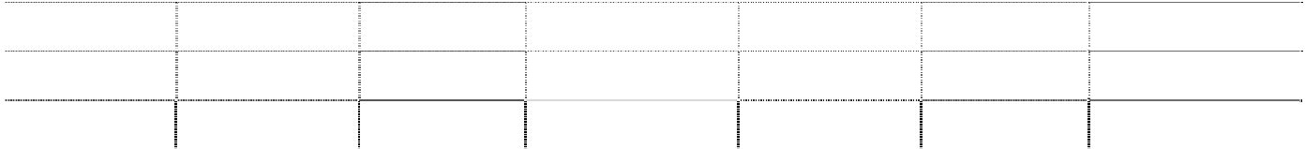

**外币名称**

美元 欧元

**合计**

**年末金额**

**原币 折算汇率**

204,794.46 6.3009

2,823.28 8.1625

**折合人民币**

1,290,389.40

23,045.02

**1,313,434.42**

**年初金额**

**原币 折算汇率**

344,165.04 6.6227

**折合人民币**

2,279,301.80

**2,279,301.80**

18. 应付职工薪酬

|  |  |  |  |  |
| --- | --- | --- | --- | --- |
| **项目** 工资、奖金、津贴和补贴 | **年初金额** | **本年增加**  35,080,506.95 | **本年减少**  35,080,506.95 | **年末金额** |
| 职工福利费 | 881,208.86 | 1,214,950.47 | 1,096,848.91 | 999,310.42 |
| 社会保险费 |  | 5,761,872.13 | 5,760,731.63 | 1,140.50 |
| 其中：医疗保险费 |  | 1,681,042.50 | 1,681,042.50 |  |
| 基本养老保险费 |  | 3,490,653.29 | 3,489,512.79 | 1,140.50 |
| 失业保险费 |  | 333,907.63 | 333,907.63 |  |
| 工伤保险费 |  | 123,541.41 | 123,541.41 |  |
| 生育保险费 其他 |  | 132,727.30 | 132,727.30 |  |
| 住房公积金 | 3,332.00 | 1,668,894.00 | 1,673,976.00 | -1,750.00 |
| 工会经费和职工教育经费 非货币性福利 | 2,462,423.30 | 1,332,237.24 | 534,235.42 | 3,260,425.12 |
| 辞退福利 |  |  |  |  |
| 其他 |  |  |  |  |
| 其中：以现金结算的股份支付 |  |  |  |  |
| **合计** | **3,346,964.16** | **45,058,460.79** | **44,146,298.91** | **4,259,126.04** |

19. 应交税费

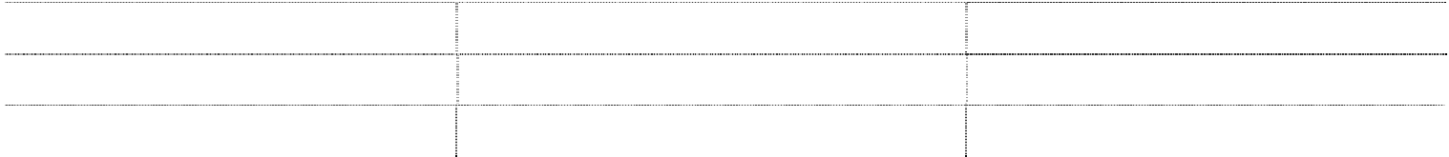

**项目**

增值税

消费税 营业税

**年末金额**

-211,085.94

**年初金额**

-1,509,657.26

|  |  |  |
| --- | --- | --- |
| **项目**  企业所得税 | **年末金额**  4,705,173.92 | **年初金额**  579,193.48 |
| 个人所得税 | 15,661.43 | 87,668.87 |
| 城市维护建设税 房产税 | 44,034.05 | 28,822.86 |
| 土地使用税 |  |  |
| 车船使用税 |  |  |
| 教育费附加 | 35,827.39 | 12,349.69 |
| 防洪费 | 6,143.37 | 4,116.26 |
| 河道管理费 | 1,026.31 | 4.92 |
| 市民税-日本 | 3,649.64 |  |
| **合计** | **4,600,430.17** | **-797,501.18** |

本公司年末应交税费较年初大幅增加的主要原因为随着本公司本年收入增加，应交增值税及企业 所得税相应增加。

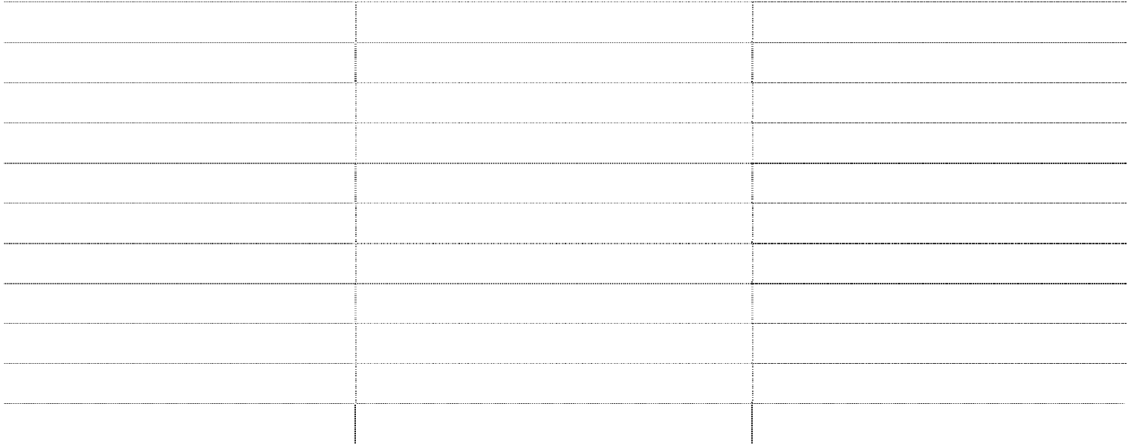

20. 其他应付款

（1）其他应付款

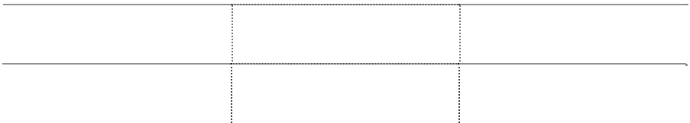

**项目**

**合计** 其中：1 年以上

**年末金额**

**175,712.75**

144,231.52

**年初金额**

**1,288,345.44**

1,112,939.44

本公司年末其他应付款中账龄超过 1 年的款项为 144,231.52 元，款项性质收取的供应商保证金， 未支付的原因为尚未结算。

（2）本公司年末其他应付款中不含持本公司 5%（含 5%）以上股份的股东单位及其他关联方的款

项。

（3）年末其他应付款前5名合计114,440.81元，占总额的65.13%。

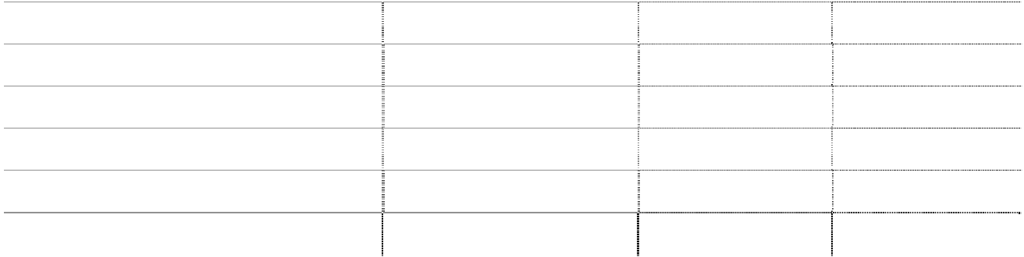

**项目**

**欠款金额**

**账龄**

**性质或内容**

|  |  |  |  |
| --- | --- | --- | --- |
| 天津市宏源熔造厂 | 30,000.00 | 2～3 年 | 保证金 |
| 天津市河北区芳印机械加工厂 | 28,215.58 | 3 年以上 | 保证金 |
| 上海真统机械有限公司 | 21,930.00 | 2～3 年 | 保证金 |
| 中建六局 | 20,000.00 | 1～2 年 | 在建工程押金 |
| 李颖 | 14,295.23 | 1 年以内 | 往来款 |
| **合计** | **114,440.81** |  |  |

（4）其他应付款中外币余额



**外币名称**

**原币**

**年末金额**

**折算汇率 折合人民币**

美元

**合计**

**原币**

437.00

**年初金额**

**折算汇率 折合人民币**

6.6227 2,894.12

**2,894.12**

21. 其他流动负债

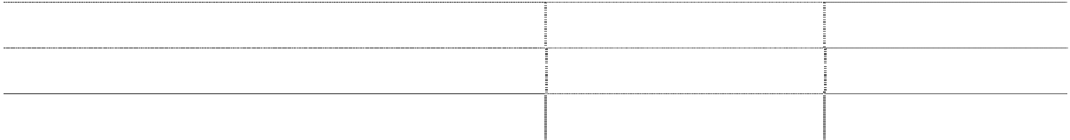

**项目**

中央投资重点产业振兴和技术改造专项资金 天津市科技创新专项资金

**合计**

**年末金额**

611,589.60

219,999.96

**831,589.56**

**年初金额**

本公司年末其他流动负债系将于 1 年内结转营业外收入的与资产相关的政府补助，详细情况见附 注八、24、2 之说明。

22. 长期借款



**借款类别**

抵押借款

**合计**

**年末金额**

**年初金额**

93,800,000.00

**93,800,000.00**

本公司年初长期借款抵押物为辰单国用 2008 第 057 号国有土地使用权，上述借款同时由本公司 控股股东李莉提供个人无限责任保证担保。

本公司本年提前归还了上述长期借款。 23. 长期应付款



**单位名称**

**项目**

**年末金额**

**年初金额**

融资租赁款

远东国际租赁有限公司

减：未确认融资费用

**合计**

1,740,000.00

764,972.52

**975,027.48**

2011 年 6 月 17 日，本公司与远东国际租赁有限公司签署协议，相关固定资产售后租回协议提前终

止。

24. 其他非流动负债

|  |  |  |
| --- | --- | --- |
| **项目** 未实现固定资产售后租回收益 | **年末金额** | **年初金额**  764,972.52 |
| 中央投资重点产业振兴和技术改造专项资金 | 15,129,703.20 | 16,200,000.00 |
| 纸电池印刷及信息智能化应用技术开发 |  | 4,080,000.00 |
| 天津市科技创新专项资金 | 1,851,666.73 | 2,200,000.00 |
| **合计** | **16,981,369.93** | **23,244,972.52** |

（1）其他非流动负债说明 未实现固定资产售后租回收益情况参见附注八、23 之说明。

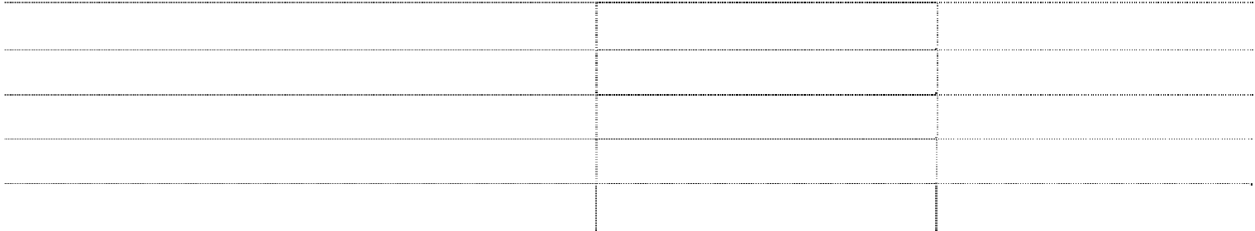

（2）政府补助

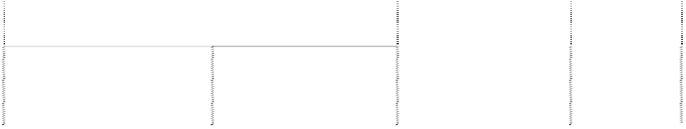

**年末账面余额**

**政府补**

**助种类**

**列入其他非流动负**

**债金额**

**列入其他流动负**

**债金额**

**计入当年损益**

**金额**

**本年退 退还**

**还金额 原因**

中央投资重点产业振兴和技术

改造专项资金 纸电池印刷及信息智能化应用

15,129,703.20

611,589.60

458,692.20

4,080,000.00

|  |  |  |  |
| --- | --- | --- | --- |
| 技术开发  天津市科技创新专项资金 | 1,851,666.73 | 219,999.96 | 128,333.31 |
| **合计** | **16,981,369.93** | **831,589.56** | **4,667,025.51** |

①中央投资重点产业振兴和技术改造专项资金

天津市财政局依据国家发展和改革委员会工业和信息化部颁发的发改投资（2009）1848 号文件、 天津市发展和改革委员会天津市经济委员会颁发的津发改工业（2009）326 号文件、津发改工业（2009） 431 号文件、津发改投资（2009）973 号文件，于 2009 年 10 月 28 日拨付本公司“中央投资重点产业 振兴和技术改造专项资金”16,200,000.00 元，用于本公司的高速精密多功能新型印刷设备产业化项目。 因本年高速精密多功能新型印刷设备产业化项目已建成的厂房、部分设备投入使用，对应的部分该项 政府补助开始按资产折旧年限平均分摊转入损益。

②纸电池印刷及信息智能化应用技术开发

财政部依据项目序号为 S2011ZR0417 的《国家国际科技合作项目申报书》，于 2010 年 12 月 27 日 拨付本公司“纸电池印刷及信息智能化应用技术开发资金”4,080,000.00 元，用于开发纸电池制造生 产线和控制电路、以及纸电池的电子标签研制。该项政府补助本年按项目期平均分摊转入损益。

③天津市科技创新专项资金

天津市财政局依据合同编号为 08FDZDGX00100 的《天津市科技创新专项资金项目任务合同书》， 于 2010 年 8 月 10 日及 2010 年 11 月 23 日分两次拨付本公司“天津市科技创新专项资金”合计

5,000,000.00 元，用于本公司多功能印刷设备系列开发及产业化项目。其中：2,200,000.00 元用于大 型仪器等关键设备购置，作为与资产相关的政府补助列入长期非流动负债；2,800,000.00 元用于试验 运行费，直接在当期确认为营业外收入。因购入的设备本年投入使用，与资产相关的政府补助开始按 资产折旧年限平均分摊转入损益。

25. 股本

金额单位：万元



**股东名称/类别**

**年初金额**

**发行新 送**

**金额 比例（%）**

**股 股**

**本年变动**

**公积金转 股**

**年末金额**

**其他**

**小计**

**金额**

**比例（%）**

**有限售条件股份**

国家持有股 国有法人持股

|  |  |  |  |  |  |  |  |  |
| --- | --- | --- | --- | --- | --- | --- | --- | --- |
| 其他内资持股 7,500.00 | | 100.00 | 500.00 | 3,000.00 | -500.00 | 3,000.00 | 10,500.00 | 75.000 |
| 其中：境内法人持股 2,404.50 | | 32.06 | 500.00 | 961.80 | -500.00 | 961.80 | 3,366.30 | 24.045 |
| 境内自然人持股 5,095.50  外资持股 | | 67.94 |  | 2,038.20 |  | 2,038.20 | 7,133.70 | 50.955 |
| 其中：境外法人持股  境外自然人持股  **有限售条件股份合计 7,500.00** | | **100.00** | **500.00** | **3,000.00** | **-500.00** | **3,000.00** | **10,500.00** | **75.000** |
| **无限售条件股份**  人民币普通股 | |  | 2,000.00 | 1,000.00 | 500.00 | 3,500.00 | 3,500.00 | 25.000 |
| 境内上市外资股 |  |  |  |  |  |  |  |  |
| 境外上市外资股 |  |  |  |  |  |  |  |  |
| 其他 **无限售条件股份合计** |  |  | **2,000.00** | **1,000.00** | **500.00** | **3,500.00** | 3,500.00 | 25.000 |
| **股份总额** | **7,500.00** | **100.00** | **2,500.00** | **4,000.00** | **-** | **6,500.00** | **14,000.00** | **100.00** |

本公司本年股本变化参见附注一、3 之说明。 26. 资本公积

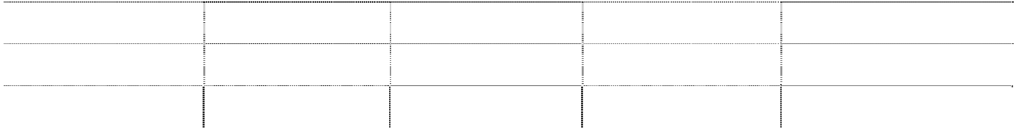

|  |  |  |  |  |  |
| --- | --- | --- | --- | --- | --- |
| **项目** 资本溢价 | **年初金额** | 0.00 | **本年增加**  919,267,630.00 | **本年减少**  40,000,000.00 | **年末金额**  879,267,630.00 |
| 其它资本公积 |  |  |  |  |  |
| **合计** |  | **0.00** | **919,267,630.00** | **40,000,000.00** | **879,267,630.00** |

本公司本年资本公积变化参见附注一、3 之说明。 27. 盈余公积

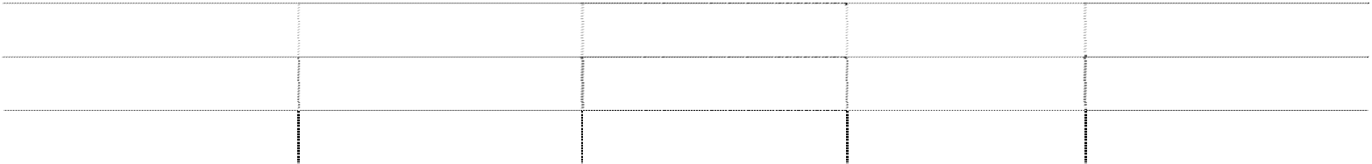

|  |  |  |  |  |
| --- | --- | --- | --- | --- |
| **项目** | **年初金额** | **本年增加** | **本年减少** | **年末金额** |
| 法定盈余公积 | 17,820,397.92 | 14,254,389.36 |  | 32,074,787.28 |
| 其他 | 708,577.27 |  |  | 708,577.27 |
| **合计** | **18,528,975.19** | **14,254,389.36** |  | **32,783,364.55** |

本公司按本年实现净利润的 10%提取了法定盈余公积 14,254,389.36 元。 28. 未分配利润



**项目**

**金额**

126,372,096.29

**提取或分配比例（%）**

**上年年末金额**

加：年初未分配利润调整数 其中：会计政策变更

重要前期差错更正 同一控制合并范围变更

其他调整因素

|  |  |  |
| --- | --- | --- |
| **本年年初金额** | 126,372,096.29 |  |
| 加：本年归属于母公司股东的净利润 | 158,006,804.56 |
| 减：提取法定盈余公积 | 14,254,389.36 | 10 |
| 提取任意盈余公积 |  |  |
| 提取一般风险准备 应付普通股股利 | 100,000,000.00 | 每 10 股分配现金股利 10 元 |
| 转作股本的普通股股利 税后提取的职工福利及奖励基金 | 395,521.12 |  |
| **本年年末金额** | **169,728,990.37** |  |

（1）本公司本年股利分配情况参见附注一、3 之说明。

（2）2012 年 3 月 8 日，本公司第二届董事会第十二次会议通过了《关于公司 2011 年度利润分配

的议案》。根据该议案，以截止 2011 年 12 月 31 日的总股本 140,000,000 股为基数，每 10 股派发（含

税）现金股利 7.00 元。该议案尚需经过股东大会审议通过。 29. 少数股东权益

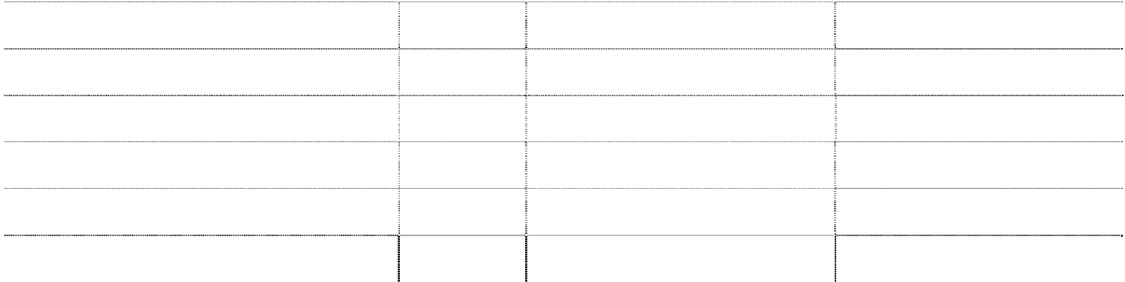

**子公司名称**

**少数股权**

**比例**

**年末金额**

**年初金额**

|  |  |  |  |
| --- | --- | --- | --- |
| 天津台荣精密机械工业有限公司 | 30.00% | 10,642,722.79 | 7,668,095.21 |
| 长荣（上海）印刷设备有限公司 | 30.00% | 866,807.49 | 620,763.10 |
| 天津荣彩科技有限公司 | 40.00% | 395,991.09 |  |
| MASTERWORK JAPAN CO., LTD. | 10.00% | 319,361.98 |  |
| 天津绿动能源科技有限公司 | 33.33% | 1,019,835.87 |  |
| **合计** |  | **13,244,719.22** | **8,288,858.31** |
| 30. 营业收入、营业成本 |  |  |  |
| **项目**  主营业务收入 |  | **本年金额**  549,358,208.94 | **上年金额**  320,960,134.37 |
| 其他业务收入 |  | 1,967,400.17 | 1,092,809.22 |
| **合计** |  | **551,325,609.11** | **322,052,943.59** |
| 主营业务成本 |  | 289,892,869.35 | 167,074,774.04 |
| 其他业务成本  **合计** |  | **289,892,869.35** | **167,074,774.04** |

本公司 2011 年营业收入比上年增加 71.19%，主要原因为本公司本年产能扩大并加大市场开拓力

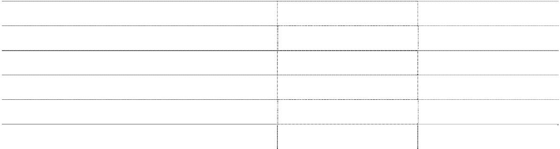

度。

（1） 主营业务—按行业分类



**本年金额**

**上年金额**

**行业名称**

印后设备及相关产品销售

**合计**

**营业收入 营业成本 营业收入 营业成本**

549,358,208.94 289,892,869.35 320,960,134.37 167,074,774.04

**549,358,208.94 289,892,869.35 320,960,134.37 167,074,774.04**

（2） 主营业务—按产品分类

|  |  |  |  |  |
| --- | --- | --- | --- | --- |
| **产品名称** | **营业收入** | **营业成本** | **营业收入** | **营业成本** |
| 模烫机 | 327,288,768.56 | 163,605,533.09 | 154,293,078.86 | 76,504,450.02 |
| 模切机 | 184,109,213.41 | 103,773,206.10 | 126,068,796.11 | 70,438,552.70 |
| 糊盒机 | 25,188,126.66 | 19,463,810.49 | 26,551,802.33 | 17,252,950.86 |
| 配件及维修费 | 12,772,100.31 | 3,050,319.67 | 14,046,457.07 | 2,878,820.46 |
| **合计** | **549,358,208.94** | **289,892,869.35** | **320,960,134.37** | **167,074,774.04** |

（3） 主营业务—按地区分类

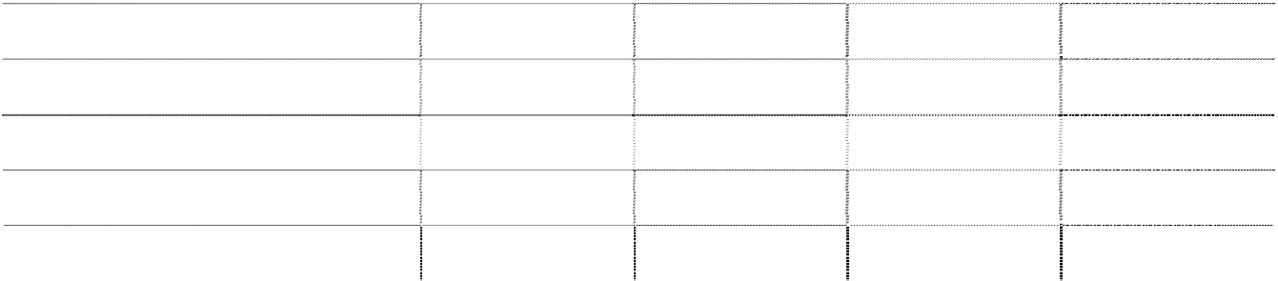

**本年金额**

**上年金额**

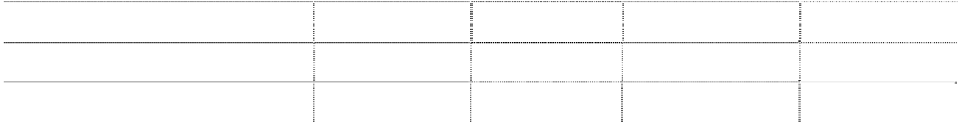

**本年金额**

**上年金额**

**地区名称**

**营业收入**

**营业成本**

**营业收入**

**营业成本**

|  |  |  |  |  |  |
| --- | --- | --- | --- | --- | --- |
| 内销 |  | 494,287,878.43 | 265,523,283.88 | 296,787,226.20 | 160,133,848.70 |
| 外销 |  | 55,070,330.51 | 24,369,585.47 | 24,172,908.17 | 6,940,925.34 |
|  | **合计** | **549,358,208.94** | **289,892,869.35** | **320,960,134.37** | **167,074,774.04** |

（4） 前五名客户的营业收入情况

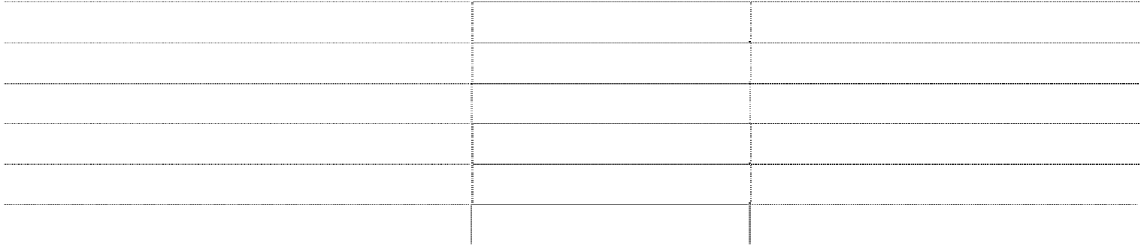

|  |  |  |
| --- | --- | --- |
| **客户名称** | **营业收入** | **占全部营业收入的比例（%）** |
| 远东国际租赁有限公司 | 37,656,410.25 | 6.83 |
| 深圳劲嘉彩印集团股份有限公司 | 18,923,076.92 | 3.43 |
| 武汉虹之彩印刷有限公司 | 14,948,717.95 | 2.71 |
| 浙江美浓丝网印刷有限公司 | 12,957,264.96 | 2.35 |
| 大亚科技股份丹阳印务分公司 | 9,658,119.66 | 1.75 |
| **合计** | **94,143,589.74** | **17.07** |

31. 营业税金及附加

|  |  |  |
| --- | --- | --- |
| **项目**  营业税 | **本年金额**  183,599.00 | **上年金额**  150,000.00 |
| 城市维护建设税 | 2,104,579.54 | 927,246.53 |
| 教育费附加 | 1,514,103.03 | 397,372.89 |
| **合计** | 3,802,281.57 | 1,474,619.42 |

本公司本年营业税金及附加较上年增加 1.58 倍，主要原因是本年开征地方教育费附加及应交增值 税增加使得相应附税增加。

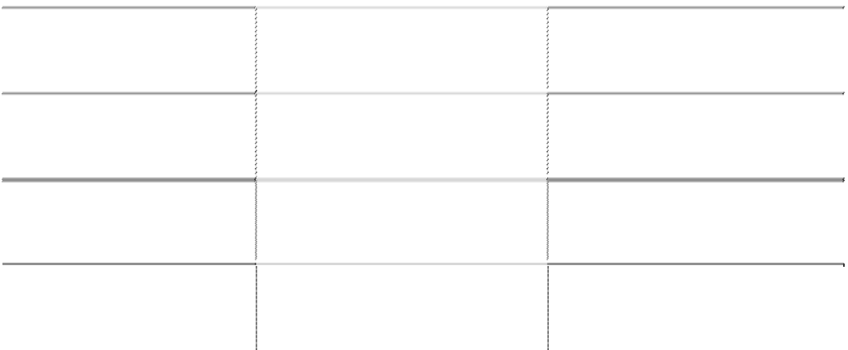

32. 销售费用

|  |  |  |  |
| --- | --- | --- | --- |
| 运输费 | **项目** | **本年金额**  7,400,167.68 | **上年金额**  4,664,621.98 |
| 差旅费 |  | 6,089,601.05 | 4,820,289.02 |
| 工资 |  | 5,197,809.78 | 3,987,220.20 |
| 展览费 |  | 4,604,670.99 | 4,099,875.99 |
| 业务招待费 |  | 3,454,752.33 | 2,089,718.66 |
| 物料消耗费 |  | 3,215,468.72 | 822,425.87 |
| 办公费 |  | 1,128,429.61 | 726,224.29 |
| 广告费 |  | 1,089,418.88 | 830,785.99 |
| 销售佣金 |  | 851,967.79 | 3,210,625.09 |
| 职工福利费 |  | 73,465.30 | 62,309.88 |
| 其他 |  | 101,448.00 | 215,117.62 |
|  | **合计** | **33,207,200.13** | **25,529,214.59** |

本公司本年销售费用比上年增加 30.08%，主要原因为随着销售量的增加运输费用及物料消耗、差 旅费等增加。



|  |  |  |
| --- | --- | --- |
| 33. 管理费用 |  | |
| **项目** | **本年金额** | **上年金额** |
| 技术开发费 | 18,818,575.78 | 17,965,002.83 |
| 工资 | 5,110,765.72 | 3,284,053.81 |
| 办公费 | 2,903,478.51 | 1,122,634.96 |
| 折旧费 | 2,149,239.90 | 1,205,240.67 |
| 税金 | 2,066,611.69 | 950,582.61 |
| 业务招待费 | 1,225,570.21 | 971,834.56 |
| 公积金 | 1,219,788.00 | 886,149.00 |
| 社会保险费 | 1,100,635.96 | 1,523,587.59 |
| 职工福利费 | 971,697.52 | 712,761.14 |
| 上市费用 | 913,750.00 | 1,668,000.00 |
| 差旅费 | 808,979.38 | 642,914.25 |
| 无形资产摊销 | 795,840.12 | 795,840.12 |
| 工会经费 | 700,758.68 | 445,434.44 |
| 水电费 | 653,638.90 | 602,463.79 |
| 职工教育经费 | 616,273.56 | 328,187.34 |
| 物料消耗 | 238,569.09 | 29,853.91 |
| 董事会费 | 39,846.46 | 44,969.19 |

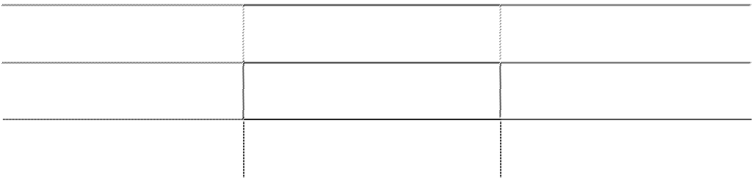

|  |  |  |
| --- | --- | --- |
| **项目**  房屋租赁费 | **本年金额**  24,604.50 | **上年金额**  320,871.00 |
| 其他 | 3,029,736.83 | 2,384,556.64 |
| **合计** | **43,388,360.81** | **35,884,937.85** |
| 34. 财务费用 |  |  |
| **项目** | **本年金额** | **上年金额** |
| 利息支出 | 1,488,137.99 | 1,089,533.20 |
| 减：利息收入 | 18,500,922.31 | 836,845.77 |
| 汇兑损益 | 2,683,189.18 | 1,071,408.29 |
| 手续费 | 141,196.14 | 110,063.47 |
| **合计** | **-14,188,399.00** | **1,434,159.19** |

本公司本年财务费用比上年减少 10.89 倍，主要原因为新增募集资金利息收入。 35. 资产减值损失

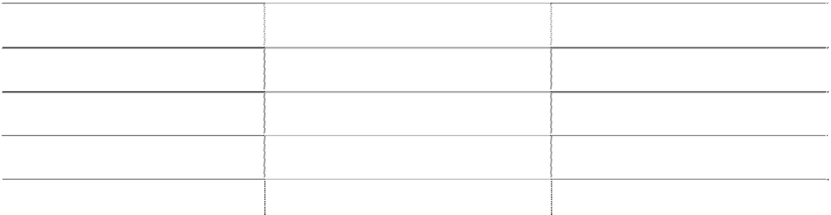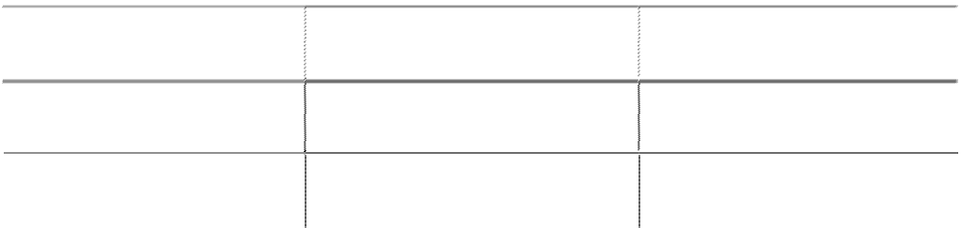

**项目**

坏账损失

存货跌价损失

**合计**

**本年金额**

9,955,133.32

1,214,421.70

**11,169,555.02**

**上年金额**

720,117.17

320,000.00

**1,040,117.17**

36. 投资收益

（1）投资收益来源



**项目**

成本法核算的长期股权投资收益 权益法核算的长期股权投资收益

**合计**

**本年金额**

**上年金额**

-1,735,226.32

**-1,735,226.32**

（2）权益法核算的投资收益



**项目**

**本年金额**

**上年金额**

**本年比上年增减变动的原因**

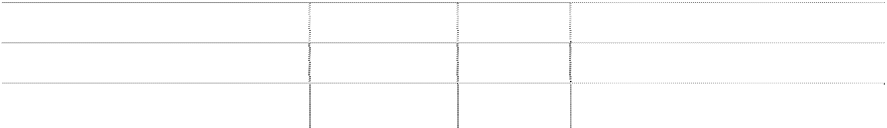

**项目**

**合计**

其中：

**本年金额**

**-1,735,226.32**

**上年金额**

**本年比上年增减变动的原因**

英飞电池技术(中国)有限公司

-1,735,226.32

本年新增投资

本公司本年投资收益见附注八、9.（3）之说明。 37. 营业外收入

（1）营业外收入明细



|  |  |  |  |
| --- | --- | --- | --- |
| **项目** | **本年金额** | **上年金额** | **计入本年非经常性损益的金额** |
| 非流动资产处置利得 | 180,541.57 | 36,290.79 | 180,541.57 |
| 其中：固定资产处置利得 | 180,541.57 | 36,290.79 | 180,541.57 |
| 政府补助 | 7,029,540.51 | 6,208,986.00 | 7,029,540.51 |
| 罚款收入 | 118,347.59 | 774,900.41 | 118,347.59 |
| 其他 | 307,613.46 | 5,898.73 | 307,613.46 |
| **合计** | **7,636,043.13** | **7,026,075.93** | **7,636,043.13** |

（2）政府补助明细

#### 项目 本年金额 上年金额 来源和依据

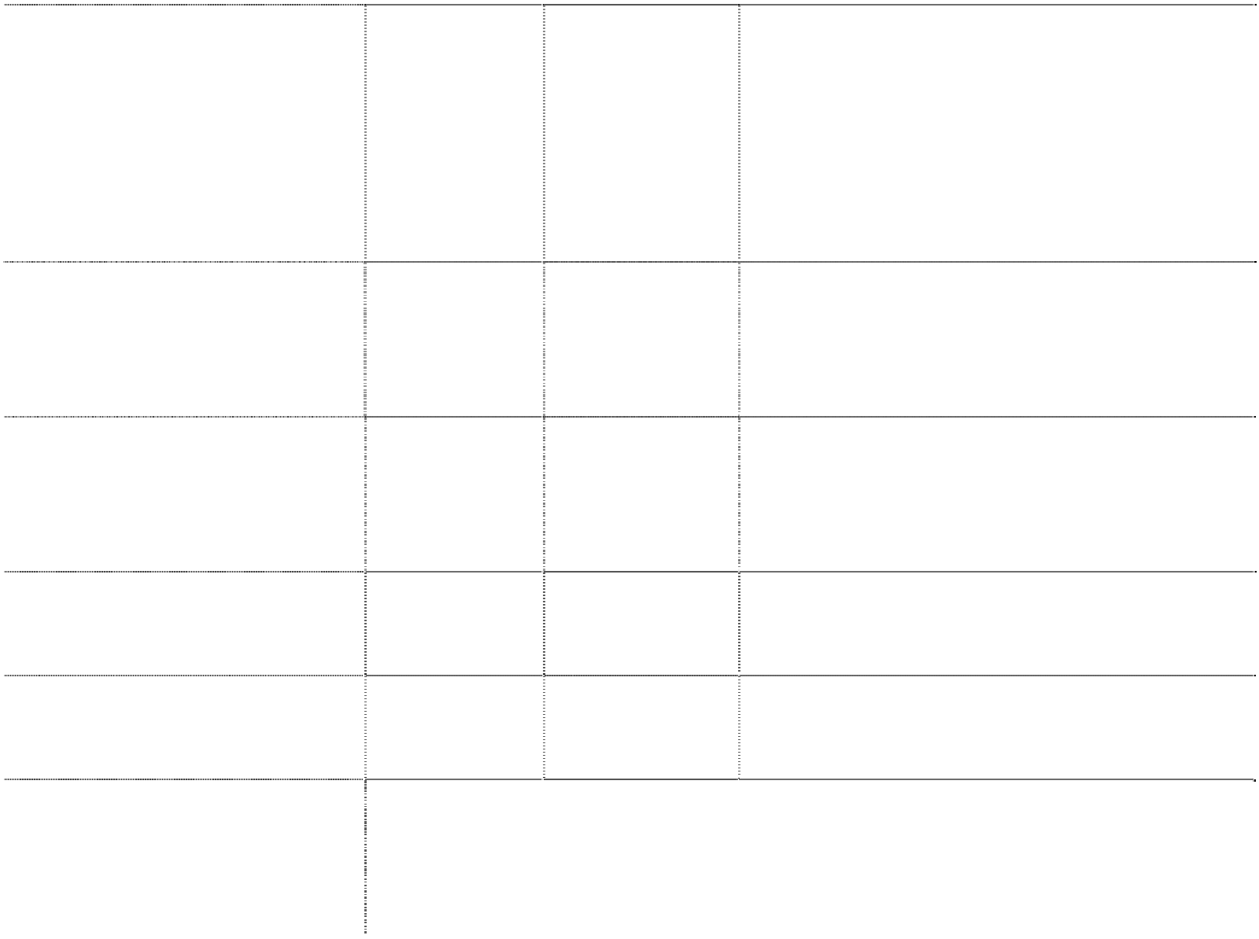

国家发展和改革委员会工业和信息化部颁发

中央投资重点产业振兴和技 术改造专项资金（多功能印刷 设备系列开发及产业化项目）

国家国际科技合作项目（纸电

458,707.20

的发改投资（2009）1848 号文件、天津市发展 和改革委员会天津市经济委员会颁发的津发 改工业（2009）326 号文件、津发改工业（2009） 431 号文件、津发改投资（2009）973 号文件

池印刷及信息智能化应用技术 开发） 天津市科技创新专项资金项 目（多功能印刷设备系列开发 及产业化项目）

4,800,000.00 国家国际科技合作项目申报书

128,333.31 2,800,000.00 天津市科技创新专项资金项目任务合同书

关于给予天津长荣印刷包装设备有限公司支

北辰科技园企业发展基金 1,000,000.00

驰名商标资助 300,000.00 1,000,000.00

包协资助费 750,000.00

持发展的相关政策

关于拨付 2010 年中国驰名商标奖励资金的通 知 津财预指[2010]688 号 关于转发《财政部关于下达 2010 年包装行业 高新技术研发资金预算（拨款）的通知》的 通知 津财企一[2010]17 号

**项目 本年金额 上年金额 来源和依据** 关于下达天津市 2010 年节能专项资金计划的 通知 中小企业国际市场开拓资金管理（试行）办 法



|  |  |
| --- | --- |
| 节能项目补助 | 450,000.00 |
| 中小企业国际市场开拓资金 | 64,086.00 |
| 高新研发项目奖励 | 30,000.00 |

关于促进我市外贸又好又快发展的意见

天津市知识产权专项资金资 助

50,000.00 30,000.00 天津市知识产权项资金资助任务合同书

出口增量奖励资金 29,900.00 关于落实北辰区出口型奖励基金的通知

财政局出口奖励款 25,000.00

著名商标奖励 100,000.00 20,000.00

科委进步奖 30,000.00 10,000.00 天津市科学技术奖励办法实施细则

上市工作资金补助 900,000.00

开拓国外市场资助 45,000.00

境外注册商标政府资助 8,700.00

进口产品贴息 208,800.00

**合计 7,029,540.51 6,208,986.00**

关于拨付 2011 年度进口产品贴息资金的通知 津财预指[2011]1361 号

38. 营业外支出

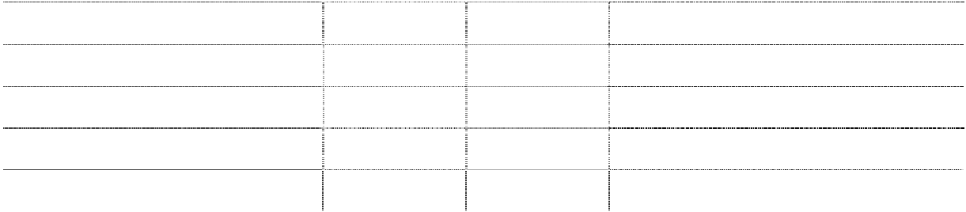

**项目**

非流动资产处置损失 其中：固定资产处置损失 对外捐赠

其他

**合计**

**本年金额**

10,000.00

**上年金额**

115,118.76

115,118.76

520,000.00

2,826.24

**637,945.00**

**计入本年非经常性损益的金额**

10,000.00

**10,000.00**

**10,000.00**

39. 所得税费用

（1）所得税费用

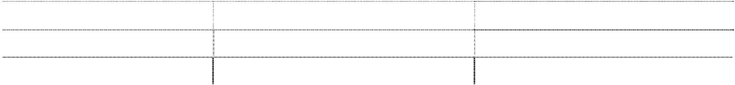

**项目**

当年所得税

递延所得税

**合计**

**本年金额**

28,593,427.06

233,724.70

**28,827,151.76**

**上年金额**

14,988,356.10

-705,939.83

**14,282,416.27**

（2）当年所得税



**项目**

**金额**

|  |  |
| --- | --- |
| **项目**  本年合并利润总额 | **金额**  189,944,558.04 |
| 加：纳税调整增加额 | 17,985,618.47 |
| 减：纳税调整减少额 | 4,208,333.31 |
| 加：境外应税所得弥补境内亏损 |  |
| 减：弥补以前年度亏损 | 935,888.38 |
| 加：子公司本年亏损额 | 1,301,969.82 |
| 本年应纳税所得额 | 204,087,924.64 |
| 法定所得税税率(%) | 0，25，30 |
| 本年应纳所得税额 | 47,910,930.66 |
| 减：减免所得税额 | 19,385,615.69 |
| 减：抵免所得税额 |  |
| 本年应纳税额 | 28,525,314.97 |
| 加：境外所得应纳所得税额 |  |
| 减：境外所得抵免所得税额 |  |
| 加：其他调整因素 | 68,112.09 |
| 当年所得税 | 28,593,427.06 |

本公司系高新技术企业，享受企业所得税按 15%税率缴纳的优惠政策。本公司本年按法定税率 25% 和 实际执行 税率 15% 计 算的减免 所得税额 为 17,664,574.84 元 ，按研发 费用加计 扣除金额 11,473,605.62 元计算的减免所得税额为 1,721,040.85 元，本年减免所得税合计 19,385,615.69 元。



其他调整因素 68,112.09 元，系本公司 2010 年度所得税汇算清缴影响的企业所得税。 40. 基本每股收益和稀释每股收益的计算过程

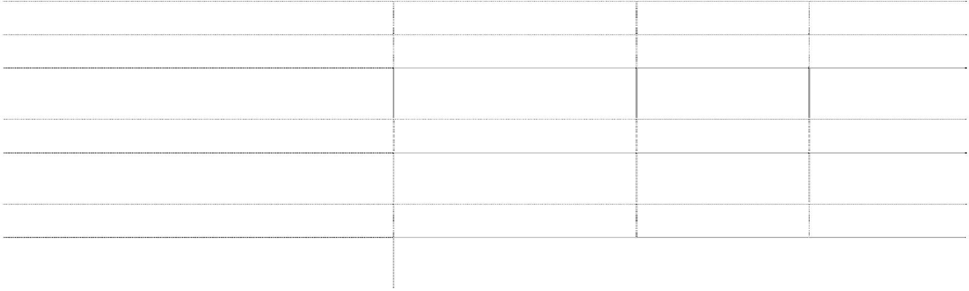

**项目**

**序号**

**本年金额**

**上年金额**

归属于母公司股东的净利润

归属于母公司的非经常性损益 归属于母公司股东、扣除非经常性损益后的 净利润

年初股份总数

公积金转增股本或股票股利分配等增加股份 数（Ⅰ）

发行新股或债转股等增加股份数（Ⅱ）

增加股份（Ⅱ）下一月份起至年末的累计月 数

1

2

158,006,804.56

6,481,235.07

80,094,422.88

5,406,198.21

3=1-2

151,525,569.49

74,688,224.67

4

75,000,000.00

75,000,000.00

5

40,000,000.00

6

25,000,000.00

7

9

|  |  |  |  |
| --- | --- | --- | --- |
| **项目** 因回购等减少股份数 | **序号**  8 | **本年金额** | **上年金额** |
| 减少股份下一月份起至年末的累计月数 | 9 |  |  |
| 缩股减少股份数 | 10 |  |  |
| 报告期月份数 | 11 | 12 |  |
| 发行在外的普通股加权平均数 | 12=4+5+6×7÷11-8×9÷11-10 | 123,750,000.00 | 75,000,000.00 |
| **基本每股收益（Ⅰ）** | 13=1÷12 | 1.28 | 1.07 |
| **基本每股收益（Ⅱ）** | 14=3÷12 | 1.22 | 1.00 |
| 已确认为费用的稀释性潜在普通股利息 | 15 |  |  |
| 转换费用 | 16 |  |  |
| 所得税率 | 17 |  |  |

41. 其他综合收益



认股权证、期权行权、可转换债券等增加的

普通股加权平均数 **稀释每股收益（Ⅰ）**

**稀释每股收益（Ⅱ）**

18

19=[1+(15-16)×(1-17)]÷(12+18)

20=[3+(15-16)×(1-17)]÷(12+18)

N/A

N/A

N/A

N/A

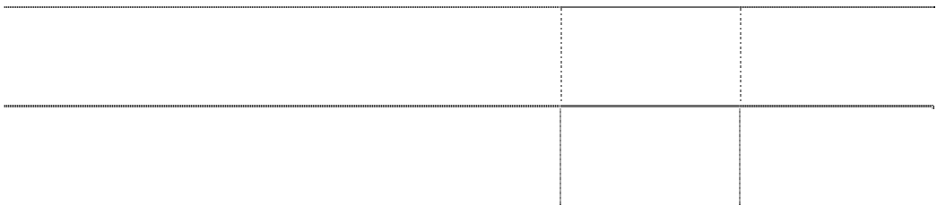

**项目**

**合计**

**本年金额**

-73,935.76

**-73,935.76**

**上年金额**

外币财务报表折算差额

42. 现金流量表

（1）收到/支付的其他与经营/投资/筹资活动有关的现金 1） 收到的其他与经营活动有关的现金



|  |  |  |
| --- | --- | --- |
| 利息收入 | **项目** | **本年金额**  4,068,059.30 |
| 往来款 |  | 4,192,388.40 |
| 补贴收入 |  | 1,462,500.00 |
| 罚款收入 |  | 118,347.59 |
|  | **合计** | **9,841,295.29** |

2） 支付的其他与经营活动有关的现金

|  |  |  |
| --- | --- | --- |
| 管理费用等 | **项目** | **本年金额**  28,424,746.08 |
| 往来款 |  | 12,666,581.30 |
|  | **合计** | **41,091,327.38** |

3）收到的其他与筹资活动有关的现金

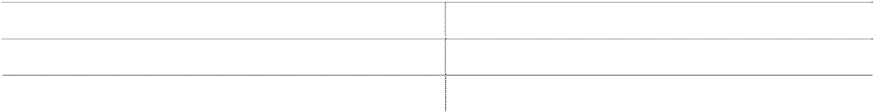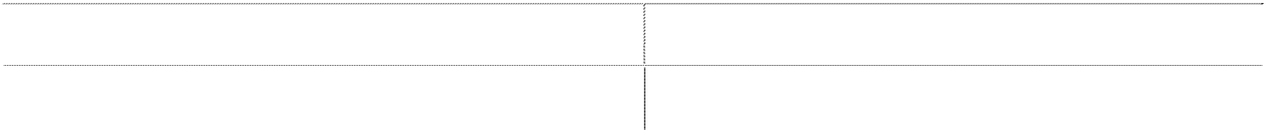

**项目**

保证金户存款划回

**合计**

**本年金额**

4,728,913.09

**4,728,913.09**

4）支付的其他与筹资活动有关的现金

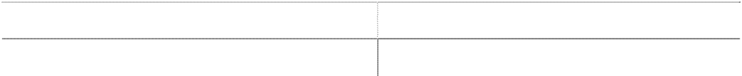

**项目**

划入保证金户存款

**合计**

**本年金额**

4,482,370.00

**4,482,370.00**

（2）合并现金流量表补充资料



**项目**

**1.将净利润调节为经营活动现金流量：** 净利润

加：资产减值准备 固定资产折旧、油气资产折耗、生产性生物资产

折旧

无形资产摊销 长期待摊费用摊销

处置固定资产、无形资产和其他长期资产的损失

（收益以“-”填列）

**本年金额**

**上年金额**

161,117,406.28

11,169,555.02

81,720,835.99

1,040,117.17

11,001,799.72

5,218,472.09

795,840.12

795,840.12

83,141.36

-180,541.57

78,827.97

|  |  |  |
| --- | --- | --- |
| 固定资产报废损失（收益以“-”填列） |  | |
| 公允价值变动损益（收益以“-”填列） |
| 财务费用（收益以“-”填列） | 3,790,518.89 | 1,963,267.20 |
| 投资损失（收益以“-”填列） | 1,735,226.32 | - |
| 递延所得税资产的减少（增加以“-”填列） | -1,831,601.15 | -1,654,685.68 |
| 递延所得税负债的增加（减少以“-”填列） | 2,065,325.85 | 948,745.85 |
| 存货的减少（增加以“-”填列） | -79,956,705.22 | -48,608,948.04 |
| 经营性应收项目的减少（增加以“-”填列） | -78,117,184.85 | -10,082,722.13 |
| 经营性应付项目的增加（减少以“-”填列） | 21,564,087.76 | 42,213,449.87 |
| 其他 |  |  |

|  |  |  |
| --- | --- | --- |
| **项目** | **本年金额** | **上年金额** |
| 经营活动产生的现金流量净额 | 53,153,727.17 | 73,716,341.77 |

|  |  |  |
| --- | --- | --- |
| 现金的期末余额 | 705,480,053.30 | 99,469,868.75 |
| 减：现金的期初余额 | 99,469,868.75 | 76,453,964.19 |

（3）列示于现金流量表的现金及现金等价物

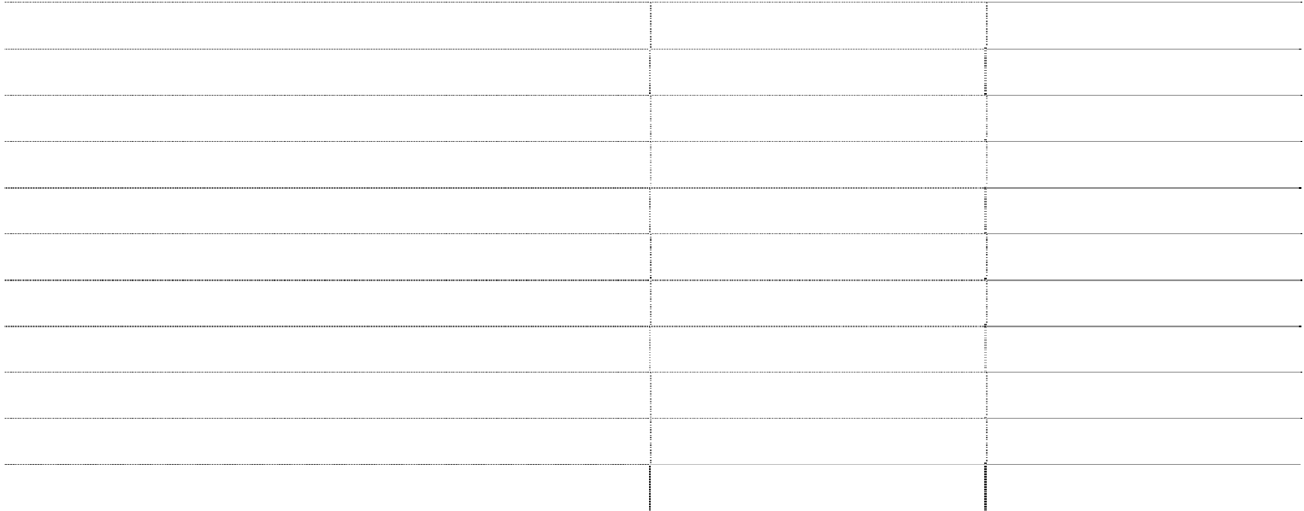

**2.不涉及现金收支的重大投资和筹资活动：**

债务转为资本 一年内到期的可转换公司债券 融资租入固定资产

**3.现金及现金等价物净变动情况：**

加：现金等价物的期末余额

减：现金等价物的期初余额 现金及现金等价物净增加额

606,010,184.55

23,015,904.56

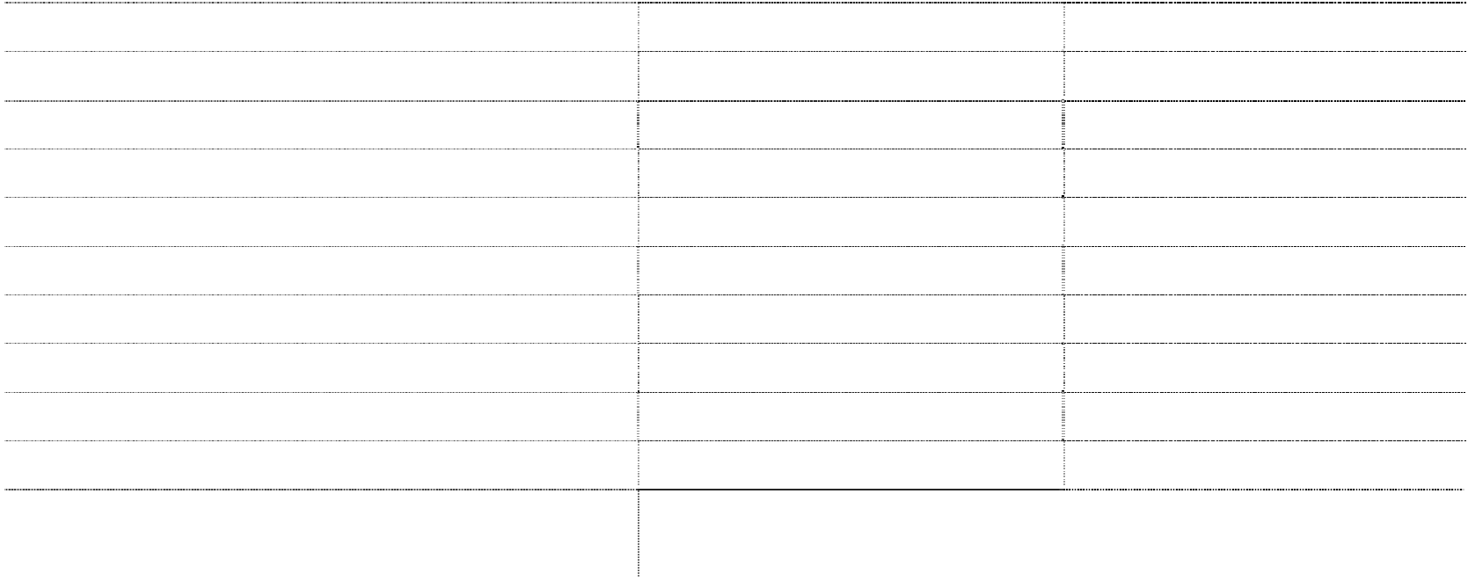

现金等价物

其中：三个月内到期的债券投资 期末现金和现金等价物余额 其中：母公司或集团内子公司使用受限制的现

金和现金等价物

705,480,053.30

99,469,868.75

|  |  |  |
| --- | --- | --- |
| **项目**  现金 | **本年金额**  705,480,053.30 | **上年金额**  99,469,868.75 |
| 其中：库存现金 | 63,704.02 | 120,129.79 |
| 可随时用于支付的银行存款 可随时用于支付的其他货币资金 | 705,416,349.28 | 99,349,738.96 |
| 可用于支付的存放中央银行款项 |  | |
| 存放同业款项 |
| 拆放同业款项 |

本公司年初货币资金 104,874,781.84 元，其中其他货币资金 5,404,913.09 元，用于美元贷款质

押及客户预付款保函，系受限货币资金，不作为现金及现金等价物；年末货币资金 706,156,053.30 元，

其中其他货币资金 676,000.00 元，用于卖出商品的质量保函，系受限货币资金，不作为现金及现金等 价物。

#### 九、 关联方关系及其交易

**（一） 关联方关系**

1． 控股股东及最终控制方

（1）控股股东及最终控制方

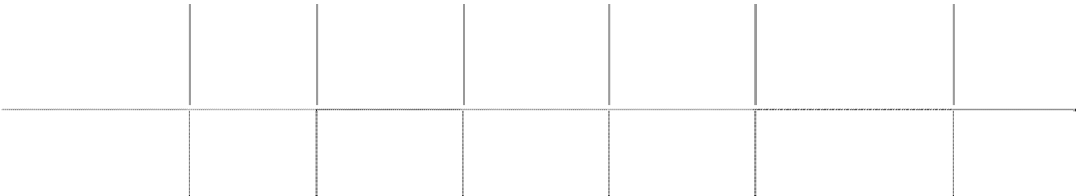

**控股股东及最终**

**控制方** 李莉

**企业类型**

**注册地**

**法人代表**

**业务性质**

**最终控制方**

**组织机构**

**代码**

李莉

（2）控股股东的所持股份或权益及其变化



**持股金额**

**持股比例（%）**

**控股股东**

**年末金额**

**年初金额**

**年末比例**

**年初比例**

李莉

69,237,000.00

49,455,000.00

49.455

65.94

2． 子公司

（1） 子公司基本情况

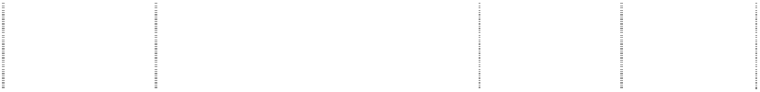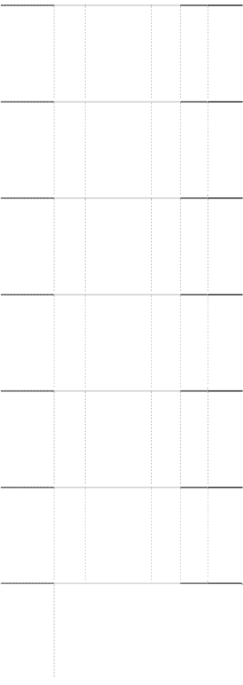

**子公司名称**

**企业类型**

**注册地**

**业务性质**

**法人代表**

**组织机构**

**代码**

天津台荣精密机械工

业有限公司

长荣(上海)印刷设备有 限公司

长荣股份（香港）有限 公司

天津长荣震德机械有

限公司 天津绿动能源科技有

限公司 天津荣彩科技有限公

司

MASTERWORK JAPAN Co.,

Ltd

合资经营企

业

合资经营企 业

境外经营公 司

内资有限公

司 合资经营企

业 内资有限公

司 境外经营公

司

天津新技术产业园区北辰科

技工业园

上海市浦东新区金高路 1275 号

香港中环百花街 29 号中环大 厦

生产

李莉

71827368-1

生产

李莉

75695906-X

销售

李莉

天津子牙循环经济产业区

再制造

李莉

57834706-X

北辰经济开发区双川道 20 号 生产

李莉

57831746-9

北辰开发区主干道北（开发区

总公司内）

日本国东京都港区三田一丁 目2 番 16 号

软件

李莉

57832296-2

销售

吉冈 章

（2） 子公司的注册资本及其变化

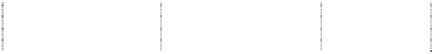

**子公司名称**

**年初金额**

**本年增加**

**本年减少**

**年末金额**

天津台荣精密机械工业有限

公司

USD850,000.00

USD850,000.00

长荣(上海)印刷设备有限公司

USD180,000.00

USD180,000.00

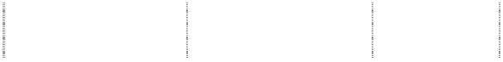

**子公司名称**

**年初金额**

**本年增加**

**本年减少**

**年末金额**

长荣股份（香港）有限公司

HKD1,500,000.00

HKD1,500,000.00

天津长荣震德机械有限公司

RMB50,000,000.00

RMB50,000,000.00

天津绿动能源科技有限公司

USD3,000,000.00

USD3,000,000.00

天津荣彩科技有限公司

RMB1,000,000.00

RMB1,000,000.00

MASTERWORK JAPAN Co., Ltd

JPY42,500,000.00

JPY42,500,000.00

（3） 对子公司的持股比例或权益及其变化

|  |  |  |  |  |
| --- | --- | --- | --- | --- |
| 天津台荣精密机械工业有限公司 | 10,614,011.84 | 10,614,011.84 | 70.00 | 70.00 |
| 长荣股份（香港）有限公司 | 1,318,950.00 | 1,318,950.00 | 100.00 | 100.00 |
| 长荣(上海)印刷设备有限公司 | 1,305,465.15 | 1,305,465.15 | 70.00 | 70.00 |
| 天津长荣震德机械有限公司 | 50,000,000.00 |  | 100.00 |  |
| 天津绿动能源科技有限公司 | 2,526,600.00 |  | 66.67 |  |
| 天津荣彩科技有限公司 | 600,000.00 |  | 60.00 |  |
| MASTERWORK JAPAN Co., Ltd | 3,165,409.35 |  | 90.00 |  |

3． 合营企业及联营企业

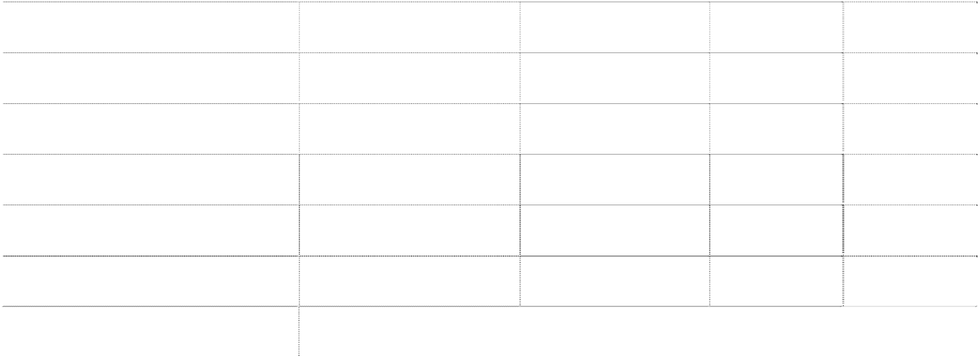

**持股金额**

**持股比例（%）**

**子公司名称**

**年末金额**

**年初金额**

**年末**

**比例**

**年初**

**比例**

|  |  |  |  |  |  |  |  |  |
| --- | --- | --- | --- | --- | --- | --- | --- | --- |
| **被投资** | **企业** | **注册** | **业务** | **法人** | **注册** | **持股比** | **表决权** | **关联** |
| **单位名称** | **类型** | **地** | **性质** | **代表** | **资本** | **例（%）** | **比例（%）** | **关系** |

4． 其他关联方

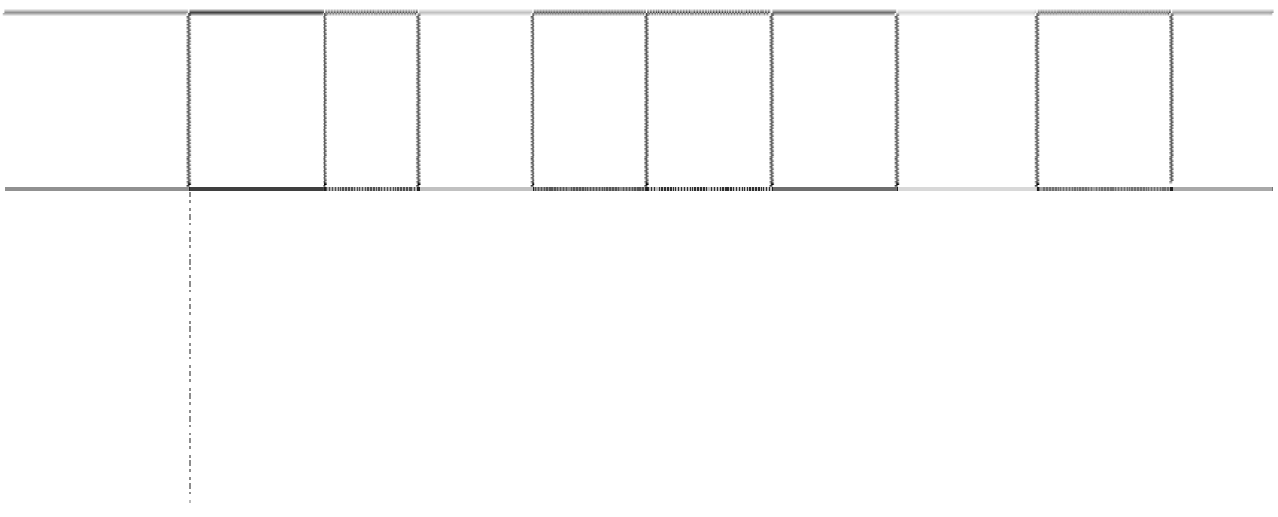

**组织**

**机构 代码**

**联营企业**

英飞电池技

术(中国)有限 公司

有限责

任公司

中国

香港

技术授

权交易

许东威

20000

港元

30.00

子公司

30.00 联营企 业

**关联关系类型 关联方名称**

**1）受同一控股股东及最终控制方控 制的其他企业** 天津名轩投资有限公司之控股子公

**主要交易 内容**

**组织机构 代码**

司 天津市金鼎国际旅行社有限公司 支付旅游费 55039429-4

天津名轩投资有限公司之控股子公 司 天津名轩投资有限公司之控股子公

|  |  |  |
| --- | --- | --- |
| 司 天津炎荣生物能源有限公司 57830256-6  天津名轩投资有限公司之控股子公 | | |
| 司 |  |  |
| **2）有重大影响的投资方** |  |  |
| 本公司股东 | 天津名轩投资有限公司 | 66612594-2 |
| **3）其他关联关系方** |  |  |
| 天津名轩投资有限公司之联营企业 | 北京赛捷图文设备有限公司 | 67962045-9 |
| 长荣股份（香港）有限公司之联营 购买无形资 | | |
| 企业 |  | 产 |
| 本公司控股股东李莉之母 | 裴美英 |  |
| 董事 | 赵铁流 | 支付薪酬 |
| 独立董事 | 朱辉 | 支付薪酬 |
| 独立董事 | 刘书瀚 | 支付薪酬 |
| 独立董事 | 陆长安 | 支付薪酬 |
| 监事 | 巴崇昌 | 支付薪酬 |
| 监事 | 刘丹 | 支付薪酬 |
| 监事 | 靳宏伟 | 支付薪酬 |
| 副总经理 | 沈智海 | 支付薪酬 |
| 副总经理/董事会秘书 | 李筠 | 支付薪酬 |
| 财务总监 | 李东晖 | 支付薪酬 |
| 副总经理/总工程师 | 王玉信 | 支付薪酬 |

天津滨海天创众鑫股权投资基金有限公

司 55037439-X

天津炎荣生物能源科技有限公司 57834467-8

英飞电池技术(中国)有限公司

#### （二） 关联交易 1、关联交易原则及定价政策



本公司与关联企业间的业务往来按一般市场经营规则进行，与其他业务往来企业同等对待。本公 司与关联企业间不可避免的关联交易，遵照公平、公正的市场原则进行。

本公司同关联方之间代购代销及提供其他劳务服务的价格，有国家定价的，适用国家定价，没有 国家定价的，按市场价格确定，没有市场价格的，参照实际成本加合理费用原则由双方定价，其中:

（1）加工承揽服务价格由双方协商定价。

（2）综合服务价格由双方参照市场及物价部门指定价格协商定价。

（3）代购、代销劳务所收取的手续费标准由双方协商确定。 **2、关联交易决策权利与程序的规定**

（1）根据本公司《公司章程》、《关联交易管理制度》、《独立董事工作细则》，发行人与关联 方进行交易，遵循以下原则：

① 尽量避免或减少与关联人之间的关联交易。

② 确定关联交易价格时，应遵循“公平、公正、公开以及等价有偿”的原则，并以书面协议方式 予以确定。

③ 对于必须发生的关联交易，应切实履行信息披露的有关规定。

④ 关联董事和关联股东回避表决的原则。

⑤ 必要时聘请独立财务顾问或专业评估机构发表意见和报告的原则。

（2）本公司《公司章程》、《关联交易管理制度》及《独立董事工作细则》对关联交易决策的有 关规定如下：

① 本公司与关联人发生的交易（公司获赠现金资产和提供担保除外）金额在1,000万元以上，且 占公司最近一期经审计净资产绝对值5%以上的关联交易，应当比照公司章程规定的有关标准聘请具有 执行证券、期货相关业务资格的中介机构，对交易标的进行评估或审计，并将该交易提交股东大会审 议。

② 股东大会审议有关关联交易事项时，关联股东应当回避表决。关联股东不应当参与投票表决， 其所代表的有表决权的股份数不计入有效表决总数。如有特殊情况关联股东无法回避时，本公司在征 得有权部门的同意后，可以按照正常程序进行表决，并在股东大会决议公告中作出详细说明。

③ 董事与董事会会议决议事项所涉及的企业有关联关系的,不得对该项决议行使表决权，也不得 代理其他董事行使表决权。该董事会会议由过半数的无关联关系董事出席即可举行，董事会会议所作 决议须经无关联关系董事过半数通过。出席董事会的无关联董事人数不足3人的，应将该事项提交股东 大会审议。

④ 独立董事应就公司的股东、实际控制人及其关联企业对公司现有或新发生的总额高于公司最近 经审计净资产值的5%的借款或其他资金往来，以及本公司是否采取有效措施回收欠款的事项向董事会 或股东大会发表独立意见。

#### 3、关联交易

（1）本公司向关联方购买商品、接受劳务

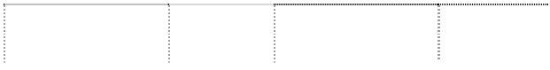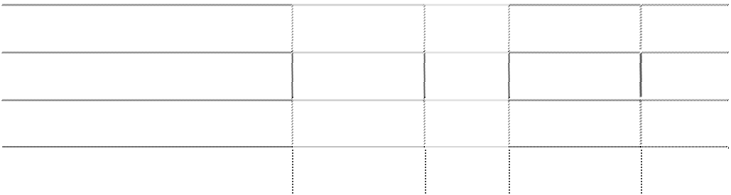

**关联方**

**本年金额**

**金额 比例（%）**

**上年金额**

**金额 比例（%）**

**其他关联关系方**

北京赛捷图文设备有限公司 1,152,136.75 0.28 2,863,247.86 1.26

|  |  |  |  |  |
| --- | --- | --- | --- | --- |
| 天津市金鼎国际旅行社有限公司 |  |  | 33,947.80 | 0.02 |
| **合计** | 1,152,136.75 | 0.28 | 2,897,195.66 | 1.28 |

（2）本公司向关联方购买无形资产

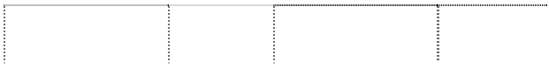

**关联方**

**本年金额**

**金额 比例（%）**

**上年金额**

**金额 比例（%）**

**其他关联关系方**

英飞电池技术（中国）有限公司 6,300,900.00 100.00

**合计 6,300,900.00 100.00**

本公司之控股子公司天津绿动能源科技有限公司以 100 万美元（折合人民币 6,300,900.00 元）自

其参股股东英飞电池技术(中国)有限公司取得专利许可使用权，期限至 2035 年 12 月 31 日届满。

（3）本公司接受关联方提供担保情况

本公司控股股东李莉为本公司额度为 1.5 亿元的五年期长期借款提供个人无限责任保证担保；2011

年 4 月，本公司提前归还长期借款，李莉个人无限责任保证担保责任解除。

本公司控股股东李莉为本公司额度为 1.0 亿元的一年期短期借款提供个人无限责任保证担保，担保 期限为主合同项下债务履行期限届满之日起二年。

（4）关键管理人员薪酬



**项目名称**

关键管理人员薪酬

**本年金额**

2,686,408.47

**上年金额**

2,257,307.15

（三） **关联方往来余额** 1、关联方预付账款

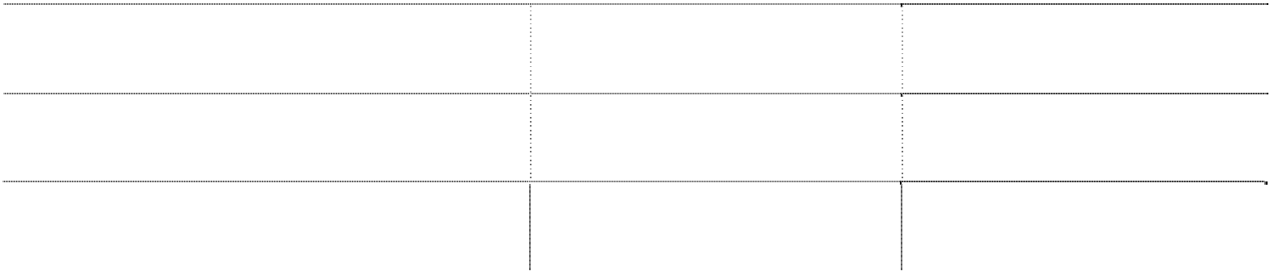

**关联方（项目）**

**其他关联关系方**

**年末金额**

**年初金额**

北京赛捷图文设备有限公司

**合计**

260,632.48

**260,632.48**

2、关联方应付账款

|  |  |  |
| --- | --- | --- |
| **关联方（项目） 其他关联关系方** | **年末金额** | **年初金额** |
| 英飞电池技术（中国）有限公司 | 6,300,900.00 |  |
| **合计** | **6,300,900.00** |  |

#### 十、 或有事项

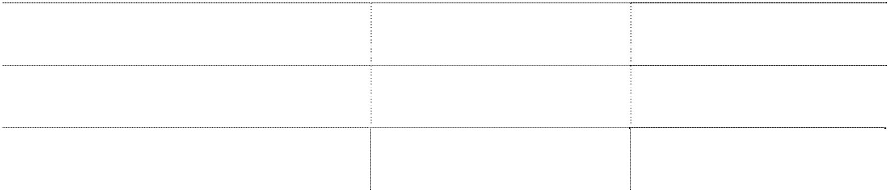

1. 未决诉讼或仲裁形成的或有负债 无。

2. 对外提供担保形成的或有负债

（1）回购担保

本公司于 2010 年 8 月 9 日与辽宁恒隆实业有限公司签订了销售合同，于 2010 年 8 月 19 日与辽宁

恒隆实业有限公司签订了补充协议。根据本公司于 2010 年 10 月 22 日与恒信金融租赁有限公司签署的

回购担保合同的约定，如果恒信金融租赁有限公司未收到租赁合同项下到期租金共计 3 期或累计超过

60 日时，向本公司发出《回购通知书》，本公司在收到《回购通知书》后 30 日内，未提出证明承租人 已履行租赁合同的合理有效证据作为相反证据证明恒信金融租赁有限公司发出《回购通知书》的条件 未成就，则本公司应立即按照回购担保合同对回购标的物无条件履行回购义务。

截止2011年12月31日，该回购担保的交易剩余担保期限为9个月，未发生最终用户破产或违约而导 致本公司实际承担回购义务的情况，本公司认为发生回购的可能性很小，故未确认预计负债。

（2）保证金担保

根据 2010 年 4 月 6 日本公司与远东国际租赁有限公司、成都九牛印务有限公司三方签署的《购买 合同》、《远东国际租赁有限公司印刷设备融资租赁购买合同一般条款》的约定，远东国际租赁有限 公司购买本公司平压平自动模切机一台，并以融资租赁的方式租给成都九牛印务有限公司使用。上述 合同约定：成都九牛印务有限公司向本公司支付定金，远东国际租赁有限公司向本公司支付剩余的款 项 88 万元。

本公司之控股子公司天津台荣精密机械工业有限公司与远东国际租赁有限公司签订了《协议书》。 根据该协议，天津台荣精密机械工业有限公司向远东国际租赁有限公司支付保证金人民币 88 万元整， 以担保承租人履行其与远东国际租赁有限公司签署的租赁合同及相关补充协议。担保范围为：租赁合 同及相关补充协议项下承租人应付的全部款项。远东国际租赁有限公司有权以该保证金冲抵承租人在 租赁合同及相关补充协议项下对远东国际租赁有限公司的任何欠款。

在租赁合同生效并且远东国际租赁有限公司确认承租人按照租赁合同的约定完全履行了租赁合同 项下的相关义务后，在《协议书》约定的保证金不发生抵扣、或者抵扣后天津台荣精密机械工业有限 公司补足的情况下，保证金由远东国际租赁有限公司分三笔向天津台荣精密机械工业有限公司返还： 自租赁合同项下起租日起第十二个月末，返还第一笔保证金 293,333.00 元；自租赁合同项下起租日起

第二十四个月末，返还第二笔保证金 293,333.00 元；自租赁合同项下起租日起第三十六个月末，返还

第三笔保证金 293,334.00 元。天津台荣精密机械工业有限公司本年已收回第一笔保证金 293,333.00 元。

在下列任一情况下，远东国际租赁有限公司有权不向天津台荣精密机械工业有限公司退还保证金：

（1）租赁合同项下存在到期未清偿的债务；（2）远东国际租赁有限公司有合理理由认为承租人或天 津台荣精密机械工业有限公司的履约能力出现或可能出现障碍，或承租人或天津台荣精密机械工业有 限公司丧失商业信誉。

本公司之控股子公司天津台荣精密机械工业有限公司与远东国际租赁有限公司签订了《咨询服务 协议》。根据协议，如果租赁合同项下承租人按时、足额支付租金以及天津台荣精密机械工业有限公 司出具付款通知书后，远东国际租赁有限公司同意分三笔向天津台荣精密机械工业有限公司支付服务 费：自租赁合同项下起租日起第十二个月末，支付第一笔服务费 26,400.00 元；自租赁合同项下起租

日起第二十四个月末，支付第二笔服务费 17,600.00 元；自租赁合同项下起租日起第三十六个月末，

支付第三笔服务费 8,800.00 元。

截止 2011 年 12 月 31 日，同类具有保证金担保的交易情况如下：

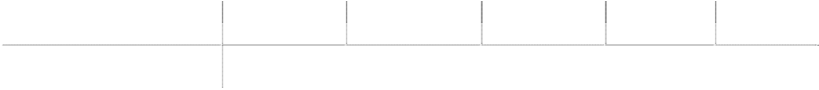

**合同标的**

**购买人**

**最终用户**

**销售合同额**

**（元）**

**保证金**

**余额**

**剩余担保期**

**限（月）**

远东国际租赁

平压平自动模切机一台

有限公司

成都九牛印务有

限公司

980,000.00

586,667.00

16

|  |  |  |
| --- | --- | --- |
| 1,150,000.00 | 573,334.00 | 21 |
| 3,550,000.00 | 2,637,000.00 | 27 |
| 1,580,000.00 | 1,106,000.00 | 21 |
| 1,160,000.00 | 860,000.00 | 36 |

（3）质（抵）押担保

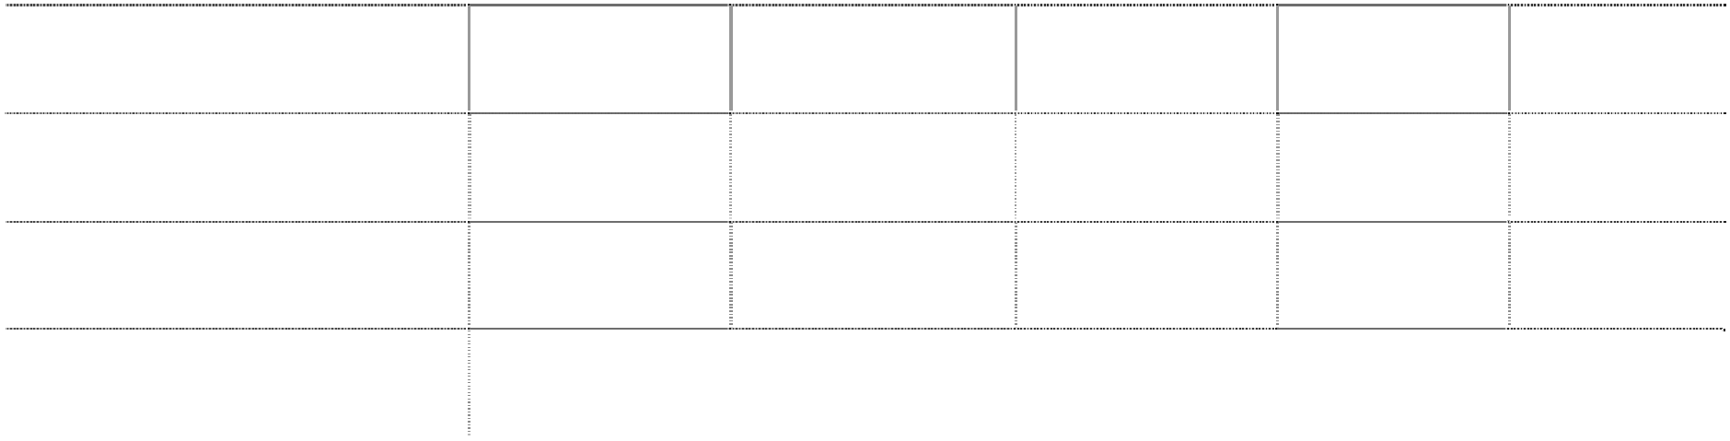

**合同标的**

**购买人**

**最终用户**

**销售合同额**

**（元）**

**保证金**

**余额**

**剩余担保期**

**限（月）**

远东国际租赁 苏州德胜彩色印

平压平自动清废模切机一台

有限公司 刷有限公司

远东国际租赁 徐州市东盛印务

平压平自动模切烫金机两台

有限公司 有限公司

全自动清废模切机一台 远东国际租赁 山东省高唐印刷 高速糊盒机一台 有限公司 有限责任公司 平压平自动模切机一台 远东国际租赁 郑州弘印纸制品

自动糊盒机一台 有限公司 有限公司

① 本公司年初其他货币资金 5,404,913.09 元，用于美元贷款质押及客户预付款保函。2009 年 11 月 2 日，本公司与中国工商银行股份有限公司天津北站支行签署了《进口 T/T 融资总协议》，中国工 商银行股份有限公司天津北站支行为本公司的进口结算提供融资，截止 2011 年 12 月 31 日，本公司此

融资总协议项下的短期借款合计 748,700.46 美元，用于本公司进口原材料的货款支付。2011 年 3 月， 本公司已经还清上述借款，货币资金使用限制解除。

②本公司年末其他货币资金 676,000.00 元，用于本公司出售商品的质量保函，保函的有效期截止

2012 年 10 月 25 日。

③房地证津字第 113030808357 号及房地证津字第 113030908228 号房地产为本公司 2009 年 9 月 25

日与中国工商银行股份有限公司天津北站支行签订的 2009 年北站（抵）字 0015 号及 2009 年北站（抵）

字 0016 号《最高额抵押合同》的担保物，最高额分别为 1,777 万元和 690 万元。担保期限自 2009 年 9

月 25 日至 2015 年 9 月 24 日（包括该期间的起始日和届满日），在最高额内，依据中国工商银行股份 有限公司天津北站支行与公司签订的借款合同、银行承兑协议、信用证开证合同、开立担保协议以及 其他融资文件享有的债权，不论该债权在上述期间届满时是否已经到期，也不论该债权是否在最高额 抵押权设立前已经产生。本公司本年在该两份《最高额抵押合同》项下未产生借款，于 2011 年 7 月 11 日注销了上述房屋建筑物及国有土地使用权抵押登记。

④辰单国用（2008）第 057 号土地使用权为本公司 2009 年 12 月 3 日与上海银行股份有限公司天

津分行订立的编号为 601090384 的《项目借款合同》的担保物。担保期限自 2009 年 12 月 3 日至 2014

年 12 月 2 日。2011 年 4 月，本公司提前归还该借款合同项下的全部借款，并于 2011 年 7 月 11 日注销 了土地使用权抵押登记。

#### 十一、 承诺事项

1. 重大承诺事项

（1）已签订的尚未履行或尚未完全履行的对外投资合同及有关财务支出

根据本公司与英飞电池技术（中国）有限公司签订的《设立合资公司协议书》、《天津绿动能源 科技有限公司合资经营企业章程》的约定，以及天津市北辰区商务委员会津辰商务发[2011]162 号《关 于同意设立中外合资企业天津绿动能源科技有限公司的批复》，本公司与英飞电池技术（中国）有限 公司共同出资 300 万美元组建天津绿动能源科技有限公司，其中：本公司应出资 200 万美元。截止 2011

年 12 月 31 日，本公司实际出资人民币 2,526,600.00 元，按当日国家外汇管理局公布的美元对人民币

汇率中间价 6.3165 折合 40.00 万美元，剩余部分（相当于 160.00 万美元）应在 2012 年 8 月 15 日之 前缴足。

（2） 已签订的正在或准备履行的大额发包合同 截止2011年12月31日，本公司尚有已签订但未支付的约定大额合同支出合计人民币1,481.16万元，

具体情况如下：

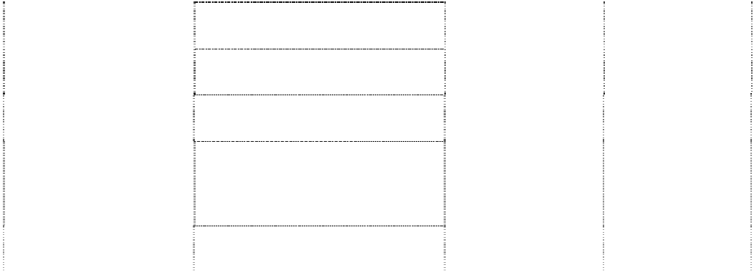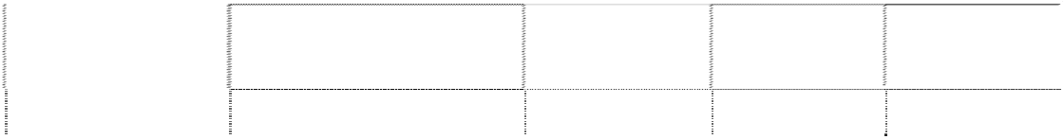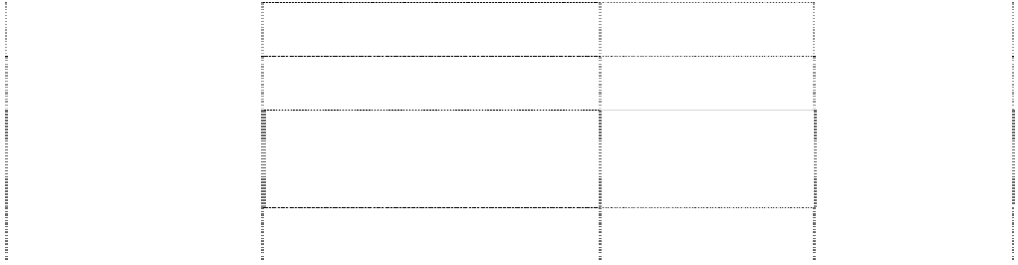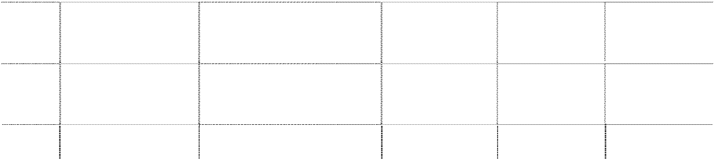

1

有限公司

新建钢结构（食堂）

总包 室外管网

半龙门吊地轨工程 设备基础 母线槽插接箱至设备配电 箱配电安装

室外道路及人行道

预制钢结构设计（食堂） 配套零件加工车间及新产

550,000.00

550,000.00

2

中冶天工建设有限

公司

26,350,000.00

25,559,500.00

790,500.00

2,450,000.00

2,450,000.00

巴特勒（天津）有

3 6,737,300.00 3,785,000.00 2,952,300.00

4

5

6

7

|  |  |  |  |  |  |
| --- | --- | --- | --- | --- | --- |
| **序号** | **签订合同对方** | **合同项目名称** | **合同金额** | **已付款** | **余款** |
|  | 中建六局土木工程 | 新建钢结构厂房及办公楼 | 2,920,000.00 | 2,190,000.00 | 730,000.00 |

|  |  |  |  |  |
| --- | --- | --- | --- | --- |
| 限公司 | 品试制车间  动力站房 | 832,700.00 | 832,700.00 | |
|  | 厂房卫生间 | 1,400,000.00 |  | |
|  | 后续零星 | 392,860.00 |  | |
| 天津市华泰幕墙设 车间办公室、及后续 510,000.00 | | | | |
| 2,172,860.00 | | | | 438,800.00 |
| 计有限公司 新厂房中转办公室、老厂  102,000.00 | | | | |
| 房改造 | |  |  |  |
| 办公楼玻璃成像墙 | | 206,800.00 |  |  |
| 天津大津建筑装饰  办公楼室内外装修  有限公司 | | 10,000,000.00 | 6,000,000.00 | 4,000,000.00 |
| 天津美意空调设备  地源热泵空调  销售有限公司 | | 6,000,000.00 | 5,080,688.00 | 919,312.00 |
| 奥力通起起重（北 桥式起重机 | | 4,980,000.00 | 4,482,000.00 | 498,000.00 |

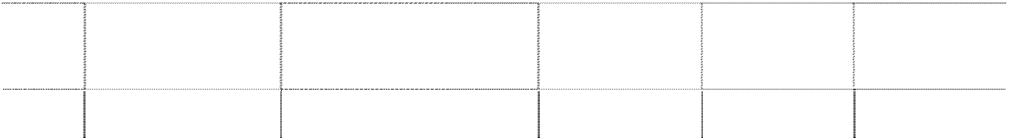

8

京）有限公司

天津市金硕科技投 资集团有限公司

**合计**

弱电系统

1,700,000.00

1,050,000.00

650,000.00

**65,131,660.00**

**50,320,048.00**

**14,811,612.00**

（3）已签订的正在或准备履行的租赁合同及财务影响 无。

（4）已签订的正在或准备履行的并购协议 无。

（5）已签订的正在或准备履行的重组协议 无。

（6）其他重大财务承诺 无。

2. 除上述承诺事项外，截至 2011 年 12 月 31 日，本公司无其他重大承诺事项。 **十二、 资产负债表日后事项**

2012 年 3 月 8 日，本公司第二届董事会第十二次会议通过了《关于公司 2011 年度利润分配的议案》。

根据该议案，以截止 2011 年 12 月 31 日的总股本 140,000,000 股为基数，每 10 股派发（含税）现金

股利 7.00 元。该议案尚需经过股东大会审议通过。 除上述事项外，截至本财务报告报出日，本公司无其他需要披露的资产负债表日后事项。

**十三、 其他重要事项** 1、对外投资

2011 年 8 月 12 日，本公司召开第二届第九次董事会审议通过了以下决议：本公司拟投资 500 万 美元在美国设立全资子公司“MASTERWORK USA LLC”，主要在北美地区销售产品并提供售后服务。该 子公司注册资本 500 万美元，本公司计划使用等值 500 万美元的超募资金（汇率按发生时计算）进行 投资，一次性支付。截止本财务报告报出日，资金尚未支付。

2、项目投资

（1）2011 年 11 月 24 日，本公司 2011 年第二次临时股东大会决议通过《关于使用部分超募资金 购买土地使用权的议案》：

1）购置长荣印刷工业园建设用地土地使用权：土地面积 800 亩。

2）土地性质为工业用地，使用类型为出让，出让年限为 50 年。

3）全部款项为人民币 18,400 万元（金额按实际竞拍获得土地使用权价格为准），使用超募资金 支付。

截止 2011 年 12 月 31 日，本公司已支付项目定金 1.50 亿元，截止本财务报告报出日，土地使用 权招拍挂程序尚未完成。

（2）本公司之全资子公司天津长荣震德机械有限公司拟在天津子牙循环经济产业区建设印刷设备 再制造产业化基地，截止 2011 年 12 月 31 日，已支付建设项目用地的保证金 84.00 万元。截止本财务 报告报出日，土地使用权招拍挂程序尚未完成。

除上述事项外，截止本财务报告报出日，本公司无其他需要披露的其他重要事项。

**十四、 母公司财务报表主要项目注释** 1. 应收账款

（1）应收账款分类

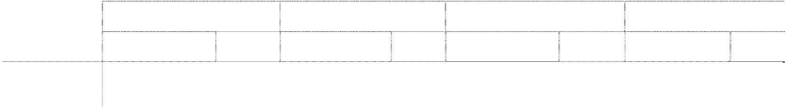

**年末金额**

**年初金额**

**项目**

**账面余额**

**金额 比例（%）**

**坏账准备**

**金额**

**账面余额**

**比例（%）**

**金额**

**比例（%）**

**坏账准备**

**金额 比例（%）**

单项金额重大

并单项计提坏

|  |  |  |  |  |  |  |  |  |
| --- | --- | --- | --- | --- | --- | --- | --- | --- |
| **项目** 账准备的应收 |  | **年末金额** |  |  |  | **年初金额** |  | |
| 账款 |  |  |  |  |  |  |
| 按组合计提坏 账准备的应收 账款 |  |  |  |  |  |  |
| 账龄组合 75,386,399.94 | | 100.00 | 4,531,387.70 | 6.01 | 43,168,643.88 | 100.00 | 2,417,161.85 | 5.60 |
| 组合小计 75,386,399.94  单项金额虽不 重大但单项计 | | 100.00 | 4,531,387.70 | 6.01 | 43,168,643.88 | 100.00 | 2,417,161.85 | 5.60 |
| 提坏账准备的  应收账款  **合计 75,386,399.94** | | — | **4,531,387.70** | — | **43,168,643.88** | — | **2,417,161.85** | — |

本公司应收账款年末余额较年初余额增长 74.63%，主要原因为销售增长及给予部分客户较优惠的 信用政策。



组合中，按账龄分析法计提坏账准备的应收账款

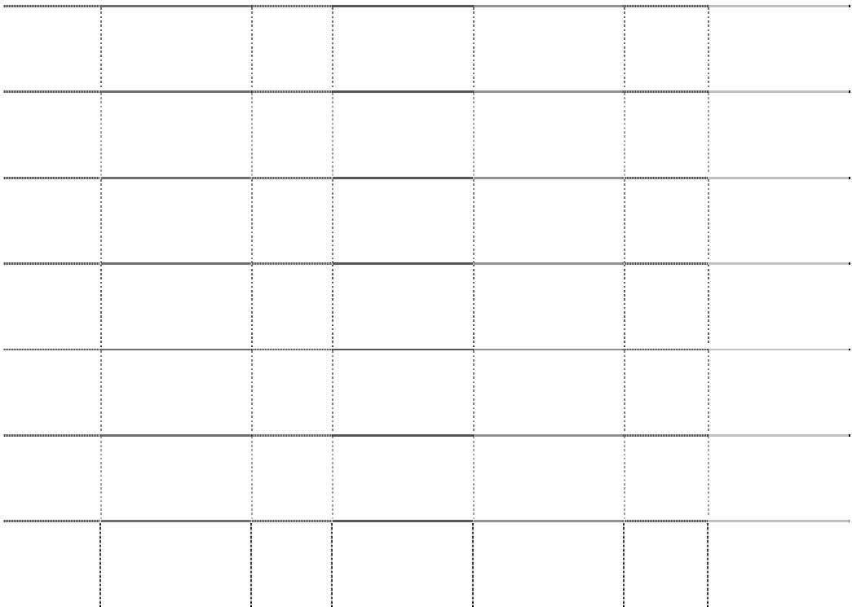

**年末金额**

**年初金额**

|  |  |  |  |  |  |  |
| --- | --- | --- | --- | --- | --- | --- |
| **项目** | **金额** | **比例（%）** | **坏账准备** | **金额** | **比例（%）** | **坏账准备** |
| 1 年以内 | 66,451,539.67 | 5.00 | 3,322,576.98 | 40,427,133.07 | 5.00 | 2,021,356.65 |
| 1-2 年 | 7,554,847.42 | 10.00 | 755,484.74 | 2,419,110.71 | 10.00 | 241,911.07 |
| 2-3 年 | 1,190,426.75 | 30.00 | 357,128.03 | 237,292.10 | 30.00 | 71,187.63 |
| 3-4 年 | 184,903.10 | 50.00 | 92,451.55 | 4,683.00 | 50.00 | 2,341.50 |
| 4-5 年 | 4,683.00 | 80.00 | 3,746.40 | 300.00 | 80.00 | 240.00 |
| 5 年以上 |  |  |  | 80,125.00 | 100.00 | 80,125.00 |
| **合计** | **75,386,399.94** | — | **4,531,387.70** | **43,168,643.88** | — | **2,417,161.85** |

（2）本公司本年无坏账准备转回（或收回）情况。

（3）本年度实际核销的应收账款

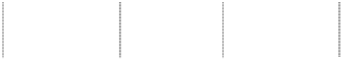

**单位名称**

**应收账款性质**

**核销金额**

**核销原因**

石家庄市商标印刷厂

昆明伟建彩印有限公司

大连海事大学印刷厂 东莞日美镭射印刷有限公司

销售货款

销售货款

销售货款 销售货款

80,000.00

4,683.00

300.00

125.00

无法收回

无法收回

无法收回 无法收回

**是否因关联**

**交易产生** 否

否

否 否

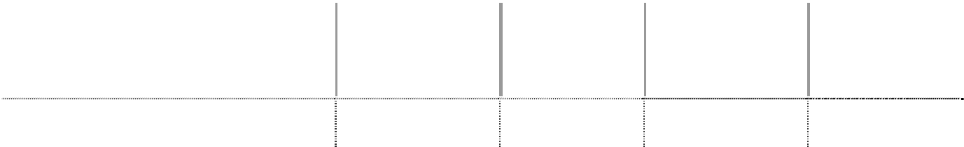

**单位名称**

**应收账款性质**

**核销金额**

**核销原因**

**是否因关联**

**交易产生**

**合计**

**85,108.00**

（4）本公司年末应收账款中无应收持有本公司 5%（含 5%）以上表决权股份股东单位的欠款。

（5）本公司年末应收账款金额前五名单位情况

|  |  |  |  |  |
| --- | --- | --- | --- | --- |
| 深圳新宏泽包装有限公司 | **关系**  非关联方 | 4,312,000.00 | 1 年以内 | **比例（%）**  5.72 |
| 博源科技材料（烟台）有限公司 | 非关联方 | 3,566,000.00 | 1～2 年 | 4.73 |
| 深圳市贤俊龙彩印有限公司 | 非关联方 | 3,178,299.15 | 1 年以内 | 4.21 |
| 汕头市凯虹印务公司 | 非关联方 | 2,350,000.00 | 1 年以内 | 3.12 |
| 深圳劲嘉彩印集团股份有限公司 | 非关联方 | 2,080,000.00 | 1 年以内 | 2.76 |
| **合计** |  | **15,486,299.15** |  | **20.54** |

（6）本公司年末应收账款中无应收关联方款项。

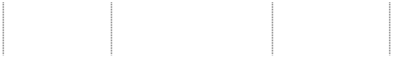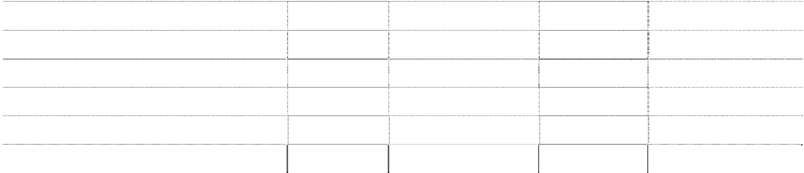

**单位名称**

**与本公司**

**金额**

**账龄**

**占应收账款总额的**

（7）应收账款中外币余额

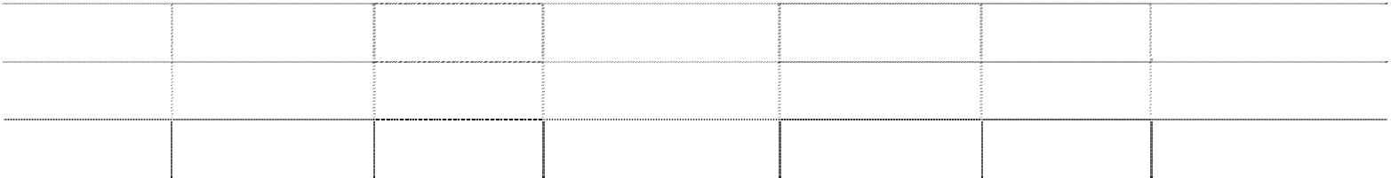

**年末金额**

**年初金额**

**外币名称**

|  |  |  |  |  |  |  |
| --- | --- | --- | --- | --- | --- | --- |
|  | **原币** | **折算汇率** | **折合人民币** | **原币** | **折算汇率** | **折合人民币** |
| 美元 | 15,444.46 | 6.3009 | 97,314.00 | 1,444.96 | 6.6227 | 9,569.54 |
| 欧元 | 36,843.40 | 8.1625 | 300,734.24 | 435,173.40 | 8.8065 | 3,832,354.54 |
| **合计** |  |  | **398,048.24** |  |  | **3,841,924.08** |

（8）本公司本年无终止确认的应收账款。 2. 其他应收款

（1）其他应收款分类

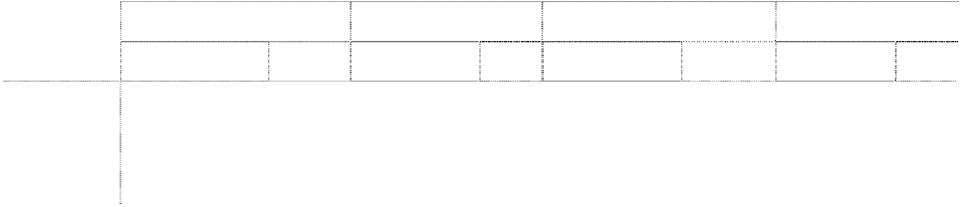

**年末金额**

**年初金额**

**项目**

**账面余额**

**金额**

**坏账准备**

**金额**

**账面余额**

**坏账准备**

**比例（%）**

**比例（%）**

**金额**

**比例（%）**

**金额**

**比例（%）**

单项金额重大

并单项计提坏 账准备的应收 账款

|  |  |  |  |  |  |  |  |
| --- | --- | --- | --- | --- | --- | --- | --- |
| 151,598,378.77 | 100.00 | 7,605,066.40 | 5.02 | 2,149,613.69 | 100.00 | 146,460.33 | 6.81 |
| 151,598,378.77 | 100.00 | 7,605,066.40 | 5.02 | 2,149,613.69 | 100.00 | 146,460.33 | 6.81 |
| **151,598,378.77** | — | **7,605,066.40** | — | **2,149,613.69** | — | **146,460.33** | — |

本公司其他应收款年末余额较年初余额增加 69.52 倍，主要原因为本公司支付天津北辰科技园区



**年末金额**

**年初金额**

**项目**

**账面余额**

**金额**

**坏账准备**

**金额**

**账面余额**

**坏账准备**

**比例（%）**

**比例（%）**

**金额**

**比例（%）**

**金额**

**比例（%）**

按组合计提坏

账准备的应收 账款

账龄组合 组合小计

单项金额虽不 重大但单项计 提坏账准备的 应收账款

**合计**

总公司的项目定金 1.50 亿元所致。 组合中，按账龄分析法计提坏账准备的其他应收款

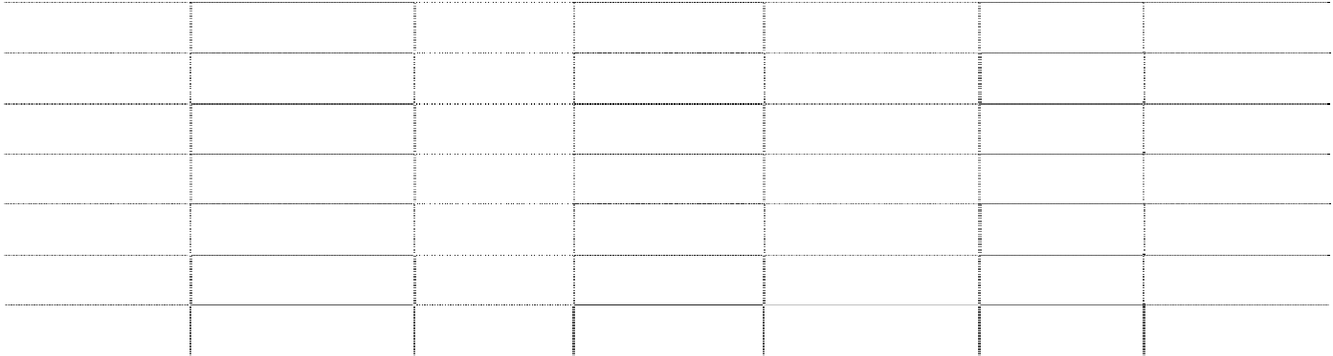

**项目**

**金额**

**年末金额**

**比例（%）**

**坏账准备**

**金额**

**年初金额**

**比例（%）**

**坏账准备**

|  |  |  |  |  |  |  |
| --- | --- | --- | --- | --- | --- | --- |
| 1 年以内 | 151,474,149.75 | 5.00 | 7,573,707.49 | 1,385,275.77 | 5.00 | 69,263.79 |
| 1-2 年 | 32,899.00 | 10.00 | 3,289.90 | 762,164.20 | 10.00 | 76,216.42 |
| 2-3 年 | 89,990.02 | 30.00 | 26,997.01 | 533.72 | 30.00 | 160.12 |
| 3-4 年  4-5 年 | 1,340.00 | 80.00 | 1,072.00 | 1,640.00 | 50.00 | 820.00 |
| 5 年以上  **合计** | **151,598,378.77** | — | **7,605,066.40** | **2,149,613.69** | — | **146,460.33** |

（2）本公司本年无坏账准备转回（或收回）情况。

（3）本公司本年无实际核销的其他应收款。

（4）本公司年末其他应收款中无应收持有本公司5%（含5%）以上表决权股份股东单位的欠款。

（5）本公司年末其他应收款金额前五名单位情况



**单位名称**

**与本公司**

**关系**

**金额**

**账龄**

**占其他应收**

**性质或内容**

**款总额的比**

|  |  |  |  |  |  |
| --- | --- | --- | --- | --- | --- |
|  | | | | **例（%）** |  |
| 天津北辰科技园区总公司 | 非关联方 | 150,000,000.00 | 1 年以内 | 98.95 | 项目定金 |
| 天津绿动能源科技有限公司 | 子公司 | 765,380.30 | 1 年以内 | 0.50 | 往来款 |
| 安徽省技术进出口股份有限 非关联方 公司 | | | | | |
| 湖北省成套招标有限公司 | 非关联方 | 82,000.00 | 1 年以内 | 0.05 | 投标保证金 |
| 张磊 | 非关联方 | 71,311.91 | 1 年以内 | 0.05 | 员工借款 |
| **合计** |  | **151,070,692.21** |  | **99.65** |  |

（6）应收关联方款项



152,000.00 1 年以内

0.10

投标保证金

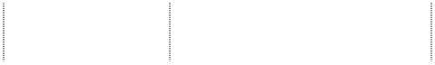

**单位名称**

**与本公司关系**

**金额**

天津绿动能源科技有限公司

**合计**

子公司

765,380.30

**765,380.30**

**占其他应收款总额的比**

**例（%）**

0.50

**0.50**

（7）本公司年末其他应收款中外币余额

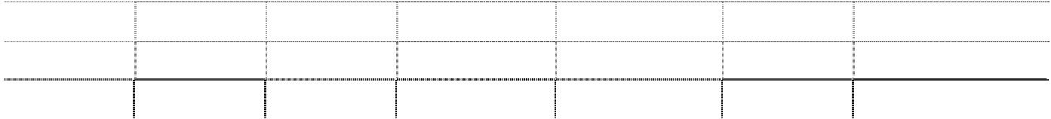

**外币名称**

美元 日元

**合计**

**年末金额**

**原币 折算汇率**

4,588.44 6.3009

275,097.00 0.0811

**折合人民币**

28,911.33

22,311.19

**51,222.52**

**年初金额**

**原币 折算汇率**

2,380.01 6.6227

**折合人民币**

15,762.09

**15,762.09**

（8）本公司本年无终止确认的其他应收款。 3. 长期股权投资

（1）长期股权投资



**项目**

按成本法核算长期股权投资 按权益法核算长期股权投资

**长期股权投资合计** 减：长期股权投资减值准备

**长期股权投资净值**

**年末金额**

69,530,436.34

**年初金额**

13,238,426.99

**69,530,436.34**

**13,238,426.99**

**69,530,436.34**

**13,238,426.99**

（2）长期股权投资明细

|  |  |  |  |  |  |  |
| --- | --- | --- | --- | --- | --- | --- |
| **（%）**  70.00 | 70.00 | 10,614,011.84 | 10,614,011.84 |  |  | **红利** |
| 100.00 | 100.00 | 1,318,950.00 | 1,318,950.00 |  |  |  |
| 70.00 | 70.00 | 1,305,465.15 | 1,305,465.15 |  |  |  |
| 60.00 | 60.00 | 600,000.00 |  | 600,000.00 | 600,000.00 |  |
| 100.00 | 100.00 | 50,000,000.00 |  | 50,000,000.00 | 50,000,000.00 |  |
| 66.67 | 66.67 | 2,526,600.00 |  | 2,526,600.00 | 2,526,600.00 |  |
| 90.00 | 90.00 | 3,165,409.35 |  | 3,165,409.35 | 3,165,409.35 |  |
|  |  | 69,530,436.34 | 13,238,426.99 | 56,292,009.35 | 69,530,436.34 |  |

（3）本公司长期股权投资无减值迹象，故未计提长期投资减值准备。 4. 营业收入、营业成本

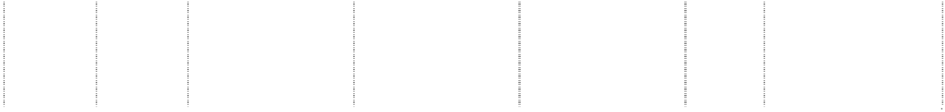

**被投资单位**

**名称**

**持股**

**表决权比**

**比例**

**例（%）**

**初始**

**金额**

**年初金额**

**本年增加**

**本年减**

**少**

**年末金额**

**本年现**

**金**

**成本法核算**

天津台荣精密机 械工业有限公司 长荣股份(香港) 有限公司 长荣（上海）印 刷设备有限公司 天津荣彩科技有 限公司 天津长荣震德机 械有限公司 天津绿动能源科 技有限公司

MASTERWORK JAPAN CO.， LTD.

小计 权益法核算 小计

**合计**

**69,530,436.34**

**13,238,426.99**

**56,292,009.35**

**69,530,436.34**



|  |  |  |  |
| --- | --- | --- | --- |
|  | **项目** | **本年金额** | **上年金额** |
| 主营业务收入 |  | 567,637,116.31 | 336,121,423.17 |
| 其他业务收入 |  | 5,495,420.17 | 4,092,809.22 |
|  | **合计** | 573,132,536.48 | 340,214,232.39 |
| 主营业务成本 |  | 340,249,216.41 | 199,444,577.75 |
| 其他业务成本 |  | 833,770.08 | 1,309,381.44 |
|  | **合计** | 341,082,986.49 | 200,753,959.19 |

本公司 2011 年营业收入比上年增加 68.46%，主要原因为本公司本年产能扩大并加大市场开拓力

度。

（1） 主营业务—按行业分类



**本年金额**

**上年金额**

**行业名称**

印后设备及相关产品销售

**合计**

**营业收入 营业成本 营业收入 营业成本**

567,637,116.31 340,249,216.41 336,121,423.17 199,444,577.75

**567,637,116.31 340,249,216.41 336,121,423.17 199,444,577.75**

（2） 主营业务—按产品分类

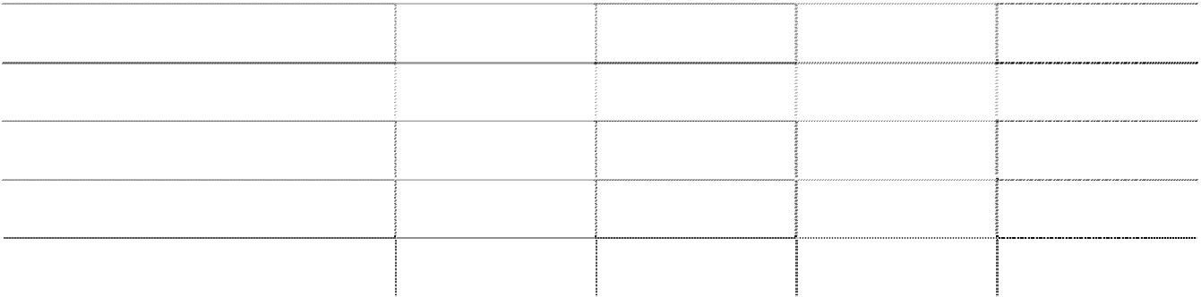

**本年金额**

**上年金额**

**产品名称**

模烫机 模切机 糊盒机 配件及维修费

**合计**

**营业收入 营业成本 营业收入 营业成本**

327,288,768.56 182,258,531.48 154,293,078.86 86,242,925.54

184,109,213.41 115,604,599.64 126,068,796.11 77,283,979.29

25,188,126.66 21,682,918.97 26,551,802.33 18,409,467.62

31,051,007.68 20,703,166.32 29,207,745.87 17,508,205.30

**567,637,116.31 340,249,216.41 336,121,423.17 199,444,577.75**

（3） 主营业务—按地区分类

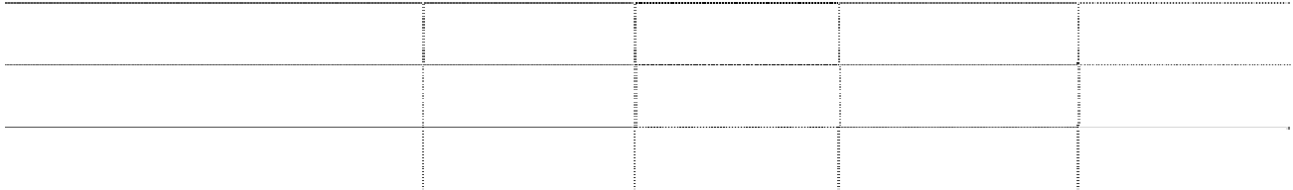

**本年金额**

**上年金额**

**地区名称**

内销

外销

**合计**

**营业收入 营业成本**

512,569,902.37 313,104,082.40

55,067,213.94 27,145,134.01

**567,637,116.31 340,249,216.41**

**营业收入 营业成本**

311,948,515.00 188,203,310.05

24,172,908.17 11,241,267.70

**336,121,423.17 199,444,577.75**

（4） 前五名客户的营业收入情况

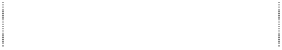

**客户名称**

远东国际租赁有限公司

深圳劲嘉彩印集团股份有限公司 武汉虹之彩印刷有限公司

**营业收入**

37,656,410.25

18,923,076.92

**占全部营业收入的比例（%）**

6.57

3.30

浙江美浓丝网印刷有限公司

大亚科技股份丹阳印务分公司

**合计**

14,948,717.95

12,957,264.96

9,658,119.66

2.61

2.26

1.69

**94,143,589.74**

**16.43**

5. 母公司现金流量补充资料

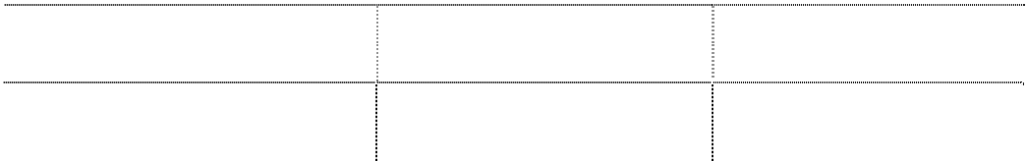

**项目**

**1.将净利润调节为经营活动现金流量：**

**本年金额**

**上年金额**

净利润

142,543,893.56

73,289,577.01

|  |  |  |  |
| --- | --- | --- | --- |
| 加：资产减值准备 | **项目** | **本年金额**  10,872,361.62 | **上年金额**  1,226,932.02 |
| 固定资产折旧 |  | 10,628,546.97 | 4,269,102.03 |
| 无形资产摊销 |  | 795,840.12 | 795,840.12 |
| 长期待摊费用摊销 |  |  |  |
| 处置固定资产、无形资产和其他长期资产的  -180,541.57 92,848.94 | | | |
| 损失 | |  |  |
| 固定资产报废损失 | |  |  |
| 公允价值变动损益 | |  |  |
| 财务费用 | | 2,868,283.49 | 1,656,560.65 |
| 投资损失 | |  | -1,745,315.20 |
| 递延所得税资产的减少 | | -986,838.04 | -1,113,074.11 |
| 递延所得税负债的增加 | |  |  |
| 存货的减少 | | -84,501,923.28 | -51,164,797.25 |
| 经营性应收项目的减少 | | -77,583,059.47 | -29,406,447.80 |
| 经营性应付项目的增加 | | 64,974,022.56 | 65,835,017.39 |
| 其他 | |  |  |
| 经营活动产生的现金流量净额 | | 69,430,585.96 | 63,736,243.80 |
| **2.不涉及现金收支的重大投资和筹资活动：** | |  |  |
| 债务转为资本 | |  |  |
| 一年内到期的可转换公司债 | |  |  |
| 融资租入固定资产 | |  |  |
| **3.现金及现金等价物净变动情况：** | |  |  |
| 现金的期末余额 | | 658,106,919.99 | 85,705,980.16 |
| 减：现金的期初余额 | | 85,705,980.16 | 70,092,530.42 |
| 加：现金等价物的期末余额 | | - | - |
| 减：现金等价物的期初余额 | | - | - |
| 现金及现金等价物净增加额 | | 572,400,939.83 | 15,613,449.74 |

本公司年初货币资金 91,110,893.25 元，其中其他货币资金 5,404,913.09 元，用于美元贷款质押



及客户预付款保函，系受限货币资金，不作为现金及现金等价物；年末货币资金 658,782,919.99 元，

其中其他货币资金 676,000.00 元，用于销售商品质量保函，系受限货币资金，不作为现金及现金等价 物。

#### 十六、补充资料

1. 本年非经常性损益明细

按照中国证监会《公开发行证券的公司信息披露解释性公告第1号―非经常性损益（2008）》的要 求，本公司非经常性损益如下：

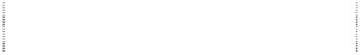

|  |  |  |
| --- | --- | --- |
| **项目**  非流动资产处置损益 | **本年金额**  180,541.57 | **上年金额**  -78,827.97 |
| 越权审批或无正式批准文件或偶发性的税收返还、 |  |  |
| 减免 |  |  |
| 计入当期损益的政府补助 | 7,029,540.51 | 6,208,986.00 |
| 计入当期损益的对非金融企业收取的资金占用费 |  |  |
| 企业取得子公司、联营企业及合营企业的投资成本 |  |  |
| 小于取得投资时应享有被投资单位可辨认净资产公 |  |  |
| 允价值产生的收益 |  |  |
| 非货币性资产交换损益 |  |  |
| 委托他人投资或管理资产的损益 |  |  |
| 因不可抗力因素，如遭受自然灾害而计提的各项资 |  |  |
| 产减值准备 |  |  |
| 债务重组损益 |  |  |
| 企业重组费用 |  |  |
| 交易价格显失公允的交易产生的超过公允价值部分 的损益 |  |  |
| 同一控制下企业合并产生的子公司期初至合并日的  当期净损益 |  |  |
| 与公司正常经营业务无关的或有事项产生的损益 |  |  |
| 除同公司正常经营业务相关的有效套期保值业务 外，持有交易性金融资产、交易性金融负债产生的 公允价值变动损益，以及处置交易性金融资产、交 易性金融负债和可供出售金融资产取得的投资收益 |  |  |
| 单独进行减值测试的应收款项减值准备转回 |  |  |
| 对外委托贷款取得的损益 |  |  |
| 采用公允价值模式进行后续计量的投资性房地产公 允价值变动产生的损益 |  |  |
| 根据税收、会计等法律、法规的要求对当期损益进  行一次性调整对当期损益的影响 |  |  |
| 受托经营取得的托管费收入 |  |  |
| 除上述各项之外的其他营业外收入和支出 | 415,961.05 | 257,972.90 |
| 其他符合非经常性损益定义的损益项目 |  |  |
| 小计 | 7,626,043.13 | 6,388,130.93 |
| 所得税影响额 | -1,144,183.87 | -977,388.91 |
| 少数股东权益影响额（税后） | -624.19 | -4,543.81 |
| **合计** | **6,481,235.07** | **5,406,198.21** |

2. 净资产收益率及每股收益

按照中国证券监督管理委员会《公开发行证券的公司信息披露编报规则第 9 号——净资产收益率 和每股收益的计算及披露（2010 年修订）》的规定，本公司本年加权平均净资产收益率、基本每股收 益和稀释每股收益如下：



**报告期利润**

**加权平均净资产**

**收益率（%）**

**每股收益**

归属于母公司股东的净利润

扣除非经常性损益后归属于母公司股东的净利润

16.09

15.43

**基本每股收益**

1.28

1.22

**稀释每股收益**

N/A N/A

**十七、财务报告批准** 本财务报告于2012年3月8日由本公司董事会批准报出。

天津长荣印刷设备股份有限公司 二○一二年三月八日

# 第十节 备查文件

### 一、载有董事长李莉女士签名的 2011 年年度报告文件原件； 二、载有法定代表人李莉女士，主管会计工作负责人李东晖先生、会计机

构负责人李雪霞女士签名并盖章的财务报告文本；

三、报告期内在中国证监会指定网站上公开披露过的所有文件的正本及原 稿；

四、其他备查文件。

天津长荣印刷设备股份有限公司

董事长：

李莉

2012年3月8日